Евразийский национальный университет им. Л.Н. Гумилева

УДК 327.56.65 На правах рукописи

ТЮЛЮБАЕВА АКМАРАЛ УАЛИХАНОВНА

Казахстано-иранские отношения в современных геополитических условиях: направления, ограничения и перспективы

6D020200 – Международные отношения

Диссертация на соискание степени
доктора философии (PhD)

Научный консультант
кандидат политических наук,
и.о. доцента
А.Ж. Турханова,

Зарубежный научный консультант
доктор PhD
М. Тишеяр
(Тегеран)

Республика Казахстан
Нур-Султан, 2021
СОДЕРЖАНИЕ

ОБОЗНАЧЕНИЯ И СОКРАЩЕНИЯ ……………………………..….…. | 3
ВВЕДЕНИЕ...….……………………………………………….…………..… | 5
1 ФАКТОРЫ ФОРМИРОВАНИЯ ВНЕШНЕПОЛИТИЧЕСКОГО ВЗАИМОДЕЙСТВИЯ КАЗАХСТАНА И ИРАНА .................................. | 22
1.1 Теоретико-концептуальные основы в исследовании внешнеполитических отношений между Ираном и Казахстаном ….……. | 22
1.2 Геополитические факторы, определяющие направления сотрудничества Республики Казахстан и Исламской Республикой Иран... | 32
1.3 Подходы сторон к вопросам межгосударственного сотрудничества… | 46
2 ОГРАНИЧЕНИЯ И ВЛИЯНИЕ СИСТЕМЫ МЕЖДУНАРОДНЫХ ОТНОШЕНИЙ НА ВЗАИМОДЕЙСТВИЕ КАЗАХСТАНА И ИРАНА | 53
2.1 Взаимодействие Казахстана и Ирана в вопросах национальной безопасности на международном уровне………………………..………….. | 53
2.2 Содержание экономического сотрудничества. Энергетический фактор в развитии экономического сотрудничества двух прикаспийских государств …………………………………………………………………..... | 65
2.3 Политика «мягкой силы» Ирана в отношении Казахстана ...………… | 76
3 ПЕРСПЕКТИВЫ РАЗВИТИЯ ДВУСТОРОННИХ ОТНОШЕНИЙ КАЗАХСТАНА И ИРАНА ……...……………........................................... | 81
3.1 Энергетическая и стратегическая значимость Ирана в многовекторной политике Казахстана ...…………………………………... | 81
3.2 Роль Казахстана во внешней политике Ирана на современном этапе... | 90
3.3 Приоритетные направления сотрудничества Исламской Республики Иран и Республики Казахстан………………………………….….………… | 98
ЗАКЛЮЧЕНИЕ …………………………………………………….............. | 106
СПИСОК ИСПОЛЬЗОВАННЫХ ИСТОЧНИКОВ ……………..……... | 112
ПРИЛОЖЕНИЯ ……………………………………………………...……... | 134

ОБОЗНАЧЕНИЯ И СОКРАЩЕНИЯ

АПК | – агропромышленный комплекс
ЕврАзЭС | – Евразийское экономическое сообщество
ЕАЭС | – Евразийский экономический союз
ОЭС | – Организация экономического сотрудничества
ИРИ | – Исламская Республика Иран
СВПД | – Совместный всеобъемлющий план действий по иранской ядерной программе
ККСТ | – Казахстанская Каспийская система транспортировки
АЭС | – Атомная энергостанция
МАГАТЭ | – Международное агентство по атомной энергии
NIGC | – Национальная Иранская газовая корпорация
МВФ | – Международный валютный фонд
МИД | – Министерство иностранных дел
МПК | – межправительственная комиссия
НПЗ | – нефтеперерабатывающий завод
НПО | – неправительственная организация
ОДКБ | – Организация договора о коллективной безопасности
ОИК | – Организация Исламская конференция (ныне ОИС)
ОИС | – Организация исламского сотрудничества
ОЭС | – Организация экономического сотрудничества
ООН | – Организация Объединенных Наций
ОПЕК | – Организация стран-экспортеров нефти
ОПЕК+ | – расширенный формат ОПЕК
РК | – Республика Казахстан
КР | – Кыргызская Республика
РТ | – Республика Таджикистан
РУ | – Республика Узбекистан
РФ | – Российская Федерация
ОАЭ | – Объединенные Арабские Эмираты
КНР | – Китайская Народная Республика
СВМДА | – Совещания по взаимодействию и мерам доверия в Азии
СНГ | – Содружество независимых государств
ТНК | – транснациональная компания
ТРАСЕКА | – Транспортный коридор Европа-Кавказ-Азия
ТС | – Таможенный союз
ТЮРКСОЙ | – Международная организация тюркской культуры
ЦА | – Центральная Азия
ЦАР | – Центральноазиатский регион
ШОС | – Шанхайская организация сотрудничества
ЮНЕСКО | – специализированное учреждение Организации Объединенных Наций по вопросам в области образования, культуры и науки
OBOR | – One Belt One Road (Инициатива «Один пояс, один путь»)
ЭПШП | – проект «Экономический пояс Шёлкового пути»
СВМДА | – Совещания по выработке мер доверия в Азии
ШОС | – Шанхайской организации сотрудничества
ОДКБ | – Организации договора коллективной безопасности
OECD  (ОЭСР) | – Организация экономического сотрудничества и развития
ТЭК | – топливно-энергетический комплекс
ТЭБ | – топливно-энергетический баланс
АПК | – агропромышленный комплекс
ТПК РК | – Торгово-промышленная палата Республики Казахстана
МПК | – Межправительственная комиссия
МО | – международные отношения
ТМО | – теория международных отношений
ЕС | – Европейский Союз
США | – Соединенные Штаты Америки

ВВЕДЕНИЕ

Общая характеристика работы.
В настоящей диссертационной работе посвященной теме «Казахстано-иранские отношения в современных геополитических условиях: направления, ограничения и перспективы» проведен анализ актуальных вопросов сотрудничества Казахстана и Ирана в области политики, экономики, культуры и безопасности с учетом специфики геополитического аспекта Исламской Республики Иран. Также, в диссертации определены перспективы развития, приоритетные направления двусторонних отношений Казахстана и Ирана, показана роль Казахстана во внешней политике Ирана на современном этапе.
Актуальность темы исследования связана с неспадающим, а за последние несколько лет все возрастающим исследовательским интересом к Исламской Республике Иран, который обусловлен рядом геополитических и внешнеполитических факторов, таких, например, как: развитие страны в политически нестабильном регионе; напряженные отношения с США и периодическое возобновление западных санкций против Ирана, а также, проблематика ядерной программы Ирана и конфрантационные отношения с Саудовской Аравией. Эти и другие факторы делают, как в целом, тематику внешнеполитического положения Ирана так и, в частности, исследование развития международных отношений с какой либо из стран - актуальной. Особенный же интерес вызывает исследование направлений сотрудничества Казахстана с Ираном и их диверсификация в современных геополитических условиях.
Сотрудничество с Исламской Республикой Иран играет важную роль для Республики Казахстан, как в развитии торгово-экономических отношений, так и в целом, в развитии региональной кооперации между странами, а также в рамках развития региональной логистики и т.д. Активно развивается партнерство между странами в рамках международных организаций таких, как СВМДА, ШОС, ОЭС, ОИС и др. Казахстан не раз показывает свое положительное отношение к Ирану, в том числе и в рамках посреднической миссии Казахстана во время переговоров между ИРИ и Шанхайской организацией в апреле 2013 года. Ведь, именно предложения, сформулированные в рамках переговоров в Алматы, стали основой для последующего Женевского решения и Венского соглашения. Также, торгово-экономическое партнерство между Ираном и Казахстаном развивается со времен получения Казахстаном независимости, десятки казахстанских компаний работают в Иране, кроме того, развивается и инвестиционное сотрудничество между странами.
Актуальность темы подтверждается и активным развитием транспортно-логистического сотрудничества между странами. Казахстан для Ирана в данном контексте выступает, как экономически значимый транспортный путь. В целом сотрудничество в рамках строительства транспортно-транзитной инфраструктуры носит положительный импульс для развития региона. Поскольку, с одной стороны, предполагает обеспечение стран Центральной Азии выходом через Персидский залив на рынок таких государств, как Ирак, Пакистан, Индии, с другой стороны, дает возможность поставки Иранских товаров, через Казахстан в Россию, Китай и другие страны. Кроме того, Казахстан играет важную роль в транспортном соединении Китая с Ираном. Что подтверждается открытием 26 июня 2018 года в порту Анзали мультимодального транспортного коридора Китай – Казахстан – Иран (ККИ), а также подписанием межгосударственного соглашения в начале ноября 2019 года между Ираном, Казахстаном, Туркменией, Узбекистаном и Турцией о развитии железнодорожного сообщения Китай – Иран – Европа.
Также, исследование направлений казахстано-иранских отношений в современных геополитических условиях актуализируется и следующими актуальными вопросами, связанными со:
1. Значимостью обеспечения региональной безопасности как в Центральной Азии, так и на Ближнем Востоке. Поскольку Иран имеет политический вес в регионе, нельзя отрицать отсутствие его влияния на развитие политической ситуации в регионе. Кроме того, политика национальной безопасности, которой придерживается Иран, существенно отличается от направлений в отношении национальной безопасности Казахстана. Поэтому исследование казахстано-иранского сотрудничества в рамках существующих противоречий в отношении обеспечения международной и национальной безопасности, которой придерживаются данные страны, вызывает еще больший исследовательский интерес.
2. Низкими показателями торгово-экономического развития государств, что требует детального изучения с целью выявления причин низких показателей и разработки возможных альтернативных путей выхода из сложившейся ситуации.
3. Неисчерпанными проблемами в окончательном решении вопроса по правовому статусу Каспийского моря. Несмотря на то, что в августе 2018 года была подписана Конвенция о правовом статусе Каспийского моря, это не решило всех проблем в регионе, что также требует детального анализа.
4. По-прежнему актуальна проблема транспортировки энергетических источников Казахстана, разработки выгодного с политической и экономической точки зрения маршрута для республики.
5. Интерес представляет также сотрудничество в культурной сфере. Политика «мягкой силы» Ирана направлена на распространение персидского языка и культуры в ЦАР и в Казахстане, в частности. Данный политический курс реализуется в рамках деятельности Культурного центра ИРИ в РК, посредством программ сотрудничества университетов двух стран. Исследование сотрудничества в рамках межкультурного сотрудничества между Казахстаном и Ираном необходимо для понимания и анализа особенностей и проблем в развитии межкультурного обмена между странами.
6. Наличием некоторых барьеров внутреннего и внешнего характера, которые мешают более полноценному сотрудничеству между Казахстаном и Ираном в сферах науки, культуры, медицины, туризма и др.
7. Ценен для Казахстана и опыт Ирана в энергетической сфере, представляется что, обоюдовыгодным будет сотрудничество по вопросам транспортировки казахстанской нефти и газа через территорию ИРИ. В связи с чем возникает необходимость проведения исследования, направленного на выявление основных факторов и тенденций, отражающих взаимодействие двух стран.
Все вышеперечисленное, в совокупности, обуславливает актуальность и значимость выбранной автором тематики диссертационного исследования.
Объект диссертационного исследования – взаимоотношения Республики Казахстан и Ирана в современных геополитических условиях.
Предмет исследования – основные направления сотрудничества двух государств, факторы, препятствующие развитию в полной мере взаимоотношений Республики Казахстан и Исламской Республики Иран в политической, торгово-экономической, энергетической сферах, и пути разрешения данных проблем.
Целью исследования является анализ и объективная оценка формирования, динамики и проблем развития двусторонних отношений Казахстана и Ирана с момента приобретения Республикой Казахстан и установления дипломатических отношений между двумя государствами до настоящего времени и разработка стратегии по улучшению двусторонних связей вышеназванных стран. При этом, для достижения настоящей цели исследования, на рассмотрение выдвигаются следующие задачи:
– рассмотреть концептуальные направления по изучению объективных предпосылок и теоретических основ анализа взаимодействия Республики Казахстан и Исламской Республики Иран;
– дать анализ внутренних и внешних факторов воздействия на формирование внешней политики Казахстана и Ирана по отношению друг к другу, учет данных факторов при разработке концепции внешней политики двух стран;
– осуществление системного анализа внешней политики Исламской Республики Иран и Республики Казахстан, определение подходов к вопросам межгосударственного сотрудничества;
– проанализировать значение иранского фактора для обеспечения стабильности в ближневосточном и центральноазиатском регионах, определить подходы по разрешению проблем безопасности в регионе;
- определить круг общих интересов и проблем двусторонних отношений двух стран в области экономики и энергетического сектора, найти подходы к их разрешению;
– рассмотреть и определить характер политики «мягкой силы» Ирана в отношении Казахстана;
– раскрыть энергетическую и стратегическую значимость Ирана в многосторонней внешней политике Казахстана;
– проанализировать политические и концептуальные подходы иранского руководства во внешней политике страны по отношению к Казахстану в рассматриваемый период;
– обозначить основные приоритетные направления сотрудничества Казахстана и Ирана.
Степень изученности темы.
В ходе исследования были изучены труды как казахстанских, так и зарубежных ученых, специализирующихся на Ближнем Востоке, Иране, отношениях Казахстана и Ирана и проблемах, рассмотренных в работе.
Казахстано-иранские отношения в современных геополитических условиях являются предметом пристального внимания политологов, специалистов-международников. Диссертантом был проанализирован широкий круг источников, а также была предложена следующая классификация научных трудов исходя из страноведческого подхода:
Казахстанские исследователи.
Одним из первых авторов, чьи труды помогли в анализе теоретико-методологических основ настоящей диссертации, необходимо отметить ученого-специалиста по странам Азии и Африки К.К. Кожахметова [1].
В основу анализа международных отношений со странами Ближнего Востока и, в частности, Ирана легли монографии Президента РК К-Ж.Токаева [2-12]. В рассмотрении роли Ирана и его внешней политики в ЦАР и, в частности, в Казахстане, существенную методологическую помощь оказали монографии и выступления Первого Президента Казахстана – Елбасы Н.А. Назарбаева [13-16].
Различные аспекты внешней политики Казахстана, международной и региональной жизни в условиях новых вызовов предлагает рассмотреть посол Казахстана в Иране Б. Амреев [17]. Описание отношений Казахстана со странами Ближнего Востока можно найти и из трудов другого казахстанского дипломата С. Батыршаұлы [18, 19].
Особенности ведения внешней политики Казахстана, динамика развития отношений республики с Ираном и другими странами региона, плюсы и минусы многовекторной политики РК, в целом, актуальные тенденции международного сотрудничества Казахстана описаны в научных статьях, докладах к международным конференциям, трудах профессоров, докторов наук, научных сотрудников различных исследовательских институтов стран СНГ, ближнего и дальнего зарубежья, в том числе казахстанских: Б.К. Султанова [20], С.К. Кушкумбаева [21, 22], М.Т. Лаумулина [23-31], К.И. Байзаковой [32], А.А. Морозова [33], Д.Ш. Мухамеджановой [34], А.А. Акишева [35].
Обширный материал по вопросам региональной, военной, национальной безопасности, возникновения потенциальных и реальных угроз, также принятия необходимых мер по борьбе с терроризмом, религиозным экстремизмом, сепаратизмом, имеется в различных сборниках, трудах следующих исследователей: С. Кушкумбаева, Г.Ф. Дубовцева [36], М.С. Ашимбаева [37], У.Т. Касенова [38-41], Л.К. Бакаева [42] и многих др.
Существенный вклад в изучение истории, культуры, традиционных и духовных связей тюркского и иранского народов внес казахстанский ученый-востоковед С. Абдулло [43].
Также большой вклад в исследования по Ирану внес востоковед-иранист М.М. Абишева. В работе «Ирандағы шиизмнің тарихы» [44] говорится об историческом, культурном и духовном единстве двух стран: «Кезінде жат саналатын алыс Иран елі бүгінде біз үшін үш мың жылдық көне тарихы бар, мәдени, рухани тамырлас ел болып саналады». В своих научных статьях, монографиях, учебных пособиях исследователь придерживается идеи исторической, культурной, религиозной общности казахстанского и иранского народов, раскрывает ранее не рассмотренные стороны в вопросах религии и истории соседней страны, рассказывает об особенностях менталитета и тонкостях воспитания восточного народа [45-52].
Доктор PhD по специальности «Востоковедение» С.Т. Жакубаева [53] рассматривала в своем исследовании становление отношений между Казахстаном и Ираном, начиная с периода установления дипломатических отношений двух стран до 2017 г. Однако в работе, также рассматривались и другие аспекты двусторонних отношений Ирана и Казахстана. Данный казахстанский автор рассматривал в своих научных статьях развитие казахстанско-иранских торгово-экономических и культурных связей, каспийский и энергетический вопросы, а также ядерную политику Ирана и сотрудничество Ирана и Казахстана в рамках международных организаций [54-59].
Также, научный вклад в исследовании различных аспектов международных отношений Казахстана и Ирана, а также в целом анализе внешней политики РК внесли ученые-международники: А.М. Есдаулетова [60], Г.М. Какенова [61], Ж.М. Медеубаева [62], Р.С. Елмурзаева [63], С.К. Алиева [63, 64], А.А. Турунтаева [65]; А.Ж. Турханова [66] .
Проблематика Каспийского вопроса нашла отражение в работах, таких авторов как Л. Тимофеенко [67], У.Т. Касенова, М.Н. Суюнбаева [68].
Ввиду удаленности Казахстана от мирового океана и необходимости выхода на мировые рынки международные трансазиатскоконтинентальные транспортные коммуникации остаются для нас жизненно необходимыми. В этой связи в Казахстане, в странах Центральной Азии и СНГ проводятся международные конференции, на которых поднимаются проблемы транспортировки, рассматриваются различные аспекты межгосударственного сотрудничества в этой сфере, материалы которых оформляются в сборники. Так интересный материал, не только по тематике транспортного транзитного потенциала Казахстана и Ирана, оценке возможностей и угроз в этой связи, но и другие, можно почерпнуть из материалов научных конференций, семинаров, круглых столов, организованных и проводимых Казахстанским институтом стратегических исследований при Президенте Республики Казахстан или при его участии [69-76].
Ценность представляют материалы, взятые из двухтомника 2010 года «Структура ОИК» и «Государства-члены ОИК», составленного государственным деятелем, дипломатом К.К. Лама Шариф [77], будучи Представителем РК в Организации Исламская Конференция (ныне Организация Исламского Сотрудничества – ОИС), Послом Казахстана в Саудовской Аравии, Кувейте, Бахрейне и Султанате Омане. Книга была выпущена к председательству Казахстана в ОИК в 2011 г. и включает материалы по деятельности Казахстана и Ирана в рамках данной Организации. В двух частях, помимо краткого изложения истории развития ОИС, представлены анализ состояния и проблемы, с которыми сталкивался исламский мир на тот период развития международных отношений. В справочнике также освещаются резолюции ОИС по экономическим, политическим, культурно-социальным, информационным, правовым вопросам, также резолюции, принятые в области науки, образования, здравоохранения, защиты окружающей среды, технологии и т.д.
Иранские исследователи.
Научный интерес представляют труды самих иранских политиков, дипломатов, одним из которых является С.М. Хатами. В своей книге «Страх перед бурей» автор анализирует современные мировоззренческие течения в исламском мире и взаимосвязь этих течений с исламской революцией в Иране [78]. С.М. Хатами посвятил тематике Диалога цивилизаций множество статей, публикаций, очерков [79, 80].
Изучению историко-культурного наследия Ирана и вопросы развития его внешней политики посвящены работы таких видных иранских ученых, как Мехди Санаи [81-84], М.Х. Абедини [85], П.М. Гударзи [86], Кавом Абдул Али [87] и т.д.
Обширный материал взят автором из трудов иранских ученых Лотфиан С. [88], Солеймани Г. [89], М. Сариъ Алгалам [90], М. Тишеяр [91], В. Кузегяр Каледжи [92], С.Дж. Дехгани Фейруз Абади [93], С.Х. Сейфзаде [94], Шадлу А. [95], Л. Мофаххам Пайан [96], М. Мосабах [97], Й. Бай [98], М.С. Кушаки [99], а также сборников, содержащих сведения по внешней политике Ирана, истории взаимоотношений Ирана и региона ЦА и т.д. [100].
Особый интерес представляет сборник книг, изданных при посредничестве Организации исламской культуры и связей Исламской Республики Иран, следующих иранских авторов К. Амири [101], Б. Мансури [102], Э. Баздар [103], Ф. Амирхани Фарахани [104, 105], М. Эмани [106], Н. Данаи [107], А. Салехи Амири [108]. В данном сборнике говорится о культурной дипломатии, роли международных культурных организаций, деятельности культурного центра Ирана, его руководителя, о принципах протокола культурного представительства ИРИ и правилах ведения переговоров и т.д. Определяется роль руководителя культурного центра, как человека, избранного, чтобы «представлять культуру и цивилизацию исламского Ирана и исламской революции» (пер. автора) [108, с. 13], как «представителя и проповедника чистых исламских учений» (пер. автора) [104, с. 14].
Российские исследователи.
Среди работ российских авторов необходимо отметить монографию востоковеда В.И. Юртаева [109]. В данной монографии и одноименной диссертации «Особенности и реализация внешней политики Исламской Республики Ирана (1979-2010)» и др. работах [110, 111] рассмотрен процесс формирования исламской внешней политики как нового формата дипломатии в условиях глобализации и проблемы национального участия в складывающемся глобальном партнерстве, императивы и ограничения внешнеполитической деятельности ИРИ. Особое внимание уделяется участию Ирана в региональных процессах интеграции и поискам новых оснований для диалога с внешним миром.
Ученый В.И. Месамед в своих работах [112-115] критически относится к сотрудничеству Ирана и Казахстана, объясняя это наличием разных точек зрения двух стран по некоторым моментам, различием в вероисповедании, отличием в культуре тюркских и иранских народов и т.д. Но в то же время отмечает положительные моменты в двустороннем сотрудничестве, учитывая привлекательность экономических достижений Казахстана для Ирана, и расположение Ирана на путях транспортировки энергоресурсов, как фактора, представляющего интерес для Казахстана.
Исследователи Е.В. Дунаева, Н.М. Мамедова в исследовании «Особенности формирования внешней политики ИРИ» [116] упоминают о том, что, несмотря на наметившиеся некоторые изменения во внешней политике, остаются проблемными некоторые аспекты внешнеполитической деятельности Ирана.
Интересна работа ученого Д. Варнавского «Иран и государства Центральной Азии: генезис, состояние и перспективы сотрудничества» [117], содержащая анализ состояния отношений Ирана и ЦА.
А.М. Вартанян рассматривает в своей научной статье Стратегию развития Ирана (2005-2025), первого долгосрочного стратегического плана развития страны, и отмечает главную цель государства – стать мощной региональной державой с претензиями на роль лидера в исламском мире. При этом сохраняются исламский строй и исламская идентичность ИРИ, незыблемость принципов исламской революции 1979 г., продолжает укрепляться сотрудничество в рамках исламского мира, а также за его пределами [118].
Следует обратить должное внимание и на работы Э.Г. Вартаньян [119-126], освещающих вопросы политики, безопасности, Каспия и др.
В работе В.И. Иваненко «Иран: итоги правления М. Ахмадинежада» очень четко показан период напряженности в основных направлениях внешней политики страны [127].
В труде В.И. Сажина и Ю.М. Бондаря «Военная мощь Исламской Республики Иран» [128] исследованы уникальные особенности современного строительства в ИРИ, представлен всесторонний анализ военной мощи, дана оценка совокупного оборонного потенциала страны. Дана краткая характеристика населения Ирана, его национальной, религиозной, социальной структуры и даже национально-психологических особенностей иранцев [129-133].
Профессор МГИМО МИД России, доктор социологических наук С.В. Чугров [134], исследуя теоретико-методологические аспекты понятия «менталитет», обосновывает необходимость проведения более глубокой понятийной градации и выделения понятия «внешнеполитический менталитет», в противоположность «внутриполитическому менталитету». Автор анализирует исторические и логические предпосылки усложнения содержания базового понятия «менталитет нации», исследует влияние глобализации и информационной революции на «внешнеполитический менталитет», а также «обратное» влияние «внешнеполитического менталитета» на внешнюю политику современных национальных государств. С этой точки зрения интересно применить данную теорию при рассмотрении внешней политики двух исследуемых стран, Ирана и Казахстана.
В работе И.Е. Федоровой показаны отношения Ирана и США [135], которые непосредственно оказывают влияние на внешнюю политику исламской республики.
Важный вклад в изучение внешней политики Ирана, ядерного вопроса внесли следующие российские исследователи: С.М. Задонский [136], Н. Ромашкина [137], В. Щенников [138], С. Б. Дружиловский [139], А. Гушер [140], М. Фофанова [141], А. Лукоянов [142], В.А. Никонов [143].
Особенный интерес представляют исследования, посвященные историко-политическим и социально-экономическим аспектам Ирана. Большое значение для изучения внешней политики и экономики ИРИ в современных условиях представляют исследования таких авторов, как А.З. Арабаджян [144], Н.М. Мамедова [145], В.А. Ушаков [146] и др.
Исследования в этой области позволяют глубже понять положение дел в мировой политике. Несомненное значение для понимания основ теории развития внешней политики Ирана имеют работы Е.П. Бажанова [147], А.Д. Богатурова [148], П.А. Цыганкова [149, 150], А.Г. Дугина [151], А.В. Торкунова [152], В.В. Кочеткова [153], которые позволяют лучше понять тенденции развития международных отношений, а также внешней политики Ирана.
Другие зарубежные исследователи:
Теоретической основой написания данной научной работы послужили труды таких видных экспертов в области международных отношений, теоретиков, как Г.А. Киссинджер [154]; 3. Бжезинский [155]; А.М. Нейман, Э.Х. Карр [156]; Г. Моргентау [157]; Р. Арон [158]; Дж.Н. Розенау [159]; Г. Никольсон [160] и т.д., которые дают общие представления об обустройстве мира, современной системе международных отношений, без опоры на которые невозможно будет понять политическую систему Ирана и Казахстана, тенденцию развития двусторонних отношений между данными государствами.
Из зарубежных исследователей также хотелось бы выделить французского историка, регионального директора Французского института исследований Центральной Азии IFEAC Катрин Пужоль, которая в своей книге «Le Kazakhstan» отводит Казахстану ключевую геостратегическую позицию между Россией, Китаем, Индийским субконтинентом и южным флангом мусульманских стран. По ее мнению, Казахстан представляет собой некий симбиоз традиций, обычаев, верований, он соединяет различные космогонические и религиозные представления (шаманизм, ислам и христианство с некоторыми политико-социальными конструкциями, включающими или исключающими традицию и современность [161].
А. Хайдаров в своей диссертации «Центральная Азия во внешней политике Исламской Республики Иран» (1998) [162] исследует стремление ИРИ использо вать Организацию Экономического Сотрудничества, а также траспортные коммуникации для привязки государств региона, в том числе Казахстан, к своему внешнеполитическому курсу.
Большим вкладом в изучение данной проблемы или вопросов, затрагивающих вышезаявленную тематику, являются труды таджикских исследователей А.Н. Махмадова [163], С.С. Ятимова [164], И. Неъматова [165], Х.С. Саидова [166, 167], Х.Х. Холова [168], И.Н. Наимова [169-173], Н.Б. Хотамова [174], Ш.Р. Негматовой [175] и т.д. В этих работах исследуются сложные проблемы, с которыми сталкиваются государства Центральной Азии в период своей независимости, обозначены некоторые пути и методы обеспечения; региональной безопасности, анализируются мотивы и цели ведущих держав, соседних стран, международных организаций в данном регионе.
Интересны труды А. Мамадазимова с точки зрения изучения значимости Казахстана и Ирана ввиду их расположения на Великом Шeлковом пути [176].
Таджикский автор А.Т. Лотфи Заде [177] считает, что одним из приоритетных направлений развития внешней политики ИРИ является регион Центральной Азии, являющийся сферой национальных интересов России. Интересы Ирана в этом регионе предопределены многими факторами: общей историей, территориальной близостью, устоявшимися связями, перспективным рынком сбыта его товаров и технологий, территорией, через которую проходят основные транспортные коммуникации.
В диссертационной работе другого таджикского исследователя Холмуродовой З.И. раскрывается современное состояние и перспективы развития взаимоотношений Ирана и стран ЦА [178].
В монографии узбекского исследователя Г. Юлдашевой [179, 180] анализируются основные подходы центральноазиатских государств к обеспечению экономической и политической безопасности в сложной глобальной среде со множеством конфликтных зон, угроз и вызовов. Проблема ирано-американских отношений достаточно подробно изучалась на Западе и в самом Иране. Впервые, однако, тема исследована в рамках столь продолжительного временного ракурса – 25 лет: с начала 90-х годов до завершения срока правления администрации Барака Обамы в январе 2017 года. Впервые влияние ирано-американских отношений на Центральную Азию рассматривается в контексте геополитического и геоэкономического вовлечения ключевых региональных игроков. Наряду с этим даны региональные оценки процессов и тенденций в Центральной Азии. Автор монографии Гули Юлдашева, досконально изучив современную ситуацию в регионе, дает широкую панораму действительности, акцентирует место и значение Центральной Азии на мировой политической арене.
Выбор хронологических рамок исследования. Хронологические рамки исследования охватывают период с момента установления дипломатических отношений между двумя государствами, т.е. с 1992 года, по настоящее время. В этот период в Иране сложилась новая политическая структура общества, основанная на исламских ценностях, религия стала неотъемлемым компонентом внутренней и внешней политики. В Иране были созданы новые государтвообразующие структуры, которые и в настоящее время играют ключевую роль в общеполитической системе страны. На фоне несостоятельности политики «экспорта исламской революции» особую роль для ИРИ приобрело налаживание сотрудничества с мусульманскими странами, в том числе с новыми независимыми государствами Центральной Азии, на основе принципа исламской солидарности.
Источниковая база исследования.
При проведении диссертационного исследования автор использовал значительную базу данных источников, которые были сгруппированы следующим образом.
В качестве первоисточников анализировались официальные документы, договора, меморандумы, соглашения в соответствующей области, что и составило первую группу источников. Использование этой группы источников было необходимо для оценки дипломатического сотрудничества Казахстана с Ираном. В результате анализа договорно-правовой базы была выявлена степень взаимоотношений между двумя странами. Автор также ознакомился с законодательными актами Президента и Правительства Республики Казахстан [181-205].
Ко второй группе источников относятся законодательные акты Исламской Республики Иран. Законы, законодательные акты определяют основные принципы проведения внешней политики, а также ключевые аспекты, определяющие внешнеполитический курс республики. Следует также обратить внимание на то, что существует Межправительственная совместная казахстанско-иранская комиссия.
Третья группа источников представлена выступлениями глав государств и правительств. В эту группу входят выступления президентов обеих республик и духовного лидера Ирана.
Четвертая группа источников состоит из интервью с официальными лицами. Для получения экспертной оценки сотрудничества двух стран автор исследования провел тематические интервью, которые включали вопросы на тему политического, экономического и культурно-гуманитарного сотрудничества. В качестве экспертов выступали видные политические деятели, дипломаты, профессора, специалисты по иранской проблематике из Казахстана, Ирана и Таджикистана (должность указана на момент проведения интервью):
- Амреев Багдад Култаевич, Чрезвычайный и Полномочный Посол РК в ИРИ (02.2011-09.2018), Генеральный секретарь Совета сотрудничества тюркоязычных государств (09.2018 – по настоящее время), г. Стамбул, Турция (Приложение А).
- Сабер Маджид Самадзаде, доктор политической географии, Чрезвычайный и Полномочный Посол РК в ИРИ (декабрь 2018 – по настоящее время), г. Нур-Султан, Казахстан (Приложение Б).
- Есфандиари Махди, магистр международных отношений, Пресс-секретарь Посольства ИРИ в РК, специалист по Среднему Востоку и Центральной Азии, г. Нур-Султан, Казахстан (Приложение В).
- Абишева Мадина Магазовна, к.и.н., востоковед-иранист, Главный консультант НАО «Центр Н. Назарбаева по развитию межконфессионального и межцивилизационного диалога», г. Нур-Султан, Казахстан (Приложение Г).
- Есдаулетова Ардак Мэлсовна, д.и.н., профессор кафедры международных отношений Евразийского национального университета им. Л.Н. Гумилева», г. Нур-Султан, Казахстан (Приложение Д).
- Медеубаева Жанар Муратбековна, к.и.н., профессор кафедры международных отношений ЕНУ им. Л.Н.Гумилева, г. Нур-Султан, Казахстан (Приложение Е).
- Елмурзаева Раушан Сапархановна, д.п.н., профессор ЕНУ им. Л.Н. Гумилева (Приложение Ж).
- Ахмадиан Бахрам Амир, доктор политических наук и геополитики, член Научного совета IRAS (Институт по изучению Ирана и Евразии), эксперт по изучению проблем Евразии, Кавказа и России, преподаватель отделения «Исследования России, Центральной Азии и Кавказа» специальности «Исследования Евразии» факультета мировых исследований Тегеранского университета, специальности «Исследования Евразии» факультета ЭКО и специальности «Политология» Университета Алламе Табатабаи, г. Тегеран, Иран (Приложение И).
- Аджили Хади, доктор международных отношений, доцент отделения Исследование ЦА и Кавказа Департамента международных отношений Факультета права и политических наук Университета Алламе Табатабаи, г. Тегеран, Иран (Приложение К).
- Абедини Мохаммад Хосейн, к.ю.н., доцент кафедры теологии Тегеранского университета, сотрудник Культурного центра Исламской Республики Иран в Алматы в 2000-2001 гг., автор ряда книг по Казахстану и Кыргызстану, г. Тегеран, Иран (Приложение Л).
- Хаким Хамид (Приложение М), доктор международных отношений, профессор Университета Алламе Табатабаи, г. Тегеран, Иран.
- Аббаси Маджид, доктор наук, доцент отделения ЦА и Кавказа факультета юридических и политических наук Департамента международных отношений Университета Алламе Табатабаи, г. Тегеран, Иран (Приложение Н).
- Наимов Исмоил Нуруллоевич, преподаватель кафедры международных отношений и дипломатии Российско-Таджикского (Славянского) университета, г. Душанбе, Таджикистан (Приложение П).
Пятая группа представлена статистическими данными, отражающими отношения между Ираном и Казахстаном в области торговли и экономики.
Таким образом, источники, используемые при написании данной диссертации, являются репрезентативными, поскольку с точки зрения хронологии, территориальных рамок и проблем исследования они раскрывают исследуемые проблемы. Источниковая база диссертационного исследования позволяет выявить поставленные задачи, обеспечивая при этом максимальную объективность и научную достоверность выводов.
Теоретической и методологической основой исследования послужили современные концептуально-теоретические достижения в области политологии, востоковедения, иранистики, международных отношений. При написании диссертационного исследования автор руководствовался принципами историзма, системности и объективности.
При исследовании проблематики, особенно касающейся современного периода развития международных отношений, автор диссертации вместе с классическим подходом (описательные, качественные методы) применяет и метод научного модернизма, поскольку комплексное применение, как традиционалистских, так и модернистских подходов в исследовании вопросов международных отношений дает обьективный результат[206].
В своем исследовании автор также, опирается и на цивилизационную теорию, которая позволяет рассматривать историко-культурные процессы в качестве фундаментального аспекта формирования современного мирового порядка.
Также, диссертант проводит анализ исходя из принципа историзма, который позволяет взглянуть на сотрудничество Республики Казахстан и Исламской Республики Иран как на конкретный процесс, который изменяется в хронологическом и пространственном диапазонах.
В силу необходимости всестороннего анализа нормативно-правовой базы двусторонних отношений Казахстана и Ирана был применен метод анализа текста, с помощью которого была проанализирована законодательная база, двусторонние и многосторонние договоры и соглашения обеих стран, регламентирующие сотрудничество в дипломатической, политической, экономической и культурной сферах. Среди них были использованы: контент-анализ, ивент анализ, сравнительный метод.
Также методы анализа и синтеза были применены в исследовании при рассмотрении особенностей внешней политики двух стран, особенностей политики «мягкой силы» Исламской Республики в РК.
В диссертации нашли свое применение и методы диалектического и системного анализа, которые в наиболее полной мере позволяют исследовать сложные процессы, происходящие в Казахстане, роль и влияние внешнеполитической деятельности Ирана в современных геополитических условиях в отношении РК. Также данные методы дают возможность провести анализ эволюции внешней политики Ирана в соотношении с понятиями идеологии, национализма, механизма принятия политических решений в рамках системы взаимодействий.
Системный подход позволил рассмотреть историю международных отношений и внешнюю политику Казахстана и Ирана системно, а также осуществить наблюдение взаимодействия двух стран в системе международных отношений. Также системный подход был применен во второй главе при рассмотрении политики «мягкой силы» Ирана в Казахстане, инструментов ее ведения, а также взаимодействия и обратную реакцию политической системы Казахстана. С помощью данного подхода рассматривались аспекты международной безопасности во внешней политике двух стран во взаимодействии друг с другом и, следовательно, во взаимосвязи. Системы обеспечения международной безопасности двух стран состоят из элементов, действующих вместе, как целое, и являющих этим сущность систем.
При изучении политики «мягкой силы» Ирана в отношении Казахстана также использовался исторический метод, позволивший рассмотреть общую тенденцию ведения Ираном политики «мягкой силы» после Исламской революции. Этот же метод позволил определить этапы формирования внешней политики нашего и иранского государства и выявить политические предпосылки изменений внешнеполитических стратегий Казахстана и Ирана в вопросах обеспечения безопасности. Метод сравнительного анализа, также применяемый в данном пункте, спобоствовал более глубокому познанию общих свойств и различий мер противодействия глобальным и региональным угрозам национальной безопасности Казахстана и Ирана.
При оценке способствовал внешнеполитической позиции Исламской Республики Иран и анализе казахстано-иранских отношений были взяты во внимание такие теории, как политический реализм, регионализм, неореализм, «soft power», а также теория игр. Рассмотрены связи внутренней и внешней политики, трансформация внешнеполитических принципов при социально-экономической модернизации стран. В то же время были использованы базовые парадигмы и концепции в теории международных отношений. Из методов эмпирического уровня применены - описание, сравнение, прямое и опосредованное (косвенное) наблюдение.
Был применен дескриптивный анализ, как описание и систематизация первичных данных о политических событиях и ситуациях, куда входят «ивент-анализ», медиа-анализ. Так, контент-анализу, как методу сбора количественных данных, были подвергнуты официальные документы, статьи, монографии, журналы, телевизионные выступления, аудио- и видеозаписи, фотографии и т.д. Проведена диагностика расстановки и соотношения социально-политических сил. Также было осуществлено долго-, средне- и краткосрочное прогнозирование политических процессов.
Из социальных методов в исследовании было применено интервьюирование, как один из индивидуальных методов экспертной оценки. Использование других методов из данной группы объясняется целесообразностью учитывания специфики темы. По оценке автора, такие методы, как анкетирование и опрос, в данном случае, теряют свой смысл в силу того, что опрашивать разносторонне население с различными взглядами, уровнем жизни, уровнем образования и т.д. об ирано-казахстанских отношениях, скорее всего, не принесет существенного научного результата, в то время, как интервьюирование дипломатов, профессоров, казахстанских или иранских ученых в области двусторонних отношений, специализирующихся на изучении связей Казахстана и Ирана или, тем или иным способом, затрагивающих в своих трудах данную тему, позволяет еще более расширить исследовательский потенциал исследования и представить обьективные выводы по рассматриваемой проблематике.
Научная новизна.
В настоящей диссертационной работе были получены следующие относительно и абсолютно новые результаты:
– проведена комплексная систематизация знаний казахстано-иранских отношений, предложено оригинальное видение и анализ различных аспектов сотрудничества Казахстана и Ирана с учетом регионального контекста на основе комплексного исследования заявленной проблемы и введения впервые в научный оборот нового корпуса документальных источников, который ранее, никем из исследователей по вопросам внешнеполитических отношений Ирана и Казахстана не использовался;
– получены и проанализированы данные, как из казахстанских, российских, западных источников, так и из ранее не исследованных иранских источников, с целью выявления проблем казахстано-иранских отношений, с учетом влияния ограничений на двусторонние отношения; дана оценка влияния глобальных международных процессов на тенденцию развития взаимоотношений Казахстана и Ирана, как на региональном, так и на международном уровнях;
– осуществлен системный анализ внешней политики Исламской Республики Иран и Республики Казахстан, определены подходы к вопросам межгосударственного сотрудничества;
– проделан анализ значения иранского фактора для обеспечения стабильности в ближневосточном и центральноазиатском регионах, определены подходы по разрешению проблем безопасности в регионе;
– определены основные экономические аспекты отношений между Ираном и Казахстаном, проанализирована роль энергетического фактора в двухсторонних отношениях, выдвинут ряд предложений по решению проблем в данных сферах;
– рассмотрен и определен характер политики «мягкой силы» Ирана в отношении Казахстана;
– раскрыт вопрос энергетической и стратегической значимости Ирана в многовекторной внешней политике Казахстана;
– проанализированы политические и концептуальные подходы иранского руководства во внешней политике страны по отношению к Казахстану в рассматриваемый период;
– обозначены основные приоритетные направления сотрудничества Казахстана и Ирана.
Теоретическая и практическая ценность диссертационного исследования:
Теоретическая значимость определяется актуальностью исследуемой темы. В данной работе представлены теоретические подходы к изучению казахстано-иранских отношений как объекта исследования, а также анализ тенденций развития взаимоотношений Казахстана и Ирана.
Всесторонний анализ трансформации концептуальных и политических подходов иранского руководства к Республике Казахстан и его воздействие на внешнюю политику страны создают научно-теоретическую базу для разработки необходимых мероприятий, целью которых является выработка соответствующих подходов для поддержания такого уровня взаимоотношений с Ираном, которые не могли бы нанести какого-либо ущерба национальным интересам Казахстана. Эти аспекты будут приобретать большую значимость и международный резонанс, воздействовать на характер отношений Ирана с Казахстаном, непосредственно затрагивая интересы Республики Казахстан.
Практическая значимость настоящей докторской PhD диссертации обусловлена содержанием теоретико-практического материала, который может быть полезен для обучающихся по специальностям социально-гуманитарных наук.
Полученные результаты исследования также могут быть использованы в деятельности профильных министерств и ведомств в интересах реализации внешней политики Казахстана в иранском направлении.
Особый интерес данная работа может представлять в современных условиях укрепления независимости и суверенитета Казахстана и анализа развития внешней политики Казахстана в отношении Ирана.
Практическое значение имеет и применение теоретико-методологического опыта автором, который был получен в ходе обучения в докторантуре по специальности «Международные отношения» ЕНУ им.Л.Н.Гумилева, а также, в рамках прохождения зарубежной научной стажировки в Университете Алламе Табатабаи (г.Тегеран), что позволило диссертанту проводить консультации по исследуемой тематике. Кроме того, достаточное практическое, культурное значение имеет организация и проведение трех мероприятий в форме круглых столов, по тематикам: «Знакомство с Казахстаном», «Знакомство с казахской культурой посредством музыкальных инструментов, традиционной одежды и национальных блюд» и «День независимости Казахстана. Нынешнее состояние отношений Казахстана и Ирана» в Ирано-Казахстанском Академическом и культурном центре при АТУ.
Основные положения, выносимые на защиту:
1. Ориентиры внешней политики Исламской Республики Иран изменяются и адаптируются к условиям, складывающимся на международной геополитической арене. Можно сказать, что национальные интересы и внешнеполитические стратегии Казахстана и Ирана по некоторым аспектам взаимодополняют друг друга, что открывает благоприятные перспективы для дальнейшего расширения сотрудничества двух стран в торгово-экономической, энергетической и культурной сферах, а также в области безопасности. В то же время, следует отметить, что во внешней политике Иран придерживается преемственности исламской идеологии;
2. Современные казахстано-иранские отношения установились и продолжают развиваться под влиянием внутренних и внешних факторов воздействия. Связи между двумя сторонами налаживаются в соответствии с современными требованиями мирового сообщества и внутриполитической ситуации в самих странах. Иран и Казахстан, выстраивая двусторонние отношения, придерживаются принципов равенства и дружбы, неприменения силы и мирного урегулирования спорных моментов, уважения суверенитета друг друга;
3. Роль иранского фактора в Центрально-азиатском регионе (ЦАР), в частности в Казахстане, была и остается значимой. Иран старается увеличить свое присутствие в регионе. Такие шаги Ирана как: Совместные действия по мирному разрешению сирийской проблемы, нераспространению ядерного оружия и окончательному закрытию вопроса по Каспийскому морю, а также обоюдная заинтересованность в непроникновении и нераспространении радикальных элементов с территории Афганистана и Пакистана, позволяет предположить, что для Ирана имеет значение и сотрудничество в сфере безопасности. Нельзя отрицать и того, что возможно Иран стремится, также, стать лидирующим игроком позиции на Ближнем Востоке и в исламском мире.
4. Существует ряд фрустраций между Казахстаном и Ираном в области экономического и энергетического сектора, некоторых факторов внешнеполитического характера, который, возможно не позволяет использовать транспортно-логистический потенциал обеих стран, что также является перспективным в анализе дальнейших аспектов международных отношений между Ираном и Казахстаном.
5. Проявление политики «мягкой силы» Ирана в отношении Казахстана выражается в продвижении культуры, ценностей, истории, религии и языка данной страны на территории нашей республики. Анализ фактора «мягкой силы» Ирана в Казахстане вызывает большой исследовательский интерес, особенно если рассматривать в рамках переменчивости различных аспектов развития процессов «мягкой силы» Ирана в Казахстане.
6. Энергетическая и стратегическая значимость Ирана в многовекторной внешней политике Казахстана очень важна. Казахстану нужно развивать данное направление для выхода из экономического кризиса, в котором оказались все страны мира, за исключением Китая и Индии. Иран, в свою очередь, также заинтересован в расширении связей в энергетической сфере, занимающей все еще ведущее место в экономике обеих стран.
7. Из основных приоритетных направлений сотрудничества Казахстана и Ирана можно выделить - энергетический сектор, транспорт. Особое значение придается руководством обеих стран и сфере безопасности. Развитию торговых отношений следует уделить должное внимание со стороны и Казахстана, и Ирана, т.к. за последние несколько лет товарооборот между государствами существенно пошел на спад, на что, конечно, следует заметить, повлияла также и пандемия Covid-19.
Апробация результатов исследования.
Диссертант является автором 4 научных статей [207-210], опубликованных в зарубежных издательствах, и 6 работ, опубликованных в издательствах Республики Казахстан [211-216], а также – двух статей в журналах, входящих в базу данных SCOPUS с процентилем выше 35 [217, 218].
Также результаты научно-исследовательской работы были внедрены в такие учебные дисциплины кафедры востоковедения Евразийского национального университета им. Л.Н. Гумилева, как «Внешняя политика изучаемой страны (Иран)», «Шығыс тіліндегі ғылыми еңбектерді талдау», «Продвинутый уровень восточного языка (персидский язык)» (темы практических занятий и самостоятельных работ студентов), и успешно используются с 2020 г. (Приложение Р).
Структура работы.
Настоящая работа состоит из введения, основной части, заключения, а также списка использованных источников, списка сокращений и приложений.
Введение раскрывает основные методологические подходы и принципы проведенного исследования.
В первом разделе автор определяет факторы формирования внешнеполитического взаимодействия Республики Казахстан и Исламской Республики Иран, выявляет объективные предпосылки их партнерства. На основе данного анализа автор выявляет динамику политического взаимодействия двух стран.
Второй раздел диссертационного исследования посвящен выявлению ограничений и анализу влияния системы международных отношений на взаимодействие Казахстана и Ирана взаимоотношений в торгово-экономическом, энергетическом секторах. Также показаны отличия и сходства в подходах к решению проблем безопасности, политика «мягкой силы» Ирана в отношении Казахстана.
В третьем разделе диссертационного исследования дается оценка краткосрочной и долгосрочной перспективам развития двусторонних отношений Казахстана и Ирана, показаны наиболее перспективные, выгодные для казахстанской и иранской стороны области сотрудничества, показана роль Ирана в многовекторной политике РК, а также стратегическая значимость Казахстана для Исламской Республики. Даны рекомендации для эффективного двустороннего сотрудничества Казахстана и ИРИ.
В заключении приведено обобщение основных выводов по изученной теме, перечислены рекомендации по улучшению взаимоотношений между двумя изучаемыми странами и дан прогноз складывания отношений на ближайшее будущее и в долгосрочной перспективе.

1 ФАКТОРЫ ФОРМИРОВАНИЯ ВНЕШНЕПОЛИТИЧЕСКОГО ВЗАИМОДЕЙСТВИЯ КАЗАХСТАНА И ИРАНА

  - Теоретико-концептуальные основы в исследовании внешнеполитических отношений между Ираном и Казахстаном
На сегодняшний день, эксперты в области международных отношений отмечают, что система международных отношений переживает переходный период. При сложившемся до настоящего времени традиционном балансе сил развиваются новые закономерности, появляются новые тенденции. Если первая Вестфальская система определяла примерно 350-летнюю систему международных отношений, в основе которой были конфликты и противостояние, баланс сил и соперничество политических союзов, то сейчас в международной политике появились новые акторы глобального масштаба. Все большее число транснациональных корпораций и международных организаций, мировые экономические связи, видоизменение роли военного фактора, рост массовых культурно-гуманитарных связей, тенденция к демократизации, тесная связь между внутренними проблемами и внешними международными отношениями и т.д. определяют новый характер международных отношений. В настоящее время международные отношения развиваются в связи с двумя тенденциями: 1) рынок, ориентированный на социально-политические отношения; 2) тенденция к глобализации. В этом случае взаимные связи и сотрудничество государств на международном уровне укрепляются и актуальность проблем возрастает.
Вместе с тем человечество через свою деятельность формирует новую систему. В этих условиях важны политические взгляды, вмешательство в политическую систему, появление новых концепций и стратегий. Решение многих проблем в современных международных отношениях во многом зависит от деятельности индивида по принятию решений. Это, в свою очередь, повышает ответственность личности перед мировым сообществом [219].
В монографии российского историка-востоковеда, д.и.н. В.И. Юртаева [109, c. 7] глобализация, как составляющая контекст происходящих в мировой политике процессов, рассматривается в трех измерениях: как объективный исторический процесс, как идея и как проект. Вступая в глобализацию, человечество формулирует определенные концепции развития и реализует их через участие в тех или иных проектах. Понимание глобализации как объективно развивающегося всемирно-исторического процесса позволяет выделить ее политический уровень, включающий концептуальное осмысление и реализацию соответствующих глобальных проектов.
Активизация внешнеполитической деятельности Ирана интегрирует в мировой исторический процесс новые концепты и масштабные проекты. Пределы их реализации во внешней политике исламского государства обусловлены исторической возможностью и общественной востребованностью предпринимаемых Ираном усилий во внешнеполитической сфере. Поэтому внешняя политика страны рассматривается Юртаевым В.И. в контексте социокультурной среды иранского общества, например, в соответствии с религиозно-политическими установками руководства исламского государства.
Классическая Вестфальская система в начале 21 века приходит в упадок. Суверенитет ограничивается внутренними и внешними факторами, международное гуманитарное право, сложившееся за последние два десятилетия, ограничивает власть государства над его гражданами. Крупная мировая держава, США, проводит политику ограниченного суверенитета. Сегодня процессы глобализации размывают метафизическую основу национального суверенитета – национальную идентичность всех стран мира.
Для современных международных отношений наряду с высокой динамикой развития характерна сложная многогранность. После холодной войны на смену биполярной системе пришла многополярная система. Современная формирующаяся новая международная система отличается своей сложностью [220]. Многополярная система, на наш взгляд, не может рассматриваться как типичная. Необходимо пересмотреть систему политического мышления в целом. Вместе с тем для формирования современной системы международных отношений характерны новые глобальные тенденции. Сейчас наступает время новой нестабильности и конфликтов [221].
Необходимо концептуально пересмотреть новые локальные конфликты, этнополитические разногласия и новые разрывы между Севером и Югом, появление новых политических порядков, проблема миграции, появление маргинальных групп, не соответствующих интеграционным процессам в обществе, политическая дестабилизация. Одним словом, современные международные отношения становятся все сложнее. Современная система международных отношений по-прежнему не стабилизируется, а динамически видоизменяется.
Отношения Республики Казахстан и Исламской Республики Иран были проанализированы на основе теоретических концепций, определяющих межгосударственные отношения. Казахстано-иранские отношения, их место в мировом сообществе и теоретико-методические основы можно рассматривать согласно нескольким основным концепциям.
Среди них особое место занимает политический реализм, основываясь на который можно проанализировать связи между Казахстаном и Ираном, место и роль двух государств на международной арене, позиции в региональной политике и политику, связанную с региональной безопасностью.
Политический реализм берет в качестве главного объекта исследования сущее, т.е. мир таким, каков он есть на самом деле. Это совпадает с позицией итальянского мыслителя Никколо Макиавелли [222], который подчеркивал, что государственный деятель должен руководствоваться политическими реалиями, если не хочет обречь себя на поражения, т.к. «кто оставляет в стороне то, что есть, в пользу того, что должно быть, скорее придет к гибели, чем к спасению».
В основе концепции политического реализма лежат работы О. Фукудида [223], Н. Макиавелли [224], Т. Гоббса [225], Э. де Ваттеля [226], К. Фон Клаузевица [227], Б. Спинозы [228], Д. Юма, и др. А среди представителей нового времени можно назвать таких ученых, как Э. Карр [229], Дж. Кеннан [230], Р. Нибур [231], К.У. Томпсон [232], Дж. Доннелли [233], Г. Моргентау [234], Дж. Н. Розенау, Г. Никольсон [235], М.Б. Олкотт [236], Г. Киссинджер [237]. Они используют принципы политического реализма для анализа реально сложившейся ситуации и дают ему научное обоснование.
Как считает профессор Денверского университета Джек Доннелли, политический реализм нельзя рассматривать в качестве общей теории международных отношений, которая могла бы использоваться для объяснения событий и прогноза в области международной политики. На его взгляд, основной вклад реализма заключается в идентификации лимитирующих политических факторов, постоянно присутствующих в международных отношениях. Этими факторами для всех реалистов являются природа человека и международная анархия. Человеческая природа определяет стремление людей к преследованию личной выгоды, анархия в международных отношениях означает, что мировая политика является силовой борьбой за власть [233].
Теория политического реализма рассматривает международные отношения как систему, главными действующими субъектами которой выступают государства. Эта теория строится на обобщении многовекового опыта классической дипломатии и многократно подтверждала свою эффективность при анализе текущей международной политики. Согласно теории политического реализма, система международных отношений подчиняется действию объективных законов, которые исходят из самой природы человека. Значит, поведение государств можно рационально объяснить, просчитать и предугадать. Ключевым элементом теории политического реализма являются категории «национального интереса» и «силы государства». Как видно на практике, Иран и Казахстан выстраивают собственную внешнюю политику, исходя, прежде всего, из своих национальных интересов, и при необходимости государство может применить «силу», как в случае с Ираном.
Так, провозглашая национальные интересы Ирана, Президент Хасан Рухани высказывался: "Иранның ядролақ бағдарламасы басқа ешқандай мемлекетке тиіс емес және ешбір президент оны қысқарта алмайды" [238].
Также, подытоживая уходящий 1399 год по Хиджре, аятолла Хаменеи в своем выступлении говорил о мощи Ирана «ملت ایران توانایی خودش را نشان داد» [239], которую государство продемонстрировало в ответ на все действия США и Израиля.
Выдающийся представитель политического реализма, французский политолог Раймон Арон сделал вывод, что международные отношения – это связи между политическими силами и политическими союзами. «La guerre est l'élément central des relations entre les nations» [240], считал он. Стратегия (т.е. ведение военных операций) и дипломатия – это две формы политических действий, которые государства используют комбинированно, но по-разному в зависимости от обстоятельств и всегда, учитывая национальные интересы. До сегодняшнего дня за весь рассматриваемый в диссертации период взаимоотношений Ирана и Казахстана национальные интересы не сталкивались таким образом, чтобы приходилось применять силу, скорее всего отношения двух стран можно назвать союзническими. Итак, главными символами концепции политического реализма являются: государственный интерес, соотношение сил, политическая власть. Основные идеи и выводы политического реализма:
Во-первых, международные связи – это поле противостояния, агрессии и войны государств.
Во-вторых, целью является защита национальных интересов с условием максимальной безопасности государства.
В-третьих, главной позицией в международных отношениях является стремление к власти, гегемонии. Стремление к политической гегемонии означает обеспечение экономического господства государства, военного и идеологического превосходства.
В-четвертых, дипломатия и стратегия играют ключевую роль в достижении государством мирового господства и лидерства. В случае, если оно не может занять лидирующую роль в дипломатическом плане, государство переходит к стратегии.
В-пятых, в определенной степени установление господства государств, соответственно, происходит в преемственности с установлением баланса сил и стабильности в международных отношениях.
Участниками (акторами) международных отношений являются государства (правительства) и их союзы.
Что касается повышения престижа государства на международной арене, и Иран, и Казахстан глубоко беспокоит собственный международный статус и оба государства используют для его повышения дипломатические методы, политические и экономические ресурсы.
Так, Иран рассматривал защиту своих национальных интересов, особенно после 1979 года, как основное направление своей и внутренней, и внешней политики. Во главе государства стоял религиозный лидер Аятолла Хомейни.
Сейид Рухолла Мусави Хомейни, являющийся одним из самых грамотных государственных и политических деятелей ХХ века, после прихода к власти начал умело использовать теократические методы в управлении государством. Благодаря этому функции светского общества в Иране были сокращены или упразднены.
Реальная абсолютная власть в Иране принадлежит одному лицу, преемнику Хомейни, который выше президентской власти. В Казахстане президентская система правления, согласно п.4 ст.3 Конституции РК «государственная власть в Республике едина, осуществляется на основе Конституции и законов в соответствии с принципом ее разделения на законодательную, исполнительную и судебную ветви» [241].
Иран также использует «нефтяной» и «религиозный фактор» [152, с. 105] в реализации своей внешнеполитической позиции.
Еще одной особенностью концепции политического реализма является сохранение «баланса сил". Баланс сил – это категория, связанная не только с конфликтом национальных интересов, но и с культурной целостностью. При этом Иран в своем развитии демонстрирует полную культурную целостность. Каждый гражданин Ирана считает себя в первую очередь иранцем, а затем представителем той или иной национальности. Более того, в паспорте и национальной идентификационной карте Ирана нет графы «национальность». После приобретения независимости в 1991 году Казахстан только формирует свою "новую культурную целостность". У нас эта тенденция идет сложнее, по мнению казахстанского историка-востоковеда, ираниста Абишевой М. [242].
Действительно, трудно не согласится с этим мнением, поскольку процессы формирования национальной целостности, особенно культурной у нас проходят достаточно сложно.
Геополитика также воздействует на политику и взаимоотношения между Ираном и Казахстаном. Такие факторы, как географическое расположение, размеры территории, климат, топография, демографическая и ресурсная составляющая, оказывают влияние на внешнюю политику.
Влияние геополитики на внешнюю политику государства Казахстана и Ирана более подробно будет рассмотрено в п.1.2 главы І данного исследования.
Согласно теории глобальной международной системы, Казахстан и Иран являются акторами данной системы. Они, взаимодействуя друг с другом, формируют ее структуру. Данные взаимодействия сводятся преимущественно к конфликтам, войнам, дипломатическим маневрам, обменам товарами, идеями и технологиями [243]. Официально казахстанские руководители неоднократно высказывались об исключительно дружеских отношениях с ИРИ [244]. Здесь влияние системы на поведение двух государств определяется небольшим количеством великих держав, от отношений между которыми зависит состояние на международной сцене.
В геополитический анализ неореалиста входит не только отдельно взятое государство, но и группы государств. По неореалистической концепции (структурный реализм) следует рассматривать внешнеполитические позиции государства в его преемственности с принципами, касающимися политических объединений [245]. Казахстан и Иран совместно сотрудничают во многих международных и региональных организациях. На данном этапе Иран заинтересован в полноправном членстве в Шанхайской организации сотрудничества.
Основоположниками неолиберальной теории были американские политологи Дж. Най [246] и Р. Кохейн [247], а также американский ученый С. Краснер [248], положивший начало теории порядка.
В условиях трансформации современной системы международных отношений наблюдается стремление мировой однополярной системы показать свою неэффективность и сформировать полицентричный мировой порядок, вместе с тем возрастает роль нетрадиционных внешнеполитических инструментов, особенно «мягкой силы». Предложенная Дж. Наем концепция soft power получила популярность в качестве важнейшего инструмента внешней политики в XXI веке [249]. Soft power – это некий потенциал, который может быть использован или остаться в качестве потенциала [250].
Исламская Республика Иран уже давно применяет инструменты "мягкой силы" в регионе, в том числе по отношению к Казахстану. Иран активно и эффективно продвигает свою культуру с древних времен. После событий 1979 года стали применяться иные инструменты: идеи исламской революции. Также, по мнению Саидова Х.С., как механизм "мягкой силы" Иран старается популяризировать и персидский язык [166, с. 202], который занимал и занимает наряду с арабским особое место в истории международных отношений стран Востока.
Далее, разного рода мероприятия проводятся Культурным центром Организации культуры и исламских связей Ирана (ICRO) в Казахстане. Сюда же входит организация курсов по персидскому языку для всех желающих в рамках деятельности Центра.
Концепция «диалога цивилизаций» Мохаммада Хатами – это стремление бывшего президента Исламской Республики Иран наладить с Западом диалог, способствовать взаимному сближению западной культуры с Востоком. В целом этот фактор представляет собой культурный поворот во внешней политике Ирана [251] и положительно повлиял на международный имидж Исламской Республики. Укрепился авторитет Ирана в мире и регионах Центральной Азии и Ближнего Востока.
Независимый Казахстан в своей внешней политике придерживается многовекторного курса. Республика Казахстан формируется как правовое, демократическое государство. Мирная политика страны признана мировым сообществом и пользуется заслуженным авторитетом [252]. Сегодня международные отношения – это смесь межгосударственных отношений и союзов, международных организаций, общественных движений, дипломатии, международного права, гуманитарных отношений. Чему и является примером внешняя политика РК.
Сегодня Казахстан и Центрально-Азиатский регион является объектом «пристального внимания» мировых акторов, в том числе и Ирана. Республика Казахстан стала страной, где пересекаются интересы мировых транснациональных корпораций и крупных держав. Кроме того, она играет существенную роль на мировом экономическом рынке, учитывая наличие природных ресурсов и выгодность географического расположения.
В числе стран, представляющих реальный экономический и политический интерес для Казахстана на данном этапе развития международных отношений, является Иран. Республика Казахстан, проводя независимую внешнюю политику, руководствуется положениями теории международных отношений, национальными интересами.
Очень важным вопросом является сотрудничество Казахстана с ключевыми акторами международных отношений. Необходимо проанализировать теоретические и методологические основы межгосударственных отношений в международной политике, рассмотреть место РК в мире и регионе. В региональном контексте мы понимаем, что место Республики Казахстан в Центральной Азии находится в его стремлении к региональному лидерству, учитывая членство и активную деятельность в международных и региональных организациях.
В силу активного и эффективного участия и Ирана, и Казахстана в международных и региональных организациях, вовлеченности в мировые и происходящие на региональном уровне процессы, становится очевидным рассмотрение казахстано-иранских отношений с точки зрения и теории глобализации, и регионализма. В наши дни глобализация и регионализация являются взаимовлияющими процессами [253]. С этим утверждением можно согласиться, т.к. доказательством этого является наличие региональных, интеррегиональных, трансрегиональных организаций, пересекающее членство многих государств, и Иран с Казахстаном не являются исключением, в различных региональных структурах, участие гражданских и бизнес-структур в экономических и политических процессах в рамках данных блоков и т.д.
В рамках нового научного мышления глобализация рассматривается как расширение, интенсификация и углубление мировой взаимозависимости и взаимовлияния, которая проявляется абсолютно во всех сферах жизни современного общества. Однако один из скептиков дискурса глобализации И. Уоллерстайн [254] (одни из 3 основных направлений в концептуализации глобализации) полагает, что данный дискурс является «лжеинтерпретацией современной реальности». Сторонники данного направления придерживаются мнения, что глобализация – это не более чем повышенный уровень интернационализации, а современная ситуация является ярко выраженной регионализацией. Однако смеем полагать, что современный уровень политической и экономической интеграции намного выше такового в прошлые века, а схема интеграционных процессов намного сложнее и на уровень выше. Страны и правительства государств не желают ограничивать свою экономику региональными объединениями, состояние в крупных международных политико-экономических и «культурных» блоках дает реальную «опору», свободу действий при принятии относительно независимых решений.
Вместе с тем, в теории международных отношений регионы часто рассматриваются как наднациональные структуры международных отношений, подчиняющиеся собственным «внутренним» законам, собственной динамике. Как правило, данные структуры или системы обладают в определенной степени общей идентичностью. «Новые» регионалисты в данный момент исходят из того, что не существует «естественных» регионов. Определение «регион» может варьироваться в зависимости от конкретной проблемы или вопроса, в рамках которого проводится исследование [255].
Так, изучая взаимосвязи Ирана и Казахстана, следует отметить сотрудничество двух государств в рамках ШОС и стремление Ирана войти в данную организацию, которая объединяет страны, не принадлежащие одному конкретному «региону», в географическом понимании. Особо стоит отметить совместные действия Нур-Султана и Тегерана в деле борьбы с терроризмом, экстремизмом и наркотрафиком в рамках данного формирования. Обе стороны заинтересованы в интенсивном и продолжительном сотрудничестве прежде всего в области безопасности и экономики. Также в исследованиях по Ирану берут в обозрение отношения Иран со всем регионом ЦА, в первую очередь подразумевая здесь пять бывших Советских Республик, а затем уже рассматривая двусторонние связи отдельно с каждой республикой. В данном диссертационном исследовании будет рассмотрен аспект казахстано-иранского сотрудничества также в рамках Каспийского региона.
Видится необходимым взгляд на исследование заявленной темы и с точки зрения теории многополярности. Биполярная система, просуществовавшая до распада Советского Союза, приобрела в свое время очертания однополярности, постепенно перешедшей под влиянием геополитических «движений» в многополярный мир. Относительно многополярности и нового витка биполярности мира весьма убедительно звучат аргументы российского исследователя Д. Дегтерева [256], который склонен больше к «новой биполярности». Данная точка зрения имеет право на существование, но не является абсолютной, по мнению автора данной диссертации.
Можно взять цивилизационный подход. Американский социолог и политолог С. Хангтингтон выделяет следующие виды цивилизаций:
- Западная цивилизация.
- Православная (евразийская) цивилизация.
- Исламская цивилизация.
- Китайская (конфуцианская) цивилизация.
- Индуистская цивилизация.
- Японская цивилизация.
- Латиноамериканская цивилизация.
- Африканская цивилизация (возможно).
Сэмюэл Хантингтон также объединяет неарабские страны в рамках ОЭС: «Culture and religion also form the basis of the Economic Cooperation Organization, which brings together ten non-Arab Muslim countries: Iran, Pakistan, Turkey, Azerbaijan, Kazakhstan, Kyrgyzstan, Turkmenistan, Tadjikistan, Uzbekistan and Afghanistan» [257].
Автором данного исследования видится возможность деления исламской цивилизации дополнительно еще на:
а) исламскую культуру на постсоветском пространстве;
б) персоязычную исламскую цивилизацию;
в) арабоязычную исламскую цивилизацию.
Итак, «линией разлома» могут послужить два основных направления в исламе: шиизм и суннизм. Однако это зависит от сопутствующих геополитических или «культурных» процессов, складывающейся ситуации на мировой сцене. Любая цивилизация динамична: у нее наблюдается подъём и упадок, она может распасться, слиться или видоизмениться.
Также в исследовании стоит рассмотреть концепцию изучения личности. В политической психологии традиционно изучение личности осуществляется в нескольких направлениях. Наиболее ранний из принятых подходов отводит личности решающее значение в определении политического развития какого-либо государства. Сторонники данного подхода, например, Г. Лебон, З. Фрейд, М. Херманн, сводят политику к системе лидерства, авторитетов [258]. Именно в рамках данного подхода велись дискуссии о роли личности в истории. Автор склонен полагать, что политическая фигура духовного лидера Р. Хомейни, сменившего его аятоллы А. Хаменеи, президентов ИРИ Хашеми Рафсанджани, М Хатами, М. Ахмадинежад, Х. Рухани, а также в казахстанской политике личность Первого Президента Республики Казахстан - Елбасы Н.А. Назарбаева и Президента РК К-Ж.К. Токаева сыграло и играет до сих пор существенную роль в политической жизни Ирана и Казахстана соответственно. Здесь, не берутся на рассмотрение первые президенты Ирана Абольхасан Банисадр, Мохаммад Али Раджаи, которые не успели оказать какого-либо влияния на политическую жизнь Исламской Республики: один был снят с должности, другой был убит.
Подводя итоги, следует отметить, что отношения Казахстана и Ирана – это сложный, многосторонний процесс. Поэтому только в рамках одной научной теории его экспертиза невозможна.
Был проведен обзор работ отечественных, иранских и зарубежных исследований в области взаимоотношений Ирана с Казахстаном. В настоящее время существуют определенные трудности в изучении и теоретическом обосновании отношений между Казахстаном и Ираном, т.к. не вся информация о внешней политике ИРИ является полной и общедоступной. На наш взгляд, в отношениях между Казахстаном и Ираном национальный интерес должен быть на первом месте. Поскольку политико-социальные аспекты Ирана и не все моменты двусторонних отношений были рассмотрены в данном диссертационном исследовании в полном объеме, в дальнейшем считается необходимым проводить экспертные работы, новые теоретические исследования с учетом цивилизационных особенностей страны.
Сегодня Иран руководствуется стратегией широкого использования своих транзитных возможностей. В этой транзитной внешней политике наблюдается новый виток интеграции Казахстана и Ирана. Поэтому отношения Казахстана и Ирана можно рассматривать с точки зрения мировой политэкономической теории. Исходя из вышеизложенных концепций, мы можем определить внешнеполитические направления Казахстана и Ирана, приоритеты их взаимоотношений.
Автор данного диссертационного исследования, придерживается мнения рассмотрения отношений Казахстана и Ирана в аспекте теории регионализма, теории «национальных интересов» и цивилизационного подхода, в первую очередь.
В силу активного и эффективного участия и Ирана, и Казахстана в международных и региональных организациях, вовлеченности в мировые и происходящие на региональном уровне процессы, становится очевидным рассмотрение казахстано-иранских отношений с точки зрения теории глобализации и регионализма.
В рамках нового научного мышления глобализация рассматривается как расширение, интенсификация и углубление мировой взаимозависимости и взаимовлияния, которая проявляется абсолютно во всех сферах жизни современного общества. Страны и правительства государств не желают ограничивать свою экономику региональными объединениями, состояние в крупных международных политико-экономических и «культурных» блоках дает реальную «опору», свободу действий при принятии относительно независимых решений.
Особо стоит отметить совместные действия Нур-Султана и Тегерана в деле борьбы с терроризмом, экстремизмом и наркотрафиком в рамках объединения ШОС. Обе стороны заинтересованы в интенсивном и продолжительном сотрудничестве прежде всего в области безопасности и экономики. Также в исследованиях по Ирану берут в обозрение отношения Ирана со всем регионом ЦА, в первую очередь подразумевая здесь пять бывших Советских Республик, а затем уже рассматривая двусторонние связи отдельно с каждой республикой. Особого внимания требует и аспект казахстано-иранского сотрудничества в Каспийском регионе.
Автор более придерживается теории многополярности современного мира, которая характерна для «системы баланса сил». Баланс сил — это категория, связанная не только с конфликтом национальных интересов, но и с культурной целостностью. При этом Иран в своем развитии демонстрирует полную культурную целостность, даже учитывая конфликтные ситуации, периодически возникающие в стране. Если брать Казахстан, казахская культура является традиционной, а казахстанская – это современность. Наличие такого положительного фактора, как –многонациональности, позволяет создавать и поддерживать связи с различными странами, которые относятся к различным мировым цивилизациям. В их числе находится и Иран, на территории которого на сегодня проживает определенное количество этнических казахов. То же самое относится и к Ирану с его многообразием по этническому составу населения.
Теория не «жесткой», но «мягкой силы» ИРИ в отношении Казахстана также рассматривается в данном исследовании. Здесь Иран «взял на вооружение» персидский язык и общность культур.
Также достаточно интересен дискурс «столкновения» казахстанской и иранской цивилизаций. Автор данного исследования рассматривает возможность деления исламской цивилизации на три направления, где Иран и Казахстан оказываются в разных блоках: 1) исламская культура на постсоветском пространстве; 2) персоязычная исламская цивилизация и 3) арабоязычная исламская цивилизация.
Некоторые исследователи предполагают, что возможно, так называемая «линия разлома» может пройти между шиитами (иранцами) и суннитами (казахами), однако мы считаем, что это маловероятно, в современной реалии, так как во многом зависит от сопутствующих геополитических или «культурных» процессов. Таким образом, автору не видится возможность конфликта Ирана и Казахстана на цивилизационной почве на данном этапе развития отношений, она представляется незначительной, даже учитывая небольшие различия в вероисповедании или принадлежность народов двух стран двум разным толкам в вероисповедании.

1.2 Геополитические факторы, определяющие направления сотрудничества Республики Казахстан и Исламской Республикой Иран
Связи Ирана и Казахстана устанавливались и развивались веками. Начало взаимоотношений не датируется временем установления дипломатических отношений между Исламской Республикой Иран и Республикой Казахстан, 29 января 1992 г. [259]. К тому же иранская сторона одна из первых стран, наряду с Турцией, признала независимость нашей республики. На различных встречах и переговорах иранские дипломаты всегда делают акцент на данные факты. Более того, вновь прибывший в декабре 2018 г. Чрезвычайный и Полномочный Посол Ирана в Казахстане Маджид Самадзаде Сабер в своем интервью в феврале 2019 г. говорил, что ни в одном документе не зафиксировано данных, что между казахским и иранским народами были войны [260]. По сведениям древних источников и исследованиям археологов, имели место взаимоотношения между племенами, населявшими территорию нынешнего Ирана и Казахстана [261].
Само близкое географическое расположение, морские границы по Каспийскому морю (см. Вложение С), историческая и культурная близость двух стран по отношению друг к другу определяют взаимонаправленность векторов внешней политики обеих сторон.
Потенциал внешней политики может меняться в зависимости от наличия у государства совокупности потенциальных возможностей, ресурсов, к которым можно отнести:
- территорию;
- население;
- экономический ресурс как база для военной мощи;
- силовой ресурс как совокупный военный потенциал страны;
- культурный ресурс как привлекательность государства;
- организационный ресурс как степень представленности страны во влиятельных международных организациях, «политических клубах», союзах.
В ранее вышедших научных статьях автора рассматривались более подробно постоянные геополитические факторы Ирана [210, с. 240], определяющие внешнюю политику страны. Вообще геополитические факторы делятся на постоянные и переменные. К постоянным относятся: территория, географическое расположение, форма территории, рельеф местности, границы, водные ресурсы. Переменные факторы делятся на население и природные ресурсы, которые, в свою очередь, бывают минеральными и пищевыми [262].
Автор пришел к некоторым выводам касательно рассматриваемых факторов. Например, он придерживается той же позиции, что и Н.Дж. Спайкмэн [263]: без «почвы» не было бы государственного образования. Государство привязано к «земле». Географическое положение способствует определению политического статуса страны.
Так, в Казахстане отсутствует необходимость в мощной военно-морской базе, многочисленной морской армии, массивной обработке и производстве морепродуктов, в силу его удаленности от Мирового океана и наличия преимущественно сухопутных границ, за исключением Каспийского моря, которое может классифицироваться как самое большое бессточное озеро или как море – из-за своего размера, глубины, биоресурсов, концентрации соли, а также из-за того, что его ложе сложено земной корой океанического типа. Но развитию морской инфраструктуры на Каспии следует уделить внимание, учитывая, что энергетическая область является одной из ведущих сфер. Данная проблема будет рассмотрена в параграфе 2.2. более подробно. У Казахстана есть все шансы стать сильным международным звеном в мировой транспортной системе и крупным транспортным хабом, тем самым усилив транзитный потенциал страны, что обуславливается его хорошим географическим положением на границе двух частей света, Европы и Азии, а также между ключевыми участниками не только региона, но и мировой арены, Российской Федерацией и Китаем.
Что же касается Исламской Республики Иран, эта страна на юго-западе Азии, граничит с Азербайджаном, Арменией и Туркменистаном и омывается Каспийским морем на севере, на востоке соседствует с Афганистаном и Пакистаном, а на западе – с Турцией и Ираком. На юге страна имеет широкий выход к Персидскому и Оманскому заливам, далее к Индийскому океану.
Вопреки санкциям, которые уже длятся несколько десятилетий, Иран по-прежнему является одним из наиболее технологически развитых государств Западной Азии и обладал на 2016 г. четвертой по размеру ВВП экономикой в исламском мире и второй в Ближневосточном регионе – после Турции [264]. Иран занимает очень выгодное географическое и геополитическое положение. Расположение страны между Персидским заливом и Каспийским морем с их огромными энергетическими запасами, непосредственное соседство с такими важными регионами, как Центральная Азия и Средний Восток, и ее влияние в этих регионах способствуют повышению роли Ирана в региональных и мировых отношениях. «Сегодня нельзя представить исламский мир, страны 3-го мира, Ближний Восток или Западную Азию без Ирана. Время, когда сильные державы мира определяли внутреннюю политику Ирана, в прошлом. Иран единственная страна в регионе, которая сама определяет свою безопасность. Наша безопасность не заимствована» [265].
Казахстан является девятой страной по площади своей территории, которая составляет 2 717 300 кв. км, Иран занимает семнадцатое место в мире (1 648 195 кв. км). Оба государства считаются большими, но чем огромнее и многочисленнее страна, тем труднее ею управлять, тем труднее ее защитить, особенно если границы находятся очень далеко от политического центра государства.
От формы территории – следующего компонента оценки геополитического статуса страны – зависит безопасность, национальное единство, целостность территории, связи и мощь государства. Округлая форма Ирана и Казахстана наиболее идеальна из всех возможных вариантов, даже учитывая факт наличия островов у обеих стран в Каспийском море и ряда островов у Иранской Республики в Персидском заливе и Ормузском проливе. Если сравнить с другими тремя центральноазиатскими республиками, Узбекистан, Кыргызстан и Таджикистан, словно клубок, сплетены друг с другом, также каждая из сторон имеет анклавы, унаследованные с советских времен. Учитывая эти два момента и нерешенность вопроса государственных границ между тремя государствами, все это является источниками угроз политической, экономической, социальной стабильности и национальной безопасности региона.
Границы, каким образом и по какой местности они проходят – все это имеет также важное значение для безопасности страны и влияет на «поведение» государства на международной арене.
У Республики Казахстан государственные границы определены со всеми ее соседями, однако на данный момент проводятся демаркационные работы с Узбекистаном на некоторых участках высохшей части Аральского моря.
В вопросе территориальных претензий таковые имеются у Объединенных Арабских Эмиратов к Ирану по поводу островов Малый, Большой Томб и Абу-Муса, спор из-за которых тянется уже более 30 лет и отрицательно действует на безопасность страны.
С отсутствием или наличием выхода к морю мы определились выше. Далее рассматривается рельеф местности, определяется наличие или отсутствие естественных препятствий для развития сообщений с соседями (горы, болота, пустыни и др.). Климат, влияющий на транспортное сообщение и устанавливающий ограничения на возможности производства сельскохозяйственной продукции, обусловливает экономическую структуру государства и, тем самым, косвенно его внешнюю политику.
Горы являются естественной границей, либо внутренней, сдерживающей развитие отдаленных регионов, либо внешней, защищающей от экспансии соседних государств. Частично схожую функцию осуществляют пустыни и степи. Приграничные горы являются естественной защитой границ в случае с Казахстаном: горы Алтай, Жунгарский Алатау, Тянь-Шань. Протяженность казахских степей очень велика (более 2200 км). Помимо степных участков имеются пустыни и полупустыни, окружающие огромный некогда Аральский бассейн (Приложение С).
Иран преимущественно горная страна. Здесь расположены горы Загрос, Эльбурс, Макран и Восточно-Иранские горы, также от центра страны ближе к востоку находятся Деште-Кевир и Деште-Лут, являясь естественной преградой (Приложение С).
Водные ресурсы. Моря – бывают внутриконтинентальными и внешними. Внешние моря (не являющиеся континентальным шельфом) являются свободными от контроля отдельных государств, моря внутренние имеют тенденцию становиться международными, что ослабляет государства, владеющие данными морями. Считается, что внутренние моря не могут рассматриваться как важные с точки зрения геополитики.
Между Казахстаном и Ираном расположено Каспийское море, где переплетаются интересы этих двух государств, наряду с Азербайджаном, Россией и Туркменистаном. В августе 2018 г. подписана Конвенция о правовом статусе Каспийского моря, и многие специалисты считают эту дату началом нового этапа в развитии отношений пяти государств моря-озера. И тот факт, что эти государства договорились, является большим достижением в дипломатии пяти стран и может быть показательным примером для других государств в нахождении компромиссов не в ущерб национальным интересам. Однако на сегодня Иран остается единственной из прикаспийских стран, все еще не ратифицировавшей конвенцию. Ни в обществе, ни в парламенте Ирана сегодня нет консенсуса по поводу выгодности для Тегерана конвенции. Дело в том, что в силу географических особенностей иранский участок морского дна при разделе оказывается меньше, чем у соседей по Каспию. Недовольная часть иранцев прямо указывает на то, что в случае раздела дна Каспийского моря на равные участки Тегеран мог бы претендовать на 20% морского дна. Мохаммад Казем Седжадпур о каспийской проблеме: «Тот, кто хочет продать Каспий, не имеют представления, каким путем досталась и достается сегодня Ирану независимость. Эти споры не имеют ничего общего с внешней политикой нашей страны» [265, c. 33] Таким образом, можно ли говорить о закрытии данного вопроса? В Разделе II будут раскрыты вопросы, касающийся транспортировки энергоресурсов через Каспий и др. вопросы.
Далее, продолжая тему границ, в Республике Казахстан на границе находится Аральское море с его экологическими проблемами, которое является уязвимым звеном в политике прибрежных государств, Казахстана и Узбекистана, особенно учитывая тот факт, что демаркационные работы на высохшем дне Аральского моря еще не проведены [266]. Также, как известно, к проблеме высыхающего моря косвенно имеют отношение и соседние страны Центральной Азии. По территории Туркменистана протекает Амударья, Таджикистана – Амударья и Сырдарья, по территории Киргизии также проходит Сырдарья и находятся важные для Арала водохранилища – Токтогульское и «Камбар-Ата» (Приложение С). Большой забор воды осуществляется и самими приаральскими государствами, и остальными государствами Центральной Азии для орошения полей и на гидроэнергетику. Узбекистан ведет на обнажившемся дне разведку месторождений углеводородов [267].
Персидский залив – залив между Ираном и Аравийским полуостровом является стратегически и экономически важным объектом для самого Ирана и для остальных государств залива. Персидский залив соединён с Оманским заливом, Аравийским морем и Индийским океаном посредством Ормузского пролива (Приложение С).
Регион Персидского залива на протяжении всей своей истории постоянно находился в центре внимания региональных властей и колониальных держав. Это связано с тем, что территории Персидского залива богаты нефтью и другими природными ресурсами, пригодными для экспорта, а также с тем, что через его воды проложены многовековые торговые пути. Акватория Персидского залива с её многочисленными островами и протяженной береговой линией с давних времен являлась «колыбелью цивилизаций», где проходил коммерческий и культурный обмен между представителями разных народов и государств. Именно это прославило Персидский залив, сделав его одним из самых известных бассейнов мира. Это же обстоятельство, а также многочисленные глубинные процессы, как экономического, так и геополитического плана, стали причиной обострения международной обстановки на стыке ХХ и XXI вв. Во многом благодаря выгодному географическому положению, а также благодаря выгодно сложившимся внешнеполитическим обстоятельствам, а именно событиям «Арабской весны», по мнению эксперта Интернет-журнала «Вестник НАТО», Иран стал региональной державой ближневосточного региона [268]. Сегодня Исламскую Республику Иран можно назвать важным региональным геополитическим игроком. Хотя некоторые исследователи считают, что в ближайшей перспективе Иран не может рассматриваться как региональная геополитическая держава, объясняя это рядом причин, среди которых противостояние с Западом в вопросах «Иранского ядерного досье», которое является своего рода «изоляцией», или «политикой регионального сдерживания» Ирана на Ближнем Востоке, в основном со стороны США, также в силу сложившейся непростой ситуации внутри страны [269]. Однако, несмотря на политику санкций против данной страны, политических «выпадов» со стороны Соединенных Штатов, Иран, как немногие страны мира, дает отпор и противостоит экономическому и политическому давлению сверхдержавы, судя по событиям в этом регионе, происходящим за последние два-три года, такие как приостановление выполнения ядерного соглашения, угроза перекрыть поставки нефти через Ормузский пролив и т.д.
Озера делятся на внутренние и внешние. Внешние озера, имеющие международный статус и по которым проходят важные транспортные коммуникации, пытаются поставить под свой контроль государства, выходящие к этому озеру, пытаясь превратить во внутренние. Внутренние озера, по которым проходят важные торговые и транспортные коммуникации, государство-обладатель пытается удержать, не дать сделать его международным. Внутренние озера, таковыми путями не обладающие, геополитического интереса не представляют. К таковым и относятся все озера и Казахстана, и Ирана, т.к. являются внутренними и не представляют геополитической важности на данный момент. Можно отметить когда-то крупное озеро Урмия, являвшееся в свое время двадцатым крупнейшим озером по величине и вторым крупнейшим соленым озером в мире. На озере Урмия, расположенном между останами Восточный и Западный Азербайджан на северо-западе Ирана, была развита внешняя торговля с конца девятнадцатого века [270]. Но в середине 2001 г. уровень воды в озере стал резко спадать, и, согласно международной статистике, к 2015 году высохло около 80% его площади [271]. На сегодня положение иранского соленого озера лучше благодаря комплексным мерам правительства с привлечением иностранных консультантов [272], но ни о каком судоходстве пока не может быть речи. Некоторые подходы по восстановлению водоема Урмия уже были успешно применены в Казахстане в вопросе спасения Северного Аральского моря. В данном вопросе стороны могли бы активнее сотрудничать и делиться опытом.
Говоря о речных массивах, они выполняют две основные функции: административные и государственные границы (в этом они схожи с морями как границами) и судоходные пути, экономически связывающие отдельные регионы и административные единицы для формирования единого внутригосударственного рынка. Реки, текущие по территории нескольких государств, имеют тенденцию стать фактором взаимоинтеграции экономик: туризма, товарооборота. Реки, берущие начало на территории других государств, в дальнейшем могут представлять угрозу национальной безопасности.
Между Ираном и Казахстаном нет общих рек, но в Казахстане имеются речные массивы, берущие начало в других, соседних с нашей страной государствах (России, Узбекистане, Китае), о которых частично упоминалось чуть выше. Также остальные реки продемонстрированы на рисунке 6 (Приложение С).
Как видно из карты, река Урал берет начало в Российской Федерации и далее проходит по территории Казахстана; исток рек Или и Иртыш находится в Китае, однако Иртыш далее идет на территорию России. Другой рекой, входящей в Россию из Казахстана, является Тобол, которая берет начало на границе этих двух стран. Река Сырдарья, которая берет начало за пределами Казахстана в Ферганской долине, протекает по территории Кыргызстана, Таджикистана и Узбекистана. Реки Талас и Шу берет начало в Киргизской Республике. Таким образом, Казахстан имеет регресссию от соседних государств в рамках водных ресурсов. Поэтому, государствам ЦАР необходимо проведение превентивной политики, в рамках решения водных проблем в регионе для того, чтобы предотвратить возможные кризисы из-за нехватки пресной воды.
Ниже приведена таблица 1 наиболее крупных рек Ирана. Из-за засушливого климата и гористого рельефа Иран не обладает достаточными водными ресурсами. В стране лишь одна судоходная река – Карун.

Таблица 1 – Крупнейшие реки Ирана

Название реки | Исток | Устье | Направление / Принадлежность
1 | 2 | 3 | 4
Атрек | Иран | Каспийское море | Иран → Туркменистан
Керхе | Иран | р. Тигр | Иран → Ирак
Малый Заб | Иран | р. Тигр | Иран → Ирак
Шатт-эль-Араб | Ирак | Персидский залив | Ирак → Иран (граница по реке)
Карун | Иран | р. Шатт-эль-Араб (граница с Ираком) | Иран
Кешефруд | Иран | р. Теджен (граница Ирана, Афганистана и Туркменистана) | Иран
Дез | Иран | р. Карун | Иран
Сеймерер | Иран | р. Карун | Иран
Сефидруд | Иран | Каспийское море | Иран
Продолжение таблицы 1

1 | 2 | 3 | 4
Горган | Иран | Каспийское море | Иран
Зайендеруд | Иран | р. Гавхуни | Иран

Анализируя данные таблицы 1, можно сделать вывод, что из всех 11 наиболее крупных рек исламской республики три проходят по территории самого Ирана и Ирака, причем одна из них, Шатт-эль-Араб (перс. Эрвендруд), образуется и течёт сначала по территории Ирака, потом, после города Абу-эль-Хасиб, – по границе между Ираком и Ираном. Далее впадает в Персидский залив (Приложение С). Малый Заб, Керхе впадает в Тигр в Ираке, Атрек является единственной рекой, впадающая в Каспий на территории Туркменистана и служит границей между Туркменистаном и Ираном. Таким образом, Иран и Ирак взаимозависимы. Следует быть осторожными на территориях пересечения границ вышеназванными реками, особенно учитывая события Ирано-иракская войны 1980-1988 гг., которой предшествовали серия территориальных споров между Ираном и Ираком, мотивированных желанием Ирака отторгнуть от Ирана богатую нефтью провинцию Хузестан с арабским населением и восточный берег реки Шатт-эль-Араб, а также споры между двумя государствами за лидерство среди государств в Персидском заливе. А что касается реки, проходящей по границе с Туркменистаном, можно добавить, что вопрос выбора взаимоинтеграции экономик или угрозы национальной безопасности двух соседних государств зависит от политической воли их лидеров, учитывая изолированность от морей и океанов, обмеления рек в летнее время, а также бедности озерами Туркменистана и факт вхождения обеих сторон в список стран с чрезвычайно высоким дефицитом водных ресурсов, составленном аналитиками американского «Института мировых ресурсов» [273].
Что касается озер, то ни в Иране, ни в Казахстане не имеется приграничных с другими странами озер.
Переходя к переменным факторам, рассмотрим, такой показатель как - население. Особенностью современного периода времени является стремительный рост населения мира, который в свою очередь обоснован революционными изменениями в политике, культуре, социальных отношениях, науке, технике и экологии.
Ряд авторов (С.А. Капица, В.А. Борисов, А.Я. Кваша и другие) [274] к основным демографическим процессам, которые происходят и взаимодействуют с политическими процессами в стране, относят: динамику изменения численности населения; рождаемость; смертность и продолжительность жизни; семейную структуру; брачное движение населения; разводы; половозрастную структуру населения; миграцию населения и другие демографические характеристики и процессы: размещение населения, урбанизация, образовательный уровень, доля экономически активного населения, социально-классовая структура, расовый, языковый, национальный и религиозный состав.
Востоковед М.А. Харченко в своей научной статье упоминает суждения американского ученого Ф. Фукуямы [274]:
1. Утрачивают значение традиционные компоненты национальной мощи - территория, природные ресурсы и численность населения. Борьба за обладание ими была естественной для предшествующей, индустриальной стадии развития.
2. Основными источниками национальной мощи становятся способность экономики к технологическим нововведениям и качество человеческого материала.
Одним из критериев разделения государств на сверхдержавы, великие державы, средние державы и малые государства выступает численность населения. Определяя статус Ирана на международной политической арене, роль, которую он играет на региональном и глобальном уровне, страну можно отнести к средним державам. Исламская Республика обладает достаточным статусом, чтобы с ней считались остальные страны Среднего и Ближнего Востока и даже мировые державы. Иран многомиллионная страна (таблица 2) с большим потенциалом.

Таблица 2 – Характеристика населения Казахстана и Ирана

Страна | Население | Плотность населения чел/км²
Казахстан | 18 671 000 (1 марта 2020 г.) | 6,9
Иран | 83,992,953 (2020 г.) | 49.5
Примечание – Составлено по источникам [264; 275-278]

Продолжительность жизни, состав населения, процентное соотношение молодого и пожилого состава населения страны, как демографический процесс, активно влияют на политические, экономические и социальные процессы. Немаловажную роль имеет не только количественный состав населения государства, но и качественный его состав, т.е. уровень образованности, процент грамотного и безграмотного населения, количество людей с высшим и средним образованием, уровень безработицы и т.д. Четверть иранцев – моложе 15 лет, что делает ИРИ одной из самых молодых стран мира. Динамика же численности населения РК хоть и положительна вот уже последние 17 лет, но, несмотря на всю проводимую правительством демографическую и социальную политику, все же остается невысокой в мировом масштабе. Влияние Республики Казахстан намного слабее, но международный авторитет, который имеет на сегодняшний день республика, в основном, благодаря своей международной деятельности и внешней политике. Также во многом политическим и экономическим статусом государство обязано большим запасам полезных ископаемых, энергоресурсов в частности, о чем будет говориться чуть позже. Все эти факторы позволили нашей республике выйти вперед по сравнению с другими центральноазиатскими государствами. Если же говорить о возрастной характеристике, то эксперты Организации Объединенных Наций относят Казахстан к государству с ускоренными темпами старения. Согласно международной классификации, семипроцентный порог относит страну к стареющей. В 2009 г. доля лиц в возрасте 65 лет и старше достигла 7,1% [275].
Население любого государства разбито на определенные группы людей, организованное в определенные политические рамки управления (села, города и т.д.) для организации публичной власти в рамках существования данного устройства. Численность населения и ее изменение влияет на систему политической власти любого государства, в связи с увеличением численности населения усложняется политическая система, увеличивается количество субъектов политической власти, усиливается борьба между различными субъектами политических процессов за власть, контроль и регулирование политических процессов. С другой стороны, четкое административно-территориальное устройство государства, создание централизованной системы политической власти, регуляция политических процессов приводит к максимальному регулированию и контролю всех политических процессов. Иран делится на провинции (остан), которые подразделяются на округи (шахрестан), следующий уровень - район (бахш), районы уже делятся на сельские округа (дехестан), объединяющие несколько деревень (дех). На 2020 год количество останов составляет 31. Административно-территориальная система РК состоит из 14 областей, районов, городов, районов в городе, аульного (сельского) округа, поселка, аула (села) [279]. Также выделяется 4 города республиканского значения Нур-Султан (столица), Алматы, Шымкент и Туркестан. В силу очень низкой плотности населения, как указывалось в вышеприведенной таблице 2, в Казахстане по сравнению с Ираном нет надобности деления на более мелкие области, районы, хотя территория и обширная.
На макроуровне численность населения может быть рассмотрена в рамках обеспечения государственного суверенитета.
При уменьшении численности населения определенного государства возникают угрозы как прямые, так и косвенные со стороны других государств в виде экспансии как явной, так и скрытой на политический, экономический, научно-технический, культурный и даже территориальный потенциал государства. При увеличении численности населения государство начинает проводить более активную политическую деятельность, направленную на расширение сферы собственного влияния.
Этническое, религиозное и конфессиональное многообразие, их процентное соотношение могут оказать влияние на стабильность и безопасность в стране. По усредненным данным иранских и западных источников на территории современного Ирана на 2013 год проживало около 15 различных народностей. Среди них примерно половину составляют персы, около 25% составляют азербайджанцы, 8% – гилянцы, 7% – курды. Туркмены, луры и белуджи составляют 2% [280]. По другим источникам на 2016 г. здесь проживало более 60 народов, этнических групп и племен [281]. Сложный этнический состав современного Ирана зачастую существенно осложняет решение социально-политических вопросов или течение межэтнических конфликтов. Наличие в стране так называемых разделенных народностей, то есть народностей, разделенных государственными границами (курды, туркмены), осложняет осуществление интеграции этих меньшинств на основе принадлежности к Ирану, так как рост консолидации меньшинств объективно противодействует централизации. Благоприятным фактором, обусловившим относительно спокойную межконфессиональную обстановку в стране, является тот факт, что абсолютное большинство жителей Ирана – мусульмане. Шииты составляют около 90% населения Ирана, а сунниты – 8%. Шиитско-суннитские взаимоотношения, также, редко осложняются до открытых столкновений. Суннитское население Ирана проживает, в основном, в приграничных районах страны, тогда как персы – в центральной части. К остальным 2 % относятся христиане, иудеи, бахаи и зороастрийцы [280].
В Казахстане, являющемся домом для более 125 наций и народностей, на начало 2019 г. проживало около 68% казахов, 19,32% – русских, 3,21% –узбеков, украинцев и уйгуров по 1,47%, 1,10% – татар и других национальностей, представляющих менее 1% [282]. Межэтнические конфликты имеют место быть. Однако, несмотря на этническое и конфессиональное разнообразие, государство старается не допустить открытых столкновений на почве принадлежности к разным этническим группам или религиозным объединениям. Социальные сети и некоторые заинтересованные СМИ, описывая события, конфликты, происходящие в стране, порой больше накаляют обстановку, чем стараются передать объективную информацию. Автор данной работы больше склонен согласиться со специалистами по изучению межэтнических и межконфессиональных отношений, что скорее всего, недовольства, выступления происходят по причине социально-экономического расслоения или экономических проблем [283]. Таким образом, правительство страны использует различные механизмы по предотвращению и урегулированию конфликтов с этническим окрасом. Первый Президент Республики Казахстан – Елбасы (Лидер Нации) Назарбаев Н.А. подчеркивал, что за годы независимости в Казахстане была реализована «…собственная модель обеспечения общественной стабильности, межнационального согласия, формирования казахстанской идентичности и общеказахстанского патриотизма. Это – наше казахстанское «ноу-хау», которым мы по праву гордимся и обязаны бережно охранять» [284]. Одним из которых можно назвать Ассамблею народа Казахстана, созданную 1 марта 1995 года по инициативе Н.А. Назарбаева [285], в которой созданы институты для помощи в решении различного рода проблем (советы общественного согласия, КГУ «Қоғамдық келісім» в регионах, этнокультурные объединения, Центры медиации при Домах дружбы). В целом ситуацию в Казахстане можно назвать достаточно стабильной, особенно на фоне нестабильной ситуации в странах Европы, США, соседних государствах ЦА.
Далее, описывая качественный состав населения, следует уделить внимание уровню образования населения. Эксперты портала Vouchercloud отмечают достижения Казахстана, который расположился на 9-ом месте по уровню образования школьников в мире, обогнав по этому критерию Швейцарию, США, Норвегию и Финляндию [286]. Рейтинг был составлен на основании уровня образования школьников, количества нобелевских лауреатов и среднего IQ населения страны. Данные о лауреатах Нобелевской премии были взяты из World Atlas, глобальные оценки IQ были получены из социологического исследования Lynn & Vanhanen, проведенного в 2012 году, а оценки учеников получены из исследования Our World in Data за 2015 год. [287].
Республика Иран также имеет достаточно высокий рейтинг по уровню образования. По индексу уровня образования в странах мира (Education Index) на 2019 год страна занимала 64 место с индексом 0.743, для сравнения рейтинг РК по этому показателю – 38 с индексом 0.817 [288]. Education Index – комбинированный показатель Программы развития Организации Объединённых Наций (ПРООН), рассчитываемый как индекс грамотности взрослого населения и индекс совокупной доли учащихся, получающих образование. Исследования ведутся с 1980 года по настоящее время с регулярной периодичностью раз в несколько лет. Согласно данным Статистического центра ИРИ, уровень грамотности среди мужского и женского населения на осень 2011 г. составлял 84,8% [289]. Однако следует отметить, что в Иране среднее образование не является обязательным, правительство обязано предоставить возможность бесплатного обучения до окончания средней школы, но получение среднего образования не является обязательным [290], согласно же Конституции Казахстана, среднее образование обязательно для граждан РК (ст. 30 п. 1 Конституции РК) [291], что в целом является положительным для роста образованности в Республике.
Дети в Иране, не окончив школу, идут работать, если материальное состояние семьи низкое. Возможно, при введении обязательного среднего образования ситуация с безграмотностью немного бы улучшилась. Естественно, нельзя упускать из вида экономическое положение тоже, т.к. молодежь иногда не может себе позволить получить специальность в высших учебных заведениях.
Следующие переменные факторы, которые будут рассмотрены, – это природные ресурсы. Иран богат полезными ископаемыми, в особенности углеводородами. Иран входит в число пяти ведущих «нефтяных» держав мира. Страна занимает третье место в мире по запасам нефти после Саудовской Аравии и Канады (10% мировых запасов) и второе место по природному газу после России (15% запасов нефти) [292]. Иран также обладает крупными запасами угля, марганца, железной руды, цинка, барита, молибдена и других неметаллических полезных ископаемых (асбест, каолин, тальк, бентонит и др.). Ведётся, хотя и имеет меньшее значение для экономики страны, добыча благородных металлов, а также драгоценных и полудрагоценных камней (жад, бирюза и т.д.). Горно-химическим сырьём, в том числе для производства удобрений, Иран обеспечивает себя только частично.
Казахстан, также, богат разнообразными природными ресурсами. Всего на территории страны имеется почти 500 месторождений 1225 видов минерального сырья, включающих 99 элементов периодической таблицы Менделеева. Лесные и водные ресурсы Республики составляют меньшую численность по сравнению с полезными ископаемыми. Страна, наряду с Ираном, входит в число крупнейших стран по энергоресурсам и создает конкуренцию на мировом рынке по добыче нефти и минералов. Добыча нефти – одна из основных экономических отраслей Казахстана. По запасам нефти и газового конденсата страна занимает 12-е место в мире, по их добыче – 16-е место. По запасам газа Казахстан находится на 22-м месте в мире, по запасам угля – занимает 9-е место [293].
Таким образом, обе республики имеют высокий энергетический потенциал, а наличие больших запасов природных ресурсов при принятии правильных экономических решений, к тому же, позволяет иметь более ощутимый политический вес страны на международной арене.
Курс во внутренней политике ИРИ, взятый после исламской революции 1979 г., определял и внешнеполитическое направление. Однако и внешний фактор играет значительную роль в политике государства. По мнению доктора политических наук, сотрудника Казахстанского института стратегических исследований М. Лаумулина основные принципы внешней политики, провозглашенные в начале исламской революции: «ни Запад, ни Восток, а ислам», экспорт исламской революции, приоритетные отношения со странами мусульманского мира – несколько видоизменились [30, с. 127]. Здесь, пожалуй, придется не согласиться. Конструктивный подход иранского правительства к внешней политике давал положительные результаты: Иран было вышел из международной изоляции, в которой находился в первые годы после исламской революции. Начали налаживаться контакты со странами Европейского союза. Определенные успехи были достигнуты в отношениях с арабскими странами, а также с Россией, однако, по состоянию на 2020 год геополитическая ситуация вокруг Ирана снова стала усложнятся. Так, в ноябре 2020 г. Президент США Д.Трамп заявлял: «Наши отношения с Ираном еще не нормализовались… По этой причине я решил, что необходимо продлить режим чрезвычайного положения в отношении Ирана, объявленный в указе 12170 от 14 ноября 1979 года» [294]. Иран по-прежнему позиционирует себя как центр всего мусульманского мира, выступает с панисламистскими идеями и призывает бороться против «угнетателей».
Одним из немаловажных критериев является возможность влияния личности на внешнюю политику страны. Акторами (субъектами) во внешнеполитической деятельности являются государства, организации, любая группа и даже индивид, способный играть определенную политическую роль, оказывать влияние.
Акторами внешнеполитической деятельности обоих государств, кроме глав государств и духовного лидера Ирана, были и являются (ныне действующие) послы Казахстана в ИРИ:
- Жолдасбеков М. (1993-1996).
- Гиззатов В. (1996-2000).
- Жукеев Т. (2000-2003).
- Таиров С. (2004-2006).
- Утембаев Е. (2006-2009).
- Рустемов Н. (2009-2010).
- Амреев Б. (2011-09.2018).
- Оразай А. (с 01.2019).
Послы ИРИ в РК:
- Расул Эслами (28 июля 1992 – 3 сентября 1996).
- Хасан Кашкави (26 сентрября 1996 – 28 мая 2000).
- Мортеза Сафари Натанзи (22 ноября 2000 – 18 октября 2004).
- Рамин Мехманпараст (15 марта 2005 – 13 августа 2009).
- Горбан Сейфи (30 марта 2010 – 12 апреля 2014).
- Моджтаба Дамирчилу (6 мая 2014 – 22 августа 2018).
- Маджид Самадзаде Сабер (с 17 ноября 2018).
С Казахстаном у Ирана нет крупных экономических проектов, но, в то же время, отсутствуют проблемы во внешнеполитических взаимоотношениях.
Бывший Посол Ирана в Республике Казахстан Моджтаба Дмирчилу [295] выделял следующие факторы, влияющие на внешнюю политику РК и ИРИ:
- национальные скандалы;
- расхождения во внешнеполитических приоритетах двух стран в двусторонних отношениях;
- внутрирегиональные проблемы;
- международные проблемы.
В Казахстане Иран рассматривают как независимого игрока МО. Ядерная тематика используется Ираном в некой «политической игре» и обновлении своей роли во взаимоотношениях с мировыми державами (США, Россия и ЕС).
Нельзя не отметить и то, что на отношения Ирана и Казахстана оказывают некоторое влияние различные факторы. Среди них вызовы, исходящие из внутреннего положения Ирана:
- экономическая ситуация (повышение доллара, евро и т.д.);
- международное положение (отношения с Западом, санкции).
А также вызовы, исходящие из внутреннего положения РК:
- централизованная политическая структура и экономика;
- бюрократия;
- снижение экономического развития страны вследствие снижения мировых цен на нефть, экономическая депрессия России, снижение стоимости юаня, как основного экономического партнера (Китай) и т.д.
События в Сирии, Йемене, Ираке и т.д. также влияют на внешнюю политику двух стран.
Исходя из основных положений п.1.2, мы приходим к следующим выводам:
Размер территории, географическое расположение оказывают влияние на относительную силу государства в борьбе за превосходство на политической арене. Природные ресурсы влияют на плотность населения и экономическую структуру, которые сами по себе являются факторами формирования политики. Местоположение относительно экватора и океанов или континентальных масс определяет близость к «центрам силы», областям конфликтов и установившимся путям сообщений, а положение относительно непосредственных соседей определяет позицию в отношении потенциальных противников, тем самым предрешая основные проблемы территориальной безопасности.
Государства различаются по своей территории, численности населения, природным ресурсам, экономическому и военному потенциалу, социальной стабильности, политическому авторитету. Эти различия резюмируются в неравенстве государств по национальной мощи, включающей вышеперечисленные факторы и обстоятельства.
Переходя к переменным факторам, имеет значение и состав населения, его этническое многообразие, уровень образованности, возрастной состав, плотность и другие характеристики.
Республику Казахстан, можно отнести к странам, которая обладет всеми средствами для того, чтобы защищать свой суверенитет и территориальную целостность, а также стремится к развитию многосторонней дипломатии.
Одним из критериев разграничения Ирана и Казахстана выступает - численность населения. Уменьшение или увеличение численности населения приводит к изменению положения и роли государства в рамках протекающих политических процессов, изменению его политического статуса.
Каждое государство взаимодействует с другими субъектами международного политического процесса через внешнеполитическую деятельность. Внешняя политика любого государства опирается на экономический, ресурсный, демографический, военный, научно-технический и культурный потенциалы: собственный и других государств. Их сочетание определяет возможности внешнеполитической деятельности государства на тех или иных направлениях, иерархию приоритетов в постановке и реализации тех или иных целей.
При уменьшении численности населения определенного государства возникают угрозы как прямые, так и косвенные со стороны других государств в виде экспансии как явной, так и скрытой на политический, экономический, научно-технический, культурный и даже территориальный потенциал государства. При увеличении численности населения государство начинает проводить более активную политическую деятельность, направленную на расширение сферы собственного влияния.
Продолжительность жизни, состав населения, процентное соотношение молодого и пожилого состава населения страны как демографический процесс активно влияют на политические, экономические и социальные процессы. Так, в Иране больше 50 % составляют пожилые люди (старше 60 лет). Но немаловажное значение имеет не количественный состав населения государства, но и качественный его состав, т.е. уровень образованности, процент грамотного и безграмотного населения, количество людей с высшим и средним образованием, уровень безработицы.
В целом Иран обладает рядом внешнеполитических качеств, которые характеризуют ее как достаточно сильного актора в международных отношениях, которое оказывает существенное влияние в региональных международных отношениях и обладает большим потенциалом для развития.
Как видим, оба государства и Казахстан, и Иран обладают рядом положительных качеств, которые помогают им развиваться и сохранять стабильность.

1.3 Подходы сторон к вопросам межгосударственного сотрудничества
Отношения Казахстана с Ираном можно охарактеризовать как положительные. В последние годы они вошли в стадию сложившейся реальности. Исламская Республика Ирана стоит в числе первых государств, признавших независимость Республики Казахстан. В те годы были сразу же установлены дипломатические отношения и открыто Посольство ИРИ в Алматы. В официальных выступлениях казахстанских руководителей неоднократно констатировалось, что отношениям с ИРИ придается особое значение и они рассматриваются как дружеские. Стратегия казахстано-иранских отношений в целом опирается на следующий посыл: в противовес иранскому курсу на возрождение исламской цивилизации в центральноазиатском регионе, в Казахстане базовым элементом своей стратегии считают геополитические реалии Ирана, его возможность быть эффективным связующим звеном при выходе на мировые торговые пути и рынки. В этом нет никакого противоречия и с иранским видением этого вектора отношений: многолетний глава иранского МИДа, нынешний главный внешнеполитический советник религиозного лидера ИРИ Али-Акбар Велаяти не раз говорил о приверженности именно вопросам геополитики, понимая, что «исламская» карта отнюдь не притягательна для новых независимых государств центральноазиатского региона [244].
Двусторонние отношения с Ираном идеально вписываются в официально реализуемую Казахстаном стратегическую линию перехода от практикуемой в первые годы после обретения независимости односторонней ориентацию на какую-либо специфическую модель развития к выстраиванию отношений в опоре прежде всего на экономические, а точнее, энергетические приоритеты. За почти тридцать лет двустороннего диалога разработано и подписано более ста договоров и соглашений, заложивших правовую базу казахстано-иранских отношений в торгово-экономической, промышленной, научно-технической, транспортной, транзитной и таможенной сферах, где осуществляется динамичное взаимодействие. Товарооборот между странами варьировал за эти годы, однако последние несколько лет стремительно снижается, учитывая политическую ситуацию вокруг самого Ирана, санкции со стороны западных государств и всеобщий мировой кризис, вызванный пандемией 21 века – Covid-19. Более детально экономический и энергетический аспекты будут рассматриваться во второй главе данного диссертационного исследования. В 2008-2010 гг. Иран был на шестом месте в списке внешнеэкономических партнеров Казахстана.
Как же будет развиваться взаимодействие двух стран в главных сферах сотрудничества в ближайшие годы? Учтем, для начала, что Казахстан, как и Иран, переживает трудности, связанные с мировым экономическим положением. Это, несомненно, сказывается на динамике сотрудничества, потому что Нур-Султан вынужден существенно сократить государственные расходы по важным для себя объектам, отдав приоритет социальной сфере. Впрочем, такая же ситуация обстоит и с Ираном.
В целом отмечается положительная динамика двустороннего взаимодействия в транзитно-транспортной и сельскохозяйственной сферах.
В 2017 году в Сайрамском районе Южно-Казахстанской области открылся новый комбинат по изготовлению мяса и мясной продукции при участии иранских инвесторов. Иранская сторона вложила 75% инвестиций [296]. Советник министра сельского хозяйства Ирана Мирлоги Сейедалиакбар Агарез подчеркнул эффективность реализации совместных проектов в данной отрасли. Планировалось в 2017 г. также запустить мясокомбинат и в г. Семей, однако из-за санкционного режима и, в последующем, из-за объявленного по всему миру lockdown в связи с эпидемией коронавируса пришлось приостановить проект. Более того, аким Семея Ермак Салимов говорил в 2020 г., что возможно данный проект уже не будет завершен иранцами [297].
Следует подчеркнуть важность активизации использования железнодорожного маршрута Казахстан - Туркменистан - Иран с дальнейшим выходом на Персидский залив. На переговорах и встречах и первых руководителей, и разного уровня делегаций всегда акцентируется внимание на приоритетном значении сотрудничества в транспортной сфере. Для Казахстана это знаменует реальную интеграцию в глобальную транспортную систему. Трудно, однако, ожидать прорыва в создании трансазиатской железной дороги. Логично предположить, что, возможно Казахстану не выгодны некоторые предложения иранской стороны, особенно в связи с экономическими санкциями к данной стране, в связи с чем реализация ряда проектов становится невозможной.
В этой связи уместно упомянуть монографию узбекского исследователя Г. Юлдашевой «Геополитические процессы в современной Центральной Азии: Иран и США» [180], в которой автор четко показывает, что у стран Центральной Азии тоже могут быть свои собственные политические и экономические интересы и почему ЦА необходимо минимизировать вызовы и угрозы, связанные с затянувшимся противостоянием между Ираном и Соединенными Штатами для успешной интеграции пяти республик в мировые процессы.
Также нельзя упускать из виду факт духовной близости и культурного родства двух народов. Востоковед-иранист М.М. Абишева в своем интервью для Интернет-проекта «Qazaqstan tarihy», говоря о влиянии иранской культуры и персидского языка на страны Центральной Азии, отмечала: «Ұлы Жібек жолы – яғни, керуен жолы өтетін көптеген халықтардың тарихы мен мәдениетін тасымалдау жолы болды десек қателеспейміз... Парсы тілі, иран мәдениеті, ғылымы мен білімінің басқа елге таралуы осылай жүзеге асты. ...Ұлы Жібек жолы бойына орналасқан қалаларда үлкен кітапханалар бой көтерді, мұсылмандық, грек және қытай ғылыми орталықтарымен дерек алмасу ұлғайды. Осылайша, Орта Азия елдерінде де иран мәдениеті орын ала бастады. Бүгінде Орта Азия халықтары тілдерінен көптеген парсы сөздері мен терминдерін кездестіруге болады. Бұл аймақ музейлерінде кездесетін әдеби ескерткіштер көбіне парсы тілінде жазылған» [51].
Какова же нынешняя позиция Ирана? Из цитаты официального иранского агентства печати ИРНА: «Мы приветствуем такое предложение Казахстана и заявляем, что любая страна, имеющая запасы урана и способная производить ядерное топливо, может создавать его запасы. В ядерной проблеме должны одновременно произойти два события. Не нужно идентифицировать атомную энергию и атомную бомбу. Необходимо также провести разоружение стран, обладающих ядерными запасами. Это снизит порог обеспокоенности появлением новых ядерных государств. Если мы перестанем думать об атоме только в увязке с атомной бомбой, мы тем самым откроем возможности его широкого использования в таких сферах как медицина, сельское хозяйство, промышленность и др.» [244]. Такие констатации, однако, лежат в плоскости постоянных иранских утверждений о сугубо мирном характере его атомной программы, чему мало кто в мире верит.
Однако, Иран и Казахстан обладают полным взаимопониманием по необходимости продолжения реализации базовых сфер сотрудничества. Это касается поставок зерна и содействия в продвижении казахстанской нефти на мировые рынки, инвестирования.
Также Ирану важна поддержка Казахстана в ШОС. Полноправное членство в данной организации, как считают в Тегеране, необходимо для укрепления безопасности страны в свете критики мирового сообщества против ее атомной программы.
Отдельное внимание следует уделить атомной программе Ирана. Между ИРИ и Казахстаном в данной сфере тоже намечается сотрудничество, естественно, использование атома в мирных целях. Профессор Евразийского национального университета Елмурзаева Р.С., высказываясь о приоритетных сферах взаимоотношений Ирана и Казахстана, она отметила, что «Иран будет очень перспективным актором» (Приложение Ж) в области сотрудничества в атомной энергетике. Это не идет в разрез с путем, выбранным Казахстаном. «Мы должны развивать собственное производство топлива для АЭС и строить атомные станции» - говорилось в Послании Н. Назарбаева 2014 года [182]. Также, как доказательство сближения Казахстана с Ираном в данной сфере, можно считать выражение благодарности Министром иностранных дел Ирана М. Зарифа Казахстану за поддержку ИРИ и её ядерной программы на международной арене, которая была высказана во время переговоров двух стран в начале апреля 2021 г. в г. Нур-Султан [298].
Иран проявляет интерес к Казахстану в совместной реализации инвестиционных проектов, заявлял бывший министр иностранных дел Исламской Республики Манучехр Моттаки в 2008 г. [299]. Отношения двух республик носят особый дружественный характер особенно в области экономики, торговли, инвестирования, промышленности, транспортировки нефти, строительства дорог, сельского хозяйства. Казахстану видятся взаимоотношения с Ираном в рамках коридора Север-Юг для транспортировки, прежде всего, продукции нефтяной отрасли, пшеницы через порты в Персидском заливе. Иран также заинтересован в поддержании своего диалога с Казахстаном, ставшим на деле лидером среди стран региона Центральной Азии.
В 2004 г. Казахстан был охвачен идеей прокладки нефтепровода Иран-Казахстан совместно с французской компанией Total. Считается, что с экономической точки зрения проект был более эффективен в силу дешевизны проекта, возможности использования существующих инфраструктур на территории ИРИ, потенциальная возможность поставок нефти через трубопровод в западном и восточном направлении, используя территорию Казахстана, а также значительные потребности Ирана в закупках казахстанской нефти. Казахстанское руководство брало в разработку данное направление в начале 2000 гг. Но постепенно переговоры и разработки казахстанской, иранской стороны и французской компании Total пошли на спад.
Все же многие эксперты-международники, предполагают позитивное развитие событий, потепление отношений Ирана с Западом, а данное направление, в ближайшие годы, будет одним из приоритетных, тем более что это соответствует озвученному Казахстаном, в Концепции внешней политики на 2020-2030 годы, курсу. Наша республика продолжает курс на превращение государства в трансконтинентальный транзитно-логистический хаб на магистральных путях Восток – Запад и Север – Юг в рамках государственной программы «Нұрлы жол» [181].
Также, согласно п.2.10. вышеназванной Концепции, среди приоритетов в области экономической дипломатии выделяется создание диверсифицированных, безопасных и стабильных маршрутов экспорта энергоресурсов. Далее рассматривается приоритет в области региональной и многосторонней дипломатии РК. Казахстан намерен продолжать развитие отношений с Россией, Китайской Народной Республикой, Соединенными Штатами Америки. Стратегическим является направление Центральной Азии, ЕС [184].
В Концепции внешней политики РК на 2014-2020 гг. [182], Казахстан видел сотрудничество с Ираном в рамках общих интересов в торгово-экономической и транзитно-транспортной сферах, в обеспечении стабильности на Каспийском море. Также, изучив Послания Президента РК к народу за период с 1997 по 2021 годы, можно отметить, что в Послании 2005 и 2006 гг. в шкале приоритетов взаимоотношений Казахстана с внешним миром страны мусульманского мира и / или Ближнего Востока стояли на шестом месте после России, Китая, США, ЕС и стран Средней Азии [192; 193].
Вообще, надо сказать, идея транзитной политики Казахстана проходит «красной линией» в некоторых Посланиях Первого Президента РК и Концепции внешней политики РК на 2020-2030 гг., поэтому иранский ориентир идеально вписывается во внешнеполитическую стратегию Казахстана.
Что же касается Программ или Концепции внешней политики ИРИ, то они на данный момент не разработаны. Внешнеполитическая деятельность Исламской Республики, а точнее ее общие концептуальные аспекты, прописаны в Конституции ИРИ и в Перспективном плане развития страны (2005-2025).
Одним из факторов, негативно влияющих на продвижение казахстано-иранского диалога, является, по мнению профессора Еврейского университета Иерусалима Месамед В.И. [244], то, что Казахстан явился единственным государством Центральной Азии, направившим воинский контингент в составе международных сил антитеррористической коалиции в Ирак, который находился там в течение 5 лет с 2003 по 2008 гг. За это время произошло десять кадровых ротаций – каждые полгода в Ирак привозили по 27 новых специалистов-бойцов инженерно-саперного профиля, а прежних возвращали домой. В Ираке казахстанские военные уничтожили более 4,5 млн. различных боеприпасов – мин, ракет и снарядов. Как известно, казахстанские военные были привлечены к разминированию минных полей и восстановлению водоснабжения в Ираке, несмотря на это некоторые иранские эксперты, в целом восприняли такую гуманитарную помощь Ираку, с оттенком критики. Тем не менее такая точка зрения, некоторых исследователей, отнюдь не способствует доверительности в казахстано-иранских отношениях.
Конечно, особое внимание следует уделить двусторонним отношениям Ирана и Казахстана через призму Каспийского вопроса, который будет рассмотрен во втором разделе.
Подводя итоги по п. 1.3, следует отметить, что отношения Казахстана и Ирана – это сложный, многосторонний процесс. Поэтому только в рамках одной научной теории его экспертиза невозможна. вследствие чего и применялся анализ с ипользованием нескольких научно-теоретических взглядов на исследуемую проблематику.
Был проведен обзор работ казахстанских, иранских, российских, центральноазиатских и исследователей дальнего зарубежья в области взаимоотношений Ирана с Казахстаном. В настоящее время существуют определенные трудности в изучении и теоретическом обосновании отношений между Казахстаном и Ираном, т.к. не вся информация о внешней политике ИРИ является полной и общедоступной. В отношениях между Казахстаном и Ираном присутствует национальный интерес обоих государств, что является укрепляющим отношения двух государств фактором.
В силу активного и эффективного участия и Ирана, и Казахстана в международных и региональных организациях, вовлеченности в мировые и происходящие на региональном уровне процессы, становится очевидным рассмотрение казахстано-иранских отношений с точки зрения теории глобализации и регионализма.
В рамках нового научного мышления глобализация рассматривается как расширение, интенсификация и углубление мировой взаимозависимости и взаимовлияния, которая проявляется абсолютно во всех сферах жизни современного общества. Вместе с тем, в теории международных отношений приводятся аргументированные доводы в защиту регионализма. Регионы часто рассматриваются как наднациональные структуры международных отношений, подчиняющиеся собственным «внутренним» законам, собственной динамикой.
Особо стоит отметить совместные действия Нур-Султана и Тегерана в деле борьбы с терроризмом, экстремизмом и наркотрафиком в рамках объединения ШОС. Обе стороны заинтересованы в интенсивном и продолжительном сотрудничестве прежде всего в области безопасности и экономики. Также в исследованиях по Ирану берут в обозрение отношения Ирана со всем регионом ЦА, в первую очередь подразумевая здесь пять бывших Советских Республик, а затем уже рассматривая двусторонние связи отдельно с каждой республикой. Особого внимания требует и аспект казахстано-иранского сотрудничества в Каспийском регионе.
Исходя из всего вышеизложенного в первой разделе, можно сделать следующие выводы:
Баланс сил — это категория, связанная не только с конфликтом национальных интересов, но и с культурной целостностью. При этом Иран в своем развитии демонстрирует полную культурную целостность, даже учитывая конфликтные ситуации, периодически возникающие в стране.
Казахстан является многонациональной страной, в которой переплетаются как традиционные элементы казахской культуры, так и элементы культур народов, которые проживают в государстве, все вместе, они составляют поликультурную идентичность государства. Феномен многонациональности Казахстана, может быть положительным фактором в развитии отношений с другими народами, в понимании их культурной специфики, поэтому многонациональность Казахстана –это его сильная сторона.
Размер территории, географическое расположение оказывают влияние на относительную геополитическую силу государства в борьбе за превосходство на политической арене. Являясь равными субъектами международных отношений, государства различаются по территории, численности населения, природным ресурсам, экономическому и военному потенциалу, социальной стабильности, политическому авторитету. Эти различия резюмируются в неком неравенстве государств по национальной мощи, что является естественным для различных государств.
Если говорить о переменных факторах, в первой главе также рассматривалось население, его состав, этническое многообразие, уровень образованности, возрастной состав, плотность и другие характеристики.
Одним из критериев разграничения Ирана и Казахстана выступает численность населения. Уменьшение или увеличение численности населения приводит к изменению положения и роли государства в рамках протекающих политических процессов, изменению его политического статуса.
Каждое государство взаимодействует с другими субъектами международного политического процесса через внешнеполитическую деятельность. Внешняя политика любого государства опирается на экономический, ресурсный, демографический, военный, научно-технический и культурный потенциалы: собственный и других государств. Их сочетание определяет возможности внешнеполитической деятельности государства на тех или иных направлениях, иерархию приоритетов в постановке и реализации тех или иных целей.
При уменьшении численности населения определенного государства возникают угрозы как прямые, так и косвенные со стороны других государств в виде экспансии как явной, так и скрытой на политический, экономический, научно-технический, культурный и даже территориальный потенциал государства. При увеличении численности населения государство начинает проводить более активную политическую деятельность, направленную на расширение сферы собственного влияния.
Продолжительность жизни, состав населения, процентное соотношение молодого и пожилого состава населения страны, демографический процесс активно влияют на политические, экономические и социальные процессы. Но немаловажное значение имеет не количественный состав населения государства, но и качественный его состав, т.е. уровень образованности, процент грамотного и безграмотного населения, количество людей с высшим и средним образованием, уровень безработицы.
В вопросе межгосударственного сотрудничества хотелось бы выделить экономический, энергетический фактор и взаимодействие стран в рамках Каспийского моря.
Сотрудничество в вопросе использования атомной энергии и развития атомно-энергетической отрасли двух наших республик за последние годы открывается с другого ракурса.
На сегодня отношения с Ираном оцениваются Казахстаном как приоритетные, после Российской Федерации, Китайской Народной Республики, Соединенных Штатов Америки, государств Европейского Союза, стран ЦА и Турции. Это закреплено в соответствующих нормативных актах Республики Казахстан. Касательно Ирана и его нормативно-правовой основы внешнеполитической деятельности, то ее основы прописаны в Конституции ИРИ.
Западный вектор для Республики Казахстан как центрально-азиатского государства представляет жизненную необходимость, которая выражается в предоставлении реальной помощи для разрешения стоящих перед страной проблем, что, к тому же, способствует процессу ускорения демократизации казахстанского общества и перехода на рыночную экономику. Важно при этом отметить их весомую роль в предоставлении финансово-экономической помощи и расширении участия в инвестиционных проектах в экономике Казахстана на государственном и частном уровнях.
Если взять вопросы безопасности, то официальный Тегеран наряду с Казахстаном также отдает предпочтение вопросам обеспечения безопасности, ведет борьбу с терроризмом, экстремизмом, старается предотвратить распространение нелегальных элементов в регионе.
По совместным инвестиционным проектам обе страны также сотрудничают, но ограничиваются некрупными проектами. Процессу активного продвижения в данном направлении не позволяет ситуация с пандемией ХХІ века Covid-19 и экономическим упадком, вызванным ею.

2 ОГРАНИЧЕНИЯ И ВЛИЯНИЕ СИСТЕМЫ МЕЖДУНАРОДНЫХ ОТНОШЕНИЙ НА ВЗАИМОДЕЙСТВИЕ КАЗАХСТАНА И ИРАНА

2.1 Взаимодействие Казахстана и Ирана в вопросах национальной безопасности на международном уровне
Современный глобализирующийся мир предъявляет новые требования к странам по сохранению безопасности. Вызовы и угрозы глобализации в первую очередь влияют на степень защищенности (устойчивости) национальной безопасности. Национальные экономики становятся постепенно более интегрированными по мере расширения международной торговли, интернационализации инвестиций и финансового капитала.
Для любого государства вопрос обеспечения национальной безопасности и защиты национальных интересов в международных отношениях является одним из стратегических при выработке внешнеполитического курса страны. В этом проявляется и реализуется суверенитет государства, который предполагает его право выступать самостоятельным субъектом международных отношений, определять внешнюю политику в своих интересах и самостоятельно решать вопросы внешнеэкономической деятельности.
Сегодня в мире существуют различные угрозы безопасности государства, связанные с целевым воздействием на его экономику, информационное пространство, военный потенциал, социальное развитие и другие сферы деятельности. Таким образом, понятие национальной безопасности включает в себя экономическую, политическую, информационную, экологическую, социальную, энергетическую и др. безопасности.
Начало XXI в. стало временем активизации транснационального сетевого терроризма. Сама по себе угроза глобального терроризма не была новой. Но после терактов в США 11 сентября 2001 г. противодействие транснациональному терроризму на короткий период времени стало рассматриваться как центральный вопрос в повестке международных отношений. Возник феномен глобальной антитеррористической коалиции как межгосударственного объединения, призванного координировать действия государств в ходе борьбы с типологически новой угрозой.
Фененко А.В., автор книги "Современная история международных отношений. 1991-2016", выделяет три отличительных качества современного терроризма от террористической деятельности в прошлом [300]:
- Приобретение терроризмом транснационального характера. До середины XX в. террористические организации могли планировать совершение терактов на территории других стран. Но такие действия были затруднены из-за таможенного контроля, противодействия органов безопасности других стран. Появление глобальной финансовой системы облегчило получение денежных средств для создания террористических групп и подготовку террористических актов. Резкое увеличение объемов миграции при одновременном ослаблении систем пограничного контроля снизило способность государств контролировать миграционные потоки, что способствует проникновению участников террористических организаций на территорию почти любого государства. Развитие информационно-компьютерных технологий позволяет управлять террористической деятельностью в отдалении и в on-line режиме.
- Переход к сетевому принципу организации террористических объединений. Предыдущие организации, использовавшие террористические методы, имели жесткую иерархическую структуру подчинения. Руководство планировало теракты и отдавало приказы об их осуществлении. Разгром штаба означал, как правило, ликвидацию всей организации. Сетевой принцип позволяет иметь несколько групп в разных странах, которые самостоятельно ведут террористическую деятельность и самостоятельно ищут источники финансирования, получая от штаба, так или иначе, общие указания. Это позволяет террористическим сетям самовоспроизводиться даже в ситуации внешних поражений.
- Растущая роль радикально-исламского компонента. Речь идет главным образом о радикальном салафизме.
Если лет 10-15 назад религиозному радикализму были легко подвластны «религиозно неграмотные» люди, ввиду информационного вакуума и недостаточно грамотно поставленной системы религиозного образования на постсоветском пространстве, то сегодня некоторые специалисты-исламоведы высказывают мысль о неоправданности тезиса «религиозные знания против идеологии экстремизма» [301]. Доктором исторических наук Бахтияром Бабаджановым, который является Директором научного центра исламоведения Международной исламской академии Узбекистана, приводятся следующие доводы, что религиозная грамотность не всегда, даже редко стимулирует иммунитет против экстремизма. В вербовках в террористические группы эффективно участвуют именно люди с хорошим религиозным образованием, которое получено именно в официально разрешенных религиозных учреждениях стран ЦА. И второй момент, основная часть верующих мусульман региона ЦА (до 92-95%) были и остаются религиозно безграмотными людьми. Между тем, подавляющая их часть сохраняет иммунитет к идеологии религиозного экстремизма. Автор данной работы объясняет это традиционным воспитанием, национальным самосознанием общества [301, с. 82]. Следующие данные подтверждают вышесказанное. Как заявил экс-Министр по делам религий и гражданского общества РК (ныне Министерство общественного развития РК) Н. Ермекбаев, по результатам анализа террористических актов, имевших место в Казахстане, 55% террористов – это люди до 29 лет, 35% составляют лица от 30 до 39 лет и лишь 10% – лица старше 40 лет [302].
Экстремизм в регионе также напрямую связан с наркобизнесом и наркотрафиком из Афганистана. Поэтому, в первую очередь, страны, граничащие с Афганистаном, а затем в целом близко расположенный регион играют важную роль в предотвращении проникновения данных угроз вглубь континента и далее в Россию, Европу и через океан в США.
В вопросах обеспечения национальной безопасности важной составляющей является внешняя политика государства. Реализуя свои внешнеполитические функции, каждое государство проводит свою внешнюю политику. Согласно геополитической концепции в теории международных отношений, наиболее заметными представителями, которой были британец Х. Макиндер [303], немецкий политический географ Ф. Ратцель [304], шведский правовед Р. Челлен [305], а представителями американской геополитики – А. Мэхэн [306], Н. Спикмен [307] и др., физическая география имеет непосредственное влияние на политические процессы.
Так, геополитическое положение государства, в том числе Казахстана и Ирана, во многом определяет приоритеты ведения внешней политики. В случае с Ираном, на формирование внешней политики Исламской Республики оказала влияние концепция исламской власти. Трактовка политической власти у Р. Хомейни рассматривалась, с одной стороны, как образец для создания государственной системы Ирана, а с другой стороны, это была модель, которую, по мнению д.и.н. В.И. Юртаева, было необходимо в дальнейшем реализовать в мировом масштабе, что закономерно потребовало создать новую внешнюю политику ИРИ [109, с. 44]. Рухолла Мусави Хомейни сформулировал основные положения концепции «حکومت اسلامی» («хокумат-э эслами» - исламская власть), которая реализовывалась через создание в обществе системы «ولایت فقیه» («велаят-э факих» - правление мусульманского правоведа) и воплощенной в Иране после падения шахского режима.
Еще в 1930-х гг. Р. Хомейни впервые заговорил о соединении ислама и политики. По его мнению, светские правители обязаны подчиняться суждениям улемов, которым официально должна принадлежать вся полнота власти. С этой точки зрения, любые законы и установления, помимо законов шариата, являются излишними и даже вредными. Считая ислам совершенным, он утверждал, что подлинная справедливость присуща только истинно мусульманскому лидеру. Один центр, один руководитель – в этом подходе отчетливо проявилась «тоухидность» («توحید» - единобожие) мировоззрения будущего общепризнанного руководителя исламской революции [109, с. 47]. Практически все без изменений основные положения концепции «исламской власти» Хомейни Р. вошли в текст Конституции ИРИ, составив основу официальной идеологии Ирана и задав параметры внешней и внутренней политики государства.
Так, в главе 13 ст. 176 Конституции Исламской Республики Иран [308] говорится, что для обеспечения национальных интересов и защиты исламской революции, территориальной целостности и национального суверенитета создается Совет национальной безопасности под руководством Президента. Армия Ирана призвана охранять независимость, территориальную целостность и исламский республиканский строй страны [308, с. 77].
Внешняя политика Ирана также должна соответствовать соблюдению национальных интересов, которые определялись как набор «ценностей». Главной «ценностью» было признано «продолжение жизни нации или сохранение существования страны». В понятие «существование страны» были включены:
- территориальная целостность;
- независимость;
- действенность основных структур государственного управления;
- самообеспеченность и самодостаточность;
- международная известность и доверие;
- саморасширение.
Ценности «сохранения исламской революции», «обороны» и «безопасности» республики были отнесены к следующему разряду – «сущностные интересы», соблюдение которых не обсуждается и должно обеспечиваться всеми доступными средствами, включая применение силы [109, с. 209].
Третьей ценностью являются «жизненные интересы» государства, несоблюдение которых могло иметь долговременные последствия для процветания страны, политической обстановки и экономического благополучия. К числу данных интересов относятся:
- идеологические интересы страны;
- обеспечение международной безопасности [109, с. 209].
Основным очагом террористов сегодня является Ближневосточный регион, геополитическое и геостратегическое расположение которого привлекает внимание ведущих держав и является местом сосредоточения их интересов. Расположение Ирана в Ближневосточном регионе является немаловажным фактором повышения роли Ирана в мировой политике. В рамках внутреннего законодательства в Иране принимаются законы, которые направлены на борьбу с терроризмом. Из международных и национальных шагов Ирана в этом направлении следует упомянуть следующие шаги:
1. Присоединение в 2008 г. к конвенции Организации исламского сотрудничества (ОИС) по борьбе с международным терроризмом 1999 г. Названная конвенция занимает особое место в определении политики мусульманских стран в отношении феномена терроризма и на сегодня остается самым комплексным документом ОИС в этой области. Конвенция отвергает все формы насилия, призывает к защите прав человека и обязывает государства-участников признать 12 конвенций по борьбе с международным терроризмом, принятых в рамках ООН [309].
По материалам фонда Национального архива РК стало известно, к примеру, что в период с 28 по 31 мая 2003 г. делегация РК, возглавляемая Вице-министром иностранных дел РК А. Смаиловым, приняла участие в Совещании министров иностранных дел Организации Исламская Конференция (ныне ОИС) в Тегеране. На открытии встречи выступил Президент Ирана М. Хатами, который затронул ряд проблем, стоящих перед мусульманскими странами, включая палестинский вопрос и проблему борьбы с терроризмом [310].
2. В 2006 г. Иран принял закон о борьбе с отмыванием денег, в котором подчеркивается, что отмывание денег является важной частью финансирования терроризма. Закон вводит жесткий контроль и ограничение денежных средств, чтобы не допускать использование террористами этого источника дохода. Он призывает к сотрудничеству с международными институтами, занимающимися противодействием финансированию терроризма. После принятия вышеназванного закона еще одним важным шагом в контексте выполнения его положений стало принятие нового закона о борьбе с финансированием терроризма в 2015 г. По сути, эти два документа являются отражением двух документов ООН: Международной конвенции о борьбе с финансированием терроризма 1999 г. и Резолюции 1373 Совета Безопасности ООН о борьбе с международным терроризмом от 28 сентября 2001 г. [309, с. 670].
В ст.146 Конституции говорится о запрещении размещения каких-либо иностранных баз на территории страны, даже в мирных целях [308, с. 78].
Интересно, что, согласно ст. 153 Главы 10 Конституции ИРИ, запрещается заключать любой договор, который привел бы к установлению иностранного господства над природными и экономическими ресурсами, культурой, армией и другими сферами жизни государства [308, с. 80], таким образом, обеспечивая национальную безопасность страны. Для сравнения, в казахстанском законодательстве, а именно в ст. 2 п.3 Закона Республики Казахстан от 6 января 2012 года №527-IV «О национальной безопасности Республики Казахстан», говорится в целом о недопущении заключения международных договоров:
- способных нанести ущерб национальной безопасности или ведущих к утрате независимости Республики Казахстан;
- сужающих сферу суверенных прав Республики Казахстан.
Но в п. 2 говорится о приоритете международного договора перед нормами, установленными Законом «О национальной безопасности Республики Казахстан» [311]. Таким образом, в этом отношении между казахстанским и иранским законодательством по этому вопросу имеются отличия. Казахстан придерживается стандартных правил по международному праву, а Иран в этом плане, по мнению автора, действует осторожнее и предусмотрительнее.
В области обеспечения национальной безопасности Республики Казахстан основными законодательными актами являются:
1. Закон РК «О национальной безопасности РК» от 6 января 2012 г. №527-IV, где определены содержание и принципы обеспечения безопасности человека и гражданина, общества и государства, система, цели и направления обеспечения национальной безопасности Республики Казахстан.
2. Конституция Республики Казахстан, принятая на всенародном референдуме 30 августа 1995 г.
В п.2 статьи 2 Конституции РК говорится, что государство обеспечивает целостность, неприкосновенность и не отчуждаемость своей территории. Согласно п.3 статьи 5 «запрещаются создание и деятельность общественных объединений, цели и действия которых направлены на насильственное изменение конституционного строя, нарушение целостности Республики, подрыв безопасности государства, разжигание социальной, расовой, национальной, религиозной, сословной и родовой розни, а также создание не предусмотренных законодательством военизированных формирований» [291].
В действующем Положении о Совете Безопасности утверждено Указом Президента Республики Казахстан от 12 февраля 2019 года №838 дается также определение Совета Безопасности Республики Казахстан как «конституционного органа, образуемого Президентом Республики Казахстан и и координирующего поведение единой государственной политики в сфере обеспечения национальной безопасности и обороноспособности Республики Казахстан в целях сохранения внутриполитической стабильности, защиты конституционного строя, государственной независимости, территориальной целостности и национальных интересов Казахстана на международной арене» [312].
В Долгосрочной стратегии развития Казахстана «Казахстан - 2030», принятой 11 октября 1997 года, Первым Президентом РК была отмечена приоритетность безопасности для дальнейшего устойчивого развития страны. Национальная безопасность была выдвинута в качестве одной из первых долгосрочных приоритетных целей: обеспечить развитие Казахстана как независимого суверенного государства при сохранении полной территориальной целостности [291]. Это говорит о том, что обеспечение безопасности Казахстана также находится в приоритете и не идет вразрез с программами развития государства.
Говоря о военном сотрудничестве Казахстана и Ирана, следует отметить необходимость создания хорошей нормативной базы для этого сотрудничества. К договорам, закюченным между нашими республиками на данный момент в военной сфере или оговаривающим сотрудничество по обеспечению безопасности, можно отнести:
- Декларация о взаимопонимании и сотрудничестве между Республикой Казахстан и Исламской Республикой Иран от 2 ноября 1992 г., г. Тегеран (ст.11) [313].
- Договор между Правительством ИРИ и Правительством РК о сотрудничестве по борьбе с организованной преступностью и терроризмом от 6.10.1999 г., г. Тегеран [314].
- Итоговую Декларацию саммита прикаспийских государств, 16 октября 2007 г., г. Тегеран [315].
- Соглашение о сотрудничестве в сфере безопасности на Каспийском море, Баку, 18 ноября 2010 г., ратифицированное Законом РК от 30 июня 2014 года № 221-V [316].
- Конвенцию о правовом статусе Каспийского моря от 12 августа 2018 г. [317] и др.
Так, в статье 11 Декларации о сотрудничестве между ИРИ и РК от 2 ноября 1992 г. говорится о сотрудничестве и обмене опытом в борьбе против терроризма, преступлений, контрабанды наркотическими средствами, воздушного и морского разбойничества и прочее [318]. Статья 1 Договора между Правительством ИРИ и Правительством РК о сотрудничестве по борьбе с организованной преступностью и терроризмом от 6 октября 1999 г. оговаривает условия сотрудничества по предотвращению всякого рода преступлений, терроризма, действий организованной преступности, контрабанды оружием [318, с. 771].
Согласно Итоговой Декларации саммита прикаспийских государств в Тегеране 16 октября 2007 г. Стороны намеревались продолжить переговоры по вопросам, касающимся безопасности в Каспийском регионе, осознавая важность поддержания мира, стабильности и безопасности в данном регионе. Также Стороны подтвердили приверженность сотрудничеству в борьбе с терроризмом, незаконным оборотом наркотиков, оружия и международной организованной преступностью при центральной координирующей роли ООН [315].
Статья 17 Конвенции о правовом статусе Каспийского моря от 12 августа 2018 г. гласит: «Стороны взаимодействуют в целях противодействия международному терроризму и его финансированию, незаконному обороту оружия, наркотических средств, психотропных веществ и их прекурсоров, браконьерству, предупреждения и пресечения незаконного ввоза мигрантов по морю, а также иных преступлений на Каспийском море». В статье 3 той же Конвенции оговариваются принципы, на основе которых на Каспийском море будет осуществляться деятельность пяти прикаспийских государств: 1) принцип уважения суверенитета, территориальной целостности, независимости, суверенного равенства государств, неприменения силы или угрозы силой, взаимного уважения, сотрудничества, невмешательства во внутренние дела друг друга; 2) принцип обеспечения безопасности и стабильности в Каспийском регионе; 3) принцип не присутствия на Каспийском море вооруженных сил, не принадлежащих государствам региона; 4) принцип не предоставления какой-либо Стороной своей территории другим государствам для совершения агрессии против любой из Сторон Конвенции и т.д. [317].
В современных условиях для национальной безопасности того или иного государства, его территориальной целостности, конституционных прав и свобод граждан одной из реальных угроз предстает экстремизм в различных формах его проявления.
Экстремизм (от лат. "extremus" – крайний, последний) – это социальный феномен, характеризующийся приверженностью к крайним взглядам и действиям, включающим самые разные формы и проявления радикализма, отрицающим существующие в обществе нормы и правила.
Как уже выше отмечалось, особую опасность представляет экстремизм, прикрывающийся религиозными лозунгами, который приводит к межэтническим и межконфессиональным конфликтам. В этой связи, как для Казахстана, так и для Ирана встает вопрос этнической безопасности, как для любого полиэтнического государства, в плане устойчивого развития общества. Рассмотрим на примере иранского общества. Процесс этнического оформления Ирана, начиная с 15 в. связан с исламом. Причем ислам в Иране выступил в роли этноинтегрирующего фактора. К тому же в Иране ислам шиитского толка, сторонники которого придерживаются определенной иерархии религиозных деятелей, во главе которой находится аятолла.
Совпадение конфессиональной и национальной принадлежности фиксируется в государственно-правовой сфере, в сфере образования, обыденном сознании. На этой основе складываются привилегии и дискриминации по религиозному или этническому признакам. Господство определенной конфессии в обществе порой закрепляется конституцией страны, ярким примером, по мнению таджикского политолога, востоковеда, доктора политических наук Х. Саидова, является Исламская Республика Иран [166, с. 59]. Так, в статье 12 Конституции ИРИ официальной религией страны признается ислам джафаритского толка, признающий существование 12 имамов, а другие исламские верования, в частности такие, как шафиитское, ханафитское, ханбалитское, зейдитское, мапикитское пользуются уважением. В Конституции Ирана не говорится о равенстве всех перед законом вне зависимости от национальной, религиозной, расовой и др. принадлежности. А в статье 13 зафиксировано, что единственными религиозными меньшинствами, которые могут свободно осуществлять свои религиозные обряды в рамках закона, являются христиане, иудеи и зороастрийцы [308, с. 29]. Таким образом, интересы и права представителей других религиозных меньшинств, также населяющих территорию иранской республики (мандеи, индусы, сикхи, бахаи и др.), а также атеистов, если таковые имеются, в основном законе страны не оговорены. В то же время, «Конституция создает основу для участия всех представителей общества в принятии политических, судьбоносных решений». А статья 19 Конституции Ирана провозглашает принципы равенства любого этноса или племени, независимо от цвета кожи, языка, расы и т.д. [308, с. 18, с. 33].
Так российский специалист по Ирану И.В. Саркисян считает, что отсутствие в иранском законодательстве понятия национальных меньшинств связано со стремлением руководства страны избежать национальных и сепаратистских разногласий или конфликтов внутри многонационального государства. На этом и строится национальная идея исламской республики [319]. С данной точкой зрения автор согласен: имея в своей основе идею единения многонационального или многоконфессионального населения, страна тем самым предвосхищает возникновение проблем на национальной или религиозной почве. Другой вопрос, удается ли всегда на практике осуществить данную идею с успехом.
Далее в книге «Этнополитические процессы современного Ирана: возможные сценарии развития и влияние на международные отношения» Х.С. Саидов ссылается на академика Ю.В. Бромлей, который выделяет несколько разновидностей полиэтнических стран: 1) страны, основной этнос которых составляет 80-94% всего населения; 2) страны, где основной этнос составляет более 50-79% и 3) страны, в которых этносы не насчитывают более 1/3 населения. Согласно этой методике Иран входит во вторую группу стран [166, с. 65]. Согласно переписи населения Ирана (май 2007 г.) персы составляли на тот период 51% населения, далее азербайджанцы – 24%, курды – 7%, арабы – 3%, туркмены, луры и белуджи по 2% каждый, армяне, грузины и представители других национальностей – 1% [77, с. 320]. Государствообразующим этносом иранского общества являются персы. А государствообразующий этнос либо подавляет, ассимилирует, либо объединяет другие этносы на основе учета отдельных интересов, или вообще игнорирует их. В этой связи может возникнуть проблема безопасности в обществе. В паспортах иранских граждан не указывается национальная принадлежность, что затрудняет точный подсчет количества национальностей или этносов, входящих в состав населения Ирана. Создается впечатление, что таким образом государство словно стремиться стереть из сознания людей национальную идентичность, национальный код. Нет осознания приверженности себя к какой-либо национальности, нет проблем, возникающих на этнической или национальной почве. Для поддержания порядка и обеспечения национальной безопасности в стране это хороший метод, как видися автору, который применяется на практике ведения внутренней политики многих государств, не только Ирана.
В ст. 14 Конституции Республики Казахстан говорится о равенстве всех перед законом и судом, а также о том, что никто не может подвергаться какой-либо дискриминации ввиду происхождения, положения в обществе, пола, расы, национальности, отношения к религии, убеждений и др. [291]. Что касается ситуации в межэтнической сфере в Казахстане, сегодня она достаточно стабильная. Для ведения политики предупреждения межэтнических конфликтов умело используется институт Ассамблеи народа Казахстана.
В Республике Казахстан существует Совет Безопасности, который является консультативно-совещательным органом по обеспечению национальной безопасности и обороноспособности страны и существующий с 1991 г. Данный Совет образуется главой государства. Также Президент является Верховным Главнокомандующим Вооруженными Силами, в случае внешней угрозы вводит военное положение, объявляет частичную или общую мобилизацию, назначает и освобождает от должности высшее командование Вооруженных Сил Республики (ст. 44 Конституции РК) [291]. В то же время, Совет Безопасности, Председателем которого является Первый Президент РК – Елбасы Н.А. Назарбаев, разрабатывает основные направления стратегии безопасности государства и организации подготовки государственных программ по вопросам нацбезопасности, вносит рекомендации и предложения Президенту по внешней, внутренней и военной политике в области обеспечения национальной безопасности, также подготавливает рекомендации по заключению и денонсации международных договоров, затрагивающих национальные интересы.
Что же касается Ирана, после того как рахбар признан советом старейшин, он становится пожизненным международным арбитром и главнокомандующим, может объявлять войну или мир, назначать руководителей силовых структур. А президент страны вместе со спикером парламента, главами Министерства информации (орган госбезопасности в Иране), Министерства иностранных дел, Генштаба, планово-бюджетной организации входит в Высший совет национальной безопасности, который по уровню находится на одну ступень ниже духовного лидера. Авторы книги «Военная мощь Исламской Республики Иран» В.И. Сажин и Ю.М. Бондарь относят Совет по особым операциям, который занимается вопросами безопасности неконвенциональными методами, также ко второму уровню, если в целом брать систему высших политических органов в Иране [128, с. 34]. В Совет входят Президент, представитель رهبر (духовного лидера), начальник Генштаба, МИД, Министерство информации и командующий Корпусом стражей исламской революции (سپاه پاسداران انقلاب اسلامی).
Многие страны сталкиваются с действиями экстремистских организаций религиозного толка. Противодействие экстремизму осуществляется по следующим основным направлениям: принятие профилактических мер, направленных на предупреждение экстремизма, в том числе на выявление и последующее устранение причин и условий, способствующих его осуществлению; выявление и пресечение экстремизма; международное сотрудничество в области противодействия экстремизму.
Необходим комплексный подход к решению проблем в борьбе с экстремизмом и терроризмом как профилактического, так и запретительного характера. Должна быть активизирована разъяснительная и пропагандистско-идеологическая работа, что, в принципе, и стремится осуществить Казахстан. Казахстаном проводятся различные антитеррористические учения как самостоятельно, так и совместно с другими странами в рамках сотрудничества в международных структурах.
В сфере национальной безопасности огромную роль играет участие Казахстана в ШОС. Вот уже несколько лет, как осуществляется сотрудничество спецслужб компетентных органов государств-членов Шанхайской организации сотрудничества (ШОС), в которой Иран является наблюдателем. Прежде всего, созданы целостная нормативная правовая система по борьбе с терроризмом, ряд эффективных механизмов сотрудничества, включая обеспечение безопасности проведения крупных международных мероприятий, обмен оперативной информацией, заседание руководителей пограничных служб и т.д. Начиная с 2005 года, проводятся ежегодные совместные антитеррористические учения в рамках Региональной антитеррористической структуры ШОС (РАТС), что вносит существенный вклад в дело защиты безопасности и стабильности в регионе. Проводились совместные антитеррористические учения «Тянь-Шань-2006» и «Мирная миссия – 2010» [320]. Проводимые в рамках РАТС ШОС данные учения являются эффективным механизмом сотрудничества, совместные тренировки повышают технический и тактический уровни командиров и бойцов антитеррористических подразделений Сторон, поднимают уровень слаженного взаимодействия антитеррористических подразделений.
Из других межународных структур, в рамках которых Казахстан и Иран сотрудничают по вопросам обеспечения безопасности в регионе, борьбы с терроризмом и т.д., можно упомянуть СВМДА.
Совещание по взаимодействию и мерам доверия в Азии является международным форумом по укреплению сотрудничества, направленного на обеспечение мира, безопасности и стабильности в Азии. СВМДА – форум, основанный на понимании существования непосредственной связи между миром, безопасностью и стабильностью в Азии и во всем мире. СВМДА подписаны Меморандумы о взаимопонимании с Международной организацией по миграции, Организацией экономического сотрудничества, ШОС, Управлением ООН по наркотикам и преступности (УНП ООН) и другими структурами; проводятся различные мероприятия, Международные семинары по военно-политическому измерению. 4 июня 2002 г. в г. Алматы была принята «Декларация СВМДА об устранении терроризма и содействии диалогу между цивилизациями» [321]. В дальнейшем были подписаны и другие Декларации по актуальным вопросам в области поддержки мира, обеспечения безопасности, стабильности и социально-экономического развития региона. Автор считает, что данные меры актуальны по сегодняшний день, т.к. современный терроризм способен вести диверсионно-террористическую войну, участвовать в крупномасштабных вооруженных конфликтах в любой точке мира. Террористические акты, которым есть вполне объективное определение - преступление, наносят огромный ущерб не только единичным странам, но и всему мировому сообществу. Для борьбы с этой общемировой угрозой есть острая необходимость объединиться всем государственным и общественным структурам, разным ветвям власти, средств массовой информации каждой страны для выработки общей стратегии борьбы с данным злом. Пожалуй, СВМДА – это больше диалоговая площадка, «кабинет» переговоров, где за один стол садятся представители даже конфликтующих сторон, однако хочется надеяться, что все предпринятые меры дадут положительные результаты.
Особый вклад в дело поддержания мира и стабильности внесли обе страны при решении Сирийского конфликта. Существенную роль в вопросах стабильности в Афганистане Иран отводит себе, как непосредственно граничащей с ним стране, так и близкой по культуре, духу, языку стране.
Огромную брешь в вопросе безопасности Ирана образует конфликт между США и Ираном. В свое время эксперт по Ближнему Востоку из аналитического центра Chatham House Санам Вакиль считал, что политическая ситуация может обостриться и за пределами Ирака. "У Сулеймани были близкие отношения с лидером "Хезболлах" Хасаном Насраллой", - говорит он [322]. Хасан Насралла возглавляет радикальное шиитское движение "Хезболлах" в Ливане, которое пользуется поддержкой Ирана, по мнению российского ученого В.П. Юрченко. По словам эксперта, Иран использовал свои связи с "Хезболлах" в Ливане, а также с военизированными группировками в Ираке для расширения своего влияния на Ближнем Востоке "нетрадиционным и дестабилизирующим образом" [323]. Необходимо отметить, что данное шиитское движение запрещено в Казахстане.
По разным источникам, наряду с "Хезболлах", Иран поддерживает еще ряд организаций, запрещенных в Казахстане, в числе которых находятся «Братья мусульмане» [324], «База» («Аль-Каида») [325]. Таким образом, данный факт вносит коррективы в некоторые вопросы сотрудничества Казахстана и Ирана не только в области безопасности, но и в целом. Республика Казахстан с настороженностью относится к ИРИ в вопросах религии. С Ираном у РК до сих пор действует особый визовый режим, который предполагает ограничение возможности въезда иранских граждан на территорию РК. Как видится автору, такой порядок нацелен на недопущение проникновения, прежде всего, радикальных элементов или чуждых казахстанцам канонов шиитского ислама не обязательно с территории исламской республики, но и транзитом через Иран. Естественным образом данное обстоятельство существенно тормозит развитие торговых, экономических, туристических связей двух стран.
Настораживают и факты, имеющие место в таджикско-иранских отношениях: неоднозначное поведение первого Посла Ирана в Таджикистане А. Шабистари (1992-1997), нелицеприятные случаи с другими дипломатическими лицами Ирана на территории Таджикистана, факты поддержки иранской стороной таджикской оппозиции и другие инциденты, описанные Х.С. Саидовым [166, с. 8-13].
Таким образом, автор приходит к следующим выводам. В эпоху глобализации, когда любое событие, происходящее в одной части мира, отзывается эхом не только в соседнем регионе, но и в других точках земного шара, проблема глобальной угрозы национальной безопасности той или иной страны стоит особенно остро. Обеспечение национальной безопасности как внутри государства, так и в регионе становится первостепенной задачей проведения внешней политики государства. Казахстан и Иран, как страны, находящиеся в регионах Ближнего Востока и Центральной Азии, нестабильных с точки зрения частоты конфликтов и в определенной степени небезопасных, осознают ту роль, которую они играют в обеспечении безопасности региона, учитывая факты в прошлом и потенциал использования этих территорий в качестве "транзита" наркотических и психотропных средств, аналогов этих веществ и их прекурсоров.
Здесь рассмотрены основные нормативно-правовые документы Республики Казахстан и Исламской Республики Иран в области обеспечения национальной безопасности в контексте внешней политики двух стран, в которых определяются меры по борьбе с угрозами безопасности двух стран и значение межгосударственных структур, в которые входят Казахстан и Иран, в борьбе с современными видами угроз. Меры борьбы с возникающими угрозами национальной безопасности страны должны быть жесткими, четко организованными и носить превентивный характер. Страны ближневосточного региона и Центральной Азии должны быть сплоченными и сотрудничать на постоянной основе в данной сфере. В целом ведение внешней политики и Казахстана, и Ирана для обеспечения национальной безопасности схоже. Обе страны осознают важность обеспечения безопасности в самой стране и регионе, с одной стороны, и взаимосвязь, влияние таковой на экономическое состояние, инвестиционную привлекательность, развитие государства в целом.
Пожалуй, основным различием в ведении внешней политики двух государств является тот факт, что Правительство Исламской Республики, в основе Конституции которой заложена концепция «исламской власти», придерживается политической линии, основанной на союзе исламских народов: исламский мир должен быть един в культуре, экономике, политике, а значит, и в борьбе с различными угрозами исламскому миру. Духовный лидер Ирана является главнокомандующим и решает вопросы войны и мира, а Президент страны находится на уровень ниже в вопросах решения не только проблем безопасности страны, но и ведения внешней и внутренней политики, и представляет собой, наряду с министрами, исполнительную власть. В Казахстане глава государства также относится к исполнительной ветви власти, но является Верховным Главнокомандующим и вопросы принятия решения по объявлению мира или войны решает именно он. Совет Безопасности Казахстана вносит рекомендации и предложения Президенту по внешней, внутренней и военной политике в области обеспечения национальной безопасности, таким образом, отдаленно напоминая систему обеспечения национальной безопасности Ирана.

2.2 Содержание экономического сотрудничества. Энергетический фактор в развитии экономического сотрудничества двух прикаспийских государств
Трудно переоценить значение сотрудничества между нашими странами в таких жизненно важных сферах, как совместное решение правового статуса Каспийского моря, региональная кооперация, вопросы обеспечения короткого и выгодного пути казахстанским товарам в Мировой океан, а также торгово-экономическое сотрудничество (Иран является одним из основных потребителей казахстанского зерна, металла и других товаров).
После снятия санкций с Ирана в 2016 г. в мире имел место ажиотаж вокруг рынка Ирана. Крупные мировые компании прилагают большие усилия для участия в экономических проектах ИРИ. Казахстан также намечал осуществить некоторые важные шаги на пути к развитию связей с Ираном в этой области. Однако период «эйфории» длился недолго, следом последовала новая череда политических и экономических ограничений со стороны Запада. В торгово-экономической сфере взаимоотношений РК и ИРИ вместо планируемого увеличения торгового баланса между двумя странами показатели стали снижаться. На начало 2020 г. в объеме внешней торговли Казахстана на долю Ирана приходилось меньше 1% [326].
Если взять товарооборот между двумя республиками: в 1992 г. объем товарооборота между Казахстаном и Ираном составлял 229 тысяч долларов, в 1995 г. он вырос до 58,9 млн. долларов [1, с. 42], т.е. показатель увеличивался. В 2007 г. товарооборот уже составлял 2,495 млрд. долларов (таблица 3). В 2009-2013 гг. можно наблюдать спад объема товарооборота, что связано с мировым экономическим кризисом и с введением санкций против Ирана рядом стран. Надо отметить, что в 2009 г. товарооборот сократился почти в 2 раза по сравнению с 2008 г. [327], а по итогам 2014 г. почти вернулся к уровню девятилетней давности (2005) – 950 млн. долларов.
Если брать показатели за период общемирового карантина, за прошлый 2020 год товарооборот между нашими странами, резко пошел на спад и достиг 237 млн. долларов. Это на 37,2% оказалось ниже показателя 2019 года (377,4 млн. долларов) [328].
Экспорт из Казахстана в Иран за 2020 год составил 129 млн. долларов и это на 56,4% ниже показателя предыдущего года – 295,9 млн. долларов. Импорт в Казахстан из Ирана за 2020 год вырос на 32,5% и составил 108,1 млн. долларов. В 2019 году этот показатель был на уровне 81,5 млн. долларов.

Таблица 3 – Динамика товарооборота между Казахстаном и Ираном, млрд. долл.

Годы | 2005 | 2006 | 2007 | 2008 | 2009 | 2010 | 2011 | 2012
Всего | 0,900 | 2,099 | 2,497 | 2,098 | 1,303 | 1,118 | 1,103 | 0,656
Годы | 2013 | 2014 | 2015 | 2016 | 2017 (янв.-май) | 2018 | 2019 | 2020
всего | 0,620 | 0,950 | 0,650 | 0,750 | 0,160 | 0,516 | 0,377 | 0,237
Примечание – Составлено на основе источников [326; 327, с. 132; 328; 329-334]

Если представить данные товарооборота между двумя исследуемыми странами с 2005 по 2020 год в виде диаграммы, то это бы выглядело следующим образом (рисунок 1).

по горизонтали – годы; по вертикали – уровень товарооборота

Рисунок 1 – Изменение уровня товарооборота между Казахстаном и Ираном по годам, в млрд. долл.

Примечание – Составлено на основе источников [326; 327, с. 132; 328; 329; 330; 331; 332; 334]
На экспорт из Казахстана идут, в первую очередь, нефть, газ, зерно. Причем Иран является не последним потребителем казахстанского зерна, а служит связующим звеном для транзита последнего в третьи страны. В своем эксклюзивном интервью atameken.info в 2016 г. Чрезвычайный и Полномочный Посол Ирана в Казахстане Моджтаба Дамирчилу предположил о достижении объема поставки казахстанского зерна в Иран до конца 2016 г. 1 млн. тонн [335].
Весной 2016 г. Багдадом Амреевым, на тот момент Чрезвычайный и Полномочный Посол Республики Казахстан в ИРИ, отмечал, что отечественные компании не ограничиваются торгово-экономическими отношениями, но также сотрудничают в инвестиционных проектах.
Тем не менее экономические взаимоотношения между двумя странами не прекращались ни в санкционные годы до начала 2016 г., ни после нового витка санкционного режима Запада против Ирана, товарооборот сохранился на относительно хорошем уровне. Казахстанская компания «Евразия Голд» инвестировала в одно из горнорудных месторождений Ирана около 70 млн. долл., что является самой крупной иностранной инвестицией в экономику этой страны за годы санкций до 2016 г. [336]. А объем прямых инвестиций из Ирана в Казахстан, по данным Национального банка, составил $10 млн. на 1 июля 2019 г. [337].
Также иранские инвесторы вкладываются и в проекты по другим профилям. К примеру, в 2019 г. в Алматинской области заработал мясоперерабатывающий комплекс за 3,2 млрд. тенге. Другой мясоперерабатывающий комбинат планировала профинансировать иранская компания Marzhay Aria Tejarat CO L.L.C.EG в городе Семей за 4,55 млрд. тенге.
Помимо этого, в 2019 г. также благодаря вложениям иранской стороны на $10 млн. начал строиться кирпичный завод в Туркестанской области.
По данным комитета по статистике, в январе-октябре 2019 товарооборот между двумя странами составил $302,3 млн. По сравнению с аналогичным периодом 2018 года этот показатель снизился на 28,3% ($421,8 млн. в январе-октябре 2018 года). Тем не менее за 10 месяцев 2019 года экспорт в Иран составил $238,3 млн., а импорт – $64 млн. [337].
Также некоторые данные были приведена автором данной диссертационной работы в отдельном исследовании [208, с. 334].
7 апреля 2021 г. главы МИД Казахстана и Ирана Мухтар Тлеуберди и Мохаммад Джавад Зариф обсудили способы увеличения товарооборота между двумя странами, развитие сотрудничества в транспортно-транзитной и сельскохозяйственной сферах. Также была отмечена необходимость использования потенциала железной дороги Узень (Казахстан) – Беркет (Туркмения) – Инчебурун (Иран) [338].
Казахстан заинтересован в иностранных инвестициях, и в иранских тоже. Об этом и о том, как сильные державы мира оказывают влияние на политику государства, говорит также факт визита президента РК Нурсултана Назарбаева в Иран 11 апреля 2016 г., сразу же после снятия санкций [339]. Как известно в марте 2012 г. банки страны были отключены от международной платежной системы SWIFT, что негативно сказалось и на деловых сделках. Допустим расчеты за казахстанскую металлургическую продукцию происходили через Дубай, и средства шли от двух месяцев до года. Также до визита казахстанского президента в Иран в феврале того же года состоялся первый казахстанско-иранский бизнес-форум, организованный национальным холдингом «Байтерек». Показательным является и то, что на 2016 г. в нашей стране было зарегистрировано 400 иранских компаний, в том числе 164 активны.
Иран является один из крупнейших в мире импортеров машиностроительной, металлургической, химической и аграрной продукции. Эксперты Международного Валютного Фонда полагают, что наибольшие выгоды от возвращения его в глобальную экономику получат близлежащие страны, и в их числе ЦАР, а значит и Казахстан.
Если говорить об основных товарах, экспортируемых в Иран, на первом месте в 2018 г. стоял ячмень, потом мясо КРС, баранина и козлятина, затем шли семена рапса и чечевица. Также доставляется в ближневосточную страну субпродукты МРС, куриные яйца, живые овцы, ячмень, семена подсолнечника, лен. Из Ирана же к нам завозятся продукты питания, в числе которых большую часть составляют финики, фисташки, изюм.
12 февраля 2019 г. был подписан Меморандума о взаимопонимании между Министерством сельского хозяйства Республики Казахстан, Министерством сельскохозяйственного джихада Исламской Республики Иран и Министерством сельского хозяйства Российской Федерации касательно сотрудничества в торговле пшеницей.
Необходимо отметить, агропромышленный комплекс является привлекательной и на данный момент, к сожалению, не развитой сферой сотрудничества двух наших государств. Меирбек Мажитов, будучи на 2016 год председателем правления Внешнеторговой палаты Казахстана, на заседании Делового Совета между иранской и казахстанской стороной при заключении долгосрочного коммерческого контракта на поставку мяса говядины и баранины из РК в Иран на сумму $30 млн. [340] призывал казахстанских предпринимателей активизировать свою деятельность в сферах АПК и пищевой промышленности, поскольку развитие данных отраслей в Казахстане имеет огромный потенциал. При казахстанско-иранском Деловом Совете, созданном в апреле 2009 г. между ТПП РК и Иранской палатой торговли, промышленности и шахт [341], существуют специальные комитеты, состоящие из бизнесменов двух стран, желающих наладить серьезные долгосрочные связи в соответствующей отрасли.
Это был первый контракт между двумя странами после снятия санкций с Ирана в начале 2016 г., что также является показателем взаимной заинтересованности сторон и готовности сотрудничать. Стороны словно были в ожидании «снятия запрета» с экономических взаимоотношений двух стран. Сам глава МИД ИРИ М.Д. Зариф отмечал в то время, что страна имеет перспективу улучшения экономического положения, возобновления торговли энергоносителями в прежних и устраивавших Иран объемах только в случае утверждения парламентом подписанного всеобъемлющего соглашения (СВПД) [342].
Возвращаясь к вопросу агропромышленного комплекса (АПК) и пищевой промышленности, необходимо отметить стратегическую важность сотрудничества в данной сфере для обеих сторон, учитывая тот факт, что сегодня наблюдается тенденция роста мирового потребления, в особенности, экологически чистых продуктов. Казахстану следует диверсифицировать линейку готовой пищевой продукции, овладеть новыми технологиями производства с целью получения экономических выгод, отойти от сырьевой направленности экономики и в данной отрасли также.
Вопросы безопасности питания в Иране также актуальны. Этот вопрос затрагивался на круглом столе «Отношения Ирана и Казахстана и перспективы этих взаимоотношений», состоявшемся в ИРАС (Центр изучения Ирана - Евразии) 12 ноября 2018 г. с участием бывшего Чрезвычайного и Полномочного Посла ИРИ в РК Моджтаба Дамирчилу. Присутствующие гости интересовались, почему в Казахстане закупается только зерно. Высказывались за разнообразие перечня пищевой продукции, завозимой из Казахстана. На что посол заметил, что в РК на сегодня есть несколько иранских компаний, осуществляющих свою деятельность в этой области, но, к сожалению, не отмечается особой активной деятельности и развития, и что по большей части казахстанские компании сотрудничают с Россией [295].
Говоря об экспортируемых из нашей республики товарах, можно перечислить: чечевица, ячмень, отходы и лом черных металлов, корм для животных, калийные и другие удобрения, баранина и козлятина, семена подсолнечника, драгоценные металлы и др.
Импорт из Ирана составляют: молочные продукты, фисташки, финики, виноград сушеный, яблоки, огурцы и корнишоны, изделия из стекла, керамики и пластмассы, текстиль, одежда, обувь, красящие вещества, портландцемент и цемент прочий, строительный камень, другие строительные материалы и т.д.
В целом, конечно же, экономические взаимоотношения прерываться не должны и не будут. Налаживаются непосредственные связи прикаспийских провинций Ирана и западных областей Казахстана в области экономики.
Казахстан и Иран представляют интерес в туристическом направлении. Богатая история обеих стран, редкие материальные исторические памятники, уникальная культура, готовность республик к сотрудничеству — все это способствует интенсивному развитию туристической отрасли. Для Ирана это еще более важно из-за вынужденной изолированности страны в течение многих лет.
Особое внимание сейчас уделяется возрождению туризма на отрезке "Великого Шелкового пути". Это стало особенно важным после завершения строительства железной дороги Казахстан-Туркменистан-Иран. Что касается Казахстана, то особо важная роль отводится туристическому развитию Алматинской, Жамбылской, Кызылординской, Туркестанской областей, а также Восточно-Казахстанской, Мангистауской и Карагандинской областей, которые имеют рекреационные и исторические возможности для привлечения туристов в Казахстан.
В свою очередь, регионы Ирана, через которые проходит вышеупомянутая железная дорога, получат новый импульс для развития.
Туризм, как одна из составляющих экономики страны, должен получить новый импульс в отношениях между нашими странами. Развитие туризма затрагивает такие смежные отрасли, как транспорт и связь, сельское хозяйство и пищевая промышленность, торговля, строительство и др. Решая сложные задачи в каждой из этих отраслей, мы будем двигаться вперед в экономическом плане.
Как считают авторы статьи, сегодня в сфере туризма для обеих стран существует ряд проблем, которые можно решить:
1) сектор услуг недостаточно развит;
2) слабый маркетинг;
3) неразвитость рынка гостиничных услуг (особенно в небольших городах или отдаленных регионах обеих стран);
4) визовые и миграционные формальности;
5) слабое международное продвижение отечественных брендов и т.д. [213, с. 180].
Что касается энергетического сектора, то он является важным компонентом экономики и Казахстана, и Ирана. Республика Казахстан обладает крупными и эффективными ресурсами топлива и выступает как один из важнейших региональных топливно-энергетических комплексов (ТЭК). В его состав входят основные отрасли производства: нефтегазодобывающая и нефтегазоперерабатывающая отрасли промышленности, формирующие нефтегазовый комплекс страны. Лидирующая роль в топливно-энергетическом балансе (ТЭБ) современного мира играет нефть, и этот фактор имеет весьма огромное значение для формирования ТЭБ Казахстана. В 2020 г. доля добычи нефти составила 85,7 млн. тонн [343] и газа – 55,1 млрд. куб. м [344]. К 2022 г. планируется добиться уровня добычи газа в 450 тыс. баррелей в сутки [345]. В 2017 г. республика входила в ТОП-30 стран по добыче газа, заняв 30 место, с объемом в 22 млрд. куб. м, что составило 0,6% [346]. Это хорошие показатели для нашей республики.
Энергия играет важную роль в политике Ирана. Исламская республика является одним из ведущих членов ОПЕК. С 1913 г. эта страна уже является крупнейшим экспортером нефти. На сегодня республика обладает 11,9% мировых запасов нефти, находясь на третьем месте после Венесуэлы и Саудовской Аравии. Казахстан по этому показателю занимает 12-е место (1,7%) [347]. По запасам природного газа Иран стоит на 2-м месте (0,96 трлн. м³) [348], Казахстан же – на 22-м месте [349]. По показателям Информационно-аналитического центра нефти и газа (ИАЦНГ) по извлекаемым запасам нефти в 2018 г. Иран занимал пятое (5%), а Казахстан – 13-е положение (2%) [350].
Ископаемое органическое топливо, прежде всего нефть, пока продолжает и будет основной сырьевой базой современной энергетики, транспорта и промышленности, а значит, вопрос обеспеченности ресурсами нефти или гарантированности ее поставок по приемлемым ценам остается одним из важнейших факторов формирования национальных стратегий развития и одной из серьезнейших проблем всего мирового хозяйства.
Стратегия нефтегазового сектора должна определяться следующими основными факторами:
- прежде всего, обеспечение энергетической независимости;
- обеспечение транспортной независимости государства при экспорте нефтегазового сектора;
- стабилизация топливно-энергетического комплекса с целью преодоления общего кризиса промышленного производства;
- повышение экспортного потенциала в области первичных и вторичных нефтегазовых ресурсов.
Добыча и переработка нефти и газа в республике в основном определяется развитием и формированием Прикаспийского нефтегазового комплекса. Нефтяная промышленность Прикаспия характеризуется освоением месторождений в Урало-Эмбинской зоне.
После распада Советского государства раздел Каспийского моря продолжительное время оставался предметом неурегулированных разногласий, связанных с разделом ресурсов каспийского шельфа – нефти и газа, а также биологических ресурсов. В течение длительного времени шли переговоры между прикаспийскими государствами о статусе Каспийского моря — Азербайджан, Казахстан и Туркменистан настаивали на разделе Каспия по срединной линии, Иран – на разделе Каспия по одной пятой части между всеми прикаспийскими государствами. В отношении Каспия ключевым является то физико-географическое обстоятельство, что он представляет собой закрытый внутриконтинентальный водоем, не имеющий естественного соединения с Мировым океаном. Соответственно, к Каспийскому морю не должны применяться автоматически нормы и понятия международного морского права, в частности положения Конвенции ООН по морскому праву 1982 года [351]. Ныне действующий правовой режим Каспия установлен советско-иранскими договорами 1921 [352] и 1940 гг. [353]. Эти договоры предусматривали свободу судоходства по всей акватории моря, свободу рыболовства за исключением десятимильных национальных рыболовных зон и запрет на плавание в его акватории судов под флагом не каспийских государств. Многочисленные переговоры по вопросу статуса Каспийского моря привели к формированию проекта Конвенции о правовом статусе Каспийского моря. Подписание документа главами прикаспийских государств состоялось во время саммита в Астане в июле 2018 года. Однако подписание Ираном Конвенции о правовом статусе Каспийского моря стало одной из бурно обсуждаемых тем в иранских СМИ и персоязычных социальных сетях.
Проект Конвенции основан на принципах, изложенных в совместном заявлении IV Каспийского саммита (состоявшегося в сентябре 2014 года в Астрахани). В нем, в частности, закреплено положение о том, что стороны получают права на добычу водных биоресурсов в пределах 25 морских миль прибрежного пространства: национальный суверенитет будет распространяться на 15 морских миль плюс 10 смежных "рыболовных". В соответствии с Конвенцией основная площадь водной поверхности Каспийского моря остается в общем пользовании сторон, а дно и недра делятся на участки соседними государствами по соглашению между ними на основе международного права. Судоходство, рыболовство, научные исследования и прокладка магистральных трубопроводов осуществляются по согласованным сторонами правилам. Причем в случае прокладки трубопровода по морскому дну согласия всех стран не требуется, детали согласовываются теми государствами, через чьи участки проходит магистраль. В документе также отмечается, что при реализации масштабных морских проектов обязательно учитывается экологический фактор.
Конвенция закрепляет исключительные и суверенные права на Каспийское море за пятью государствами. Также здесь закрепляется положение о предотвращении присутствия вооруженных сил вне региональных держав в Каспийском море, а также определяет пять прикаспийских государств, ответственных за поддержание безопасности на море и управление его ресурсами. Вообще, само определение статуса Каспийского моря положительно сказывается на отношениях между сопредельными и противоположно расположенными государствами, т.к. является стабилизирующим фактором в регионе. Стороны могут больше доверять друг другу. Спектр сотрудничества прибрежных государств увеличивается. Здесь, пожалуй, следует согласиться с бывшим послом Казахстана в Иране Б. Амреевым, считающим, что, подписав конвенцию 2018 года о статусе Каспия, Иран не то, что не потерял ничего, наоборот приобрел доверие соседей в лице Туркменистана и Азербайджана (Приложение А). Таким, образом, только максимально оговорив нерешенные моменты и полностью закрыв данный вопрос, можно говорить о доверительных отношениях, укреплении безопасности в данном регионе. Наличие нерешенных проблем, спорных вопросов будут «брешью» во взаимоотношениях пяти стран и уязвимым местом, которым могут воспользоваться третьи страны для лоббирования своих интересов. Экономические выгоды здесь также очевидны. Допустим, прокладка газо- и/ или нефтепровода из Казахстана в Иран напрямую через море существенно сокращает расходы при прокладке самого трубопровода, расстояние при перекачке энергоресурсов. Отсутствие третьей или четвертой стороны в переговорном процессе в разы облегчает взаимопонимание, сокращает время ведения переговоров, отсекает любую возможность возникновения трений и разногласий между договаривающимися сторонами. Из практики не безызвестно, когда несогласие хотя бы одной их трех сторон (например, строительство и запуск железной дороги «Узень-Берекет-Горган») тормозило процесс принятия окончательного решения.
Отдельным вопросом являются спорные месторождения, вероятно решаться он будет посредством переговоров между оспаривающими эти месторождения сторонами. Потенциал Каспийского региона по влиянию на энергетическую безопасность всего материка играет не последнюю, если не основную роль в появлении разногласий в регионе. Энергия – это один из основных компонентов современного общества и его жизни, кроме того, она играет существенную роль в социально-экономическом развитии государств. Надежное и устойчивое энергоснабжение является фундаментальным условием устойчивого экономического развития и роста. Развитая энергетическая инфраструктура также является важной составляющей бесперебойного функционирования современных экономик. Увеличение глобального спроса на энергоносители, озабоченность по поводу энергетической безопасности, связанная с наличием ископаемого топлива и зависимостью от него, антропогенные выбросы парниковых газов и ухудшение состояния окружающей среды, вызванные выработкой энергии из ископаемых видов топлива, стимулировали дискуссии о будущей эффективности использования традиционных видов топлива.
Поскольку правовое определение энергетической безопасности все еще находится в процессе формулирования, многие уже успели внести свой вклад в это определение, заявив, что это состояние, в котором нация и все/большинство ее граждан и предприятий имеют доступ к достаточным энергетическим ресурсам по разумным ценам в обозримом будущем, без серьезных рисков серьезного нарушения услуг [354]. Тем не менее, возникли две новые проблемы, которые ставят под вопрос безопасное энергоснабжение. Во-первых, глобальное изменение климата уже началось, и его катастрофические последствия растут. Основной причиной этого является растущее потребление ископаемого топлива. Во-вторых, глубокая трансформация энергетического рынка – последствия сильного роста спроса, государственно-монополистический подход стран с сырьем, стратегии, ориентированные на акционерные ценности частных энергетических компаний, и надвигающееся истощение запасов нефти - привели к возникновению ситуации, в которой удовлетворение спроса является вопросом постоянной тревоги. С другой стороны, оставшиеся запасы нефти и газа сосредоточены в политически неустойчивых регионах, в числе которых и Каспийское море. Усиленный акцент на энергетической безопасности обусловлен чрезвычайно жесткими нефтяными рынками и высокими ценами на нефть. Но это также подпитывается угрозой терроризма, нестабильностью в некоторых странах-экспортерах, геополитическим соперничеством и фундаментальной потребностью стран в энергии для увеличения их экономического роста. В этой связи становится очевидным тот факт, что между диверсификацией поставок энергоносителей и усиленной энергетической безопасностью существует тесная взаимосвязь. Важность передачи энергии превратила Каспийский регион в поле противостояния великих держав, таких как США, которые пытались обойти Иран и Россию, построив трубопровод БТД (Баку-Тбилиси-Джейхан) [354]. Учитывая геополитику Ирана на Ближнем Востоке и его возможности, Иран мог бы стать ключевым фактором в обеспечении глобальной энергетической безопасности в ближайшие десятилетия из-за его огромных энергетических ресурсов и стратегического расположения для передачи энергии. Кавказ тоже может стать альтернативным маршрутом для передачи природного газа вместо Турции. Сочетание ресурсов Ирана и Кавказа как коридора энергоснабжения могло бы стать надлежащим решением для повышения энергетической безопасности в Европе. Поэтому можно сделать вывод, что многие государства как региона, так и мира заинтересованы в том, чтобы зона Каспия оставалась в стабильном, спокойном и предсказуемом состоянии, и чтобы третьи силы, которые, может быть, хотят внести сюда конфликтную составляющую, такой возможности не имели. Документ о правовом статусе призван ликвидировать возможности любых деструктивных сил вмешиваться в эту ситуацию. Несомненно, конвенция позволит уменьшить разногласия между прикаспийскими государствами и расширить сферу сотрудничества.
Однако, по мнению автора, Соединенные Штаты препятствовали и будут препятствовать реализации крупных и важных для Ирана проектов, которые могли бы улучшить экономическое состояние Ирана или поспособствовать утверждению его как регионального лидера. Так, на приход к власти имама Али Хаменеи, сменившего аятоллу Р. Хомейни после его смерти в 1989 году, приходится полное пресечение возможности быстрых и конструктивных мер по восстановлению связей Ирана с Америкой в конце 1990-х. Даже те меры М. Хатами по нормализации отношений двух государств на цивилизационном уровне казались правым радикалам в Иране нарушением заветов имама Р. Хомейни, называвшего Соединенные Штаты "великим сатаной". В ответ США приостановили реализацию ряда шагов по сближению с восточной страной. К примеру, США отвергли предложения некоторых западных нефтяных монополий провести нефте- и газопроводы из Каспийского моря на международные рынки через территорию Ирана, что было бы удобно и выгодно во всех отношениях.
В cвое время в письме Международной торговой компании «Фарид Шарг» из Ирана от 25 ноября 1999 г. был предложен проект «Строительства нефтеперерабатывающего завода» в Казахстане, предположительная мощность которого составила бы 5 млн. тонн в год для выработки моторных топлив, автобензина марки А-76, А-93, авиакеросина, дизельного топлива, котельного топлива, мазута. Стоимость проекта составляла 250 млн. долл. США. Срок окупаемости проекта - 6 лет, рентабельность - 6 лет. На что Первый Вице-президент У. Карабалин (на 1999 г.) в письме Министерству иностранных дел ответил, что на тот момент в Казахстане три существующих НПЗ полностью покрывали потребность отечественного рынка, а возможности экспорта были ограничены низким качеством, поэтому вставал вопрос о реконструкции существующих НПЗ.
Директор департамента газа и нефтехимии Казахойл (в 2000 г.) С.Н. Утебаев по поводу договоренностей, достигнутых на 5-ом совместном заседании МПК считал, что экспорт сжиженного газа в ИРИ на тот момент был нецелесообразен по причине:
- Поставки пропан-бутановой смеси из РК в ИРИ железнодорожным транспортом являются неконкурентоспособными по сравнению с поставками из Узбекистана и Туркменистана, которые имеют значительное количество дешевого сжиженного газа и более низкие затраты на транспортировку.
- Перевозки сжиженного газа морским путем невозможны из-за отсутствия в Казахстане терминалов, оборудованных соответствующим образом.
На 2000 г. в Казахстане не было необходимости в транспортировке отечественной нефти через Иран. Бывшим Министерством энергетики, индустрии и торговли Республики Казахстан были сделаны расчеты, прогнозы по количеству добываемой в Казахстане нефти. В письме Вице-министра Н. Каппарова № 25-05-5005 от 14.06.2000 г. говорилось об отсутствии ресурсов нефти для транспортировки в иранском направлении до 2006 г., согласно прогнозному балансу нефти РК на период с 2000 по 2010 гг. [355].
К вопросу о нефтепроводе Казахстан-Туркменистан-Иран.
В ходе визита Премьер-Министра РК Токаев в Иран планировалось подписать проект Меморандума о сотрудничестве между ННК «Казахойл» и Министерством нефти и газа ИРИ. Нефтепровод Казахстан-Туркменистан-Иран (Персидский залив) должен был реализовываться на поэтапной основе, как предлагалось Компанией «КазТрансОйл» 1999 г. [356].
На первом этапе – поставка казахстанской нефти танкерами из порта Актау до иранских портов для дальнейшего замещения на эквивалентный объем иранской сырой нефти, экспортируемой через Персидский залив.
На втором этапе – строительство нефтепровода Казахстан-Туркменистан-Иран для поставки казахстанской нефти на северные НПЗ Ирана также для дальнейшего замещения на терминалах Персидского залива.
И на третьем этапе – строительство нового нефтепровода для поставки казахстанской нефти до терминалов Персидского залива или возможное реверсирование работы существующих иранских нефтепроводов из региона Персидского залива на северные НПЗ.
Нельзя не упомянуть сотрудничество Казахстана и Ирана в рамках организации ОПЕК. В начале 2000-х гг. Министерством энергетики, индустрии и торговли РК высказывалась мысль об участи РК в организации ОПЕК [357]. В 2001-2002 гг. вставал вопрос о создании Евразийского ОПЕК, но Национальная компания Казахойл посчитала на тот момент, что в создании подобного рода организации нет необходимости, т.к. среди стран СНГ нет крупных нефтепроизводителей [358].
Казахстан, где доходы от экспорта нефти составляли на 2000 год от 30 до 40% в структуре республиканского бюджета, был заинтересован в сотрудничестве с ОПЕК ввиду совпадения во многом интересов стран-производителей нефти. В тоже время, вступление в Организацию в качестве равноправного члена может повлечь определенные ограничения на свободу формирования политики в области нефти и газа странами-членами ОПЕК в соответствии с Уставом организации (например, квоты на добычу). В качестве примера в письме Министра энергетики, индустрии и торговли РК В. Школьника №25-01-9971 от 28.11.2000 г. приводился опыт России. Первые контакты РФ с ОПЕК были проведены в 1997 г., однако Россия не приняла однозначного решения о вступлении в ОПЕК в качестве полноправного члена. В этой связи было предложен наиболее приемлемый на тот период вариант сотрудничества с ОПЕК – это получение Казахстаном статуса постоянного наблюдателя на заседаниях Конференции. Со своей стороны Иран всегда поддерживал Казахстан в вопросе вступления последнего в ОПЕК.
Тем не менее, в ноябре 2016 г. Казахстан присоединился к соглашению ОПЕК+, что дало возможность избежать возможной остановки добычи энергоресурсов на некоторых месторождениях, по пояснениям Министра энергетики РК Н. Ногаева [345].
15 апреля 2020 г. члены Организации стран-экспортеров нефти (ОПЕК) и 10 стран-партнеров, не входящих в ОПЕК, вместе известных как ОПЕК+, договорились сократить добычу сырой нефти в ответ на стремительный рост мировых запасов нефти в первом квартале 2020 года. В то время усилия по сдерживанию распространения коронавируса привели к резкому снижению спроса на жидкие углеводороды и снижению цен на сырую нефть. Начиная с мая 2020 года соглашение ОПЕК+ предусматривало сокращение добычи сырой нефти на первоначальные 9,7 миллиона баррелей в день, которые постепенно будут сокращаться до апреля 2022 года (Приложение С).
Исходя из основных положений п.2.2 второго раздела диссертационного исследования автор пришел к следующим выводам и рекомендациям по улучшению двусторонних взаимоотношений Казахстана и Ирана:
– создавать необходимые условия для открытия и развития совместных производств, предприятий в области транспорта, нефтепереработки, металлургии, строительных материалов, АПК, высокотехнологических и инновационных отраслей производства;
– создавать условия для развития малого, среднего и крупного бизнеса между сопредельными регионами, областями, например, между иранскими Гиляном, Мазандераном и, с другой стороны, Атырауской и Мангистауской областями Казахстана;
– особое внимание уделить развитию отношений в области туризма двух стран: развивать сектор услуг, маркетинг, искать пути к упрощению миграционных и визовых процедур, продвижение отечественных брендов на территории друг друга, расширять связи в данной области непосредственно с сопредельными регионами (Гиляном, Мазандераном, с одной стороны, и Атырауской и Мангистауской областями, с другой);
– использовать транзитный потенциал друг друга, способствовать развитию транспортных коридоров международного уровня;
– развивать конкурентоспособную транспортно-коммуникационную инфраструктуру, поэтапно входить в систему международных транспортных коридоров в рамках проекта «Одного пояса – одного пути»;
– принять меры по упрощению визового и таможенного режима в пределах допустимых для обеспечения безопасности страны.

2.3 Политика «мягкой силы» Ирана в отношении Казахстана
"Soft power" (или" мягкая сила") – это форма политической власти, которая подразумевает способность достигать желаемых результатов на основе добровольного участия, симпатии и привлекательности. "Жесткая сила", которая подразумевает принуждение. Язык, культура, идеология и институты страны – все это атрибуты "мягкой силы", которая играет ключевую роль в международных отношениях, влияя на мировую политику и деловые отношения.
Сегодня новые факторы, такие как технологии, образование, экономическая устойчивость, находятся на подъеме и могут выступить в качестве мягкой силы той или иной страны.
В чем может проявляться "мягкая сила" Ирана в Казахстане?
Есть много примеров потенциальной "мягкой силы" Ирана: талантливые люди в области культуры и искусства, кино и театра, музыки и литературы (возрождение духовности и культуры), сельское хозяйство (продукты питания и национальная кухня), прекрасная природа-озера Урумие, необычные природные места (пустыня Деште-Лут, Туркменская сахра, гора Дамаванд, огненная гора Ташкух, каньон Ширез и др. [359]), места, включенные в Список Всемирного наследия ЮНЕСКО, такие как персидский канат (кяриз), система ирригации в Шуштаре, Шахри-Сухте, дворец Голестан, Гонбад-э-Кавус, мечеть Джами в Исфахане, персидские сады, древние города Сузы, Техте-Солейман, Пасаргады, Бам, армянские монастырские комплексы, мавзолей Солтание, Персеполь [360] (туристическая ценность), Каспийское море (экономическая конкурентоспособность). Когда такой ресурс эффективно используется, он создаст репутацию Ирана как значимой нации и определяет его "мягкую силу".
Что подрывает "мягкую силу" Ирана?
Иран страдает от своей репутации" закрытой" мусульманской страны, заинтересованной в" экспорте исламской революции " за пределы самого государства. Иран не ассоциируется с экономической и политической стабильностью, инвестиционной привлекательностью. Но, в то же время, О. Леонова считает, что упорство в выдерживании длительной экономической и политической блокады, политика открытого противостояния Ирана Западу вызывает даже симпатии многих стран третьего мира, тем самым положительно влияя на международный статус и способствуя действию "мягкой силы" страны. По словам О. Леонова, Иран считается не просто "духовным братом", но и "духовным лидером" многих народов малых государств Центральной Азии, особенно на постсоветском пространстве. По мнению автора данного диссертационного исследования, Иран можно считать "духовным братом" для Казахстана, но трудно согласиться с определением "духовного лидера" для Казахстана и для бывших советских республик Центральной Азии, поскольку Республика Казахстан сама стремится быть лидером и получать "международные бонусы" в вопросах поддержания мира и безопасности внутри страны и на региональном уровне. И у нее это неплохо получается.
Российский политолог О. Леонова также выделяет два взаимосвязанных способа эффективной передачи "мягкой силы": информационную и культурную экспансию. Из-за нехватки средств это можно сделать в онлайн-формате, который в принципе отвечает современным требованиям времени. Instagram, Facebook, Telegram, Twitter и официальный сайт Культурного представительства Посольства Исламской Республики Иран в Казахстане были запущены в г. Нур-Султан (Астана) в 2017 году. Министр иностранных дел Ирана Зариф, открывший twitter в 2009 году, ведет "информационную борьбу" с Соединенными Штатами.
Казахстан – это страна, экономика которой по своей специализации схожа с Россией: на долю нефтепродуктов и сырья приходится 91% экспорта.
"Мягкая сила" Казахстана заключается в его трансконтинентальном положении, он расположен на стыке древнейших цивилизаций Востока и Запада и в истории призван был играть роль связующего звена между ними.
Казахстан позиционирует себя как региональный лидер и является одной из самых развитых стран Центральной Азии. Казахстан - активный член Шанхайской организации сотрудничества, ОБСЕ, член ОДКБ, ЕврАзЭС (упразднено в 2014 г. в связи с созданием Евразийского экономического союза (ЕАЭС)), Таможенного союза, своеобразный "локомотив" Совещания по взаимодействию по мерам доверия в Азии.
Космодром Байконур, с которого был запущен первый спутник Земли и корабль Юрия Гагарина также являются элементами воздействия «мягкой силы» Казахстана.
Некоторые страны, согласно иерархической структуре неореалистической теории международных отношений Д. Лейка, являются гегемонами в конкретных регионах, против которых другие государства, стоящие иерархически ниже, не способны применять "жесткие" методы. Именно поэтому "мягкая сила" становится едва ли не единственным способом для таких стран заявить о себе, о своих национальных ценностях.
Автор концепции-профессор Гарвардского университета Джозеф Сэмюэл Най-младший определяет мягкую силу как "способность государства добиваться того, чего оно хочет, не путем принуждения, а путем убеждения, основанного на привлекательности внешней политики, культуры и национальных ценностей". Автор также предлагает концепцию "умной силы", сочетающую "мягкий" и "жесткий " подходы.
Выдвинув концепцию "мягкой силы", Дж. Най не считает последнюю чем-то новым в практике международных отношений. Он утверждает, что вводит только удобный термин для описания реалий, которые существовали в течение длительного времени. Однако возросшая популярность этого термина в последние годы во всем мире говорит о том, что международные эксперты и политики пытаются лучше понять описываемую им реальность и понять, как лучше всего использовать "мягкую силу" для изменения и создания более подходящей внешней среды для государства.
Дж. Най отмечал, что в отличие от военной силы или экономических мер, которые позволяют достичь определенных результатов в определенный период времени, "мягкую силу" сложнее использовать, поскольку многие ключевые ресурсы "мягкой силы" находятся вне контроля государства. Субъектами мягкой силы могут быть не только государственные учреждения, но и некоммерческие организации, общественные фонды и даже частные лица. Таким образом, "мягкая сила рассеивается" в обществе. Ключом к решению проблемы роли "мягкой силы" является признание необходимости учитывать контекст, в котором происходят международные взаимодействия, выявлять основных действующих лиц (пределы силы) и основания (масштабы силы) взаимодействия.
Британский политолог Марк Леонард также говорит о проблемах определения роли "мягкой силы". Он считает, что изменения в общественном мнении с течением времени могут быть измерены, но трудно определить, какой фактор или комбинация факторов могли сыграть роль в инициировании этих изменений.
Особенно интересен лингвистический подход П.Б. Паршина к пониманию "мягкой силы". Автор характеризует его как яркую афористическую метафору, состоящую из неоднозначных компонентов, что создает возможность различных переводов, в том числе окрашенных авторской интерпретацией.
Конечно, внешнеполитическая привлекательность включает в себя также гуманитарную и культурную.
"Мягкая сила" Ирана не так ярко выражена, как ее проявление со стороны Китая. Это связано с рядом причин:
– географически неблизкое расстояние Ирана от Казахстана;
– нет общих сухопутных границ;
– фактическое отсутствие какой-либо информации о деятельности Культурного центра Ирана, плохое освещение в средствах массовой информации, низкий уровень PR;
– в целом, низкая активность Культурного центра Ирана;
– не в полной мере активная деятельность, а со многими высшими учебными заведениями полное отсутствие программ по обмену студентами, магистрантами, докторантами, а также опытом в области образования и науки между Ираном и Республикой Казахстан;
– не узнавание или не восприятие иранской культуры казахстанским обществом;
– боязнь проникновения вместе с иранской культурой чуждых официально светскому, но мусульманскому (больше 70%) казахстанскому обществу, исламских революционных идей.
В качестве мягкой силы Ираном выдвигается также утверждение, что персидский язык является вторым языком ислама. Однако данное утверждение, по мнению автора, может быть оспорено, учитывая факт принадлежности подавляющего большинства тюркоязычных народов к исламу и факт преобладающего количества тюркоязычного населения в мире над персоязычным. Многие турецкие и азербайджанские источники утверждают, что число иранских азербайджанцев составляет 30 млн. Однако данный вопрос является спорным, как считает И.В. Саркисян. В целом, на всей территории Ирана, согласно данным переписи 2016 г., проживает около 16,5 млн. азари [319].
Иранские азербайджанцы проживают в северо-западных провинциях ИРИ – Восточный и Западный Азербайджан, Ардебиль и отчасти Зенджан. Большинство из них этнические иранцы – азери, однако в результате исторических событий они тюркизировались в плане языка и культуры, а отчасти и смешались с пришлым тюркским элементом. Вопрос об их численности крайне спорный.
Кроме того, политика клерикального руководства Ирана, особенно на первом послереволюционном этапе, игнорировала языковые и этнические особенности национальной общности и выдвигала в качестве определяющего фактора принцип религиозного единства. Именно основатель Исламской Республики Иран аятолла Рухолла Хомейни, будучи приверженцем доминирования религиозного фактора, обосновал на иранском примере необходимость следования догме "Исламская община - одна нация", которая, по сути, блокирует решение проблемы национального развития проживающих в Иране меньшинств, в том числе таких многочисленных, как курды, азербайджанцы, арабы, туркмены и др. В условиях Исламской Республики Иран все движения не титульных, т.е. неперсидских народов за свои политические и культурные права рассматриваются как подрывающие власть центрального правительства, а потому направленные против режима Исламской Республики. Основу для такого положения создает действующая в Иране конституция, которая была разработана и принята путем игнорирования абсолютным большинством поправок и дополнений, предложенных представителями национальных меньшинств.
Из положений п. 2.2 второго раздела диссертационного исследования автор сделал следующие выводы. "Мягкая сила" Ирана не так ярко выражена, как ее проявление, допустим, со стороны Китая, Российской Федерации или государств Европейского Союза. Это связано с рядом причин:
– географически отдаленное расстояние Ирана от Казахстана (разделяет Каспийское море);
– нет общих сухопутных границ;
– фактическое отсутствие какой-либо информации о деятельности Культурного центра Ирана, плохое освещение в средствах массовой информации, низкий уровень PR;
– в целом, низкая активность Культурного центра ИРИ;
– не в полной мере активная деятельность, а со многими высшими учебными заведениями полное отсутствие программ по обмену студентами, магистрантами, докторантами, а также обменом опытом в области образования и науки между Ираном и РК;
– неузнавание и невосприятие иранской культуры казахстанским обществом;
– боязнь проникновения вместе с иранской культурой чуждых официально светскому, но мусульманскому (больше 70%) казахстанскому обществу, исламских революционных идей.
Также автор выработал некоторые рекомендации по улучшению двусторонних взаимоотношений Казахстана и Ирана:
– создавать необходимые условия для открытия и развития совместных производств, предприятий в области транспорта, нефтепереработки, металлургии, строительных материалов, АПК, высокотехнологичных и инновационных отраслей производства;
– создавать условия для развития малого, среднего и крупного бизнеса между сопредельными регионами, областями, например, между иранскими Гиляном, Мазандераном и, с другой стороны, Атырауской и Мангистауской областями Казахстана;
– особое внимание уделить развитию отношений в области туризма двух стран: развивать сектор услуг, маркетинг, искать пути к упрощению миграционных и визовых процедур, продвижение отечественных брендов на территории друг друга, расширять связи в данной области непосредственно с сопредельными регионами (Гиляном, Мазандераном, с одной стороны, и Атырауской и Мангистауской областями, с другой);
– использовать транзитный потенциал друг друга, развивать междунардные транспортные коридоры, проходящих по территории Казахстана и ИРИ;
– принять меры по упрощению визового и таможенного режима в пределах допустимых для обеспечения безопасности страны

3 ПЕРСПЕКТИВЫ РАЗВИТИЯ ДВУСТОРОННИХ ОТНОШЕНИЙ КАЗАХСТАНА И ИРАНА

3.1 Энергетическая и стратегическая значимость Ирана в многовекторной политике Казахстана
Развитие двусторонних отношений Казахстана с Ираном имеет под собой основание и представляется перспективным в силу соответствия с многовекторностью внешней политики Казахстана, которая была провозглашена Н.А. Назарбаевым еще в 1991 г. «Казахстан, в силу своего геополитического положения и экономического потенциала, не вправе замыкаться на узкорегиональных проблемах. Это было бы непонятно не только нашему многонациональному населению, но и всему мировому сообществу. Будущее Казахстана – и в Азии, и в Европе, и на Востоке, и на Западе. Проводя именно такую политику, мы сможем исключить какие-либо проявления угрозы безопасности Казахстана» [361]. Такая позиция республики определяется прежде всего геополитическим положением государства, многоконфессиональным и полиэтническим составом населения, уровнем развития экономики в целом. Иран рассматривается Казахстаном как связующее звено при выходе на мировые рынки и торговые пути. И в этом нет противоречий с иранским видением отношений двух стран: Министр иностранных дел при президентах Хаменеи и Рафсанджани, внешнеполитический советник лидера ИРИ Али-Акбар Велаяти не раз говорил о приверженности именно вопросам геополитики, осознавая, что «исламский» вектор совсем не притягателен для новых независимых государств ЦАР.
Прежде, чем рассматривать вопрос об энергетической и стратегической значимости Исламской Республик Иран для Казахстана, следует обратить внимание на энергетический фактор и его роль в мировой политике.
В конце 1970-х годах этот фактор стал не менее важным в международной политике, чем военный, что привело к дальнейшему развитию внешней энергетической политики и дипломатии ведущих стран мира, направленной в отношении богатых энергоресурсами государств.
Если в последнее десятилетие XX века международное сообщество было поглощено проблемой демократизации, то одной из значимых тем, открывших XXI век, стала энергетика.
Основные источники энергии являются не возобновляемыми, и спрос на них всегда был и будет высоким. В результате влияние и контроль над районами добычи нефти, а также конкуренция за доступ к ним становятся важнейшими задачами стран-импортеров, что оказывает также влияние и на степень политизированности энергетического сектора. Таким образом, Каспийский регион стал в свое время центром стратегического и геополитического притяжения мировых держав.
Казахстан, как молодое, вновь образовавшееся государство на политической арене, и Иран, как важный игрок на арене ближневосточного региона, выдвинулись каждый независимо друг от друга и в разные промежутки времени на мировой арене.
Промышленная революция в Европе в 19 веке, можно сказать, определила ход человеческой истории, и в этом контексте обладание энергетическими ресурсами считалось стратегически важным. Также рост промышленного производства, совершенствование технологий позволили во много раз повысить эффективность труда и вызвали накопление избыточной продукции. Естественно, такое положение дел сподвигло мировые европейские державы, и особенно Англию, проводить активную политику экономической экспансии и политического доминирования, основными целями которой были поиск источников сырья и захват рынков сбыта. Государства Ближнего Востока были обладателями огромных запасов нефти и газа, что определило их дальнейшую судьбу.
Персидский залив имел и до сих пор оставляет за собой право иметь немаловажное геополитическое значение в этом отношении, находясь на перекрестке торговых путей между Европой и Азией и являясь естественным ближневосточным плацдармом для проникновения на Ближний Восток и в Индию.
Иран как был плацдармом для демонстрации торгового и дипломатического соперничества между Россией и Великобританией, так и остался центром сплетения стратегических интересов теперь уже большего количества акторов международных отношений.
Что касается Казахстана, нефтегазовая отрасль в Казахстане является одной из ключевых отраслей экономики. Это обеспечивает приток инвестиций в страну и пополняет бюджет. Поступления в государственный бюджет и Национальный фонд от нефтяного сектора экономики за 9 месяцев 2020 года составили 1,815 трлн. тенге, снизившись на 1,761 трлн. тенге по сравнению с аналогичным периодом 2019 года [362].
Первая нефть в Казахстане была добыта в ноябре 1899 года на месторождении Карашунгуль на территории нынешней Атырауской области, которая со временем привлекла сюда английских бизнесменов. После 1911 г. на территории современного Казахстана появляются первые компании с иностранным участием, в основном английские. С открытием новых крупных месторождений энергоресурсов «просыпается» все больший геостратегический интерес великих держав к Республике Казахстан.
Нынешняя энергетическая стратегия Ирана склоняется в сторону присоединения к глобальному и региональному нефтяному рынку. В этой связи политика Ирана в отношении Каспийского моря является составной частью этих стратегических задач.
Вообще в любой промышленно развитой стране топливно-энергетический комплекс (ТЭК) является важнейшим элементом экономического развития. Обеспечение хозяйствующих субъектов топливно-энергетическими ресурсами (ТЭР) является необходимым условием существования современного производства.
Топливно-энергетический сектор имеет особое значение и в Республике Казахстан. Во-первых, в существующих климатических условиях Казахстана обеспечение топливом и электроэнергией экономики и населения становится жизненно важным фактором существования ряда регионов. Второй момент: огромные запасы природных топливных ресурсов обеспечивают Казахстану большую часть доходов от их экспорта, о чем и упоминалось чуть выше. В-третьих, сегодня топливно-энергетический сектор в мире – это огромная экономика, состоящая из большого количества нефтегазовых компаний. Многие крупные предприятия комплекса являются градообразующими, в случае с Казахстаном это не исключение. Они обеспечивают не только занятость большинства населения, но и значительную долю поступлений в местные и республиканский бюджеты.
Далее, Казахстан, как и Иран, заинтересован в привлечении иностранных инвестиций в нефтегазовый сектор экономики. Здесь, можно с уверенностью утверждать, что страны имеют схожие позиции и общие точки соприкосновения в вопросах сотрудничества. К тому же, Казахстану полезен опыт исламской республики в энергетическом секторе.
Как известно, в условиях обострения конкурентной борьбы за углеводородное сырье, в том числе Каспийское, и глобализации мировой экономики иранская нефтяная политика не просто реализуется в регионе.
Политика США в формировании экономического приоритета Ирана со странами Прикаспийского побережья ограничивает возможности Тегерана в этой сфере. Международный проект Баку-Тбилиси-Джейхан, поддерживаемый американцами, «играет не на руку» Ирану, что вполне можно принять за способ изоляции Ирана. В то же время существуют дополнительные барьеры в нефтяной политике, реализуемой Ираном. В их числе вопросы освоения недр и дна Каспия.
Для Казахстана роль добычи нефти и природного газа на шельфе Каспийского моря и на прилегающих к морю территориях очень важна, но, скорее всего, не играет такой решающей роли как в Туркменистане и Азербайджане, запасы углеводородов Каспийского бассейна которых является важным фактором развития обоих государств. В Казахстане, как в России и Иране есть и другие регионы, добывающие нефть и газ, и пути экспорта углеводородов гораздо более диверсифицированы. В случае с Ираном Каспий с точки зрения запасов энергетических ресурсов вообще не представляет интереса. Кроме того, в Казахстане относительно хорошо развиты и другие отрасли экономики, чем в Азербайджане и Туркменистане, если сравнивать с другими каспийскими соседями.
Каспийский регион в силу своего географического положения имеет важное стратегическое значение для всех пяти республик Каспия, особенно в условиях изменения геополитического баланса в регионе после распада СССР. Энергетические интересы Казахстана во многом связаны с укреплением энергетической безопасности здесь. В этой связи региональное энергетическое и геополитическое сотрудничество Казахстана с Ираном играет особую роль в сохранении стабильности в Каспийском регионе с учетом экономических интересов всех стран региона.
Важность нефтяного аспекта во внешней политике РК определяется рядом веских причин:
– нефть и газ являются одними из основных природных ресурсов Казахстана, гарантом энергетической безопасности страны на многие десятилетия вперед;
– нефтяная промышленность является одним из наиболее привлекательных направлений капиталовложений для иностранных инвесторов, что делает отрасль объектом противоречий между представителями различных групп капитала.
Таким образом, Иран со своей географической близостью к Казахстану, развитой энергетической промышленностью, как одни из крупных экспортеров нефти и газа в мире, интересует нашу республику.
Энергетическое сотрудничество и транспортная инфраструктура являются наиболее приоритетными в экономической сфере отношений между РК и ИРИ. Для Казахстана важен выход к Персидскому заливу, в первую очередь, через Иран в рамках транспортного сотрудничества. В 2014 г. уже был запущен железнодорожный маршрут Казахстан-Туркменистан-Иран (Узень-Берекет-Горган).
Имела место быть идея, не первый год предлагаемая иранской стороной Казахстану и РФ, строительства канала из Каспия в Персидский залив. Впервые эта инициатива Тегераном была артикулирована еще во времена династии Каджаров. Однако данный проект долговременный, экологически опасен для стран каспийского региона, также под большим вопросом экономическая окупаемость проекта и политические последствия на стабильность в регионе. Хотя наличие канала резко усилило бы геополитическое значение Ирана как регионального игрока и существенно увеличило бы экспортные возможности Казахстана [363], по утверждению отечественного политолога Султанбека Султангалиева.
Однако по утверждению руководителя Клуба политологов «Южный Кавказ» Ильгара Велизаде [363] и по мнению автора диссертационной работы, масштабы экологического урона для всего Каспийского региона и для территорий, по которым будет проходить канал, огромны, будь то превращение в солончаковыю зону территорий обмеления, или пересыхание заливов и берегов в Каспийском море, исчезновение обитающих в море животных и т.д. кроме того, проект требует больших финансовых затрат, которые в первые годы сразу не окупятся.
В ходе круглого стола на тему «Отношения Ирана и Казахстана и перспективы этих взаимоотношений» с участием Моджтаба Дамирчилу, бывшего Чрезвычайным и Полномочным Послом ИРИ, сменившим в свое время Горбан Сейфи, М.Дамирчилу отмечает, что Иран во внешней политике РК не занимает приоритетного положения. По приоритетности направлений внешней политики нашей страны дипломат выделил:
1. Непосредственных соседей РК – Россию, Китай, Узбекистан, Кыргызстан и Туркменистан.
2. Организацию экономического сотрудничества и развития – OECD (Америка, Европа, Восточная Азия).
3. Исламский мир (в числе которых Иран) [295].
Оба дипломата сходятся во мнении, а также экспертный опрос профессоров, дипломатов и специалистов в области международных отношений, в области отношений Ирана с Казахстаном (и/или странами Центральной Азии), проведенный автором данного диссертационного исследования, показал, что все эксперты сходятся во мнении, что обе стороны осознают важность каждой стороны во внешней политике другой. Но, по мнению автора, к сожалению, потенциал этих взаимоотношений не полностью раскрыт в силу многих факторов, описанных также в первом разделе данной диссертационной работы.
Махди Есфандиари, бывший пресс-секретаря Посольства ИРИ в РК, в интервью отмечает важность Ирана для Казахстана с точки зрения лучшего транзитного пути с выходом к Мировому океану. «ایران برای قزاقستان اهمیت بسیاری دارد. ایران بهترین مسیر ترانزیتی است که قزاقستان می تواند از طریق آن به دریاهای آزاد راه پیدا کند. ایران با جمعیت 82 میلیون نفری خود بازار خوبی برای مصولات کشاورزی و دامپروری قزاقستان است و می تواند بخش مهمی از بازار مواد غذایی ایران را تأمین کند.» (Приложение В). Также Иран со своими 82 млн. человек является хорошим рынком сбыта товаров сельхозпродукции.
«Казахстан ведет многовекторную позицию во внешней политике. Иран – ближайший сосед Казахстана по Каспию и один из торговых партнеров в южном направлении» – отмечает востоковед-иранист Абишева М.М. (Приложение Г).
Таким образом, постепенно перешли к вопросу экспорта и/ или транзита каспийской нефти и газа.
Ирану выгодно продвижение международных проектов, проходящих через свою территорию, будь то нефте- и газопроводы или строительство транспортных коридоров, и ИРИ активно продвигает эту идею. Казахстан нужен Ирану как наиболее короткий и малозатратный путь в КНР, в противовес длинному и финансово затратному маршруту из Персидского залива через Индийский океан, Малаккский пролив в Южно-Китайское море. Малаккский пролив является кратчайшим морским путем между Ближним Востоком и растущими азиатскими рынками.
Экономический курс ИРИ, которого придерживался до недавнего времени, до истечения второго срока президентства с 2017 году Хасан Рухани, был направлен не только на расширение односторонних нефтеперерабатывающих отраслей. Он уделял большое внимание освобождению нефтедобывающих отраслей экономики Ирана от зависимости цен на нефть от доллара США, развитию имеющейся в его распоряжении нефтедобывающей промышленности.
Тегеран ищет альтернативные пути выхода из глубокого кризиса, усугублению которого поспособствовала и пандемия Covid-19, выхода на международные рынки вопреки всем санкциям США и продвижения положительного имиджа транзитной страны.
ОПЕК и 10 стран-партнеров ОПЕК+ договорились сократить добычу сырой нефти в ответ на стремительный рост мировых запасов нефти в первом квартале 2020 года. В условиях карантина спрос на углеводороды привел к снижению цен на нефть. С мая 2020 г. соглашение ОПЕК+ предусматривало сокращение сырой нефти на 9,7 млн. баррелей в день (Приложение С).
Возвращаясь к проблематике, связанной с работой трубопроводов, в настоящее время в Казахстане действуют три крупных нефтепровода: Каспийский трубопроводный консорциум, Атасу – Алашанькоу и Баку – Тбилиси – Джейхан. Данные трубопроводы играют большую роль и в Каспийском регионе, и в мировой экономике также, Казахстан пока не планирует ограничивать строительство трубопроводов, так как запасы нефти в Казахстане позволяют строить новые газо- и нефтепроводы. Добыча нефти и газа в Каспийском регионе растет, другой вопрос как будет обстоять дела с мировыми ценами на энергоресурсы. Трубопроводы, которые в будущем будут иметь прикаспийские государства, будут недостаточны для удовлетворения потребностей потребителей сырья. Поэтому готовятся новые трубопроводные проекты – нефтепровод Казахстан – Туркменистан – Иран, газопровод Бейнеу – Бозой – Керейт – Алматы – Хоргос – Китай [364]. Трубопровод через Иран – это проект, предлагаемый французской компанией Total для транспортировки казахстанской сырой нефти из Тенгизского и Жанаозенского районов через Туркменистан в Иран.
Нефтепровод Казахстан-Туркменистан-Иран будет иметь протяженность 2080 км (до Персидского залива). Предполагается, что он начнется с Узенского нефтеперерабатывающего завода, пройдет по территории Туркменистана, обойдет Каспийское море с юга и затем пройдет по территории Ирана до острова Харк в Персидском заливе. Рентабельный объем перекачки оценивается экспертами в не менее 25 миллионов тонн в год. Перспективы транзита казахстанской нефти через Иран обусловлены большой привлекательностью расширяющихся азиатских рынков.
Еще два новых проекта с риском для всех участвующих в нем сторон, т.к. проходит по нестабильным с политической и экономической точки зрения регионам. Это трубопроводы Центральная Азия-Афганистан-Пакистан и Центральная Азия-Иран-через Аравийское море-Индия.
Сегодня Иран располагает всей необходимой инфраструктурой – нефтепроводами протяженностью несколько тысяч километров, девятью нефтеперерабатывающими заводами общей мощностью 840 000 баррелей нефти в сутки, экспортными терминалами [364].
Таким образом, иранский маршрут выигрывает относительно разрозненного этническими распрями Афганистана и конфликтной, нестабильной ситуации между Пакистаном и Индией. Однако затрудняет вопрос международные политические и экономические санкции в отношении Ирана, и т.д.
Казахстанская нефть идет на север через Россию по нефтепроводам Атырау-Самара и Жанажол-Кенкияк-Орск. Постепенно получают развитие системы транспортировки энергоресурсов через Каспийское море в Баку посредством барж. И, естественно, Казахстану выгодны любые маршруты на восток страны через КНР.
Если говорить о транспортных коридорах РК, Казахстан занимает свою особую нишу в системе международных транспортных коридоров. Наш анализ показывает, что Иран в последнее время перешел на более тесные контакты с иностранными инвесторами и поиск других партнеров. Именно поэтому в течение последнего десятилетия ИРА намерена максимально развивать двусторонние связи с Казахстаном и выйти через Казахстан в Центрально-Азиатский регион. В своей центрально-азиатской политике Тегеран рассматривает Казахстан как актора, который может выполнять свою функцию «спасательного круга» для Ирана, учитывая складывающиеся на протяжении нескольких десятилетий политическую и экономическую ситуацию как внутри Ирана, так и вокруг нее. Также руководству Ирана следует учесть недавние события с военной базой США в Ираке, убийством иранского военного деятеля, генерал-лейтенанта и командующего спецподразделением «Аль-Кудс» в составе Корпуса Стражей Исламской революции (КСИР) Касема Сулеймани, со сбитым по ошибке иранскими военными самолетом. Все эти «политические игры» бывшего главы Белого дома Трампа сыграли отнюдь не положительную роль в политическом имидже Ирана.
Мировое сообщество с еще большей настороженностью стало смотреть на Иран. Авиакомпании SCAT и Air Astana изменили свои маршруты после событий в Иране [365]. SCAT изменил свой маршрут в начале 2020 года. "До тех пор, пока ситуация в регионе Персидского залива не стабилизируется, SCAT решила изменить свои маршруты из Казахстана в Саудовскую Аравию и Шарм-эш-Шейх. Полет по этим направлениям будет осуществляться через территории других государств", – говорилось в сообщении пресс-службы авиакомпании.
Рейсы выполнялись из Казахстана в Саудовскую Аравию и Шарм-эш-Шейх. Так, из северо-западного региона Казахстана (рейсы из Казахстана в Шарм-эль-Шейх) стали осуществляться через территорию России, Азербайджана, Турции и Кипра. А из Юго-Восточного региона Республики Казахстан (в Саудовскую Аравию и Шарм-эш-Шейх) – через Афганистан, Пакистан и Оман. То есть, казахстанские авиакомпании предпочли Ирану политически нестабильный, раздираемый междоусобными войнами Афганистан. Данный факт уже о многом говорит. Хотя по состоянию на утро 8 января 2020 года Комитет гражданской авиации Министерства индустрии и инфраструктурного развития Республики Казахстан сообщил, что запрет на полеты над Ираном и странами Ближнего Востока не вводился [366].
Вообще транспортная система является ключевым компонентом инфраструктуры Казахстана и оказывает существенное влияние на уровень развития экономики страны. Казахстан, как вы знаете, является девятым по величине территориальным государством в мире. Находясь в самом центре евразийского континента на стыке границ Европы и Азии, наша страна обладает высоким транзитным потенциалом, об этом говорилось неоднократно.
Учитывая рост объемов грузопотоков между крупным производителем Китаем и значительным потребителем Европой в период преодоления последствий глобального кризиса, основной целью транспортной политики Казахстана остается дальнейшее создание евразийского трансконтинентального связующего моста.
Обладая комплексом автомобильных и железнодорожных сетей, авиамаршрутами, а также стратегически важным портом в Актау на Каспийском море, Казахстан способен реализовать существующий национальный транзитный ресурс для обеспечения бесперебойного евразийского транспортного сообщения.
Учитывая потенциально ведущую роль нашей страны в развитии евразийского транспорта, мы активно участвуем в глобальных интеграционных процессах в целях укрепления международного и регионального торгово-экономического сотрудничества.
Сегодня по территории Казахстана проходят 6 автомобильных, 9 железнодорожных и 4 воздушных коридора международного значения. Таким образом, эффективные транспортно-логистические сети могут не только стимулировать индустриализацию Республики Казахстан путем сближения промышленных центров внутри страны, но и создать основу для углубления регионального центрально-азиатского и Евразийского экономического сотрудничества, и дальнейшей интеграции Казахстана в мировую экономику. Учитывая удобное географическое положение, а также актуальность возрождения исторического Великого Шелкового пути в новом формате, Казахстан прилагает все усилия для создания трансконтинентального транспортного сообщения между Европой и Азией. Кроме того, стратегически выгодное географическое положение Казахстана позволяет получить значительный источник дохода за счет активной реализации транзитных возможностей. Не случайно развитие транспортно-логистической инфраструктуры является одним из главных пунктов послания "Нұрлы жол – Путь в будущее" [367].
В то же время показательно, что в рамках реализации крупных инвестиционных проектов в железнодорожной отрасли были построены пути, соединяющие Алматы с Жезказганом, а затем, через Бейнеу, с Туркменистаном.
На современном этапе интеграции в мировую экономику проблема отсутствия доступа к морю является камнем преткновения для государств Центральной Азии. В этих условиях Казахстан выступает в качестве лидера интеграционных процессов и открывает новые возможности для центральноазиатских республик по преодолению их основных проблем, связанных с отсутствием прямого доступа к морским торговым и транспортным артериям.
Наличие на территории Казахстана крупных международных транспортных коридоров – Северной Трансазиатской железной дороги, Южного, Центрального, коридоров Север-Юг и новых веток Алматы-Жезказган-Бейнеу-Туркменистан и Актау-Бейнеу, а также автомагистрали Западная Европа-Западный Китай, состояние на лето 2020 года которой удалось запечатлеть автору (Приложение С) – обеспечивает республике статус транзитного государства.
Между тем реализация других проектов в области транспорта и логистики, в том числе свободной экономической зоны "Хоргос-Восточные ворота", добавит существенных преимуществ развитию транспортно-логистической системы Казахстана. Данный проект позволит создать мощный промышленный и логистический хаб в технологическом соединении с железной дорогой Жетыген-Коргас и автомобильным коридором Западная Европа-Западный Китай, что обеспечит доступ в Европу и Азию в кратчайшие сроки, что имеет большое значение для повышения транзитного потенциала Казахстана.
Совершенствование транспортно-логистической инфраструктуры и укрепление транзитного потенциала страны является императивом новой экономической политики страны "Нұрлы жол". В Послании бывшего Президента Республики Казахстан "Нұрлы жол-путь в будущее" указывается на развитие транспортно-логистической инфраструктуры, которое будет осуществляться в рамках формирования макрорегионов по принципу хабов. В то же время инфраструктурная основа свяжет макрорегионы с политическим центром Казахстана и друг с другом магистральными, автомобильными, железнодорожными и воздушными линиями по лучевому принципу. Прежде всего, нам нужно реализовать основные дорожные проекты. Это Западный Китай-Западная Европа; Нур-Султан – Алматы; Нур-Султан – Усть-Каменогорск; Нур-Султан – Актобе – Атырау; Алматы – Усть-Каменогорск; Караганда – Жезказган - Кызылорда; Атырау - Астрахань.
Не упускает возможность напомнить о себе и руководство Ирана при упоминании проекта «Один пояс – один путь». Иранские эксперты говорят об экономической выгоде, которую могут получить все, участвующие в данном проекте стороны, особенно если маршрут будет проходить и через Иран [368]. Альтернативные транзитные маршруты из Китая через южную часть Центральной Азии, Казахстан и Иран могут оказать сдерживающее воздействие на транзитные возможности и стран ЦА, и Ирана.
Иран рассматривается Республикой Казахстан и как компаньон в области атомной энергии. Профессор ЕНУ им. Л.Н. Гумилева Р.С. Елмурзаева (Приложение Ж) в своем интервью делает предположение о возможном интересном развитии отношений двух стран в данной сфере. Доктор политических наук и геополитики, профессор Университета Алламе Табатабаи Бахрам Амиpахмадиан, высказываясю по этому поводу, отмечал: «Kazakhstan in recent years has played a significant role in Iranian mass media due to Iran’s nuclear deals. Iran considers Kazakhstan as an active player and big power in Central Asian region. A country with rich culture and nature» (Приложение И).
Таким образом, делая выводы по п.3.1, автор пришел к тому, что трудно переоценить роль энергетического фактора в современной мировой политике. Учитывая растущее потребление энергоресурсов и стремительное сокращение их извлекаемых запасов, необходимость бесперебойных поставок энергоносителей на национальные рынки является приоритетом, наряду с сохранением военно-политического потенциала, во внешней политике многих стран. Экспортно-импортные отношения между производителями и потребителями энергоресурсов выходят далеко за рамки чисто экономических.
Энергетика является одним из важнейших факторов, влияющих на международные отношения. Важность энергетической составляющей не только влияет на политику государств, но и усиливает конкуренцию между государствами. Взаимозависимость в международных отношениях ставит проблему энергетической безопасности на порядок выше, превращая ее в проблему глобального уровня. В мире сейчас важную роль в формировании отношений взаимовыгодного экономического и культурного партнерства со сферой обеспечения региональной стабильности играет стратегическое партнерство Ирана и Казахстана, географическая близость друг к другу. Широкий спектр факторов, лежащих в основе предпосылок казахстанско-иранского Стратегического партнерства. В общей геополитической ситуации в Центрально-Азиатском регионе актуальным будет рассмотрение энергетического фактора в казахстанско-иранском сотрудничестве и отношениях.
Нефть является важнейшим рычагом энергетического аспекта внешней и внутренней политики многих стран, в том числе и нашей республики.
Энергетическая и стратегическая значимость Ирана в многовекторной политике Казахстана достаточна, чтобы отнестись серьезно и рассмотреть иранское направление в будущих международных крупных проектах как в нефтегазовой сфере, так и в области транспорта и логистики.

3.2 Роль Казахстана во внешней политике Ирана на современном этапе
Какова же роль Республики Казахстана во внешней политике Исламской Республики Иран на современном этапе? Прежде чем ответить на данный вопрос, думается, следует задаться и найти ответ на нижеследующие вопросы.
Как изменится внешнеполитический курс Ирана после выборов в президенты страны летом 2021 года? Сумеет ли новый президент вывести страну из глубокого кризиса, усугубленного еще и ситуацией с Пандемией Covid-19 в стране и по всему миру? Какое место будет занимать Казахстан во внешнеполитическом курсе исламской страны? Будет ли Казахстану, как и прежде, отводится роль дополнительного компонента во внешней политике или Республика Казахстан продвинется немного вперед в шкале приоритетов внешнеполитического курса Ирана? А может быть кривая взаимоотношений Казахстана и Ирана пойдет на спад? На эти и другие вопросы пытался ответить автор данного диссертационного исследования в п.3.2.
Хотя наши государства намереваются и планируют повысить показатели товарооборота между двумя государствами путем «оказания всесторонней поддержки в наращивании объемов двусторонней торговли, которая в силу различных обстоятельств замедлилась», как отмечал глава МИД РК Мухтар Тлеуберди на брифинге по итогам переговоров с министром иностранных дел Ирана Зарифом [369], в любом случае результаты правления нового президента исламской республики можно будет обозревать по окончании 2022 года.
Исход тринадцатых по счету выборов президента в Иран, прошедших 18 июня 2021 года, многие эксперты считали известным [370, 371]. Победу, как и предполагалось, одержал председатель Верховного суда Исламской Республики Ибрагим Раиси, который является представителем консерваторов.
Хотя переговоры о принятии принципиальных решений по иранской ядерной сделке еще ведутся, потенциальные покупатели иранской нефти все же надеются на то, что американские санкции в отношении Ирана будут смягчены, а в самом Иране анонсируются планы по возвращению нефтедобычи на максимальный уровень середины 1970-х годов.
В самом начале объявления президентских выборов в Иране число желающих поучаствовать в выборах доходило почти до шести сотен иранских политиков. Однако в итоге после отбора Совета стражей число претендентов уменьшилось до семи [370; 371, 372], пятеро из которых представляют собой консервативный блок. Таким образом, количество прогнозируемых сценариев развития отношений Ирана с внешним миром, в частности с Западом весьма невелик, как видится автору сегодня.
Новый президент Ирана отмечает в новой модели управления государством, что религия на стороне мира, наука на стороне морали; дело справедливости на стороне прогресса и уважение на стороне благосостояния…, что духовность должна быть связана с современной человеческой жизнью, и чтобы религия могла быть в правилах и всех аспектах человеческой жизни «در این مدل حکمرانی نو، امر دین در کنار دنیا، امر علم در کنار اخلاق؛ امر عدالت در کنار پیشرفت و امر عزت در کنار رفاه... پیوند معنویت با زندگی انسان معاصر و اینکه دین می‌تواند در متن زندگی انسان حکومت کند و تمام شئون زندگی انسان را اداره کند...» [373].
Казахстан всегда занимал во внешней политике Исламской Республики Иран не приоритетное место, но и не последнее. Будучи в 2013 г. Чрезвычайным и Полномочным Послом ИРИ в РК, Горбан Сейфи выделяет нашей республике особое место во внешней политике Ирана, в первую очередь, потому что Казахстан - исламское государство, а поддержка и сотрудничество с исламскими странами является одним из главных пунктов в Конституции Ирана. Во-вторых, приоритет отдается отношениям с соседями, и Казахстан – сосед Ирана по Каспию [374].
Каспийское море является северной границей Ирана, а это значит, что оно является одним из основных элементов безопасности страны. Каспийское море соединяет Россию и Ближний Восток, Китай и Европу, Кавказ и Центральную Азию, то есть оно может составлять значительную часть основных логистических маршрутов. Кроме того, на территории Каспийского моря имеются крупные залежи нефти и газа, что в может быть важно для Ирана, чтобы, по крайней мере, частично смягчить результаты санкций. Флора и фауна Каспийского моря также не отстают, потому что 90% мировых осетровых обитают в водах Каспийского моря. Море также богато другими видами рыб. Хотя большая часть богатств Каспия не находится в ближайшей акватории Исламской Республики, однако, вполне возможно в будущем обнаружение залежей нефти и газа в иранской акватории этого моря-озера.
Во время вышеназванного круглого стола с участием Моджтаба Дамирчилу, дипломат рассматривал центральноазиатскую страну в качестве соседа по Каспийскому морю, затем как мусульманскую страну, в том числе являющуюся членом Организации Исламского сотрудничества. Более того, М. Дамирчилу видится в двусторонних отношениях стран больше общего, чем расхождений. Он напоминает о выгодном геополитическом и географическом положении РК, чем и является привлекательным для Ирана (сокращение расстояния, финансовых расходов для Ирана при прямом выходе Ирана на РФ через Казахстан и т.д.).
Казахстанский исследователь-иранист М.М. Абишева считает, что Казахстан соседствует с Ираном только посредством Каспия, поэтому во внешней политике Ирана он занимает «не самые первые места» (Приложение Г). И сравнивая отношения с соседними государствами, Иран одним из приоритетных направлений своей внешней политики выбирает Южный Кавказ.
Иранский же дипломат М. Эсфандиари (Приложение В) выделяет РК среди всех центральноазиатских государств, утверждая, что наша страна занимает важное место во внешнеполитической деятельности ИРИ и что в 2018 г. именно с нашей страной самый высокий показатель товарооборота.
«Iran and Kazakhstan can cooperate together in Caspian Sea in the field of fishing, common shipping especially passenger and cargo. Tourism sector has enough potential to be taken into account, but visa regime conducted by Kazakhstan does not al-low to be implemented. To ease visa issue should be considered seriously by both sides» высказался доктор политических наук и геополитики, профессор АТУ Б. Амиpахмадиан (Приложение И).
В нижеприведенной таблице 4 можно проследить этапы развития внешнеполитического курса Исламской Республики Иран в разные периоды правления семи, а правильнее было бы сказать шести президентов страны, т.к. правительство Мохаммада Али Раджаи было самым краткосрочным (меньше месяца), а, следовательно, не повлиявшим на политику страны.

Таблица 4 – Результаты внутренней и внешней политики президентов Исламской Республики Иран

Президент | Период прези дентства | Положительные эффекты правления | Основные минусы президентства
1 | 2 | 3 | 4
Али Акбар Хашеми Рафсанджани | 3 августа 1989 года – 2 августа 1997 года | - один из влия тельных политиков в стране на тот период;  после окончания войны восстановление страны и разви тие экономики;  - пытался двигаться в прагматическом направлении;  - начал либерализацию экономики, открыл экономику,  - управляемую госу дарством, | - инфляция, сильно обесценилась иранская валюта;  несколько лидеров оппозиции были убиты. В 1994-1995 годах в Иране ряд интеллек туалов были найдены мертвыми при загадочных обстоятельствах на улицах или погибли при полицейском аресте:  - политическая прес са осталась под прис тальным контролем;
Продолжение таблицы 4
1 | 2 | 3 | 4
 |  | для инвестиций внутреннего и иностранного частного секторов;  - разместил техно кратов на основных постах;  смягчает для женщин, молодежи и среднего класса со циальный и культурный (но не политический) контроль;  - сотни государственных предприятий были приватизированы, принимая либеральную политику в отношении кино, театра, искусства, книг и журналов  - реформы и граж данское общество;  - старался сформи ровать новый рели гиозный образ руководителя;  - пытался усилить президентскую власть; | - чрезмерные государственные расходы и ослабление импортного и валютного контроля истощили валютные резервы и привели к инфляции. Внешний долг Ирана вырос;  - правительство снизило курс валюты с  - семи до трех, ослабило ограниче ния на импорт и иностранную валюту, отменило контроль за ценами и сократило количество товаров, субсидируемых государством, с 17 до 5;  - попытка норма лизовать внешние отношения была подавлена выступлением Ирана против арабо-израиль ского мирного процесса, начавшегося в Мад риде в 1991 году, и поддержкой ливан ского ра дикального шиитского движения Хезболла
Мохам мад Хатами | 3 августа 1997 года – 2 августа 2005 года | - стал либеральным президентом  - Правительство простило налого вый кодекс и пра вила импорта, унифицировало курсы валют, впер вые после револю ции разрешив частным банкам и страховым компа | - один за другим были убиты известные личности, последовало массовое закрытие изданий, были случаи нападения в университетском городке в Тегеране;
Продолжение таблицы 4
1 | 2 | 3 | 4
 |  | ниям. Значительная часть доходов от нефти выделялась в резервный фонд инвестирования;  - возобновлена приватизация производств, находящихся в государственной собственности;  - Министерство культуры и Министерство внутренних дел выдали лицен зии, позволяющие создавать активную прессу и профессио нальные, граждан ские и политические объединения;  - вынудил двух министров разведки уйти в отставку и приостановил неко торые чрезмерные действия министер ства;  выборы в местные советы, обещанные Конституцией, но никогда не проводи мые, были проведены впервые | - одна за другой были убиты известные личности, а затем массово закрыты политиче ские издания, были случаи нападения на университетский городок в Тегеране;  - студенческое восстание, в стране до сих пор соблюдались строгие законы, связанные с женщинами;  - противостояние правительства Хатами и правительства аятоллы
Продолжение таблицы 4
1 | 2 | 3 | 4
Махмуд Ахмади нежад | 3 августа 2005 – 3 августа 2013 | - заставил государственные коммерческие банки направлять кредиты с низкой процентной став кой в благоприятные  географические регионы, малые предприятия и подходящие организации, такие как револю ционные охранники;  Часть дополнительного дохода прави тельства была потрачена на ежемесячное финансирование дотационных семей, которые составляли около 45 долларов на каждого иранца (по курсу того времени);  - увеличены социальные субсидии | - Ахмадинежад, который вышел из среды консерваторов, не смог сформировать свою политическую базу;  - Организация,  отвечающая пятилетним планам развития Ирана, была ликвидирована, поскольку считала долгосрочное планирование бессмысленным  Резко возросла цен зура прессы и преследования представителей интеллигенции. В политическом сооб щении государственное телевидение стало инструментом министерства разведки  - Призывал уничто жить Израиль и отрицал Холокост  - выступил против американского международного господства и призвал к новому мировому порядку  Зеленое движение, мирные протесты сотен тысяч людей в Тегеране были жестоко подавлены
Хасан Рухани | с 3 августа 2013 | - добился отмены международных санкций против Ирана, подписав ядерное соглашение с помощью министра иностранных дел | - в 2016 г. новая волна санкций  - попытки Роухани освободить политиков, находящихся под домашним арестом еще
Продолжение таблицы 4
1 | 2 | 3 | 4
 |  | Мухаммада Джавада Зарифа он возобновил переговоры по иранской ядерной программе с шестью крупнейши ми державами мира - Великобританией, Китаем, Францией, Германией, Россией и США;  - Иран и шесть крупнейших мировых держав достигли окончательного соглашения 14 июля 2015 года. Общее согла шение известно как JCPOA или " совместный комплексный план действий;  - падение стои мости валюты было приостанов лено, курс доллар ра стабили зиро вался, инфляция замедлилась;  - облегчение со циального контроля и цензуры книг;  - подписано соглашение, определяющее правовой статус Каспийского моря;  - Сирийские переговоры | со времен пре зидентских выборов, на которых победил Ахмадинежад и результаты которых считаются спорными, пока не увенчались успехом;  - Иран продолжал поддерживать и вооружать антиизраильские груп пировки в Ливане, Хезболле и секторе Газа  - Отношения со странами Арабского залива во главе с Саудовской Аравией ухудшились. В гражданской войне в Сирии Иран поддержал президента Асада, а Саудовская Аравия и ее союзники поддержали его противников  Иран и Саудовская Аравия также поддержали противоположные стороны в гражданской войне в Йемене;  - продолжаются аресты диссидентов, правозащитников и правозащитников;  - в декабре 2017 года в Мешхеде, втором по величине городе Ирана, начались протесты и распространились по другим городам;  - подавление де
Продолжение таблицы 4
1 | 2 | 3 | 4
монстраций воору женными силами;
глубокий экономи ческий кризис, усугубленный си туацией с пандемией коронавируса.

Согласно данным в таблице 4 можно сделать следующие выводы:
1. Иран, к сожалению, находится по сей день в глубоком политическом, экономическом и социальном кризисе. Положение в экономике усугубляется к тому же в связи с мировой ситуацией из-за карантинных мер, введенных вынужденно из-за Пандемии Covid-19 и в Иране.
2. Экономика определяет политику, проводимую страной, а поэтому также является геостратегически важным компонентом внешнего курса страны.
3. Если просматривать всю историю развития внешних отношений и политику, проводимую президентами Ирана с момента провозглашения нового строя и системы правления в Исламской Республике Иран, то нетрудно заметить, что наблюдаются периоды взлетов и падений, потеплений и охлаждений или натянутости отношений страны преимущественно с западными странами. Даже можно наблюдать моменты «раскаленного» состояния, когда всеми политологами и экспертами в области международных отношений делались прогнозы о военном исходе конфликта между Соединенными Штатами и Ираном.
4. 14 июля 2015 года Иран и "Пятерка+1" достигли соглашения, известного как Совместный всеобъемлющий план действий (СВПД), который свернул ядерную программу Ирана и ввел гарантии нераспространения в обмен на освобождение от ряда санкций США, ЕС и Совета Безопасности Организации Объединенных Наций. В то время как сделка широко отмечалась на основе ожиданий, что она приведет к большему экономическому процветанию, Рухани постоянно подвергался критике со стороны более радикальных и настроенных на безопасность депутатов, и чиновников, которые обвиняли его в компрометации ядерных прав Ирана. Однако позже последовала повторная волна введения санкций и заявление Дональда Трампа в мае 2018 года о выходе Соединенных Штатов из соглашения СВПД. Далее произошел ряд событий в международной жизни, в частности напряженность и открытый конфликт между США и Ираном, которые заставили поволноваться весь мир и которые до сих пор не могут разрешить иранские дипломаты.
Основываясь на анализе, проделанном в п. 3.2 диссертационного исследования, автором были подведены следующие итоги:
– кривая взаимоотношений Ирана с мировыми державами, в частности, с Соединенными Штатами Америки, характеризуется волнообразными движениями. Данные отношения, в свою очередь, оказывают непосредственное влияние на взаимосвязи Казахстана и Ирана;
– дальнейшее развитие двусторонних связей исследуемых стран также зависит от выбранного внешнеполитического курса нового руководства исламской республики после тринадцатых президентских выборов летом 2021 года. К руководству страны пришли консерваторы или радикалы (Сейеду Эбрахиму Раиси), таким образом, потенциал неразрешенности, если не эскалации противостояния между Ираном и США, а также подвешенного состояния по ядерной программе ИРИ велик;
– когда итог президентских выборов в Иране уже известен, количество прогнозируемых сценариев развития отношений Ирана с внешним миром, в частности с Западом весьма невелик, как видится автору сегодня. Однако, хочется надеяться на положительный исход в отношениях с Республикой Казахстан даже при нынешнем раскладе политической карты Ирана и развитии нового этапа старых дружественных, добрососедских отношений.

3.3 Приоритетные направления сотрудничества Исламской Республики Иран и Республики Казахстан
Республика Казахстан всегда придерживается приоритета создания благоприятных внешнеполитических условий для политического, экономического, социального развития страны. Можно с уверенностью констатировать, что республика до сегодняшнего момента придерживалась и, будет придерживаться курса - многосторонней внешней политики. Можно отметить, что геополитические и географические особенности Казахстана предопределили многовекторный характер внешнеполитической деятельности Казахстана, сохраняющий баланс между Востоком и Западом, Европой и Азией.
Вопросы обеспечения безопасности стоят у страны не на последнем месте. Главный акцент делается на предотвращении возникновения и распространения международного терроризма, международной организованной преступности, нелегальной миграции, религиозного экстремизма, эпидемиям, экологическим проблемам, на недопущении прохождении наркотрафика через территорию Центральной Азии и республики, в частности, и другим нетрадиционным угрозам и вызовам.
Для осуществления данных задач РК активно осуществляет деятельность в рамках СВМДА, ШОС, ОДКБ, в том числе и сотрудничая с Ираном, о чем было описано выше, также в рамках других международных структур вне пределов региона.
Первым и наиболее важным уровнем является обеспечение безопасности и стабильности в каждой стране, в первую очередь, путем создания конкурентоспособной экономики, активной социальной политики, своевременных политических реформ, укрепления общественного согласия, межэтнического и межконфессионального мира. Казахстан выступает за координацию усилий не только на двустороннем, но и на региональном и международном уровнях. Ирану импонирует данная позиция Казахстана и он всегда идет навстречу в вопросах обеспечения безопасности
На наш взгляд, одной из перспективных организаций, отвечающих этим целям, представляется СВМДА, в которую входят оба из рассматриваемых государств. основное значение, которой заключается в укреплении сотрудничества путем выработки многосторонних подходов к обеспечению мира, безопасности и стабильности в Азии.
Особое значение придается сотрудничеству Республики Казахстан в рамках Шанхайской организации сотрудничества. Сегодня сотрудничество Ирана и Республики Казахстан в рамках ШОС включает в себя широкий спектр экономического, военно-политического взаимодействия, а также деятельность в гуманитарной сфере.
Важной составляющей безопасности является сильная, независимая экономика, каковой не назовешь экономику Ирана или Казахстана, ведь в период Пандемии Covid-19 оба государства понесли экономические потери, поэтому государства осознают серьезность положения и необходимость разработки срочных реабилитационных мер для своих экономик. Уже многие годы ведутся переговоры о разработке транспортного выхода для казахстанских товаров и энергоисточников транзитом через Иран. Иран не оставляет данную идею, и Казахстан осознают всю выгодность данного проекта.
Являясь заложниками глобализационных процессов в мире, Казахстан и Иран не всегда могут продемонстрировать свою независимость в принятии политических решений. Как бы того не желал Иран, Соединенные Штаты продолжают оказывать существенное влияние на политические и экономические процессы в мире. Регион Ближнего Востока был и остается «лакомым кусочком» для западных стран, как впрочем, и Каспийский регион. Казахстан и Иран может быть и хотели бы выйти на новый уровень экономических и политических отношений, но существует множество ограничительных факторов (ограничений), в числе которых являются санкции США против Ирана, которые в январе 2016 года, спустя несколько десятилетий после установления исламского режима в Иране, были отменены, и сразу же наступила новая волна экономических и политических ограничений в отношении исламской республики.
Также Иран представляет интерес для Казахстана в качестве примера для перестройки экономики с большой производительностью с наименьшими затратами. В результате, Международный валютный фонд и Всемирный банк не так давно признали, что по росту ВВП ИРИ занимает второе место среди стран ближневосточного региона и Северной Африки.
Как известно, между нашими странами подписано несколько десятков межправительственных и межведомственных соглашений о сотрудничестве в различных областях: культура, транспорт, транзит, нефтегазовая промышленность, взаимные инвестиции, спорт, здравоохранение, образование, туризм и др. и наши государства всегда были и есть готовы к рассмотрению любых альтернативных предложений для развития и углубления связей в любой сфере, которые уже потенциально являются перспективными и выгодными для обеих сторон.
Также, как отмечают эксперты, Иран занимает лидирующие позиции в мире по производству свыше двадцати наименований сельскохозяйственной продукции. В ИРИ была создана одна из лучших образовательных систем среди других мусульманских стран. Например, четыре иранских медицинских высших учебных заведения вошли в рейтинг лучших университетов мира. А ставка на активное развитие ядерной энергетики привело к мультипликативному эффекту, который поспособствовал формированию человеческого капитала в технологических и инновационных областях.
Кандидат политических наук Досым Сатпаев также считает, что казахстанскому правительству иногда стоит представлять ситуацию, когда в стране либо закончилась нефть, либо ее не дают продавать [388]. Как Казахстан вышел бы из ситуации, если на него были бы наложены экономические и политические санкции? Как надо диверсифицировать экономические отрасли, чтобы не зависеть от сырьевой составляющей? В каком направлении во внешней политике страны необходимо активизироваться и развивать отношения в недостающих звеньях экономики Казахстана?
Перспективной, как видится автору, может стать область туризма. В Казахстане эта область нельзя сказать, что развита, но постепенно развивается. И достойную нишу в этой сфере мог бы занять Иран со своей богатой культурой, историей, искусством и достаточным багажом для обмены опытом в туристической сфере. На характер и содержание двусторонних отношений большое влияние оказывают общие экономические интересы и географическая близость по Каспийскому региону. Т.е. территориальное расположение само предопределило плоскость потенциальных взаимоотношений.
Потенциал Ирана в туристической отрасли бесспорен и очевиден. Разнообразие климата, пейзажей и исторических достопримечательностей – только некоторые примеры, делающие Иран несопоставимым со многими странами мира.
В Иране леса, горы, море и пустыни присутствуют одновременно, а год разделен на четыре сезона. Среди десяти ведущих стран мира по доходам от туризма только США и Китай обладают аналогичными возможностями, причем Соединенные Штаты зарабатывают на туризме 80 млрд. долл. в год, что на 20% превышает весь годовой бюджет Ирана [389].
Республика Казахстан также ничем не уступает природным разнообразием, национальным колоритом и, естественно, присущим только восточным народам гостеприимством. Восточный менталитет, почитание гостя превыше всего, искренне гостеприимство – вот тот неполный перечень качеств двух народов, которые являются и должны послужить объединяющим фактором двух государств и которые необходимо использовать в интересах казахстано-иранских отношений.
Казахстанская и иранская стороны должны быть заинтересованы в расширении туристической деятельности на обоюдной основе, поскольку мы считаем, что туристическая отрасль и в Казахстане, и в Иране может играть ключевую роль в общественном благосостоянии, увеличении ВВП и создании на долгий срок бизнес-области, способной противостоять кризисам. Туристический бизнес в нашей республике и Иране требует больших затрат и вложений особенно в тех трудных условиях, в которых оказались обе страны после полуторагодичного карантина.
Помимо очевидных внешних факторов, оказывающих непосредственное влияние на развитие туристической сферы обоих государств есть ряд вопросов, которые стоят давно между Казахстаном и Ираном. Одним из таких вопросов является проблема получения визы иранскими гражданами по упрощенной форме.
В переписке между ведомствами и государственными учреждениями следует, что иранской стороной не раз поднимался вопрос визового режима, за весь период наших двусторонних взаимоотношений иранская сторона выступала за упрощение визового режима между нашими странами.
Из письма Председателя Комитета индустрии туризма К. Ускенбаева №7-02\739 от 18.06.2007 г. говорится, что до решения вопроса взаимного признания виз или создания краткосрочной единой визы в рамках реализации проекта морского круиза по Каспию с участием пяти государств, предлагаемый иранской стороной вариант организации морских путешествий между портами и подобных двусторонних проектов может оказаться стартовым этапом в решении более глобальных задач по многостороннему международному сотрудничеству на Каспии [390].
Неповторимая природа Ирана, его богатая история, традиции и культура, нетронутые, уникальные места по всему Ирану, интересные, нераскрытые в полной мере природные особенности необъятного Казахстана, а также экологически чистые районы на берегу Каспийского моря, как с казахстанской стороны, так и с иранской, – все это уникальная возможность развивать туризм обеих стран, открывать летние образовательные лагеря для иранских студентов, круглогодичные оздоровительные санатории на территории Казахстана и Ирана, организовывать туристические малые и большие туры по прикаспийским областям обоих государств, а также по всей территории страны в целом, как видит автор.
Казахстаном и Ираном проложен новый паромный маршрут через Каспийское море, и этот факт дает надежду крупному и среднему бизнесу обеих стран на изменение сформировавшихся условий в лучшую сторону. К слову говоря, в целях улучшения торговли с Республикой Иран впервые была введена новая паромная линия "Курык-Амирабад", соединяющая мангистауский порт Курык с иранским Амирабадом и портом Энзели. Теперь через паромный терминал будут перевозиться различные грузы [391].
Дорожная инфраструктура Курыка полностью готова к приему и оперативному обслуживанию грузов, проходящих через порт транзитом, а также по экспортно-импортным направлениям. Ранее паромный комплекс порта Курык осуществлял паромное сообщение только с Азербайджаном.
Таким образом, если установлены прямые грузовые сообщения между Казахстаном и Ираном, в ближайшие годы должны появиться и пассажирские сообщения, способствующие развитию туризма обоих государств.
Но, в связи с этим автоматически встает вопрос об обеспечении и поддержке безопасности в целом в регионе, о недопущении проникновения экстремистских и террористических элементов посредством морских путей, а также экологической безопасности моря.
Отдельно следует сказать об оздоровительном или медицинском туризме и о потенциале, который они имеют в двух странах. В первую очередь, хотелось бы выделить этот вид туризма в Иране, т.к. эта страна с древнейшей цивилизацией, древними медицинскими традициями, которые заложили основу для развития современной медицины в этой стране.
Правительство исламской республики уже давно направляет усилия на то, чтобы обеспечить высокое качество медицинской помощи, и это приносит свои плоды. Следует отметить, что Иран - одна из тех стран, где выгодно сочетаются высокое качество лекарств, относительно низкие цены на лечение, хорошее оснащение клиник, наличие высококвалифицированных врачей, которые не только получили отличное образование, но и регулярно проходят сертификацию [392].
Если говорить о Казахстане, медицинский туризм здесь новое, однако активно, быстрыми темпами развивающееся направление казахстанской медицины. Отечественные национальные медицинские центры предлагают новые технологии и самое современное оборудование для местных и иностранных пациентов по значительно более низким ценам, в сравнении с мировыми расценками. В настоящее время в Казахстане насчитывается 7 организаций, аккредитованных по международному стандарту JCI. Медицинские туристы из более чем 45 стран уже посещают клиники Казахстана [393].
И как уже говорилось выше, Республика Казахстан обладает уникальными природными ресурсами для отдыха, туризма и спорта. Более 90 организаций предлагают оздоровительные услуги в Казахстане. Оздоровительные услуги основаны на комплексном использовании уникальных природных источников.
Так можно сделать вывод, что ниша медицинского (оздоровительного) туризма весьма привлекательна для бизнеса обеих соседних стран. Варианты сотрудничества здесь разнообразны, как для крупного, так и для среднего бизнеса. А развитие связей в этой сфере даст существенный толчок для постепенного поднятия экономик двух стран. Соответственно это даст положительный эффект на проводимой общей внешней политики стран и в регионе, и на более глобальном уровне.
Далее, упоминая сферу транспорта и нефте- и газопроводов, можно упомянуть факт, что иранские компании активно участвуют в дорожном строительстве и телекоммуникационных проектах в Казахстане, что, несомненно, является также перспективной областью.
Приоритетным направлением сотрудничества являются транспортно – транзитные проекты, в том числе: восточный маршрут МТК Север – Юг Казахстан – Туркменистан – Иран, проект Узбекистан – Туркменистан – Иран – Оман. К последнему из них Казахстан присоединился в феврале 2015 года.
В рамках транспортного сотрудничества между Ираном и Казахстаном на Каспии планируется расширение морского порта Актау, строительство порта Курык, к которому была построена дорога Ералиево – Курык, увеличена пропускная способность иранского порта Анзали для казахстанских товаров, открыт зерновой терминал Казахстана в порту Амирабад, а также строительство зернового терминала в порту Имама Хомейни.
В будущем также возможно возобновление операций по свопу (swap) нефти, которые были прекращены в 2010 году.
Очевиден тот факт, что реализация транспортных, логистических или нефтепроводных проектов и отмена или ослабление международных санкций против Ирана будут способствовать большему сближению или отдалению между двумя странами.
Исходя из основных положений третьего раздела настоящей диссертационной работы, автор приходит к следующим выводам:
Трудно переоценить роль энергетического фактора в современной мировой политике. Учитывая растущее потребление энергоресурсов и стремительное сокращение их извлекаемых запасов, необходимость бесперебойных поставок энергоносителей на национальные рынки является приоритетом, наряду с сохранением военно-политического потенциала, во внешней политике многих стран. Экспортно-импортные отношения между производителями и потребителями энергоресурсов выходят далеко за рамки чисто экономических.
Энергетика является одним из важнейших факторов, влияющих на международные отношения. Важность энергетической составляющей не только влияет на политику государств, но и усиливает конкуренцию между государствами. Взаимозависимость в международных отношениях ставит проблему энергетической безопасности на порядок выше, превращая ее в проблему глобального уровня. В мире сейчас важную роль в формировании отношений взаимовыгодного экономического и культурного партнерства со сферой обеспечения региональной стабильности играет стратегическое партнерство Ирана и Казахстана, географическая близость друг к другу. Широкий спектр факторов, лежащих в основе предпосылок казахстанско-иранского Стратегического партнерства. В общей геополитической ситуации в Центрально-Азиатском регионе актуальным будет рассмотрение энергетического фактора в казахстанско-иранском сотрудничестве и отношениях.
Нефть является важнейшим рычагом энергетического аспекта внешней и внутренней политики многих стран, в том числе и нашей республики.
В целом Пункт3.1 был посвящен важности энергетического аспекта во внешней политики Республики Казахстан по отношению к соседу по Каспийскому морю. Отмечались некоторые такие ключевые вопросы, как транспортировка энергоресурсов на мировой рынок, также экологическая и энергетическая безопасность.
Энергетическая и стратегическая значимость Ирана в многовекторной политике Казахстана достаточна, чтобы отнестись серьезно и рассмотреть иранское направление в будущих международных крупных проектах как в нефтегазовой сфере, так и в области транспорта и логистики.
Кривая взаимоотношений Ирана с мировыми державами, в частности, с Соединенными Штатами Америки, характеризуется волнообразными движениями. Данные отношения, в свою очередь, оказывают непосредственное влияние на взаимосвязи Казахстана и Ирана.
Дальнейшее развитие двусторонних связей исследуемых стран также зависит от выбранного внешнеполитического курса нового руководства исламской республики последних тринадцатых президентских выборов в июне 2021 года. У руководства Ирана находятся консерваторы (Сейед Эбрахим Раиси), так потенциал неразрешенности, если не эскалации противостояния между Ираном и США, а также подвешенного состояния по ядерной программе ИРИ на сегодня остается велик. Но, следует отметить, что чрезмерная неуступчивость нового консервативного руководства ИРИ может негативно сказать на имидже только приступившего к своим обязанностям С.Э. Раиси.
Несмотря на сложившийся исход президентских выборов в Иране, хочется надеяться на придание нового импульса отношениям с Республикой Казахстан.
Сегодня Казахстан и Иран могут быть привлекательными, как туристические центры для различных категории туристов, в зависимости от их целей путешествия: экотуризм, медицинский, спортивный туризм, культурный или исторический туризм.
Что касается спортивного туризма, автор считает, что спортивный туризм в зимнее время года развит, чем летний, чего нельзя сказать о таковом в Иране. А культурный или исторический туризм в обеих странах – это сильная стороны Казахстана и Ирана. И при правильном подходе и вовремя предпринимаемых мер по оздоровлению экономики в обоих государствах можно минимизировать зависимость от нефтегазовой составляющей, с которой борются правительства двух государств.
Ниша медицинского (оздоровительного) туризма двух государств, особенно Казахстана, остается на сегодня не в полной мере заполненной и весьма привлекательна для бизнеса обеих стран. Варианты сотрудничества здесь разнообразны, как для крупного, так и для среднего бизнеса. А развитие связей в этой сфере даст существенный толчок для постепенного поднятия экономик двух стран. Соответственно это даст положительный эффект на проводимой общей внешней политики стран и в регионе, и на более глобальном уровне.
Также, как говорилось и выше во второй главе, транспорт, транспортная логистика, строительство газо- и нефтепроводов между нашими государствами является одной из приоритетных направлений сотрудничества двух стран. Данные сферы помогут выйти постепенно из кризиса, в котором оказались обе страны в силу известных обстоятельств. Транзитный потенциал наших стран – это сильнейшая стороны Казахстана и Ирана, которая должна браться на вооружение правительствами двух государств ради осуществления, где-то и амбициозных, но отнюдь не идущих в разрез совместных и национальных интересов каждого отдельно взятого государства.
Автор также выдвинул несколько предложений касательно туристической составляющей отношений Ирана и Казахстана:
1. Установить регулярное сообщение не только грузовых, но и пассажирских морских судов из Казахстана в Иран, а также в другие страны Каспийского моря, что поспособствует развитию двусторонних отношений в области туризма наших стран, развитию и укреплению отношений в целом между государствами Каспийского региона.
2. Дать возможность развиваться малому и среднему бизнесу в направлении развития двусторонних отношений.
3. Открывать совместные или частные туристические агентства.
Если говорить о самых первых, элементарных шагах, которые необходимо сделать туристическим агентствам:
– размещать в турагентствах предметы быта, муз инструменты, сувениры, фото игр, традиций народа, макеты традиционных блюд и каждый день угощение традиционными свежими почётностями и сладостями, в офисе, для завлечения потенциальных клиентов колоритом;
– в офисе может звучать музыка на казахском и/или персидском языках в зависимости от целевой аудитории и принадлежности агентства той или иной стороне;
– при агентстве/фирме открыть магазин по продаже сувениров, казахстанского шоколада, конфет, қурта и др. сладостей (иранских сладостей), напитков (қымыз, айран, шұбат), журналов казахстанской и/или иранской моды и традиционной одежды народов, проживающих в этих государствах и т.д.

ЗАКЛЮЧЕНИЕ
В заключении представлены выводы по диссертационной работе и предложены следующие рекомендации:
Ориентиры внешней политики Ирана обусловлены периодическими изменениями в геополитической ситуации вокруг ИРИ и адаптируются в соответствии с условиями, складывающимися на международной геополитической арене. Казахстано-Иранские отношения складываются в положительном ключе, в некоторых вопросах внешнеполитические стратегии Ирана и Казахстана обладают чертой взаимодополняемости друг друга, что, несомненно, открывает перспективы для дальнейшего развития сотрудничества государств.
Анализ, как внешних, так и внутренних внешнеполитических факторов показывает, что отношения на двустороннем уровне между Ираном и Казахстаном развиваются в рамках принципов современного междунароного права и коррелируются исходя из изменений в геополитической действительности мировой политики. На протяжении всей истории взаимоотношений между странами, Иран и Казахстан придерживаются незыблемых принципов: равенства, дружбы, неприменения силы, уважения суверенитета и мирного урегулирования международных споров. В целом анализ показал, что двустороний формат внешнеполитических отношений между РК и ИРИ носит позитивный и дружественный характер. Страны готовы к экономическому и культурному сотрудничеству и спорных моментов в рамках взаимоотношений между госудаствами.
Рассмотрение роли иранского фактора в рамках Центрально-азиатского региона показало, что Иран имеет экономический и внешнеполитический интерес в ЦАР и является одним из акторов, который стремится к консолидации и закреплению связей со странами ЦАР. Кроме экономического направления, для Ирана важно сохранение и обеспечение безопасности в регионе, данная тенденция проявляется, как в участии иранской стороны в совместных шагах в решении Сирийского конфликта, Каспийской проблемы, в превентивных мерах в предотвращении распространения ОМУ, а также общей и актуальной для всех стран проблемы –распространение международного терроризма, вследствие чего Иран, заинтересован в нераспространении радикальных элементов с Афганистана и Пакистана.
Для Ирана сотрудничество с Казахстаном имеет внешнеполитическую значимость, вместе с тем факторами, которые несколько затрудняют развитие отношений между двумя странами являются: географическая удаленность Казахстана от Ирана, отсутвие общих сухопутных границ, а также немаловажную роль играет и религиозная составляющая в политике Ирана. Тем не менее данные факторы хоть и усложняют развитие отношений между странами, тем не менее не являются превалирующими в осуществлении двусторонних отношений между странами и установлению дружественной внешней политики между ними, особенно в области экономики и региональной безопасности.
«Мягкая сила» Ирана проявляется в рамках развития в нашей стране его языка, культуры, ценностей истории, религии страны. На протяжении двусторонних отношений между странами, «мягкая сила» Ирана отражалась в рамках популяризации культуры и языка страны в Казахстане, но не носила ярко выраженный характер. Можно отметить, что несмотря на интерес некоторой части населения к изучению персидского языка в Казахстане, некоторая популяризация последнего не может рассматриваться как инструмент «мягкой силы» Ирана, поскольку носила переменный и слабо выраженный характер.
Иран имеет значимость в энергетической составляющей многовекторной политики Казахстана. Поэтому, для улучшения отношений между Ираном и Казахстаном, очень важно выработать некоторые рекомендации. Особенно это актуально сейчас, в период пандемии Covid -19, ведь развитие иранского вектора сотрудничества для Казахстана, может быть, одним из возможных путей преодоления экономических последствий пандемии.
В ходе исследования было определено, что стратегически важным направлением в отношениях между странами, являются торгово-экономические отношения. Как для Казахстана, так и для Ирана выгодно развивать торговые отношения между странами. Поэтому торгово-экономические отношения являются системообразующими в рамках внешнеполитических отношений между обеими странами. Вместе с тем наблюдается некоторый спад в товарообороте между Ираном и Казахстаном, возможно связанный с пандемией Covid -19.
В исследовании отношений между Ираном и Казахстаном и в целом внешнеполитической стратегии Ирана исследователи сталкиваются с трудностями в нахождении источников касательно внешней политики Ирана, так как многие источники являются закрытыми и не доступными. Проведение анализа по тематике данной диссертации, позволило систематизировать, как казахстанские, так и зарубежные источники по изучаемой тематике, что позволяет еще более актуализировать тему исследования.
Еще одним выводом является, то что - Иран руководствуется стратегией широкого использования своих транзитных возможностей. В этой транзитной внешней политике наблюдается новый виток интеграции Казахстана и Ирана. Поэтому отношения Казахстана и Ирана можно рассматривать с точки зрения мировой политэкономической теории. Исходя из вышеизложенных концепций, мы можем определить внешнеполитические направления Казахстана и Ирана, приоритеты их взаимоотношений.
В силу активного и эффективного участия и Ирана, и Казахстана в международных и региональных организациях, вовлеченности в мировые и происходящие на региональном уровне процессы, становится очевидным рассмотрение казахстано-иранских отношений с точки зрения теории глобализации и регионализма.
Особо стоит отметить совместные действия Нур-Султана и Тегерана в деле борьбы с терроризмом, экстремизмом и наркотрафиком в рамках объединения ШОС. Обе стороны заинтересованы в интенсивном и продолжительном сотрудничестве прежде всего в области безопасности и экономики. Также в исследованиях по Ирану берут в обозрение отношения Ирана со всем регионом ЦА, в первую очередь подразумевая здесь пять бывших Советских Республик, а затем уже рассматривая двусторонние связи отдельно с каждой республикой. Особого внимания требует и аспект казахстано-иранского сотрудничества в Каспийском регионе.
В анализе внешнеполитических отношений между Ираном и Казахстаном большое значение имеет учет культурных, исторических и социальных факторов, которые необходимо учитывать при анализе отношений между двумя странами.
Трудно переоценить роль энергетического фактора в современной мировой политике. Учитывая растущее потребление энергоресурсов и стремительное сокращение их извлекаемых запасов, необходимость бесперебойных поставок энергоносителей на национальные рынки является приоритетом, наряду с сохранением военно-политического потенциала, во внешней политике многих стран. Экспортно-импортные отношения между производителями и потребителями энергоресурсов выходят далеко за рамки чисто экономических.
Энергетика является одним из важнейших факторов, влияющих на международные отношения. Важность энергетической составляющей не только влияет на политику государств, но и усиливает конкуренцию между государствами. Взаимозависимость в международных отношениях ставит проблему энергетической безопасности на порядок выше, превращая ее в проблему глобального уровня. В мире сейчас важную роль в формировании отношений взаимовыгодного экономического и культурного партнерства со сферой обеспечения региональной стабильности играет стратегическое партнерство Ирана и Казахстана, географическая близость друг к другу. Широкий спектр факторов, лежащих в основе предпосылок казахстанско-иранского Стратегического партнерства. В общей геополитической ситуации в Центрально-Азиатском регионе актуальным будет рассмотрение энергетического фактора в казахстанско-иранском сотрудничестве и отношениях.
Несомненно, транспорт, транспортная логистика, строительство газо- и нефтепроводов между нашими государствами является одной из приоритетных направлений сотрудничества двух стран. Транзитный потенциал наших государств, является одной из сильных сторон Казахстана и Ирана, развитие которых поможет в укреплении экономического потенциала обеих стран.
Для Ирана и Казахстана угроза терроризма является актуальной, не только проблемой, но и угрозой. Для борьбы с экстремизмом, терроризмом и различными течениями, имеющими деструктивный, сепаратистский характер, следует дополнять методы борьбы новыми знаниями, технологиями. Чтобы понять и разработать более усовершенствованные методы, выработать алгор итм последовательных действий по предотвращению и противостоянию угрозам подобного типа, необходимо понять психологию мышления экстремистов, а для этого нужно изучать литературу, учения на языке оригинала, будь то арабский, персидский, дари или турецкий.
Внешняя политика Казахстана формируется по таким главным направлениям, как межгосударственные отношения на двусторонней и многосторонней основе, сотрудничество со всемирными и региональными организациями, а также членство в них. Внешнеполитическая стратегия проводится в совокупности как с политическим, так и внешнеэкономическим (включая торговлю и финансовую отрасль), военным, научно-техническим и культурным отношениями.
Опыт Ирана в решении водных проблем был применен Казахстаном в спасении Арала, так, например, некоторые методы, которые применялись иранской стороной по восстановлению озера Урмия были успешно использованы. В перспективе есть возможность предположить, что Иран и Казахстан могут сотрудничать в рамках спасения Северного Аральского Моря.
В целом перспективными направлениями сотрудничества для обеих сторон является развитие совместных производств, различных предриятий в области транспорта, нефтепереработки, металлургии, строительных материалов, АПК, а также, высокотехнологических и инновационных отраслей производства;
Также, взаимовыгодным было бы сотрудничество между странами в рамках развития малого, среднего и крупного бизнеса между сопредельными регионами, областями, например, между иранскими Гиляном, Мазандераном и, с другой стороны, Атырауской и Мангистауской областями Казахстана;
Для Ирана и Казахстана перспективным является развитие отношений в области туризма двух стран, поэтому видится выгодным развивать сектор услуг, маркетинг, искать пути к упрощению миграционных и визовых процедур, продвижение отечественных брендов на территории друг друга, расширять связи в данной области непосредственно с сопредельными регионами (Гиляном, Мазандераном, с одной стороны, и Атырауской, и Мангистауской областями, с другой);
использовать транзитный потенциал друг друга, развивать междунардные транспортные коридоры, проходящих по территории Казахстана и ИРИ;
принять меры по упрощению визового и таможенного режима в пределах допустимых для обеспечения безопасности страны;
развивать отношения по слабо разработанным направлениям: наука, химия, нефтехимия, биоинженерия, инновации, технологии, медицина, туризм.
Двусторонние взаимоотношения, особенно если это соседние и имеющие общие границы государства, представляют ценность для каждой из сторон. Иран имеет немаловажное значение для Казахстана, учитывая географическое положении самой центральноазиатской республики, отсутсвие прямого выхода к Мировому океану. Развитие двустороннего формата отношений между Ираном и Казахстаном позволит открыть морской путь через Персидский залив, тем самым обеспечив страну выходом к морю.
Иран обладает экономическим потенциалом, население в более чем 85 миллионов граждан, представляет само по себе маркетинговый потенциал, который может стать рынком сбыта казахстанской промышленной и пищевой продукции.
В то же время большой выбор продукции тяжелой и легкой промышленности может предоставить ИРИ для Казахстана или применять транзитный потенциал нашей страны для кратчайшего и более недорогостоящего выхода на рынок Китая и далее на Восток, а также в Россию с последующим выходом в Европу. Таким образом, сотрудничество Ирана и Казахстана для обеих стран несет геоэкономическую выгоду, предоставляя как Ирану, так и Казахстану необходимые транспортные пути для реализации и поставки товаров в другие страны, а также открывая новые рынки сбыта своей продукции.
Исходя из результатов исследования, мы приходим к следующим рекомендации:
- В период пандемии Covid-19 все большую актуальность получает взаимная работа по поддержанию благоприятных условий для стабильного движения продуктов и товаров и в целом эффективного товарооборота между странами. В связи с чем, рекомендуется рассмотреть наиболее выгодные для обеих стран возможности и пути по упрощению системы таможенного контроля, согласование взаимодействий приграничных и карантинных служб;
-Транзитно-транспортный потенциал Ирана и Казахстана является одним из важных факторов развития отношений между странами, поэтому актуальным является рассмотрение возможности прокладки маршрута One Belt One Road и сотрудничества в рамках одного из трех (центрального: КНР – ЦА и Передняя Азия – Персидский залив и Средиземное море) трансевразийских экономических коридоров общего глобального проекта «Экономического пояса Шёлкового пути». В связи с чем, сторонам необходимо изучить возможности создания транспортной системы, которая объединила бы уже имеющиеся автомобильную, железнодорожную магистрали, газо- и нефтепроводы;
- Так как, существует необходимость развивать современную транспортную инфраструктуру для эффективной интеграции не только в центральноазиатскую, евразийскую, ближневосточную, но и в мировую транспортную систему. С этой целью было бы положительно, осуществлять шаги по совершенствованию логистики Казахстана и Ирана вкупе со странами, находящимися на маршруте вышеназванных международных проектов;
- В перспективе, необходимо будет предпринимать меры по диверсификации грузов, расширению объемов пассажирских и грузовых перевозок, в том числе авиасообщением между двумя странами и на транзитных направлениях на взаимовыгодных условиях;
- В инвестиционной области сторонам было бы хорошо продолжать работу по созданию благоприятных условий для создания и эффективного функционирования совместных предприятий. Для казахстанской и иранской стороны были бы интересны инвестиции в металлургическую, химическую промышленность, наукоемкие отрасли производства, агропромышленный и нефтеперерабатывающий сектор экономики;
- Для обеих сторон выгоден обмен нефтегазовыми ресурсами через Каспийское море, благодаря чему иранские энергоресурсы через Казахстан попадут на китайский рынок и далее на восток, а казахстанским нефтепродуктам открывается выход на Персидский залив, огромный рынок Аравийского полуострова и полуострова Индостан. Обеим сторонам можно сэкономить финансовые ресурсы за счет более оперативной поставки сырья. В этой связи следует упомянуть необходимость качественного научного анализа экспертами экономистами, политологами и др., а именно выявления сильных и слабых сторон в возможности реализации идеи строительства канала от Каспия до Персидского залива.
- С целью развития туристического направления, в рамках отношений Ирана и Казахстана, было бы положительно установление регулярного сообщения не только грузовых, но и пассажирских морских судов из Казахстана в Иран, а также в другие страны Каспийского моря, что, в перспективе поспособствует развитию двусторонних отношений в области туризма наших стран, а также развитию и укреплению отношений в целом между государствами Каспийского региона;
- Открытие совместных туристических агенств, также укрепит сотрудничество в сфере туризма и поможет в развитии коммерционализирующей составляющей двусторонних отношений. Кроме того, туристические агенства могут быть и проводниками культуры двух государств. В связи с чем в качестве предложения в работе туристических агенств, рекоммендуется рассмотреть возможность открытия при агенствах демонстрационных залов и магазинов, где посетили могли бы, познакомится и прикоснуться к культуре Казахстана и Ирана.

СПИСОК ИСПОЛЬЗОВАННЫХ ИСТОЧНИКОВ

- Кожахметов К. Казахстанско-иранские отношения: достижения, проблемы, перспективы // Вестник КазНУ. – 2013. – №1(62). – С. 41-44.
- Тоқаев Қ-Ж.К. Нұр мен көлеңке. – Алматы: Дәуір, 2008. – 576 б.
- Токаев К-Ж.К. Внешняя политика Казахстана в условиях глобализации. – Алматы: САК, 2000. – 584 с.
- Токаев К-Ж.К. Преодоление. Дипломатические очерки: монография. – Алматы: САК; Gauhar, 2003. – 656 с.
- Токаев К-Ж.К.Свет и тень: монография. – Астана, 2007. – 576 с.
- Токаев К-Ж.К. Векторы внешней политики. – Алматы: Қайнар, 2002. – 152 б.
- Токаев К.-Ж.К. Дипломатия Республики Казахстан. – Астана: Елорда, 2001. – 52 с.
- Токаев К.-Ж.К. Векторы внешной политики. – Алматы: Жибек жолы, 2008. – Кн. 1. – 270 с.
- Токаев К.-Ж.К. Векторы внешней политики. – Алматы: Жибек жолы, 2017. – Т. 3. – 500 с.
- Токаев К.-Ж. К. Очерки дипломата. – Алматы: Жибек жолы, 2016. – Кн. 1. – 432 с.
- Токаев К.-Ж.К. Очерки дипломата. – Алматы: Жибек жолы, 2016. – Кн. 2. – 288 с.
- Сборник документов по международному праву / под ред. К.-Ж.К. Токаева. – Алматы: САК, 1998. – Т. 1. – 576 с.
- Назарбаев Н.Ә. Ғасырлар тоғысында. – Алматы: Қазақстан, 1996. – 640 б.
- Назарбаев Н.А. Хроника глобального диалога Казахстан в контексте мировых тенденций: сб. выступ. – Алматы: Раритет, 2015. – 304 с.
- Назарбаев Н.Ә. Сындарлы он жыл. – Алматы: Атамұра, 2003. – 240 б.
- Назарбаев Н.: Внешняя политика – один из важнейших инструментов укрепления конкурентоспособности страны // https://online.zakon.kz. 23.12.2020.
- Амреев Б. Восток и Запад: вызовы глобализации. – Астана: Елорда, 2007. – 312 с.
- Батыршаұлы С. Дипломатиялық қызмет және халықаралық қатынастар. – Астана: Фолиант, 2011. – 512 б.
- Батырша-Ұлы С. Дипломат жазбалары. – Алматы: Керемет медиа баспа үйі, 2018. – Т. 1. – 480 б.
- Султанов Б.К. Стратегия экономических реформ Республики Казахстан: науч. изд. – Алматы: КИСИ при Президенте Республики Казахстан, 2005. – 220 с.
- Кушкумбаев С.К. Многостороннее взаимодействие в сфере безопасности Центральной Азии: дис. … док. полит. наук: 23.00.02. – Алматы, 2007. – 272 с.
- Кушкумбаев С.К. Безопасность в Центральной Азии: меняющаяся повестка дня // Центральная Азия в условиях геополитической трансформации и мирового экономического кризиса: матер. 7-й ежегод. Алмат. конф. – Алматы: КИСИ при Президенте РК, 2009. – С. 12-15.
- Лаумулин М.Т. Стратегические перспективы Центральной Азии на современном этапе // Центральная Азия в условиях геополитической трансформации и мирового экономического кризиса: матер. 7-й ежегод. Алмат. конф. – Алматы: КИСИ при Президенте РК, 2009. – С. 31-54.
- Лаумулин М.Т. Центральная Азия в зарубежной политологии и мировой геополитике. – Алма-Ата: КИСИ, 2005. – Т. 1. – 704 с.
- Лаумулин М.Т. Центральная Азия в зарубежной политологии и мировой геополитике. – Алма-Ата: КИСИ, 2006. – Т. 2. – 348 с.
- Лаумулин М.Т. Центральная Азия в зарубежной политологии и мировой геополитике. – Алма-Ата: КИСИ, 2006. – Т. 3. – 280 с.
- Лаумулин М.Т. Центральная Азия в зарубежной политологии и мировой геополитике. – Алма-Ата: КИСИ, 2006. – Т. 4. – 352 с.
- Лаумулин М.Т. Центральная Азия в зарубежной политологии и мировой геополитике. – Алма-Ата: КИСИ, 2006. – Т. 5. – 440 с.
- Лаумулин М.Т. The Geopolitics of XXI Century in Central Asiа. – Almaty: KazISS, 2007. – 281 p.

Лаумулин М. Центральная Азия и Pax Iranica: взаимодействие и взаимовлияние // Центральная Азия и Кавказ. – 2011. – Т. 14, №2. – С. 125-148.
- Лаумулин М. Казахстан в современных международных отношениях: безопасность, геополитика, политология. – Алматы, 2000. – 478 с.
- Байзакова К.И. Внешняя политика Республики Казахстан: учеб. – Алматы, 2006. – 302 с.
- Морозов А.А. "Большая игра". На кону - Евразия // Байтерек. – 2013. – №2. – С. 16-21.
- Мухамеджанова Д.Ш. Казахстан и международные интеграционные процессы: монография. – Алматы : КИСИ при Президенте РК, 2011. – 194 с.
- Акишев А.А. Внешняя политика как фактор укрепления национальной безопасности Республики Казахстан: учеб. пос. – Павлодар: ПГУ имени С. Торайгырова, 2004. – 97 с.
- Дубовцев Г.Ф. Военная безопасность Республики Казахстан: опыт, актуальные проблемы, основные направления обеспечения: монография. – Астана: КИСИ при Президенте РК, 2018. – 218 с.
- Ашимбаев М.С. Безопасность Казахстана на современном этапе. статьи, интервью, выступления. – Алматы: КИСИ при Президенте РК, 2002. – 134 с.
- Касенов У.Т. Основные итоги внешнеполитической деятельности Республики Казахстан и ее приоритетные задачи. – Алматы: КИСИ, 1994. – 105 с.
- Касенов У.Т. Безопасность Центральной Азии: национальные, региональные и глобальные проблемы. – Алматы: Университет «Кайнар», 1998. – 280 с.
- Касенов У.Т. О создании зоны, свободной от ядерного оружия, в Центральной Азии // У.Т. Касенов – первый руководитель первого «мозгового» центра страны: сб. науч. тр. и воспом. – Астана: КИСИ при Президенте Республики Казахстан, 2018. – С. 30-36.
- Касенов У.Т. Потенциальные экспортные маршруты каспийской нефти // У.Т. Касенов – первый руководитель первого «мозгового» центра страны: сб. науч. тр. и воспом. – Астана: КИСИ при Президенте Республики Казахстан, 2018. – С. 65-96.
- Бакаев Л.К. Национальная безопасность Республики Казахстан. – Астана: Акорда, 2000. – 160 с.
- Куттыкадам С. Беседа с востоковедом-иранистом Сафаром Аюдулло // Иран-наме. – 2020. – №1-2(53-54). – С. 350-358.
- Әбішева М.М. Ирандағы шиизмнің тарихы: оқу құралы. – Астана, 2017. – 216 б.
- Әбішева М.М. Ежелгі Орта Азия мен Иран. Тарих сабақтастығы // http://e-history.kz/kz/publications/view/739. 20.11.2020.
- Әбішева М.М. Иран қайта өркендеу мәдениетінің дамуы // Қаз Му хабаршысы. – 1999. – №7. – Б. 119-129.
- Әбішева М.М. Имам Хомейни мен исламдық Иран революциясы // Қаз Му хабаршысы. – 2004. – №4. – Б. 148-150.
- Әбішева М.М. Ұлыстың ұлы күні // Парасат. – 2006. – №3. – Б. 14-16.
- Әбішева М.М. Наурыз және шииттік салт-дәстүрлер // Үздіксіз білім беру: қазіргі жағдайы, мәселелері және болашағы: ғыл. мақалалар жинағы. – Алматы, 1999. – Б. 46-51.
- Әбішева М.М. Исламдық Иран – этникалық топтар елі // Ментальные основания толерантности в полиэтническом и поликонфессиональном обществе: матер. «круглого стола». – Астана: МЦКР, 2008. – С. 55-58.
- Кузьменко И. Ежелгі Орта Азия мен Иран. Тарих сабақтастығы (М. Әбішевамен итервью) // http://e-history.kz/kz/publications/view/739. 20.12.2020.
- «Детектор g» с историком-востоковедом Мадиной Абишевой. Эфир от 23.03.14 // http://tengrinews.kz/tv/programmyi/detektor_G/95/. 20.06.2020.
- Жакубаева С.Т. Қазақстан мен Иран арасындағы қатынастардың қалыптасуы: қазіргі кезеңдегі ынтымақтастық мәселелері: 6D020900: док. PhD. ... дис. – Алматы, 2017. – 147 б.
- Jakubayeva S. The project "One belt-one way" and Kazakhstan // News of Science and Educattion. – 2017. – Vol. 9. – P. 065-070.
- Джакубаева С.Т. Қазіргі жағдайдағы Иран мен Қазақстан арасындағы экономикалық және саяси байланыстың даму бағыттары // ҚазҰУ хабаршысы. – 2016. – №2(77). – Б. 40-44.
- Джакубаева С.Т. Орталық Азиядағы Каспий теңізінің құқықтық мәртебесін айқындаудың негізгі мәселелері мен астары // 11-ші халық. ғыл. конф. матер. «Ключови въпроси в съвременната наука - 2015». – София, 2015. – Б. 63-69.
- Джакубаева С.Т. Iran's geopolitical interests in Central Asia // ҚазҰУ хабаршысы. – 2015. – №5(75). – Б. 72-76.
- Jakubayeva S., Aldabek N., Amirgaliyeva A. Iran in Central Asia: new geopolitics // Man in India. – 2017. – Vol. 97(7). – P. 81-95.
- Фридман Э., Алдабек Н.А., Джакубаева С.Т. Иранның ядролық саясаты және халықаралық қауымдастық // Әл-Фараби атындағы ҚазҰУ Хабаршысы. – 2017. – №1(80). – Б. 102-108.
- Есдаулетова А.М., Турханова А.Ж. Политический лидер Н.А. Назарбаев – символ нового Казахстана // Вестник ЕНУ им. Л.Н. Гумилева. – 2015. – №3. – С. 559-564.
- Какенова Г.М., Алиева С.К., Турунтаева А.А. и др. Проблема терроризма: генезис и современное состояние: учеб. пос. – Астана: ТОО «Мастер ПО», 2015. – Ч. 1. – 120 с.
- Медеубаева Ж.М. Президент РК Н. Назарбаев и внешняя политика Казахстана // Докл. Академии образования. – 2010. – №2. – С. 71-78.
- Алиева С.К., Елмурзаева Р.С. Республика Казахстан и проблемы ядерной безопасности на современном этапе // Председательство Казахстана в ОБСЕ в контексте обеспечения стабильности и безопасности в Евразийском регионе: матер. междунар. науч. конф. – Астана: Культегин, 2010. – С. 264-267.
- Алиева С.К. Роль Республики Казахстан в создании системы региональной безопасности в Центральной Азии // Евразийская доктрина Н.А. Назарбаева: диалог Востока и Запада: матер. междунар. науч.-практ. конф. – Алматы: Arna-b, 2008. – С. 405-410.
- Turuntayeva A., Kamytbekova A. Возрождение шелкового пути // Concorde. – 2018. – №2. – С. 89-95.
- Исалиева А.М., Турханова А.Ж. Взаимоотношения Республики Казахстан со странами Персидского Залива: конструктивистский подход // Вестник ЕНУ им. Л.Н. Гумилева. – 2019. – №1(126). – С. 92-99.
- Тимофеенко Л.А. Энергетическое сотрудничество стран Центральной Азии в Прикаспийском регионе // Центральная Азия в условиях геополитической трансформации и мирового экономического кризиса: матер. 7-й ежегод. Алматин. конф. – Алматы: КИСИ при Президенте РК, 2009. – С. 250-257.
- Суюнбаев М.Н. Региональная безопасность: вверх по эскалатору, идущему вниз // Центральная Азия в условиях геополитической трансформации и мирового экономического кризиса: матер. 7-й ежегод. Алматин. конф. – Алматы: КИСИ при Президенте РК, 2009. – С. 55-60.
- Транспортные коридоры Евразии: новые пути сотрудничества: матер. междунар. конф. / под ред. Е.Т. Карина. – Астана: КИСИ при Президенте РК, 2015. – 112 с.
- Транспортные коридоры Евразии: новые пути сотрудничества: матер. 2-й междунар. конф. / под ред. Е.Т. Карина. – Астана: КИСИ при Президенте РК, 2016. – 140 с.
- Caspian Transit Corridor: Infrastructure Development and Economic Cooperation: матер. 8-го Астанинского эконом. форума / под ред. Е.Т. Карина. – Астана: КИСИ при Президенте РК, 2016. – 140 с.
- Перспективы Центральной Азии как транзитного моста между Европой и Китаем: матер. конф. / КИСИ при Президенте Республики Казахстан. – Алматы, 2005. – 160 с.
- Республика Казахстан: достижения независимости и взгляд в будущее: матер. 9-й ежегод. Алматин. конф., посв. 20-летию независимости Республики Казахстан / под ред. С.Т. Сейдуманова, Б.К. Султанова. – Алматы, КИСИ при Президенте РК, 2011. – 232 с.
- Концепция внешней политики Республики Казахстан на 2014-2020 годы и задачи по ее реализации: матер. круглого стола / под ред. Б.К. Султанова. – Алматы: КИСИ при Президенте Республики Казахстан, 2014. – 160 с.
- Евразийское сообщество безопасности и роль ОБСЕ: матер. междунар. науч.-практ. конф. / под ред. Б.К. Султанова, Н.Н. Зарудного. – Алматы: КИСИ при Президенте Республики Казахстан, 2013. – 200 с.
- Актуальные проблемы безопасности и сотрудничества в Каспийско-Центральноазиатском регионе: матер. 11-й ежегод. Алматин. конф. / под ред. Б.К. Султанова. – Алматы: КИСИ, 2013. – 204 с.
- Лама Шариф К.К. Государства-члены ОИК. – Астана, 2010. – 576 с.
- Хатами С.М. Страх перед бурей / пер. с перс. – М.: Изд-во МГУ, 2001. – 128 с.
- Хатами С.М. Ислам, диалог и гражданское общество / пер. с англ. – М.: РОССПЭН, 2001. – 237 с.
- Хатами М. Иранистика – это окно, открытое для того, чтобы слышать, знать и говорить. Это окно должно быть шире открыто перед миром // Иран сегодня. – 2003. – №1. – С. 2-7.
- Санаи М. Взаимоотношения Ирана и Центральной Азии: тенденции и перспективы. – СПб.; М.: Садра, 2017. – 320 с.
- Санаи М. Взаимоотношения Ирана и Центральной Азии: тенденции и перспективы // Иран-наме. – 2015. – №3-4(35-36). – С. 265-318.
- Санаи М. Взаимоотношения Ирана и Центральной Азии: тенденции и перспективы // Иран-наме. – 2016. – №1-2(37-38). – С. 265-318.
- Санаи М. Взаимоотношения Ирана и Центральной Азии: тенденции и перспективы // Иран-наме. – 2017. – №1-2 (41-42). – С. 59-102.
- عابدینی، محمدحسین. سیمای فرهنگی قزاقستان. تهران: انتشارات بین‌المللی الهدی. چاپ اول.1384، 336 ص. (Абедини М.Х. Культурное воплощение Казахстана. – Изд. 1. – Тегеран: Международный издательский дом «аль-Хода», 1384. – 336 с.).
- Гударзи П.М. Позиция Ирана и России в Центральной Азии и на Кавказе // Аму-Дарья. – 2000. – №4. – С. 148-152.
- Кавом А.А. Равобите байналмиллал: назарияхо ва руйкардхо. – Техрон: Смит, 1384. – С. 222-224
- لطفیان سعیده. استراتژی و روش های برنامه ریزی استراتژیک. – تهران: وزارت امور خارجه، اداره نشر، 1393. – 242 ص. (Лотфиан С. Стратегии и методы стратегического планирования. – Тегеран: Министерство иностранных дел, Эдаре-е Нашр, 1393. – 242 с.).
- سلیمانی غلامعلی. الگوی تصمیم گیری در سیاست خارجی جمهوری اسلامی ایران. – تهران: سازمان انتشارات پژوهشگاه فرهنگ و اندیشه اسلامی، 1394. – 392 ص. (Солеймани Г. Структура принятия решений во внешней политике Исламской Республики Иран. – Тегеран: Публикации Института культуры и исламской мысли, 1394. – 392 с.).
- سریع القلم محمود. روش تحقیق در علوم سیاسی و روابط بین الملل. – تهران: نشر فرزان روز، 1394 – 256 ص. (Сариъ аль-К.М. Методология исследования в политологии и международных отношениях. – Тегеран: Нашр-е Фарзан Руз, 1394. – 256 с.).
- تیشه یار ماندانا. آینده پژوهی در مطالعات استراتژیک. - تهران: پژوهشکده مطالعات راهبردی، 1390– 282 ص. (Тишеяр М. Будущее разработок в области стратегических исследований. – Тегеран: Институт стратегических исследований, 1390. – 282 с.).
- کوزه گر کالجی ولی. ایران، روسیه و چین در آسیای مرکزی: تعامل و تقابل با سیاست خارجی آمریکا. – تهران: وزارت امور خارجه، اداره نشر، 1394 – 466 ص. (Кузегяр К.В. Иран, Россия и Китай в Центральной Азии: взаимодействие и противостояние внешней политике США. – Тегеран: Министерство иностранных дел, Эдаре-е Нашр, 1394. – 466 с.)
- دهقانی فیروز آبادی سید جلال. سیاست خارجی جمهوری اسلامی ایران. – تهران: سازمان مطالعه و تدوین کتب علوم انسانی دانشگاه ها (سمت)، مرکز تحقیق و توسعه علوم انسانی، 1391. – 565 ص. (Дехкани Ф.А.С.Д. Внешняя политика Исламской Республики Иран. –Тегеран: Организация по изучению и составлению книг в области гуманитарных наук университетов (СМТ), 1391. – 565 с.).
- سیف زاده سید حسین. اصول روابط بین الملل (الف و ب). – تهران: میزان، 1393. – 560 ص. (Сейфзаде С.Х. Принципы международных отношений (от A до Я). –Тегеран: Мизан, 1393. – 560 с.).
- شادلو عباس. اطلاعاتی درباره احزاب و جناحهای سیاسی ایران امروز. – تهران: نشر گسترده، 1389. – 593 ص. (Шадлоу А. Информация о политических партиях и фракциях Ирана на сегодня. – Тегеран: Нашр-е гостарде, 1389. – 593 с.).
- مفخم پایان لطف ا... دریای خزر / ترجمه و تحقیق: خمامی زاده جعفر. – رشت: هدایت، 1375. – 759 ص. (Мофхам П.Л. Каспийское море / пер.; ред. Хемамизаде Д. – Решт: Хедаят, 1375. – 759 с.).
- مصباح محمد تقی. تهاجم فرهنگی. – قم: موسسه آموزشی و پژهشی امام خمینی، 1379. – 176 ص. (Мосбах М.Т. Культурная экспансия. – Кум: Институт образования и исследований Имама Хомейни, 1379. – 176 с.).
- بای یارمحمد. ژِئوپلیتیک تاریخی ایران. – تهران: دفتر پژوهشهای فرهنگی، 1388. – 120 ص. (Бай Я.М. Историческая геополитика Ирана. – Тегеран: Управление исследований по культуре, 1388. – 120 с.).
- Кушаки М.С. Размышления на тему политической мысли Имама Хомейни. – М.: Научная книга, 2009. – 72 с.
- ایران و مطالعات منطقه ای: مجموعه مقالات همایش آسیای مرکزی، گذشته، حال و آینده. - تهران: موسسه تحقیقات و توسعه علوم انسانی، 1386. – 285 ص. (Иран и региональные исследования: матер. конф. «Центральная Азия: прошлое, настоящее и будущее» / сост. Х. Каримзаде. – Тегеран: Институт гуманитарных исследований и развития, 1386. – 285 с.).
- امیری کیومرث. صد قانون موفقین رایزن فرهنگی / مجموعه دانستنی های یک رایزن فرهنگی (1). – تهران: گروه انتشاراتی الهدی، 1390. – 212 ص. (Амири К. Сто успешных законов для Советника по культуре // В кн.: Сборник знаний для Советника по культуре. – Тегеран: Издательская группа «аль-Хода», 1390. – Вып. 1. – 212 с.).
- منصوری بیتا شاه. شیوه های روابط عمومی و پیام رسانی در ارتباطات بین فرهنگی / مجموعه دانستنی های یک رایزن فرهنگی (2). – تهران: گروه انتشاراتی الهدی، 1390. – 162 ص. (Мансури Б.Ш. Средства связи с общественностью и практика обмена сообщениями в межкультурной коммуникации // В кн.: Сборник знаний для Советника по культуре. – Тегеран: Издательская группа «аль-Хода», 1390. – Вып. 2. – 162 с.).
- بازدار الهام. سازمان های فرهنگی بین المللی و شیوه تعامل با آن ها / مجموعه دانستنی های یک رایزن فرهنگی (3). – تهران: گروه انتشاراتی الهدی، 1391. – 138 ص. (Баздар Э. Международные организации по культуре и средство взаимодействия с ними // В кн.: Сборник знаний для Советника по культуре. – Тегеран: Издательская группа «аль-Хода», 1391. – Вып. 3. – 138 с.).
- امیرخانی فراهانی فاطمه. اسلام شناسی و اسلام شناسان از شناخت تا تعامل / مجموعه دانستنی های یک رایزن فرهنگی (4). – تهران: گروه انتشاراتی الهدی، 1393. – 128 ص. (Амирхани Ф.Ф. Исламоведение и исламоведы от познания к взаимодействию // В кн.: Сборник знаний для Советника по культуре. – Тегеран: Издательская группа «аль-Хода», 1393. – Вып. 4. – 128 с.).
- امیرخانی فراهانی فاطمه. رایزن فرهنگی و دنیای ایرانشناسی / مجموعه دانستنی های یک رایزن فرهنگی (8). – تهران: گروه انتشاراتی الهدی، 1393. – 160 ص. (Амирхани Ф.Ф. Советник по культуре и мир иранистики // В кн.: Сборник знаний для Советника по культуре. – Тегеран: Издательская группа «аль-Хода», 1393. – Вып. 8. – 160 с.).
- امانی محمد. هنر گفتگو و مذاکره فرهنگی / مجموعه دانستنی های یک رایزن فرهنگی (5). – تهران: گروه انتشاراتی الهدی، 1393. – 112 ص. (Амани М. Искусство диалога и переговоры по вопросам культуры // В кн.: Сборник знаний для Советника по культуре. – Тегеран: Издательская группа «аль-Хода», 1393. – Вып. 5. – 112 с.).
- دانایی نسرین. اصول و آداب تشریفات در رایزنی فرهنگی / مجموعه دانستنی های یک رایزن فرهنگی (6). – تهران: گروه انتشاراتی الهدی، 1393. – 118 ص. (Данаи Н. Принципы и нормы протокола в Культурном центре // В кн.: Сборник знаний для Советника по культуре. – Тегеран: Издательская группа «аль-Хода», 1393. – Вып. 6. – 118 с.).
- صالحی امیری علیرضا. دیپلماسی فرهنگی و رایزن فرهنگی / مجموعه دانستنی های یک رایزن فرهنگی (7). – تهران: گروه انتشاراتی الهدی، 1393. – 160 ص. (Салехи А.А. Культурная дипломатия и Советник по культуре // В кн.: Сборник знаний для Советника по культуре. – Тегеран: Издательская группа «аль-Хода», 1393. – Вып. 7. – 160 с.).
- Юртаев В.И. Особенности и реализация внешней политики Исламской Республики Ирана (1979-2010 гг.): монография. – М.: РУДН, 2012. – 385 с.
- Юртаев В.И. Особенности и реализация внешней политики Исламской Республики Ирана (1979-2010 гг.): дис. … док. ист. наук: 07.00.15. – М.: РУДН, 2012. – 439 с.
- Юртаев В.И. Особенности современной внешней политики Ирана // Вестник РУДН. – 2012. – №2. – С. 13-20.
- Месамед В.И. Иран в Центральной Азии: два десятилетия диалога. – М., 2010. – 268 с.
- Месамед В.И. Казахстанско-иранские отношения: итоги и проблемы. – М.: Ближний Восток и современность, 2008. – 340 с.
- Месамед В.И. Иран в Центральной Азии: два десятилетия диалога. – М.: Институт Ближнего Востока, 2010. – 268 с.
- Месамед В.И. Иран – Израиль: от партнерства к конфликту. – М.: Институт Ближнего Востока, 2009. – 376 с.
- Дунаева Е.В., Мамедова Н.М. Особенности формирования внешней политики ИРИ. 14 февраля 2011 // http://www.iimes.ru/?p=12154. 02.12.2019.
- Варнавский Д. Иран и государства Центральной Азии: генезис, состояние и перспективы сотрудничества // https://cyberleninka.ru/article/n/iran-i-gosudarstva-tsentralnoy-azii-genezis-sostoyanie-i-perspektivy. 30.01.2021.
- Вартанян А.М. Стратегия развития Ирана до 2025 года: промежуточные итоги. 6.09.2010 // http://www.iimes.ru/?p=11270. 02.12.2019.
- Вартаньян Э.Г. Внешняя политика Исламской Республики Иран: отношения с США и иранская ядерная проблема (1990-е гг. – начало ХХI в.) // В кн.: Международные отношения: история и современные аспекты: теории и исследовательские практики. – М.: Ставрополь: СГУ, 2011. – С. 177-189.
- Вартаньян Э.Г., Вартаньян С.Р. Исламская Республика Иран на рубеже ХХ-ХХI вв.: к вопросу о безопасности в регионе Большого Ближнего Востока // Вестник Московского государственного открытого университета. – 2012. – №1(47). – С. 46-52.
- Вартаньян Э.Г. Пути решения Каспийской проблемы (1990-е – 2014 гг.) // Голос минувшего. – 2016. – №1-2. – С. 138-148.
- Вартаньян Э.Г. Каспийский регион: проблемы и решения // Грани: ежегодник КубГУ. – Краснодар, 2002. – С. 54-58.
- Вартаньян Э.Г. Культурное наследие сквозь призму модернизации Ирана в 1990-х гг. – начале ХХI в. // Мир Востока и Мир Запада: проблемы и перспективы: сб. науч. ст. междунар. науч.-практ. конф. – Уфа: УГНТУ, 2018. – С. 130-133.
- Вартаньян Э.Г. Диалог культур и цивилизаций в иранском измерении: трансформация и интеграционные процессы (1990-е –2000-е гг.) // Большая Евразия: развитие, безопасность и сотрудничество: ежегод. – М.: РАН ИНИОН, 2019. – Вып. 2, ч. 2. – С. 558-563.
- Вартаньян Э.Г. Нравственный и ценностный мир Ирана конца ХХ – начала ХХI вв. в контексте концепции «культурное наследие» и «диалог цивилизаций» // Вестник Волгоградского университета. – 2020. – Т. 25, №5. – С. 77-87.
- Вартаньян Э.Г. Опыт исламского правления в Иране (1990-е гг. – начало ХХI в.) // http://teoria-practica.ru/rus/files/arhiv_zhurnala. 16.11.2020.
- Иваненко В.И. Иран: итоги правления М. Ахмадинежада и проблемы для нового президента // Журнал русской культуры. – 2013 г. – №11. – С. 159-171.
- Сажин В.И., Бондарь Ю.М. Военная мощь Исламской Республики Иран. – М.: Издательство Московского университета, 2014. – 544 с.
- Почему Иран то провоцирует Запад, то отступает?: беседа с В. Сажиным // Известия. – 2009, октябрь – 7.
- Сажин В.И. Президент Ирана Ахмадинежад – портрет в политическом интерьере // http://www.iimes.ru/?p=5843. 14.01.2021.
- Сажин В.И. Президент Ирана Махмуд Ахмадинежад – полтора года у власти (Промежуточные итоги) // http://www.iimes.ru/?p=5409. 14.01.2021.
- Сажин В.И. Региональная политика Ирана: «шиитские» рычаги для соседей // www.centrasia.ru/newsA.php?st=1093845240. 11.05.2018.
- Сажин В.И. Иран и Южный Кавказ // http://bs-kavkaz.org/2012/12/ sajin-iran-i-yugny-kavkaz/. 11.05.2018.
- Чугров С. В. Понятие внешнеполитического менталитета и методология его изучения // Полис. Политические исследования. – 2007. – №4. – С. 46-65.
- Федорова И.Е. Иран и США: диалог и противостояние. – М: Институт Востоковедения РАН, 2004. – 141 с.
- Задонский С.М. Ядерная программа Ирана и российско-американские отношения. – М.: Институт Ближнего Востока, 2002. – 176 с.
- Ромашкина Н. Иранский атомный узел // Азия и Африка сегодня. – 2006. – №8. – С. 40-47.
- Щенников В. Политические игры вокруг атомной бомбы // Азия и Африка сегодня. – 1996. – №1. – С. 2-3.
- Дружиловский С. Б. США уже ведут войну против Ирана? // Азия и Африка сегодня. – 2007. – №12. – С. 6-10.
- Гушер А. Возможна ли ось Москва - Тегеран? // Азия и Африка сегодня. – 2001. – №11. – С. 29-33.
- Фофанова М. Ирано-американские отношения: тупик или бег по кругу? // Азия и Африка сегодня. – 2007. – №9. – С. 28-32.
- Лукоянов А. Выстоит ли Иран в противоборстве с США? // Азия и Африка сегодня. – 2007. – №1. – С. 38-40.
- Никонов В.А. Современный мир и его истоки. – М.: Изд-во Московского университета, 2015. – 880 с.
- Арабаджян А.З. Исламская Республика Иран: экономический потенциал: первая половина 90-х годов (со стат. обозр. второй половины десятилетия и общ. характеристикой 3-го плана развития ИРИ: 2000/2001-2004/2005 гг. – М.: Вост, лит., 2002. – 384 с.
- Мамедова Н.М. Иран в XX веке: роль государства в экономическом развитии. – М.: ИИИБВ, 1997. – 320 с.
- Ушаков В.А. Иран и мусульманский мир (1979-1998 гг.) // http://book.iimes.su/?p=653. 11.05.2020.
- Бажанов Е.П. Актуальные проблемы международных отношений: избр. тр. в 3 т. – М.: Научная книга, 2001. – Т. 1. – 240 с.
- Богатуров А.Д., Косолапов Н.А., Хрусталев М.А. Очерки по теории и политическому анализу международных отношений. – М.: Мысль, 2002. – 380 с.
- Цыганков П.А. Теория международных отношений: учеб. – М., 2003. – 590 с.
- Цыганков П.А. Международные отношения: учеб. – М.: Новая школа, 1996. – 317 с.
- Дугин А.Г. Теория многополярного мира – Евразийское движение. – М.: Век, 2012. – 412 с.
- Торкунов А.В. Современные международные отношения и мировая политика: учеб. – М.: Аспект Пресс, 2012. – 688 с.
- Кочетков В.В. Идентичность и культура в современных международных отношениях: учеб. пос. – М.: Изд. Московского ун-та, 2015. – 320 с.
- Kissinger H. Diplomacy. – Singapore: Simon & Schuster, 1994. – 809 p.
- Бжезинский З. Великая шахматная доска: господство Америки и её геостратегические императивы / пер. с англ. – М.: Междунар. отношения, 2010. – 256 с.
- Нейман А.М., Карр Э.Х. От «политического реализма» к «новому обществу» // История и историки: историограф. ежегод. – М.: Наука, 1981. – С. 96-112.
- Моргентау Г. Политические отношения между нациями: борьба за власть и мир // Социально-политический журнал. – 1997. – №2. – С. 189-201.
- Aron R. Paix et guerre entre les Nations. – Paris: Calmann Levy, 1962 – 797 p.
- Rosenau J.N. Les processus de la mondialisation: retombees significatives, echangesimpalpables et symboliquesubtile // Etudes Internationales. – 1993. – Vol. 24, №3. – P. 497-512.
- Никольсон Г. Дипломатия. – М.: ОГИЗ госуд. изд-во политической литературы, 1941. – 156 с.
- Poujol C. Le Kazakhstan. – Paris: PUF, 2000. – 128 p.
- Хайдаров А. Центральная Азия во внешней политике Исламской Республики Иран: дис. … док. полит. наук: 23.00.02. – Ташкент, 1998. – 156 с.
- Махмадов А.Н., Давлатов З. Некоторые аспекты взаимоотношений между Ирана с Саудовской Аравией в процессах изменяющегося современного мира // Вестник Таджикского нац. ун-та. – 2012. – №3/3. – С. 125-131.
- Ятимов С.С. Хомейнизм и внешнеполитическая идеология Исламской Республики Иран в новой системе международных отношений: дис. ... док. полит. наук: 23.00.04. – Душанбе, 2002. – 309 с.
- Неъматов И. Исламский фактор во взаимоотношениях Республики Таджикистан и Исламской Республики Иран (конец ХХ – начало ХХI вв.): дис. … канд. ист. наук: 07.00.15. – Душанбе, 2016. – 180 с.
- Саидов Х.С. Этнополитические процессы современного Ирана: возможные сценарии развития и влияние на международные отношения. – Душанбе: Изд. РТСУ, 2019. – 348 с.
- Саидов Х.С., Наимов И.Н. Новые независимые государства Центральной Азии: становление и развитие как акторов международных отношений: учеб. пос. – Душанбе. РТСУ, 2019 – 453 с.
- Холов Х.Х., Наимов И.Н. Доктрина внешней политики Ирана: основные векторы, принципы и приоритеты // Вестник Таджикского национального университета. – 2019. – №1. – С. 99-105.
- Наимов И.Н. Этноконфессиональные проблемы современного Ирана в условиях формирования нового международного порядка // Вестник Таджикского национального университета. – 2019. – №1. – С. 281-288.
- Наимов И.Н. К вопросу о разработке проектов сепаратизации современного Ирана // Вестник Педагогического университета. – 2018. – №5-2(77). – С. 260-264.
- Наимов И.Н. Некоторые вопросы оптимизации этноконфессиональных отношений в Исламской Республике Иран // 23-е Славянские чтения: матер. науч.-практ. конф. профес.-препод. состава и студентов РТСУ. – Душанбе: РТСУ, 2019. – С. 158-168.
- Наимов И.Н. Проблемы оптимизации этноконфессиональных отношений в контексте активизации международной деятельности Исламской Республики Иран // Вестник Таджикского национального университета. – 2019. – №6. – С. 281-288.
- Наимов И.Н. Этноконфессиональные проблемы современного Ирана в условиях формирования нового международного порядка – Рига: Lambert Academic Publishing, 2020. – 120 с.
- Хотамов Н.Б., Наимов И.Н. Геоконцепция «Независимый Курдистан»: возможные проекции его влияния в регионе // Вестник Таджикского национального университета. – 2019. – №8. – С. 40-45.
- Негматова Ш.Р., Наимов И.Н. Теория международных отношений: учеб.-метод. пос. – Душанбе. Изд-во Типография РТСУ, 2019. – 71 с.
- Мамадазимов А. Великий шeлковый путь. История становления, расцвета и распада. – Душанбе: Сино, 2014. – 384 с.
- Лотфи Заде А.Т. Развитие внешней политики Ирана и её влияние на политические процессы в Центральной Азии: автореф. … канд. полит. наук: 23.00.02. – Душанбе, 2011. – 23 с.
- Холмуродова З.И. Взаимоотношение Ирана и стран Центральной Азии: состояние и перспективы: дис. … канд. полит. наук: 23.00.04. – Душанбе, 2018. – 152 с.
- Yuldasheva G. The Role of Iran and the United States of America in Geopolitics of Central Asia. – Riga: Latvian Institute of International Affairs, 2017. – 236 p.
- Юлдашева Г. Геополитические процессы в современной Центральной Азии: Иран и США // https://liia.lv/en/publications/the-role-of-iran-and-the-united-states-of-america-in-geopolitics-of-central-asia-619. 12.12.2019.
- Концепция внешней политики Республики Казахстан на 2020-2030 годы: утв. Указом Президента Республики Казахстан от 6 марта 2020 года №280 // https://www.akorda.kz/ru/legal_acts/decrees/o-koncepcii. 5.05.2020.
- Концепция внешней политики Республики Казахстан на 2014-2020 гг.: утв. Указом Президента Республики Казахстан от 21 января 2014 года № 741 // http://kzkazan.ru/ru/vneshnjaja-politika/kontseptsiya. 5.05.2020.
- Послание Президента Республики Казахстан Н.А. Назарбаева народу Казахстана. Октябрь 1997 г. //https://www.akorda.kz/ru. 5.06.2020.
- Послание Президента Республики Казахстан Н.Назарбаева народу Казахстана. 14 декабря 2012 г. // https://www.akorda.kz/ru. 5.06.2020.
- Послание Президента Республики Казахстан Н.А. Назарбаева народу Казахстана. Сентябрь 1998 г. // https://www.akorda.kz/ru. 5.06.2020.
- Послание Президента Республики Казахстан Н.А. Назарбаева народу Казахстана. Сентябрь 1999 г. // https://www.akorda.kz/ru. 5.06.2020.
- Послание Президента Республики Казахстан Н.А. Назарбаева народу Казахстана. Октябрь 2000 г. // https://www.akorda.kz/ru. 5.06.2020.
- Послание Президента Республики Казахстан Н.А. Назарбаева народу Казахстана. Сентябрь 2001 г. // https://www.akorda.kz/ru. 5.06.2020.
- Послание Президента Республики Казахстан Н.А. Назарбаева народу Казахстана. Апрель 2002 г. // https://www.akorda.kz/ru. 5.06.2020.
- Послание Президента Республики Казахстан Н.А. Назарбаева народу Казахстана. Апрель 2003 г. // https://www.akorda.kz/ru. 5.06.2020.
- Послание Президента Республики КазахсМесамед В.И. Перспективы ирано-казахстанского сотрудничества тан Н.А. Назарбаева народу Казахстана. 19 март 2004 г. // https://www.akorda.kz/ru/. 5.06.2020.
- Послание Президента Республики Казахстан Н.А. Назарбаева народу Казахстана. Февраль 2005 г. // https://www.akorda.kz/ru. 5.06.2020.
- Послание Президента Республики Казахстан Н.А. Назарбаева народу Казахстана. Март 2006 г. // https://www.akorda.kz/ru. 5.06.2020.
- Послание Президента Республики Казахстан Н. Назарбаева народу Казахстана. 28 февраля 2007 г. // https://www.akorda.kz/ru. 5.06.2020.
- Послание Президента Республики Казахстан Н. Назарбаева народу Казахстана. 6 февраля 2008 г. // https://www.akorda.kz/ru. 5.06.2020.
- Послание Президента Республики Казахстан Н. Назарбаева народу Казахстана. 6 марта 2009 г. // https://www.akorda.kz/ru. 5.06.2020.
- Послание Президента Республики Казахстан Н. Назарбаева народу Казахстана. 29 января 2010 г. // https://www.akorda.kz/ru. 5.06.2020.
- Послание Президента Республики Казахстан Н. Назарбаева народу Казахстана. 28 января 2011 г. // https://www.akorda.kz/ru. 5.06.2020.
- Послание Президента Республики Казахстан Н.А. Назарбаева народу Казахстана. Нұрлы жол - путь в будущее / под ред. Б.А. Майлыбаева. – Астана: Деловой Мир Астана, 2014. – 388 б.
- Послание Президента Республики Казахстан Н. Назарбаева народу Казахстана. 17 января 2014 г. // https://www.akorda.kz/ru. 5.06.2020.
- Послание Президента Республики Казахстан Н.Назарбаева народу Казахстана. 31 января 2017 г. // https://www.akorda.kz/ru. 5.06.2020.
- Послание Президента Республики Казахстан Н. Назарбаева народу Казахстана. 10 января 2018 г. // https://www.akorda.kz/ru. 5.06.2020.
- Послание Президента Республики Казахстан Н.Назарбаева народу Казахстана. 5 октября 2018 г. // https://www.akorda.kz/ru. 5.06.2020.
- Послание Главы государства Касым-Жомарта Токаева народу Казахстана. 2 сентября 2019 г. https://www.akorda.kz/ru. 5.06.2020.
- Послание Главы государства Касым-Жомарта Токаева народу Казахстана. 1 сентября 2020 г. // https://www.akorda.kz/ru. 5.12.2020.
- Турханова А.Ж., Ерниязов Д.К. Спорный аспект в теории международных отношений // http://repository.enu.kz/bitstream. 10.01.2021.
- Тюлюбаева А.У. Внешняя политика Казахстана на современном этапе: исламский Иран или прозападная Турция? // Proceed. of the 4 the internat. scient. and pract. conf. «Science and Practice: Implementation to Modern Society». – Manchester: Peal Press Ltd, 2020. – Р. 59-63.
- Тюлюбаева А.У. Иранское направление во внешнеэкономической политике Казахстана: возможности и перспективы // Сб. матер. междунар. науч.-практ. конф. «Проблемы и современное состояние учета, анализа и аудита». – Луганск, 2017. – С. 334-337.
- Тюлюбаева А. Персидские заимствования в казахском языке как фактор, влияющий на легкость изучения фарси для казахов и казахоговорящих // Сб. матер. по 1-й междунар. науч.-практ. конф. «Recent Scientific Investigation». – Осло: Dagens næringsliv forlag, 2020. – С. 539-546.
- Тюлюбаева А.У. Геополитические факторы, определяющие внешнюю политику Ирана // Proceed. of the 8 the internat. scient. and pract. conf. «Science and Practice: Implementation to Modern Society». – Manchester: Peal Press Ltd., 2020. – Р. 240-255.
- Тюлюбаева А.У., Турханова А.Ж. Политика «мягкой силы» Ирана в Центральной Азии: на примере Казахстана // Вестник КазНПУ им. Абая. – 2020. – №2(65). – С. 317-324.
- Тюлюбаева А.У., Турханова А.Ж. Межгосударственные аспекты национальной безопасности в контексте внешней политики Казахстана и Ирана: компаративный анализ // Вестник ЕНУ им. Л.Н. Гумилева. – 2020. – №4(133). – С. 157-171.
- Тюлюбаева А.У., Турханова А.Ж. Состояние и перспективы развития отношений Казахстана и Ирана в сфере туризма // Образование, наука, инновации – вклад молодых исследователей: матер. 9-й междунар. науч.-практ. конф. молодых ученых, докторантов, магистрантов и студентов. – Нур-Султан, 2018. – С. 177-180.
- Тюлюбаева А.У., Турханова А.Ж. Вопросы адаптации оралманов в казахстанском обществе на примере иранских казахов // Матер. 2-й междунар. трехрегион. конф. «Орталық Азиядағы пайда болып келе жатқан үдерістер мен сын-тегеуріндер». – Нур-Султан: ЕНУ им. Л.Н. Гумилева, 2019. – С. 192-199.
- Тюлюбаева А.У. Восприятие времени в иранской и казахской культурах // Сб. матер. 15-й междунар. науч. конф. студентов и молодых ученых «Ǵylym Jáne Bіlіm-2020». – Нур-Султан: ЕНУ им. Л.Н. Гумилева, 2020. – С. 1834-1838.
- Razavi M., Tyulyubayevа A.U. Persian and Kazakh languages’ similarities and their effect on the easiness of learning Persian for Kazakh speaking students // Қазіргі халықаралық қатынастар контексіндегі шығыс елдері: проблемалары және зерттеудің жаңа талаптары: халық. ғыл.-практ. конф. материал. жин. – Нұр-Сұлтан: Л.Н. Гумилев атындағы ЕҰУ, 2020. – Р. 47-51.
- Tyulyubayeva A.U., Turkhanova A.Zh., Ibragimova G.E. et al. Cooperation of Kazakhstan and Iran in Higher Education and Science: Problems and Prospects // Opción. – 2019. – Año 35, №90-2. – Р. 703-720.
- Tyulyubayeva A.U., Abisheva M.M., Turuntayeva A.A. et al. Geostrategic Features of Interaction between Kazakhstan and Iran in the Regional and World Aspect: Analysis and Evaluation // Journal of Advanced Research in Law and Economics (JARLE). – 2019. – Vol. 10, Issue 7(45). – Р. 2133-2137.
- Основные направления международного сотрудничества государств на пути решения глобальных проблем современности // https://www.myunivercity.ru/. 25.02.2020.
- Самофал А.М. Теоретические модели устойчивости международных систем: история и современность: дис. … канд. полит. наук: 23.00.01. – СПб., 1999. – 232 с.
- Дериглазова Л.В. Конфликты в международных отношениях: учеб. пос. – Изд. 2-е, испр. и доп. – Томск: Изд-во Том. ун-та, 2013. – 312 с.
- Политический реализм // https://scicenter.online/politicheskaya-filosofiya-scicenter/politicheskiy-realizm-90188.html. 13.02.2019.
- Алексеева Т.А. Перечитывая «классиков»: Фукидид и политический реализм // https://cyberleninka.ru/article/n/perechityvaya-klassikov. 13.02.2019.
- Федулов С.С. Учение Н. Макиавелли: политический реализм или политический цинизм? // https://cyberleninka.ru/article/n/uchenie-n-makiavelli-politicheskiy-realizm-ili-politicheskiy-tsinizm. 13.02.2019.
- Трунов А.А. Томас Гоббс и его политическая теория // https://cyberleninka.ru/article/n/tomas-gobbs-i-ego-politicheskaya. 13.09.2019.
- Шабага А.В. Методология исследования международных отношений: реализм // https://cyberleninka.ru/article/n/metodologiya-issledovaniya-mezhdunarodnyh-otnosheniy-realizm. 15.02.2019.
- Зоткин А.А. Война, политика и мир в трактовке К. Фон Клаузевица // https://cyberleninka.ru/article/n/voyna-politika-i-mir-v-traktovke-k-fon. 13.08.2019.
- Зорина Н.В. Идея свободной воли и аффекта в политико-правовой концепции Бенедикта Спинозы // https://cyberleninka.ru/article/n. 13.09.2020.
- Победаш Д.И. Политический реализм Эдварда Карра // https://elar.urfu.ru/bitstream/10995/19555/1/rim-2008-11.pdf. 13.02.2019.
- Райкова В.А. Идея справедливости в международных отношениях XX в. в политической философии Дж. Кеннана // https://cyberleninka.ru/ article/n/ideya-spravedlivosti-v-mezhdunarodnyh-otnosheniyah-xx-v-v. 13.02.2019.
- Бублей Ю. Христианский реализм Нибура // https://www.geopolitica.ru/article/hristianskiy-realizm-nibura. 15.02.2020.
- Дробот Г.А. Реализм в теории международных отношений: история, зарубежная и отечественная школы // https://cyberleninka.ru/article/n/realizm-v-teorii-mezhdunarodnyh-otnosheniy-istoriya-zarubezhnaya-i. 13.02.2019.
- Доннелли Дж. Реализм и международные отношения // https://elar.urfu.ru/bitstream/10995/4797/2/uvmi6-2006-11.pdf. 13.02.2019.
- Шаталова Ю. Реалистическая теория Ганса Моргентау // https://www.geopolitica.ru/article/realisticheskaya-teoriya-gansa. 13.02.2019.
- Шамшурин В.И. Концепция реализма (силовой политики) // http://www.lomonosov-fund.ru/enc/ru/encyclopedia:0128200. 19.02.2019.
- Теория политического реализма как наиболее эффективный инструмент анализа межгосударственных отношений // http://eurasian-defence.ru/?q=node/36071. 19.02.2019.
- Переосмысленный реализм Генри Киссинджера // https://hvylya.net/ analytics/geopolitics/pereosmyislennyiy-realizm-genri-kissindzhera. 19.02.2019.
- Фридман Э., Алдабек Н.А., Джакубаева С.Т. Иранның ядролық саясаты және халықаралық қауымдастық // әл-Фараби атындағы ҚазҰУ Хабаршысы. – 2017. – №1(80). – Б. 102-108.
- سال ۱۴۰۰ سال «تولید، پشتیبانی ها و مانع‌زدایی ها» نامگذاری شد در پیام نوروزی رهبر انقلاب: (1400 год в новогоднем послании лидера революции провозглашён годом "Производства, поддержки и преодоления ограничений" // https://www.mehrnews.com/news/5173496. 20.03.2021.
- Régis Meyran. Paix et guerre entre les nations, Raymond Aron // https://www.scienceshumaines.com/paix-et-guerre-entre-les-nations. 13.02.2020.
- Конституция Республики Казахстан: принята 30 августа 1995 года // www.akorda.kz/ru/official_documents/constitution. 11.01.2021.
- Әбішева М.М. Қазіргі Иранның этномәдени дәстүрлері // «Исламдық руханилық пен рационалдық және это-мәдени дәстүрлер – діни экстремизмге қарсы іс-қимыл факторы ретінде: халықаралық ғылыми конференциялар жинағы. – Астана: «Мастер ПО», 2016. – С. 260-266.
- Общие и частные теории международных отношений // https://textbooks.studio/uchebnik-mejdunarodnie-otnosheniya/obschie. 11.01.2021.
- Месамед В.И. Перспективы ирано-казахстанского сотрудничества // http://www.iimes.ru/?p=11727. 11.01.2020.
- Неореализм (структурный реализм) // https://sci-lib.biz/mejdunarodnyie -otnosheniya/neorealizm-strukturnyiy-realizm-36743.html. 30.11.2020.
- Joseph S. Nye. Soft Power: The Means to Success in World Politics // https://www.belfercenter.org/sites/default/files/legacy/files/joe_nye. 30.10.2020.
- Keohane Robert O. Power and Governance in a Partially Globalized World // https://hostnezt.com/cssfiles/internationalrelations/.. 30.10.2020.
- Stephen D. Krasner. Abiding Sovereignty // https://maihold.org/ mediapool/113/1132142/data/Krasner.pdf. 30.10.2019.
- Леонова О. Джозеф Най и "мягкая сила": попытка нового прочтения // https://cyberleninka.ru/article/n/dzhozef-nay-i-myagkaya-sila. 30.11.2020.
- Лебедева М.М. «Мягкая сила»: понятие и подходы // https://cyberleninka.ru/article/n/myagkaya-sila-ponyatie-i-podhody. 3.11.2020.
- Богданова В. Столкновение или диалог цивилизаций // https://www.geopolitica.ru/article/stolknovenie-ili-dialog-civilizaciy. 3.11.2020.
- Внешняя политика Казахстана // https://e-history.kz/ru/history-of-kazakhstan/show/9417/. 3.11.2019.
- Лагутина М.Л., Михайленко Е.Б. Регионализм в глобальную эпоху: обзор зарубежных и российских подходов // https://cyberleninka.ru/article/ n/regionalizm-v-globalnuyu-epohu-obzor-zarubezhnyh-i-rossiyskih. 13.12.2020.
- Кирьянова Л.Г., Мазурина О.А. Теории глобализации в контексте постклассической парадигмы // https://cyberleninka.ru/article/n/teorii. 18.02.2020.
- Михайленко Е.Б. «Старый» и «новый» регионализм: теоретический дискурс: курс лекций // http://programma.x-pdf.ru/16istoriya. 13.10.2020.
- Дегтерев Д. Многополярность или «новая биполярность»? // https://russiancouncil.ru/analytics-and-comments/analytics. 11.12.2020.
- Samuel P. Huntington. The Clash of Civilizations? // https://web.archive.org/web/20110720165019/http://edvardas.home. 11.12.2019.
- Основные концепции изучения личности в политической психологии // https://scicenter.online/politicheskaya-psihologiya-scicenter. 11.12.2020.
- Казахстанско-иранские отношения // https://www.gov.kz/memleket/ entities/mfa-tehran/press/article/details/18758?directionId=2020&lang. 20.02.2020.
- Двусторонние отношения // http://mfa.kz/ru/tehran/content. 13.06.2019.
- Источники о племенных союзах древности // https://e-history.kz/media/scorm/353/text/text.htm. 13.06.2020.
- Тюлюбаева А.У. В рамках программы прохождения. зарубежной научно-исследовательской стажировки по докторантуре Евразийского национального университета им. Л.Н. Гумилева – прослушала курс лекций док. междунар. отношений, профессора Х. Хаким. – Тегеран: Университет Алламе Табатабаи, 2018.
- Спикмэн Н. Дж. География и внешняя политика. – Ч. 1. // https://cyberleninka.ru/article/n/geografiya-i-vneshnyaya-politika-chast. 02.06.2020.
- Исламская Республика Иран: страновой обзор / АО «НАЭИ «KAZNEX INVEST» // https://kazcic.kz/media/analytics. 17.12.2017.
- ایران را بازیچه تصویر نکنیم. گفتگو با دکتر محمد کاظم سجادپور، رییس مرکز آموزش و پروزش های بین امللی وزارت امور خارجه. اصر اندیشه. شماره 18، آبان 1398، ص. 32-34. (Саджадпур М.К. Иран не играет в игры: диалог // Аср-е андише. – 1398. – №18. – С. 32-34.).
- О переговорах в г. Джизаке по демаркации узбекско-казахстанской государственной границы // https://mfa.uz/ru/press/news/2019/06/. 22.06.2020.
- Смирнов С. Арал: ржавые корабли останутся в мертвой пустыне, если каждый сам за себя // https://www.ritmeurasia.org/news--2020-06-22--aral-rzhavye-korabli-ostanutsja-v-mertvoj-pustyne-esli-kazhdyj-sam-za-sebja. 22.06.2020.
- Карагианнис Э. Становление Ирана как региональной державы: усиление шиитов и его пределы // https://www.nato.int/docu/review/ru/ articles/2016/02/24/stanovlenie-irana-kak-regional-noj-deryoavy. 13.06.2020.
- Драганов А. Иран как региональный геополитический игрок // https://cyberleninka.ru/article/n/iran-kak-regionalnyy-geopoliticheskiy. 20.07.2020.
- کشتیرانی در دریاچه ارومیه! // روزنامه دنیای اقنصاد. تاریخ چاپ: ۱۳۹۲/۱۰/۸، شماره روزنامه: ۳۱۰۰. (Судоходство по озеру Урмия! // Газета Дониа-е ектесад. – 1392, октябрь – 8 – №3100).
- آخرین وضعیت دریاچه ارومیه؛ عمق دریاچه بیشتر شده است. ۲۰ شهریور ۱۳۹۸. (Последнее состояние озера Урмия; глубина озера увеличилась. 20 шахривар 1397) // khabaronline.ir/news/1298437. 26.07.2020.
- Насер А., Аладин Н.В., Гонтарь В.И. и др. Как спасти озеро Урмия в Исламской Республике Иран // Астраханский вестник экологического образования. – 2015. – №3(33). – С. 89-98.
- Туркмению включили в список стран с экстремально высоким дефицитом воды // https://regnum.ru/news/2682913.html. 02.07.2020.
- Харченко М.А. Политические аспекты демографических процессов // http://www.jurnal.org/articles/2007/polit13.html#_ftn2. 02.06.2020.
- Иванилова А. Население Казахстана стареет. 27.11.2014 // https://mk-kz.kz/articles/2014/11/27/naselenie-kazakhstana-stareet.html. 14.06.2020.
- Байзакова Г. Численность населения Казахстана на 1 марта 2020 года составила 18, 67 млн. человек – 16 апреля 2020 // https://www.inform.kz/ru /chislennost-naseleniya-kazahstana-na-1-marta-2020-goda-sostavila. 16.04.2020.
- Население Казахстана // https://countrymeters.info/ru. 01.08.2020.
- Пирамида численности населения мира с 1950 до 2100 года // https://www.populationpyramid.net/ru/. 16.06.2020.
- Закон Республики Казахстан. Об административно-территориальном устройстве Республики Казахстан: принят 8 декабря 1993 года, №2572-XII (с изм. и доп. по состоянию на 28.12.2018 г.) // https://online.zakon.kz/. 18.06.2020.
- Современный Иран: этнический и конфессиональный состав, 4 апреля 2013 // https://islam-today.ru/islam_v_mire/centralnaa. 25.06.2020.
- Этнические группы Ирана // https://mysteryofiran.multiscreensite.com /ru/iran-ethnic-groups. 25.06.2020.
- Многонациональный Казахстан: единство, уважение и взаимопомощь, 1 мая 2020 // https://strategy2050.kz/ru/news. 25.05.2020.
- Бижанова М. Предупреждение межэтнических конфликтов на местном уровне: цель без механизма? 14.02.2017 // https://vlast.kz/obsshestvo/ 21777-preduprezdenie-mezetniceskih-konfliktov-v-kazahstane-na. 25.05.2020.
- Факторы внешнего влияния на межэтнические отношения в Республике Казахстан: кол. монография / под ред. Б.К. Султанова. – Алматы: КИСИ при Президенте РК, 2010. – 112 с.
- Деятельность Ассамблеи народа Казахстана // https://assembly.kz/ru/ank/deyatelnost-assamblei-naroda-kazakhstana. 25.05.2020.
- Казахстан занимает 9-е место в мире по уровню образования школьников, 13 января 2019 // https://www.inform.kz/ru/kazahstan. 25.05.2020.
- World's Smartest Countries // https://www.vouchercloud.com/ resources/worlds-smartest-countries. 25.05.2020.
- Рейтинг стран мира по уровню образования // https://gtmarket.ru/ratings/education-index/education-index-info. 22.05.2020.
- معيت ٦ ساله و بيشتر،تعداد باسوادان و نرخ باسوادي بر حسب جنس و سن (هزار نفر- درصد) (6 лет и более, численность грамотных и уровень грамотности в разбивке по полу и возрасту (тысяча человек - проценты)) // https://www.amar.org.ir. 22.05.2020.
- Конституция Исламской Республики Иран: утверждена 24 абана 1358 г. (15 ноября 1979 г.) // https://ru.irancultura.it/. 22.05.2020.
- Конституция Республики Казахстан: принята 30 августа 1995 г. (с изменениями и дополнениями по состоянию на 23.03.2019 г.) // https://www.akorda.kz/ru/official_documents/constitution. 22.05.2020.
- Иран нашел на дне Персидского залива много нефти под газом // https://www.rbc.ru/economics/22/11/2010/5703e0959a79473c0df1731c. 22.11.2020.
- BP включил Казахстан в число крупнейших стран по энергоресурсам // http://www.iacng.kz/ru/news/7087/#:~:. 26.11.2020.
- Трамп продлил санкции против Ирана. 12 ноября 2020 год // https://russian.rt.com/world/news/802512-tramp-sankcii-iran. 22.11.2020.
- Тюлюбаева А.У. Выступление Чрезвычайного и Полномочного Посла ИРИ в РК Моджтаба Д. // Отношения Ирана и Казахстана и перспективы этих взаимоотношений: кр. стол. – Тегеран, 2018. (Личные записи).
- В ЮКО при участии иранских инвесторов открыт мясокомбинат // https://kapital.kz/business/57418/v-yuko-pri-uchastii-iranskikh. 13.02.2018.
- Миллер И. Из-за эпидемии коронавируса и международных санкций Семей остался без мясокомбината // https://semey.city/novosti. 04.07.2020.
- Глава МИД Ирана поблагодарил Казахстан за поддержку ядерной программы // https://turkmenportal.com/blog/35741/glava-mid-irana. 08.04.2021.
- Иран заинтересован в совместной реализации инвестиционных проектов с Казахстаном – глава МИД Исламской Республики // https://www.kt.kz/rus/state/iran_zainteresovan_v_sovmestnoj_realizacii. 23.09.2019.
- Фененко А.В. Современная история международных отношений. 1991-2016: учеб. пос. – М.: Аспект Пресс, 2017. – 432 с.
- Бабаджанов Б. Мусульманские богословы Центральной Азии против идеологии насильственного экстремизма и терроризма: ожидания и незапланированные эффекты // Қоғам & Дәуір. – 2019. – №2. – С. 75-89.
- Прибыловский М. Новый формат защиты государства? // http://knb.gov.kz/ru/news/novyi-format-zasity-gosudarstva. 06.01.2020.
- Дугин А.Х. Макиндер и «географическая ось истории» // https://www.geopolitica.ru/article/h-makinder.13.04.2020.
- Дугин А.Ф. Ратцель: политическая география как предшественница геополитики // https://katehon.com/ru/article/fratcel. 13.04.2020.
- Дугин А. Рудольф Челлен: рождение термина «геополитика» и его первые дифиниции // https://katehon.com/ru/article/r-chellen. 13.04.2020.
- Дугин А. Адмирал Альфред Мэхэн: основоположник теории «морского могущества» // https://www.geopolitica.ru/article/amehen. 13.04.2020.
- Геополитика Н. Спикмена и его школы – подведение итогов геополитики // https://studme.org/203389/politologiya/geopolitika. 13.04.2020.
- Конституция Исламской Республики Иран: принята – Тегеран: ALHODA International Publication & Distribuation, 2010. – 92 с.
- Джаббари Н.Х. Потенциал Ирана в борьбе с международным терроризмом // Вестник РУДН. – 2016. – Т. 16, №4. – С. 665-676.
- НАРК. Ф. 54. Оп. 1 (прод.). Д. 355. Св. 5. Л. 129.
- Закон Республики Казахстан. О национальной безопасности Республики Казахстан: принят 6 января 2012 года, №527-IV ЗРК (с изм. и доп. по состоянию на 11.07.2017 г.) // https://online.zakon.kz/Document/. 08.01.2020.
- Совет Безопасности // http://www.akorda.kz/ru/ executive_office/presidential_councils/sovet-bezopasnosti. 08.11.2019.
- Декларация о взаимопонимании и сотрудничестве между Республикой Казахстан и Исламской Республикой Иран (Тегеран, 2 ноября 1992) // https://online.zakon.kz/Document/?doc_id=1021495#pos. 08.09.2019.
- Соглашение между Правительством Республики Казахстан и Правительством Исламской Республики Иран о сотрудничестве в борьбе с организованной преступностью и терроризмом (Тегеран, 6 октября 1999 года) // https://online.zakon.kz/Document/?doc_id=1015922#pos=3;-106. 08.09.2019.
- Итоговая Декларация саммита прикаспийских государств от 16 октября 2007 г. (Тегеран) // https://www.vesti.ru/doc.html?id=143024. 01.11.2019.
- Соглашение о сотрудничестве в сфере безопасности на Каспийском море (Баку, 18.11.2010) // http://www.kremlin.ru/supplement/785. 09.09.2019.
- Конвенция о правовом статусе Каспийского моря 12 августа 2018 года // https://docs.cntd.ru/document/561355353?section=text. 09.09.2020.
- مجموعه موافقت نامه ها و پیمان نامه های دو جانبه بین جمهوری قزاقستان و جمهوری اسلامی ایران (از سال 1370 تا سال 1391) / مدیر اجرایی: بغداد امریف، تهیه و تنظیم: محمد رضا شیرازی – تهران: انتشارات کویر مهرجان، 1393. - 1081 ص (Сборник нормативно-правовых материалов двусторонних отношений между Республикой Казахстан и Исламской Республикой Иран / Исп. Б.Амреев, сост. М. Реза Ширази. – Тегеран: Изд-во Кавир Мехрджан, 1393. – 1081 с.).
- Саркисян И.В. Современный сепаратизм в Иране // http://www.iimes.ru/?p=48655. 16.09.2020.
- Национальная безопасность: проверка временем, 11.09.2017 // http://www.knb.kz/ru/news/nacionalnaa-bezopasnost-proverka. 09.11.2019.
- Антитеррористические учения ШОС состоялись в Карагандинской области (Астана. 27.06.2019) // https://kaztag.kz/ru/news/antiterroristicheskie-ucheniya-shos-sostoyalis-v-karagandinskoy-oblasti. 09.11.2019.
- Чем обернется конфликт США и Ирана на Ближнем Востоке // https://www.dw.com/ru/. 20.07.2020.
- Юрченко В.П. О деятельности организации «Хезболлах» // http://www.iimes.ru/?p=3056. 12.12.2019.
- Иран берёт в союзники «Братьев-мусульман». 25 ноября 2019 // https://news.rambler.ru/africa/43226429-iran-beret-v-soyuzniki-bratev. 30.12.2020.
- بلومبرگ: ایران و القاعده بهترینِ 'دوست-دشمن‌ ها (Блумберг: Иран и Аль-Каида - лучшие друзья-враги) // https://iranintl.com. 30.12.2020.
- Качмазов М. Товарооборот Ирана и Казахстана упал в три раза за пятилетку. 08.01.2020 // https://kursiv.kz/news/ekonomika. 23.01.2021.
- Иран и Таможенный союз – Казахстан / под ред. Н.Н. Бобкина // Деловой Иран. – 2015. – №11. – С. 132-143.
- Товарооборот между Казахстаном и Ираном составил $237 млн. в 2020 году // https://kapital.kz/finance/93551/tovarooborot-mezhdu-kazakhstanom-i-iranom-sostavil-237-mln-v-2020-godu.html. 12.04.2021.
- Товарооборот между Казахстаном и Ираном в январе-мае 2018 года составил более $250 млн. // https://lsm.kz/chto-kazahstan-i-iran. 12.10.2020.
- Торговый оборот между Казахстаном и Ираном в 2007 году составил $2,5 млрд. // https://www.kt.kz/rus/economy/torgovij_oborot.. 12.10.2020.
- В 2005 году торговый оборот между Казахстаном и Ираном составил $900 млн. // https://www.trend.az/casia/kazakhstan/768683.html. 12.10.2020.
- В 2007 году объем торговли между Казахстаном и Ираном планируется увеличить в 1,5 раза // https://nomad.su/?a. 12.10.2019.
- Товарооборот между Казахстаном и Ираном в 2015 г. составил $650 млн. // http://silkroadnews.org/ru/news/tovarooborot-mezhdu-kazakhstanom-i-iranom-v-2015-g-sostavil-650-mln. 12.10.2019.
- Товарооборот между Казахстаном и Ираном за 2016 год увеличился на 15% // https://www.apk-inform.com/ru/news/1079025. 12.12.2018.
- Конырова К. Мы пойдем на юг?: интервью Чрезвычайного и Полномочного Посла ИРИ в Республике Казахстан // http://astana.mfa.ir/index. aspx?fkeyid=&siteid=116&pageid=33561. 16.04.2020.
- Амреев Б. Казахстан – Иран: отношения в новых условиях. 9 Апреля 2016 // https://kazpravda.kz/articles/view/kazahstan--iran-otnosheniya. 23.02.2020.
- Казахстанско-иранское сотрудничество: что связывает страны. 8 января 2020 // https://lsm.kz/kazahstansko-iranskoe-sotrudnichestvo. 23.01.2021.
- Увеличение объемов товарооборота обсудили главы МИД Казахстана и Ирана // https://lenta.inform.kz/ru/uvelichenie-ob-emov. 13.04.2021.
- Как Республика Казахстан пытается обойти конкурентов в гонке за рынки и инвестиции Ирана. 11 апреля 2016 // https://forbes.kz/finances/markets/ sokrovischa_persii_1. 23.01.2020.
- Баранина и говядина из Казахстана отправляются в Иран. 08 февраля 2016 // https://forbes.kz/finances/markets/baranina_i_govyadina. 20.01.20.
- Казахстанско-Иранский Деловой Совет // https://kazcic.kz/tips/15. 20.01.20.
- В парламенте Ирана началось обсуждение ядерного соглашения. 16 сентября 2015 // http://www.iimes.ru/?p=25935. 2.01.20.
- Ногаев Н. Объем добычи нефти и конденсата в Казахстане в 2020 году составил 85,7 млн. тонн // https://primeminister.kz/ru/news. 23.01.21.
- В Казахстане станут добывать больше газа. 20 января 2021 // https://lsm.kz/a-u-nas-v-strane-gaz-v-kazahstane-uvelichat-dobychu-i. 23.01.21.
- Нефтедобыча, газификация и привлечение инвестиций: обзор энергетической отрасли Казахстана. 27 мая 2020 // https://primeminister.kz/ru /news/reviews/neftedobycha-gazifikaciya-i-privlechenie-investiciy-obzor. 23.01.21.
- Добыча природного газа в Казахстане увеличилась на 3,6% за год // https://kursiv.kz/news/otraslevye-temy/2019-04/dobycha-prirodnogo-gaza. 23.01.21.
- Запасы нефти в мире по странам список 2020: доказанные запасы. 24.02.2020 // http://www.xn-----7kcbmkfaolw0acwp3ak9a0lg.xn. 23.01.2020.
- Без амбиций. Добыча природного газа в Иране к 2020 г достигнет 385 млрд. м³ // https://neftegaz.ru/news/gas/218159-bez-ambitsiy. 13.02.2020.
- Казахстан занял 22 место в мире по запасам природного газа // https://kaztransgas.kz/index.php/ru/press-tsentr/publikatsii/1523. 23.01.2020.
- Какое место занимает Казахстан в мировом рейтинге добычи нефти // http://www.exclusive.kz/expertiza/daily/116798/. 21.01.2021.
- Конвенция ООН по морскому праву 1982 года // http://www.un.org/ depts/los/convention_agreements/texts/unclos/unclos_r.pdf. 20.04.2018.
- Советско-иранский договор от 26 февраля 1921 года // http://www.worldlii.org/int/other/LNTSer/1922/69.html. 20.04.2018.
- Советско-иранский договор от 25 марта 1940 года // http://docs.cntd.ru/document/901861932. 20.04.2018.
- Abolhosseini S., Heshmati A., Rashidghalam M. Energy security and competition over energy resources in Iran and Caucasus region // https://www.aimspress.com/fileOther/PDF/energy/energy-05-00224.pdf. 10.05.2018.
- НАРК. Ф. 74. Оп. 1. Д. 318.Св. 34. Л. 40-41.
- Сол жерде. Д. 313.Св. 34. Л. 1-2.
- Сол жерде. Л. 11-13.
- Сол жерде. Д. 648. Св. 74. Л. 11-13.
- Лучшие природные достопримечательности Ирана по версии National Geographic // https://bazariran.ru/luchshie-prirodnye. 23.03.2021.
- Объекты всемирного наследия ЮНЕСКО в Иране // http://iransegodnya.ru/post/view/3281. 23.03.2021.
- Назарбаев Н.: Внешняя политика - один из важнейших инструментов укрепления конкурентоспособности страны // https://online.zakon.kz. 23.12.2020.
- Казахстан недополучил 1,7 трлн. тенге от нефтедобычи // https://kursiv.kz/news/finansy/2020-11/kazakhstan-nedopoluchil-17-trln. 16.04.2021.
- Нужен ли Казахстану канал из Каспия в Персидский залив? 18 апреля 2016 // https://www.zakon.kz/4787587-nuzhen-li-kazakhstanu. 20.12.2020.
- Альтернативные варианты строительства трубопроводов Казахстана: восточный (иранский) вектор // https://articlekz.com/article/12319. 14.05.2020.
- "Эйр Астана" и "SCAT" собираются воздержаться от полётов над Ираном // https://ratel.kz/kaz/ejr_astana_i_scat_sobirajutsja. 30.01.2020.
- Казахстанская авиакомпания изменит маршрут из-за событий в Иране // https://tengritravel.kz/my-country/kazahstanskaya. 30.01.2020.
- Нұрлы Жол – путь в будущее // https://kazpravda.kz/articles/view/nurli-zhol--put-v-budushchee. 13.12.2020.
- Tyulyubayeva A. Round table "Acquaintance with the Kazakh culture through musical instruments, traditional clothes and national dishes" in Iran // https://fmo.enu.kz/post/kruglyj-stol-znakomstvo-s-kazahskoj-kul-turoj. 25.01.2019.
- Казахстан и Иран намерены увеличить товарооборот // https://news.ati.su/news/2021/04/07/kazahstan-i-iran-namereny. 12.05.2021.
- Иран накануне выборов президента страны: кандидаты и перспективы // https://interaffairs.ru/news/show/30349. 5.06.2021.
- Президентская гонка в Иране: очевидный итог со многими неизвестными // https://eadaily.com/ru/news/2021/06/04/prezidentskaya. 5.06.2021.
- از سخنرانی انتخاباتی رهبر انقلاب تا فتاوای انتخاباتی مراجع تقلید (От предвыборной речи лидера революции до предвыборных фетв авторитетов подражания) // https://www.hawzahnews.com/news/. 14.06.2021.
- دکتر رئیسی در مراسم تنفیذ حکم ریاست جمهوری: به دنبال رفع تحریم ها خواهیم بود ولی سفره مردم را به بیگانگان گره نمی زنیم (Д-р Раиси на церемонии подписания Указа Президента: Мы будем стремиться снять санкции, но мы не будем навязывать людям иностранцев) // https://www.mfa.gov.ir/portal/newsview. 05.08.2021.
- Казахстан занимает особое место во внешней политике Ирана. 5 марта 2013 // https://www.zakon.kz/4544823-kazakhstan-zanimaet. 16.03.2019.
- Bruno G., Afridi J. Presidential Power in Iran // https://www.cfr.org/backgrounder/presidential-power-iran. 23.03.2021.
- Президенты Исламской Республики Иран с 1980 года // https://tass.ru/mezhdunarodnaya-panorama/609960. 15.04.2021.
- Mahmoud Ahmadinejad president of Iran // https://www.britannica.com/biography/Mahmoud-Ahmadinejad. 15.04.2021.
- Brown R.E. Rafsanjani: The Architect (1989-1997) // https://iranwire.com/en/features/4572. 15.04.2021.
- Brown R.E. Banisadr: The Optimistic Islamist (1980-1981 // https://iranwire.com/en/features/4545. 15.04.2021.
- Brown R.E. Rajai: The Clerics’ Loyalist (1981) // https://iranwire.com/en/features/4550. 15.04.2021.
- Brown R.E. Khamenei: The Strategic Theocrat (1981-1989) // https://iranwire.com/en/features/4559. 15.04.2021.
- Brown R.E. Khatami: The Reformist (1997-2005) // https://iranwire.com/en/features/4584. 15.04.2021.
- Brown R.E. Ahmadinejad: The Populist (2005-2013) // https://iranwire.com/en/features/4592. 15.04.2021.
- Brown R.E. Rouhani: The Republic's Repairman (2013-2021) // https://iranwire.com/en/features/4603. 15.04.2021.
- Rouhani Speaks at His Last U.N. General Assembly // https://iranprimer.usip.org/index.php/blog/2020/sep/22/rouhani-speaks. 15.04.2021.
- Личность в контексте истории: Сейид Мохаммад Хатами // https://islamnews.ru/news-lichnost-v-kontekste-istorii-sejid-mohammad. 15.04.2021.
- Bakhash Sh. The Seven Presidents // https://iranprimer.usip.org/ resource/seven-presidents. 15.04.2021.
- Иранские уроки для Казахстана. 20.01.2016 // https://newtimes.kz/ eksklyuziv/25381-iranskie-uroki-dlya-kazakhstana. 23.01.2020.
- Туристический бизнес в Иране // http://iranofil.blogspot.com/2011/01 /tur-business-iran.html. 12.12.2020.
- НАРК. Ф. 160. Оп. 1. Д. 73. Св. 7. Л. 5.
- Казахстаном и Ираном проложен новый паромный маршрут через Каспийское море // https://mk-kz.kz/economics/2020/11/26/mezhdu-kazakhstanom-i-iranom-ustanovlen-novyy-paromnyy-put-cherez-kaspiy.html. 12.01.2021.
- Иран - Медицинский туризм // https://vmedcentre.ru/zabolevaniya-i-metody-lecheniya/meditsinskiy-turizm/iran-meditsinskiy-turizm.html. 10.10.2020.
- Медицинский туризм: диагностика и лечение в Казахстане для иностранцев // https://company.medelement.com/search/filter. 30.01.2021.

ПРИЛОЖЕНИЕ А

Аудиозапись интервью Амреева Багдада Култаевича, Чрезвычайного и Полномочного Посла РК в ИРИ (02.2011-09.2018), ныне Генерального секретаря Совета сотрудничества тюркоязычных государств
(09.2018 – по настоящее время)

Примечание – г. Нур-Султан (на момент интервью) (на диске)

ПРИЛОЖЕНИЕ Б

Аудиозапись и неофициальный (краткий) перевод интервью Маджид Самадзаде Сабер, доктора политической географии, Чрезвычайного и Полномочного Посла РК в ИРИ
(декабрь 2018 – по настоящее время)

1- Какое место занимает Казахстан во внешней политике ИРИ?
Иранско-казахстанские отношения находятся на высоком уровне. Две страны много сотрудничают в различных экономических, политических и культурных областях. Иран и Казахстан имеют давнюю историю дружбы и сотрудничества сотни и тысячи лет назад. Даже сейчас, благодаря своему географическому положению, две страны имеют хорошее сотрудничество, особенно в области транзита, добычи полезных ископаемых и сельского хозяйства.
2-Какое место занимает Казахстан во внешней политике Ирана?
Казахстан, как самая важная и стабильная республика Центральной Азии, занимает важное место во внешней политике Ирана. В дополнение к высокому уровню двусторонних политических отношений, две страны поддерживают тесное сотрудничество на региональных и международных форумах, таких как Организация Объединенных Наций и ее дочерние институты, Организация исламского сотрудничества, ОЭС, СВМДА, Азиатская и Международная Парламентские ассамблеи. А коллективные инициативы поддерживают позиции друг друга.
У двух стран хорошее экономическое, политическое и культурное сотрудничество. В военной области военно-морская группировка двух стран до сих пор совершала взаимные рейсы три раза, причем в последний раз, 24 апреля этого года (2019-прим. автора), корабль Исламской Республики Иран вошел в порт Актау.
3- И наоборот, какое значение Казахстан придает отношениям с Ираном?

Иран и Казахстан прекрасно сотрудничают в региональных и международных организациях и поддерживают позиции друг друга. Иран поддержал членство Казахстана в Организации Исламская конференция, а также проголосовал за его членство в Совете Безопасности ООН в 2017 году. С точки зрения транзита, Иран является лучшим и самым безопасным маршрутом для Казахстана, чтобы получить доступ к открытым водам.
4- Какой стране Иран отдает приоритет среди центральноазиатских стран?
Согласно конституции, Иран сделал приоритет своей внешней политики со своими соседями и исламскими странами. Казахстан является как исламской страной, так и соседом Ирана через Каспийское море. У нас хорошие отношения со всеми пятью странами Центральной Азии, а именно с Казахстаном, Узбекистаном, Туркменистаном, Таджикистаном и Кыргызстаном, и невозможно сказать, какая страна для нас важнее. Но среди этих стран в 2018 году у нас был самый большой объем торговли с Республикой Казахстан.
5- В какой степени сильная экономическая зависимость Казахстана от России, а также нынешняя необходимость Ирана поддерживать свои отношения с Россией препятствуют укреплению экономических отношений между Ираном и Казахстаном?
Иран регулирует свои отношения с другими странами на основе взаимных интересов, а не на основе своих отношений с третьей страной. То же самое относится и к Казахстану. Отношения Казахстана с другими странами и то, как он взаимодействует с другими, не являются основой действий Ирана, но Иран в своих отношениях с Казахстаном действует только на основе взаимных интересов.
6- Почему державам, таким как Турция, Китай или ЕС, успешнее удается развивать сотрудничество с Казахстаном, чем Ирану? Можно сказать, что это зависит только от изоляции Ирана в международной политике?
Иран не является изолированной страной. Иран имеет хорошие отношения со своими соседями. Если вы имеете в виду изоляцию односторонних санкций США, я должен сказать, что Европейский Союз, Китай, Россия, Индия и некоторые другие страны прямо выступили против этих санкций. Соединенные Штаты уже ввели санкции против России и санкции против Турции и Китая. Эта политика односторонних и незаконных санкций США должна быть остановлена ​​международным сообществом, иначе она затронет все страны.
Причина экономического сотрудничества между Ираном и Казахстаном заключается не в том, что Китай, Турция и Европейский Союз связаны с тем, что и Иран, и Казахстан имеют ресурсы нефти и газа и не нуждаются друг в друге в этой области. Энергетический сектор привлекает много капитала. Иран и Казахстан больше сотрудничают в ненефтяных месторождениях, и поэтому их объем торговли ниже, чем в других странах. Конечно, односторонние и незаконные санкции США не были неэффективными в сокращении объема торговли.
7- Означало ли Каспийское соглашение 2018 года и последующее разделение подземных ресурсов неудачу для Ирана, который выступал за консорциум, и усиление влияния Казахстана? Или это может способствовать стремлению Ирана укрепить свои позиции в качестве транзитной страны?
Иран никогда не отступал от своих принципиальных интересов на Каспии. Иран преследует свои интересы, основанные на добрососедстве со своими соседями по Каспийскому морю, уважая при этом права других прибрежных государств, и это не означает поражение Ирана или любого из прибрежных государств. Конвенция о правовом режиме Каспийского моря была беспроигрышной, и выиграли все прибрежные государства.
8- Иран уже проиграл битву за транзит нефти / газа? (трубопроводы построены как через Армению и Азербайджан, так и через Китай, и через Россию).
Ни один трубопровод не прошел через Армению. В то же время все страны мира стремятся диверсифицировать источники энергии, диверсифицировать покупателей и диверсифицировать транзитные маршруты. Иран понимает эту политику, и мы следуем этой политике. Естественно, что некоторые страны, включая Казахстан, экспортируют свою энергию по разным каналам. Страны могут выбрать более дорогие, более длинные и небезопасные маршруты или же выбрать более короткие, дешевые и безопасные маршруты. Однако строительство этих трубопроводов не означает исчезновения транзитной важности Ирана. Потому что некоторым странам региона, включая Казахстан, необходимо экспортировать часть своего экспорта нефти и газа через Персидский залив и Оманское море. В результате иранский маршрут будет оставаться привлекательным. Конечно, я знаю, что некоторые страны выбрали более длинные и более дорогие маршруты из-за односторонних санкций США.
9 - Можно ли утверждать, что суннитская реальность Казахстана является одной из главных причин замедления развития отношений между двумя странами?
Нет, это не имеет ничего общего с религиозными вопросами. Иран имеет лучшие отношения с Турцией, которая является суннитской страной, поэтому объем торговли между Ираном и Турцией в 2018 году составил около 12 миллиардов долларов. Это показывает, что Иран не считает религию критерием расширения сотрудничества с Казахстаном и готов максимально расширить это сотрудничество.
10- В какой отрасли у Ирана устанавлены более тесные отношения с Казахстаном?
Есть много областей сотрудничества для иранских компаний в вашей стране. Но в то же время секторы сельского хозяйства, животноводства, горнодобывающей промышленности и крупных строительных проектов, таких как строительство дорог, строительство плотин и строительство туннелей, более привлекательны для иранских компаний. Пока что в этих областях было налажено хорошее сотрудничество, и некоторые проекты все еще находятся в процессе реализации.
11- По Вашему мнению, почему по истечении 27 лет после установления дипломатических отношений между Казахстаном и Ираном остаются на низком уровне экономические показатели, а также сотрудничество в области туризма, образования и науки?
В области туризма отсутствие достаточных знаний у туристов о туристических достопримечательностях двух стран, с одной стороны, и сложность получения визы в Казахстан, с другой, сделали статистику туризма незначительной. Конечно, я не согласен с Вами в области образования и науки, потому что в прошлом было хорошее сотрудничество, а сейчас - хорошее сотрудничество между научными центрами двух стран. Конечно, в последние годы было предпринято много усилий для выявления возможностей и возможностей сотрудничества в различных областях и предоставления их инвесторам и туристам, и результаты этих усилий будут видны в ближайшее время.
12- Каков товарооборот между двумя странами за 2017-2018 годы? Каков прогнозируемый оборот на 2019-20 годы?
Объем торговли между двумя странами в 2018 году составил 516 миллионов долларов, согласно статистическим данным, предоставленным Комитетом по статистике Министерства экономики Республики Казахстан. Мы надеемся увидеть это увеличение в следующем году с выполнением соглашений и устранением торговых барьеров.
13- Какова сегодня ситуация с упрощением визового режима между нашими странами? Ведется ли в этой связи работа по поддержке бизнеса?
В настоящее время Иран выдает визы казахстанским гражданам в кратчайшие сроки, а для бизнесменов и экономических активистов предоставляются специальные условия. Мы также предоставили специальные услуги для казахстанских туристов, чтобы эти люди могли получать свои визы по прибытии в Иран и в аэропорту, и им больше не нужно посещать иранское посольство и генеральное консульство. Это пока получение визы для иранцев затруднительно.
14- Ваша точка зрения по инициативе Председателя КНР Си Цзиньпин «Один пояс – один путь» в сентябре 2013 г., какую роль Вы отводите Ирану? Какова вероятность участия Исламской Республики в данном глобальном проекте в свете ужесточения санкций со стороны США?
Инициатива «Один пояс - один путь» будет иметь большие экономические выгоды для стран на этом пути. Мы поддержали этот план и считаем, что этот план основан на правильной логике и приведет к развитию стран на этом пути. Исламская Республика Иран готова мобилизовать свои уникальные возможности в различных областях, таких как дороги, инфраструктура и энергетика, и обеспечить необходимую инфраструктуру. Часть этой инфраструктуры уже подготовлена ​​и построена. Остальное будет реализовано пропорционально прогрессу проекта. Конечно, введение односторонних и незаконных санкций США не без последствий для участия Ирана. Но, учитывая, что Иран стал самодостаточным в создании инфраструктуры и инфраструктуры, таких как железные дороги и дороги, он может минимизировать воздействие этих санкций.
15- Повлияет ли наложение еще более жестких санкций в отношении Ирана в целом на внешнюю политику ИРИ и, в частности, на двусторонние связи Ирана и Казахстана, и каким образом?
Наша внешняя политика основана на важных принципах, которые не могут быть легко изменены, и введение санкций не может изменить направление нашей внешней политики. Но это, несомненно, оказало влияние на внешнюю политику, особенно в торговле. То же самое относится и к двусторонним отношениям с Казахстаном. Наши отношения с Казахстаном, как во время, так и до введения санкций, основывались на дружбе, братстве и сотрудничестве, но эти санкции снизили уровень двусторонних торгово-экономических обменов.
16- На основании Протокола об оценке воздействия на окружающую среду Каспийского моря, подписанного всеми прикаспийскими государствами от 20 июля 2018 года, в планах каждой страны, включая Казахстан, начать строительство трубопровода по дну Каспийского моря. Возможно ли, что в самый неожиданный момент Тегеран заблокирует намерения Нур-Султана построить трубопровод в свете ухудшения отношений Ирана с Соединенными Штатами?
Да, возможно, что Иран будет против. Каспийское море — это закрытое море с уникальными условиями и очень хрупкой окружающей средой. Мы выступаем против строительства любого трубопровода, который может нанести ущерб хрупкой окружающей среде Каспийского моря и других стран. Строительство любого трубопровода должно иметь все необходимые стандарты и быть одобрено другими прибрежными странами, которые будут затронуты последствиями его строительства. Давление США на Иран не заставит нас отказаться от интересов нашей страны на Каспии или где-либо еще в мире.
17- Как Вы прокомментируете отставку министра иностранных дел Ирана Зарифа Мохаммада Джавада в феврале 2019 года? Связано ли это событие с ухудшением отношений Ирана с Соединенными Штатами, ошибками иранской дипломатии и неоправданными ожиданиями иранского народа в области внешней политики страны или оно также может быть связано с “уступками” Ирана на Каспийском море, согласно Конвенции о правовом статусе Каспийского моря, подписанной в августе 2018 года (ведь подписание Конвенции вызвало широкий резонанс в СМИ и правительственных кругах Ирана)?
Подписание Конвенции о правовом режиме Каспийского моря в Актау вызвало большую критику со стороны общественности и СМИ со стороны правительства, Министерства иностранных дел и участников переговоров. Но отставка доктора Зарифа не имела ничего общего с этим соглашением. Он подал в отставку из-за некоторых разногласий по поводу ирано-сирийских отношений, которые не были одобрены президентом.
18- 22 апреля 2019 года иранское информационное агентство Fars сообщило, что власти Ирана перекроют Ормузский пролив, если Тегеран не сможет им воспользоваться из-за ограничительных мер США. Насколько это реально? В конце концов, только Северное побережье принадлежит Ирану, и ни одна из трех стран Ормузского пролива (включая Объединенные Арабские Эмираты и Оман) не имеет права в одностороннем порядке запрещать использование международных вод.
Позиция Ирана по Ормузскому проливу была четко изложена Президентом нашей страны. В ответ на заявления официальных лиц США, которые объявили, что они не разрешат экспортировать иранскую нефть, он сказал: если иранская нефть не будет экспортироваться, нефть любой страны не будет экспортироваться из Ормузского пролива. Закрытие Ормузского пролива - не единственный способ для Ирана противостоять Соединенным Штатам, и у Ирана есть много вариантов защиты своих интересов, одним из которых является закрытие Ормузского пролива. Как это будет сделано, это военный вопрос, и у меня нет опыта в этой области.
19- Все мировое сообщество следит за развитием отношений между Ираном и Соединенными Штатами. Чем может закончиться это противостояние, на ваш взгляд, может быть, стоит сменить тактику, сделать умный дипломатический ход и прийти к какому-то консенсусу? Речь идет не о кардинальных уступках, которые противоречат интересам Ирана, а о необходимых мерах, прежде всего, на благо самого иранского народа и для выхода иранской экономики из затяжного кризиса. Мы все знаем о последствиях гражданской или мировой войны, и Казахстан, как и любое соседнее государство, и любой здравомыслящий человек, никак не заинтересован в этой войне и развитии военных конфликтов.
Мы никогда не искали войны. Послание Ирана миру было посланием мира, дружбы и диалога с древних времен. В течение 13 лет мы вели переговоры о заключении ядерного соглашения, которое также оказало влияние на Казахстан. Но правительство США в одностороннем порядке отказалось от этого международного соглашения, которое было достигнуто многолетними усилиями, и нарушило все международные правила, введя жесткие санкции. Мы мирная страна, и мы никогда не начнем войну.
20- Проводятся ли совместные военные учения вооруженных сил Казахстана и Ирана и в рамках каких-либо международных организаций и/или международных соглашений по борьбе с терроризмом, религиозным экстремизмом?
Нет никаких препятствий для военного сотрудничества между двумя странами. Иран приветствует совместные военные учения, направленные на борьбу с терроризмом и экстремизмом в регионе, борьбу с незаконным оборотом наркотиков, организованной преступностью, проводит поисково-спасательные операции и другие маневры, и готов работать с Республикой Казахстан. Проводятся эти маневры на двусторонней и многосторонней основе с другими странами региона. В военной сфере существует хорошее сотрудничество между Ираном и Казахстаном, одним из которых является взаимный визит военно-морского флота двух стран.
21- Каким Вам видится будущее двусторонних отношений наших государств?
Республика Казахстан занимает важное место во внешней политике Исламской Республики Иран. У нас, как у двух соседних стран, очень хорошие области сотрудничества, и мы надеемся в будущем добиться большего процветания во всех областях, особенно в области экономики и туризма. Я уверен в растущем расширении этого сотрудничества и верю, что в областях сельского хозяйства и животноводства наше сотрудничество будет развиваться больше, чем в других областях.
22- Какие трудности испытывают сегодня отношения двух стран и в каких еще областях, кроме вышеперечисленных отраслей? Ваши предложения для решения текущих проблем.
Важнейшим препятствием на пути расширения сотрудничества между Ираном и Казахстаном являются географические барьеры. Хотя между двумя странами существует прямая связь по морю, отсутствие сухопутных границ является важным фактором, замедляющим развитие сотрудничества. Денежно-кредитные и банковские проблемы являются еще одним препятствием, которое осложняет жизнь бизнесменам двух стран. Проблема выдачи Казахстаном виз иранским туристам и бизнесменам также является одним из препятствий, мешающих развитию сотрудничества. Помимо этого, можно сказать, что нет особых препятствий для расширения сотрудничества между двумя странами, и эти две страны могут наилучшим образом использовать взаимные возможности.

Краткая справка о М. Сабер, предоставленная Посольством ИРИ в РК:
Г-н Маджид Сабер, Посол Исламской Республики Иран в Республике Казахстан, имеет давнюю дипломатическую историю в области стран СНГ, а также специализируется на Каспийском море. Он женат, имеет двоих детей и имеет докторскую степень по политической географии в Тегеранском университете. До назначения Чрезвычайным и Полномочным Послом Исламской Республики Иран в Казахстане занимал пост Посла Ирана в Грузии с 2010 по 2013 год, а также занимал должность заместителя Посла Ирана в Украине. Он также занимал различные должности в Министерстве иностранных дел Ирана, в том числе: главы Секретариата Каспийского моря, заместителя Генерального директора по Восточной Азии и Тихоокеанскому региону, заместителя Генерального директора по Западной Азии, заместителя Директора по средствам массовой информации, заместителя Директора Второго офиса Содружества и Кавказа и Второго секретаря Посольства Исламской Республики Иран в Азербайджанской Республике.

Примечание – г. Нур-Султан, Казахстан (на диске)

ПРИЛОЖЕНИЕ В

Письменное интервью Махди Есфандиари, магистра международных отношений, Пресс-секретаря Посольства ИРИ в РК, специалиста по Среднему Востоку и Центральной Азии, и его неофициальный перевод

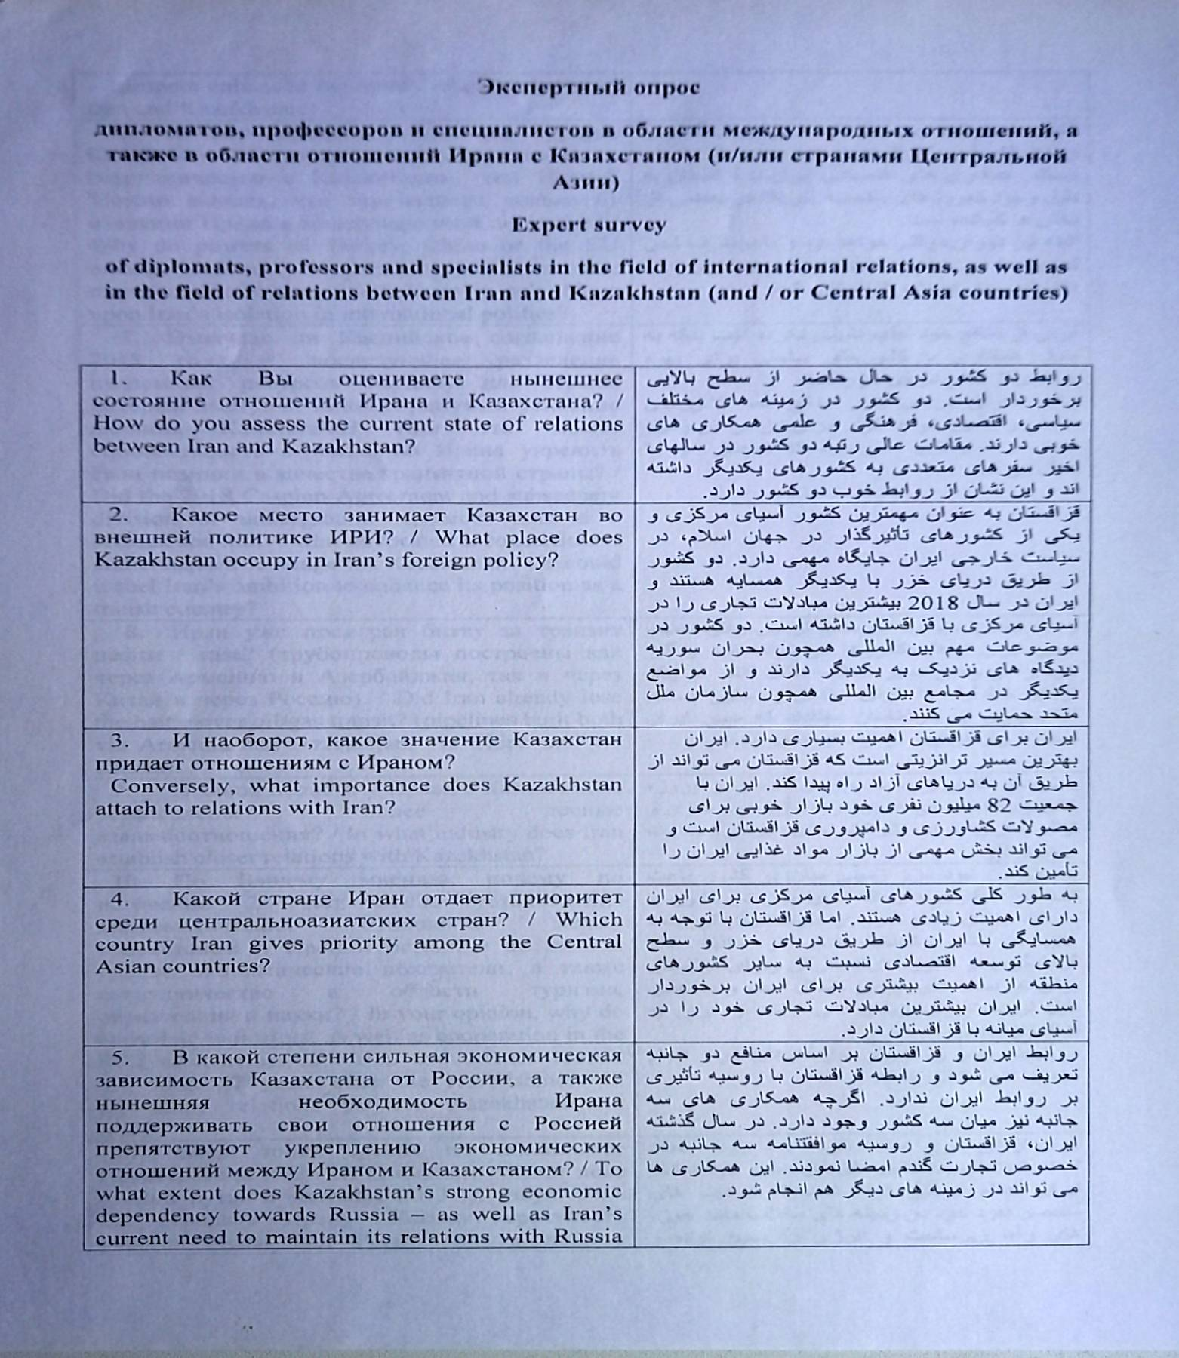
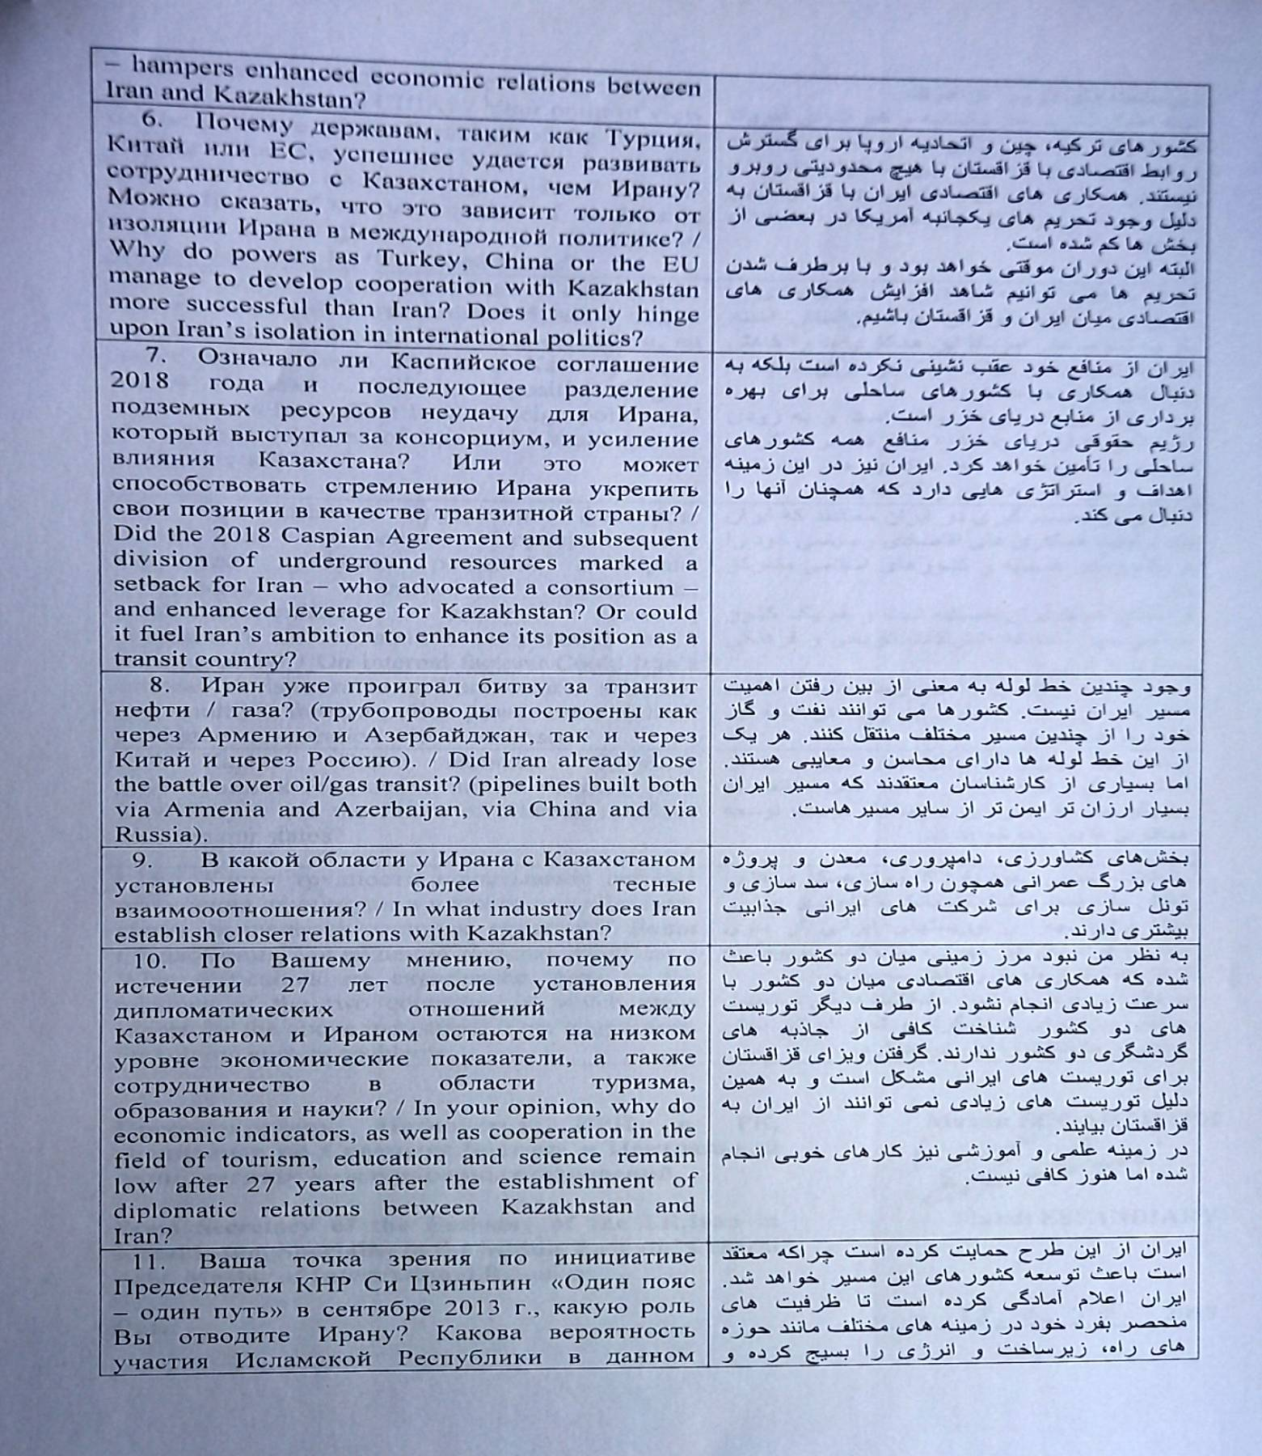
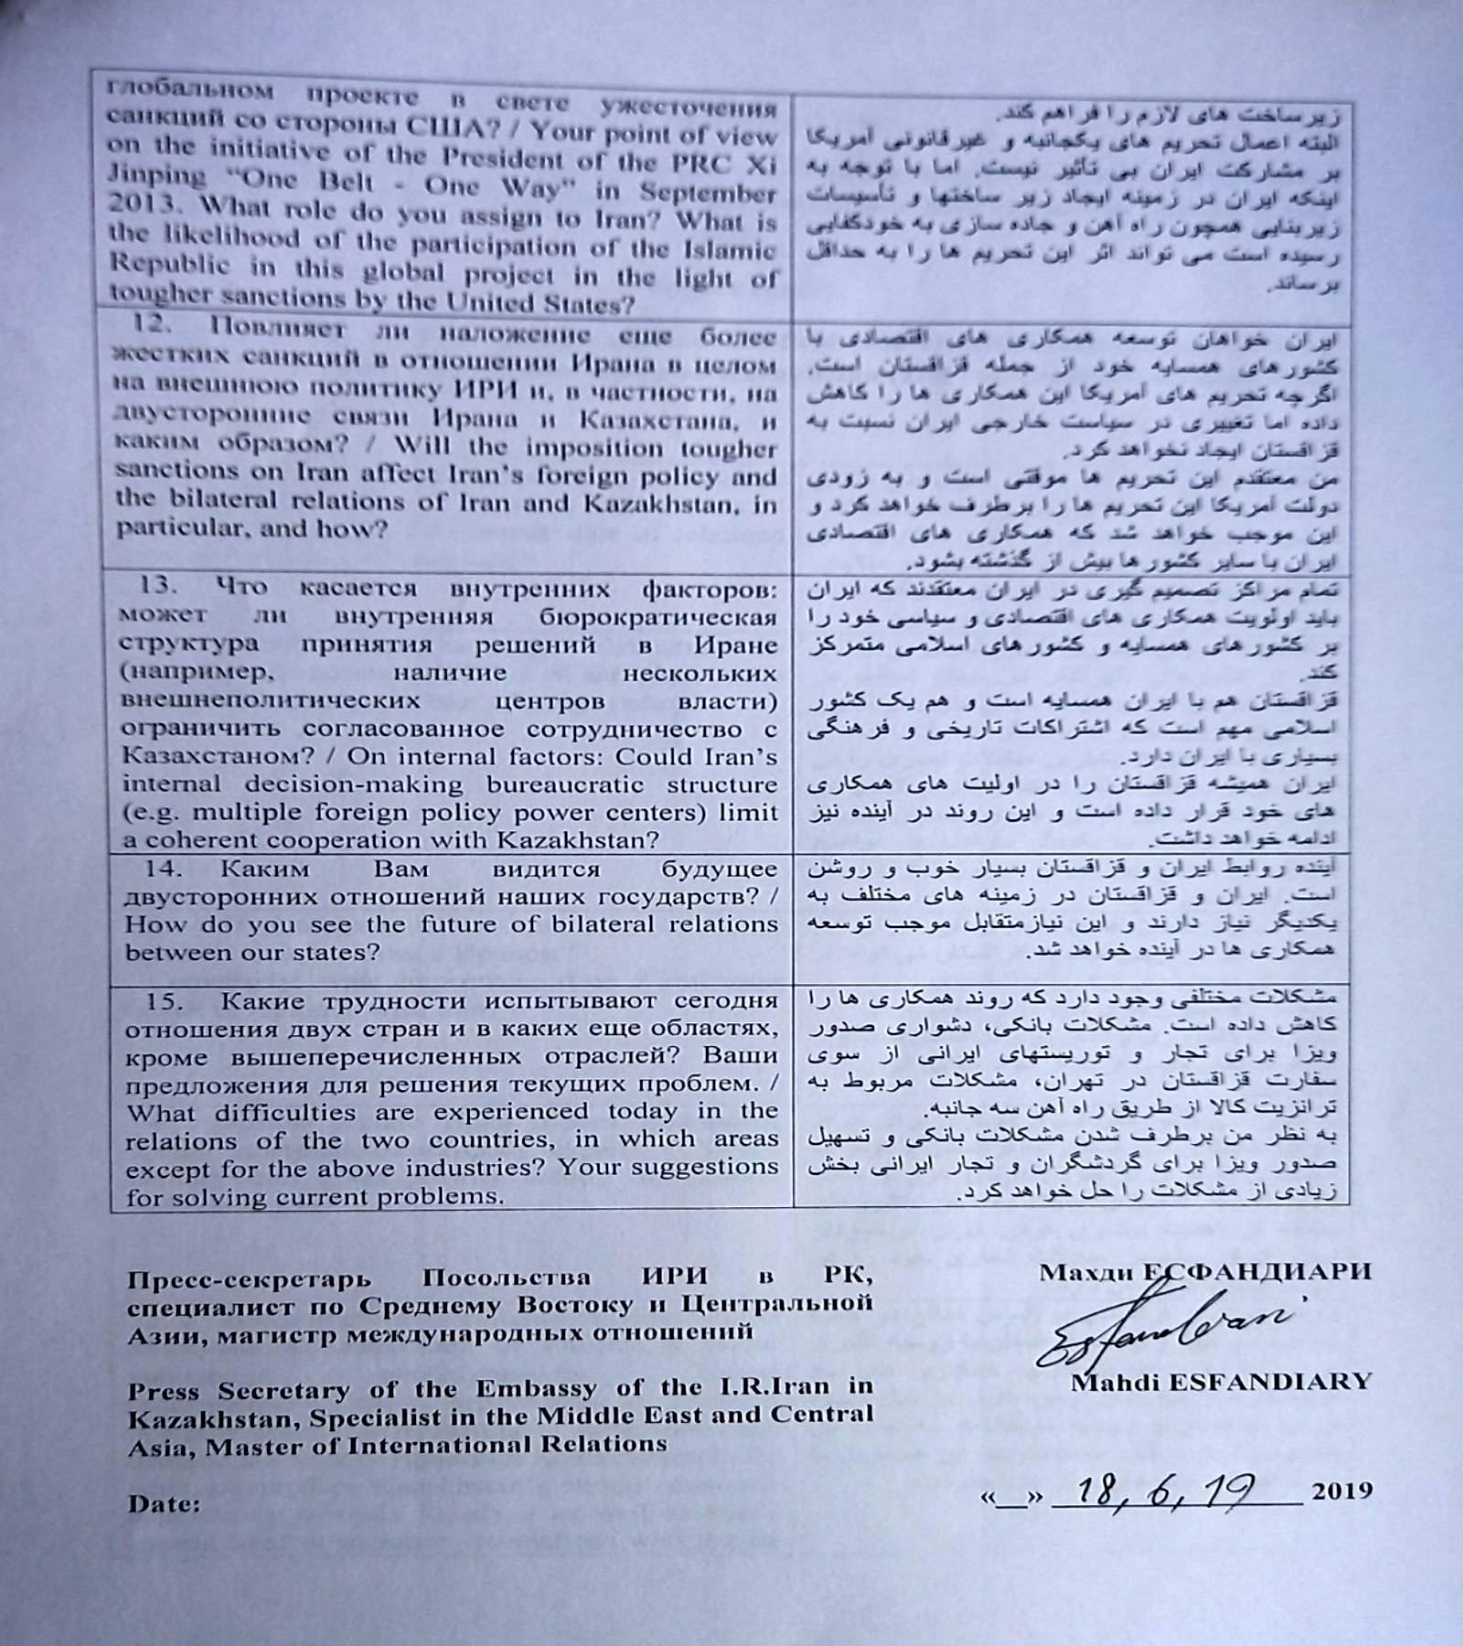

Примечание – г. Нур-Султан (на момент интервью) (на 3 с.)

Неофициальный перевод интервью Махди Есфандиари

- Как Вы оцениваете нынешнее состояние отношений Ирана и Казахстана? | В настоящее время две страны имеют высокий уровень отношений. У двух стран хорошо развито сотрудничество в различных областях: политики, экономики, культуры и науки. В последние годы высокопоставленные чиновники обеих стран осуществили несколько взаимных поездок, что свидетельствует о хороших отношениях между двумя странами.
- Какое место занимает Казахстан во внешней политике ИРИ? | Казахстан, как самая важная страна в Центральной Азии и одна из влиятельных стран исламского мира, играет важную роль во внешней политике Ирана. Эти две страны являются соседями по всему Каспийскому морю, и в 2018 году Иран имеет большинство торговых обменов в Центральной Азии с Казахстаном. Две страны имеют близкие взгляды на важные международные проблемы, такие как сирийский кризис, и поддерживают позиции друг друга на международных форумах, таких как Организация Объединенных Наций.
- И наоборот, какое значение Казахстан придает отношениям с Ираном? | Иран важен для Казахстана. Иран - лучший транзитный маршрут, по которому Казахстан может пройти через свободное море. С населением в 82 миллиона человек Иран имеет хороший рынок для сельскохозяйственного и животноводческого производства Казахстана и может обеспечить важную часть продовольственного рынка Ирана.
- Какой стране Иран отдает приоритет среди центральноазиатских стран? | В целом страны Центральной Азии важны для Ирана. Но Казахстан важнее для Ирана, учитывая его соседей с Ираном через Каспийское море и высокий уровень экономического развития, чем другие страны региона. Иран имеет большинство торговых обменов в Центральной Азии с Казахстаном.
- В какой степени сильная экономическая зависимость Казахстана от России, а также нынешняя необходимость Ирана поддерживать свои отношения с Россией препятствуют укреплению экономических отношений между Ираном и Казахстаном? | Отношения между Ираном и Казахстаном определяются на основе взаимных интересов, и отношения Казахстана с Россией не влияют на отношения Ирана. Хотя между тремя странами существует трехстороннее сотрудничество. В прошлом году Иран, Казахстан и Россия подписали трехстороннее соглашение о торговле пшеницей. Это сотрудничество также может быть сделано в других областях.
- Почему державам, таким как Турция, Китай или ЕС, успешнее удается развивать сотрудничество с Казахстаном, чем Ирану? Можно сказать, что это зависит только от изоляции Ирана в международной политике? | Турция, Китай и страны Евросоюза не имеют ограничений для расширения экономических связей с Казахстаном. Экономическое сотрудничество Ирана с Казахстаном сократилось из-за односторонних санкций США в некоторых секторах.  Конечно, это будет временным явлением, и с отменой санкций мы сможем наблюдать расширение экономического сотрудничества между Ираном и Казахстаном.
- Означало ли Каспийское соглашение 2018 года и последующее разделение подземных ресурсов неудачу для Ирана, который выступал за консорциум, и усиление влияния Казахстана? Или это может способствовать стремлению Ирана укрепить свои позиции в качестве транзитной страны? | Иран не отступил от своих интересов, но ищет сотрудничества с прибрежными странами для разработки ресурсов Каспийского моря.  Правовой режим Каспийского моря будет обеспечивать интересы всех прибрежных государств. У Ирана в этой области также есть цели и стратегии, которые он продолжает преследовать.
- Иран уже проиграл битву за транзит нефти / газа? (трубопроводы построены как через Армению и Азербайджан, так и через Китай и через Россию). | Наличие нескольких трубопроводов не означает, что иранский маршрут потерял свое значение. Страны могут транспортировать свою нефть и газ по нескольким другим маршрутам. Каждый из этих трубопроводов имеет свои преимущества и недостатки. Но многие эксперты уверены, что иранский маршрут намного дешевле и надежнее любого другого маршрута.
- В какой области у Ирана с Казахстаном установлены более тесные взаимооотношения? | Сельское хозяйство, животноводство, горнодобывающая промышленность и крупные строительные проекты, такие как строительство дорог, плотин и прокладка тоннелей, более привлекательны для иранских компаний.
- По Вашему мнению, почему по истечении 27 лет после установления дипломатических отношений между Казахстаном и Ираном остаются на низком уровне экономические показатели, а также сотрудничество в области туризма, образования и науки? | На мой взгляд, отсутствие сухопутной границы между двумя странами стало причиной отсутствия экономического сотрудничества между двумя странами. С другой стороны, туристы из обеих стран не имеют достаточных знаний о туристических достопримечательностях двух стран. Казахстанская виза трудна для иранских туристов, поэтому многие туристы не могут приехать в Казахстан из Ирана.  В области науки и образования сделано много хорошего, но этого недостаточно.
- Ваша точка зрения по инициативе Председателя КНР Си Цзиньпин «Один пояс – один путь» в сентябре 2013 г., какую роль Вы отводите Ирану? Какова вероятность участия Исламской Республики в данном глобальном проекте в свете ужесточения санкций со стороны США? | Иран поддержал этот план, поскольку уверен, что страны будут развивать этот маршрут. Иран объявил о своей готовности мобилизовать свои уникальные возможности в различных областях, таких как автомобильные дороги, инфраструктура и энергетика, и обеспечить необходимой инфраструктурой.  Конечно, односторонние незаконные санкции США в отношении Ирана оказывают влияние. Но, учитывая тот факт, что Иран достиг самостоятельности в строительстве инфраструктуры и инфраструктурных объектов, таких как железная дорога и автомобильные дороги, он может минимизировать воздействие этих санкций.
- Повлияет ли наложение еще более жестких санкций в отношении Ирана в целом на внешнюю политику ИРИ и, в частности, на двусторонние связи Ирана и Казахстана, и каким образом? | Иран хочет развивать экономическое сотрудничество с соседними странами, включая Казахстан. Хотя санкции США уменьшили эти партнерские отношения, однако это не внесет каких-либо изменений во внешнюю политику Ирана в отношении Казахстана.  Уверен, что эти санкции носят временный характер, и вскоре правительство США отменит эти санкции, что подстегнет к развитию экономическое сотрудничество Ирана с другими странами больше, чем когда-либо.
- Что касается внутренних факторов: может ли внутренняя бюрократическая структура принятия решений в Иране (например, наличие нескольких внешнеполитических центров власти) ограничить согласованное сотрудничество с Казахстаном? | Все центры принятия решений в Иране уверены, что Иран должен сосредоточить свои приоритеты экономического и политического сотрудничества на соседних странах и исламских странах.  Казахстан также соседствует с Ираном, и это также важная исламская страна, которая имеет много общего в истории и культуре с Ираном.  Иран всегда ставил Казахстан на приоритетное место, и эта тенденция сохранится в будущем.
- Каким Вам видится будущее двусторонних отношений наших государств? | Будущее ирано-казахстанских отношений предельно ясно. Иран и Казахстан нуждаются друг в друге в разных областях, и это потребует дальнейшего развития сотрудничества в будущем.
- Какие трудности испытывают сегодня отношения двух стран и в каких еще областях, кроме вышеперечисленных отраслей? Ваши предложения для решения текущих проблем. | Существуют различные проблемы, которые сократили процесс сотрудничества. Это банковские проблемы, сложность выдачи виз иранским бизнесменам и туристам посольством Казахстана в Тегеране, проблемы транзита товаров по железной дороге.  На мой взгляд, решение банковских проблем и облегчение выдачи виз туристам и бизнесменам решат широкий круг проблем.

Пресс-секретарь Посольства ИРИ в РК, специалист по Среднему Востоку и Центральной Азии, магистр международных отношений | Махди ЕСФАНДИАРИ  (подпись)
Дата: | 18.06.2019 г.

ПРИЛОЖЕНИЕ Г

Письменное интервью Абишевой Мадины Магазовны, к.и.н., востоковеда-ираниста, Главного консультанта НАО «Центр Н. Назарбаева по развитию межконфессионального и межцивилизационного диалога»

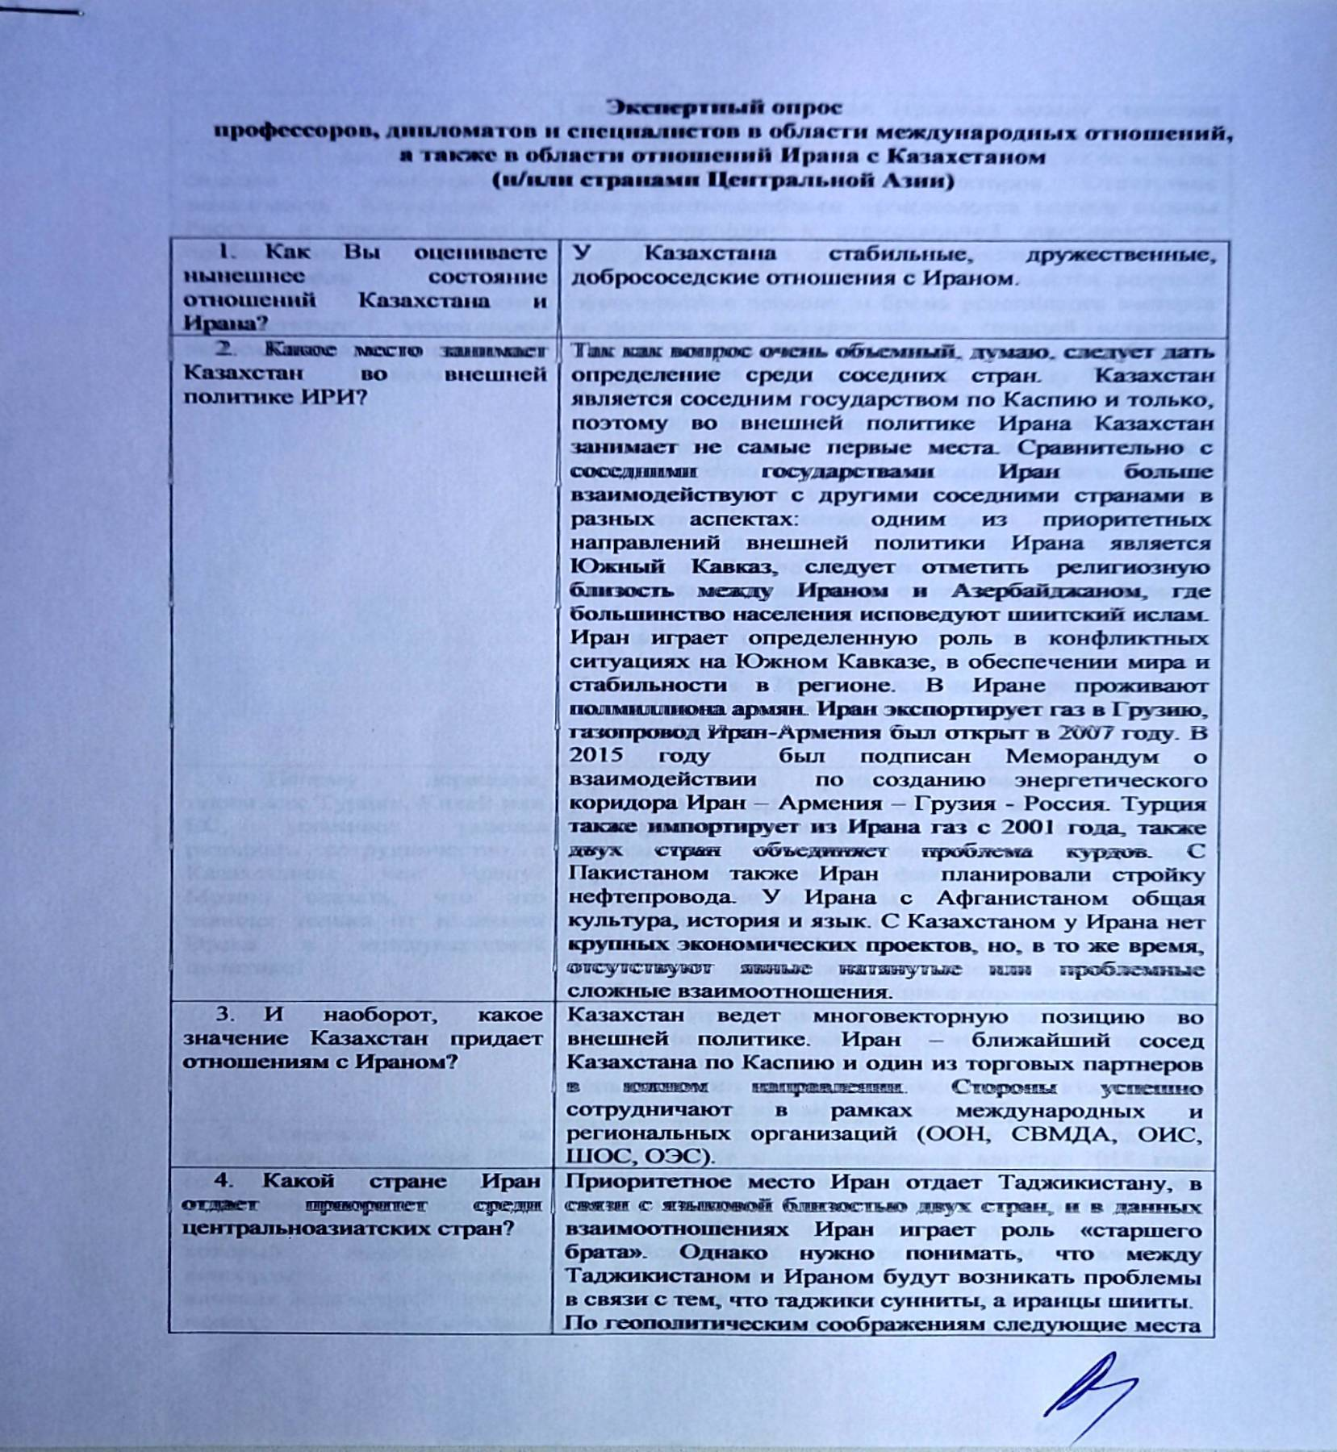
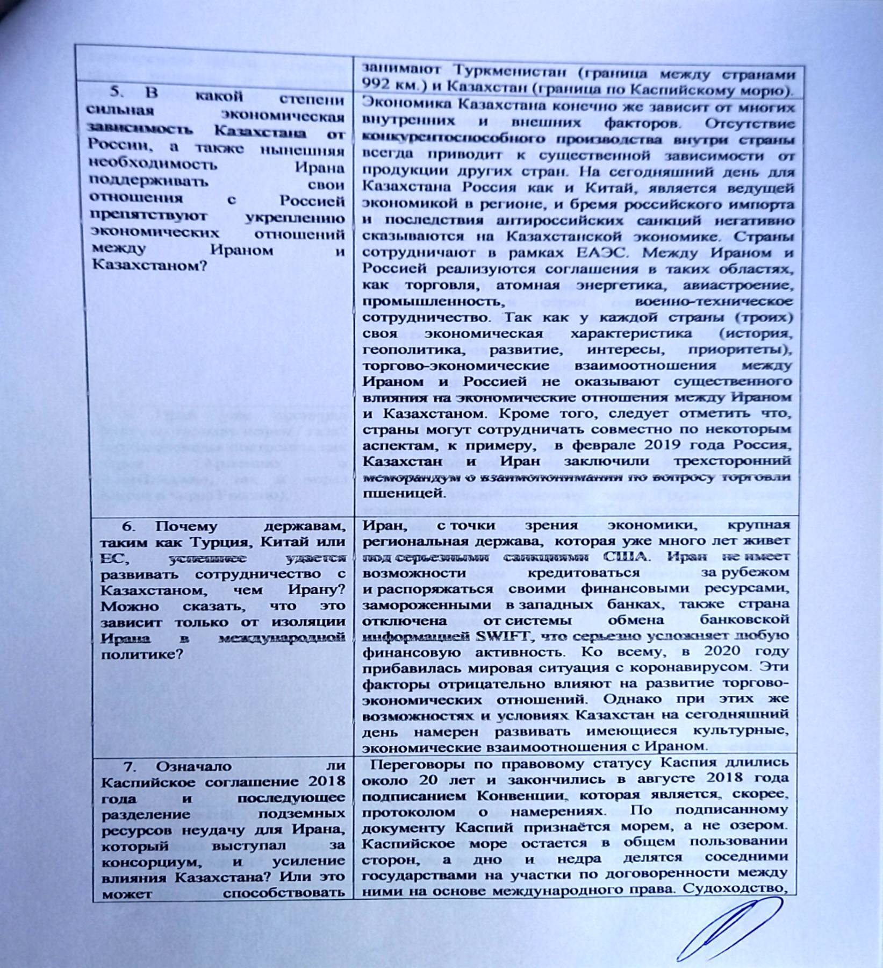
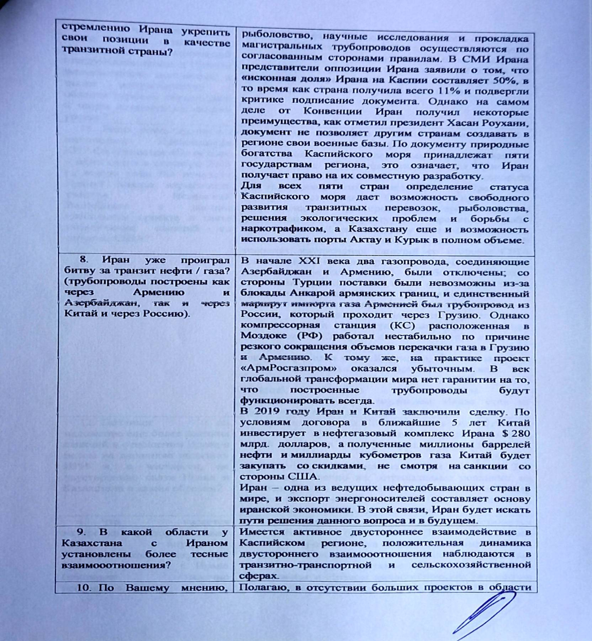
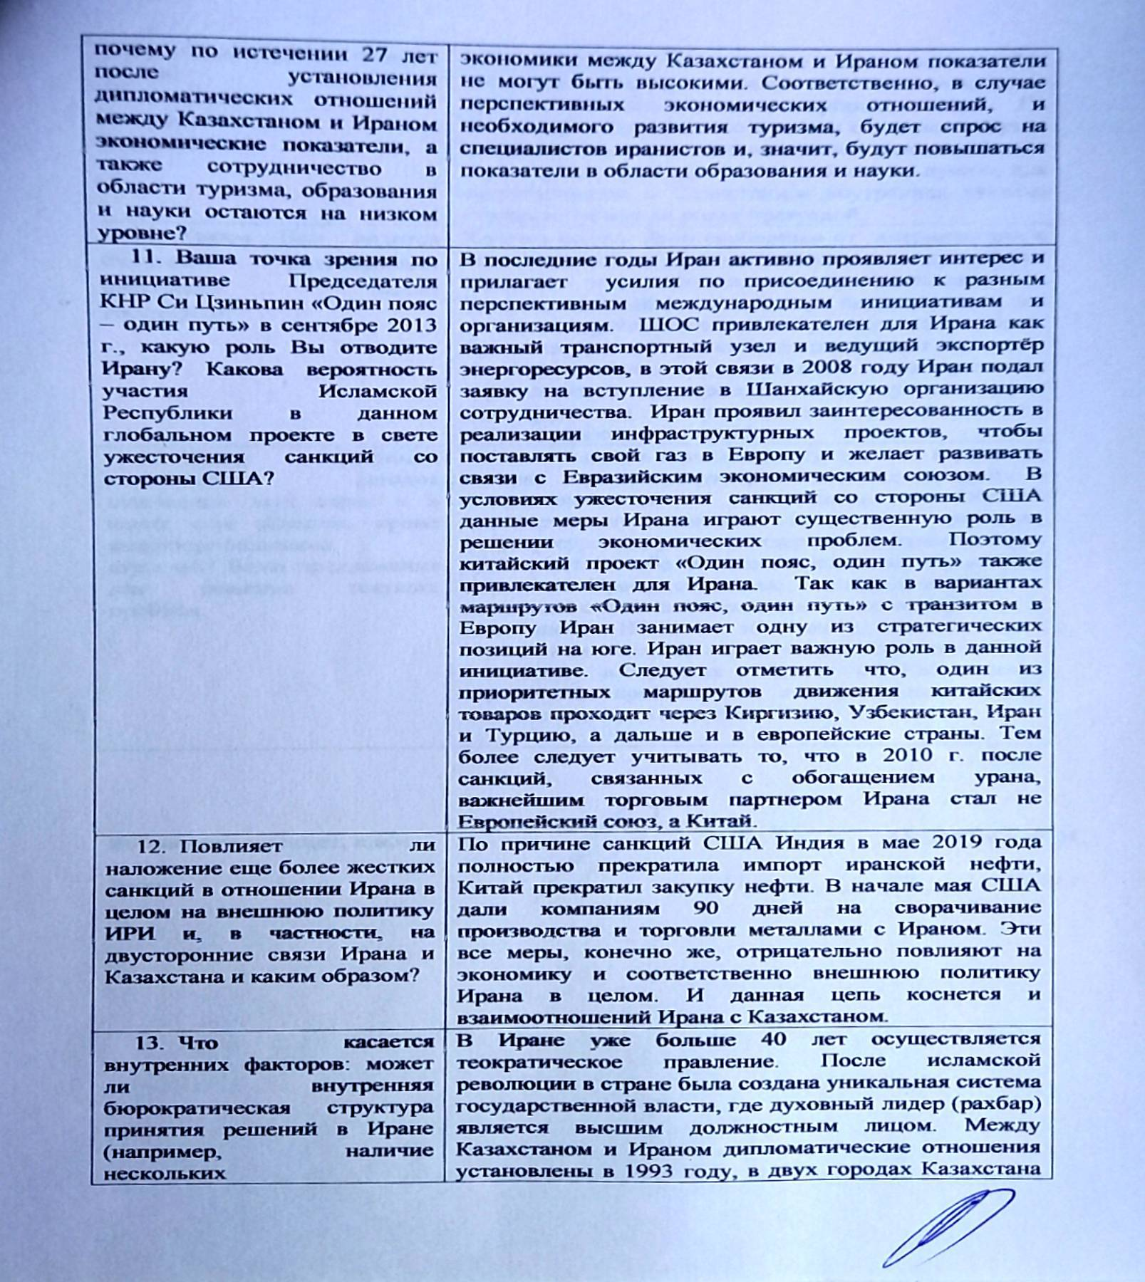
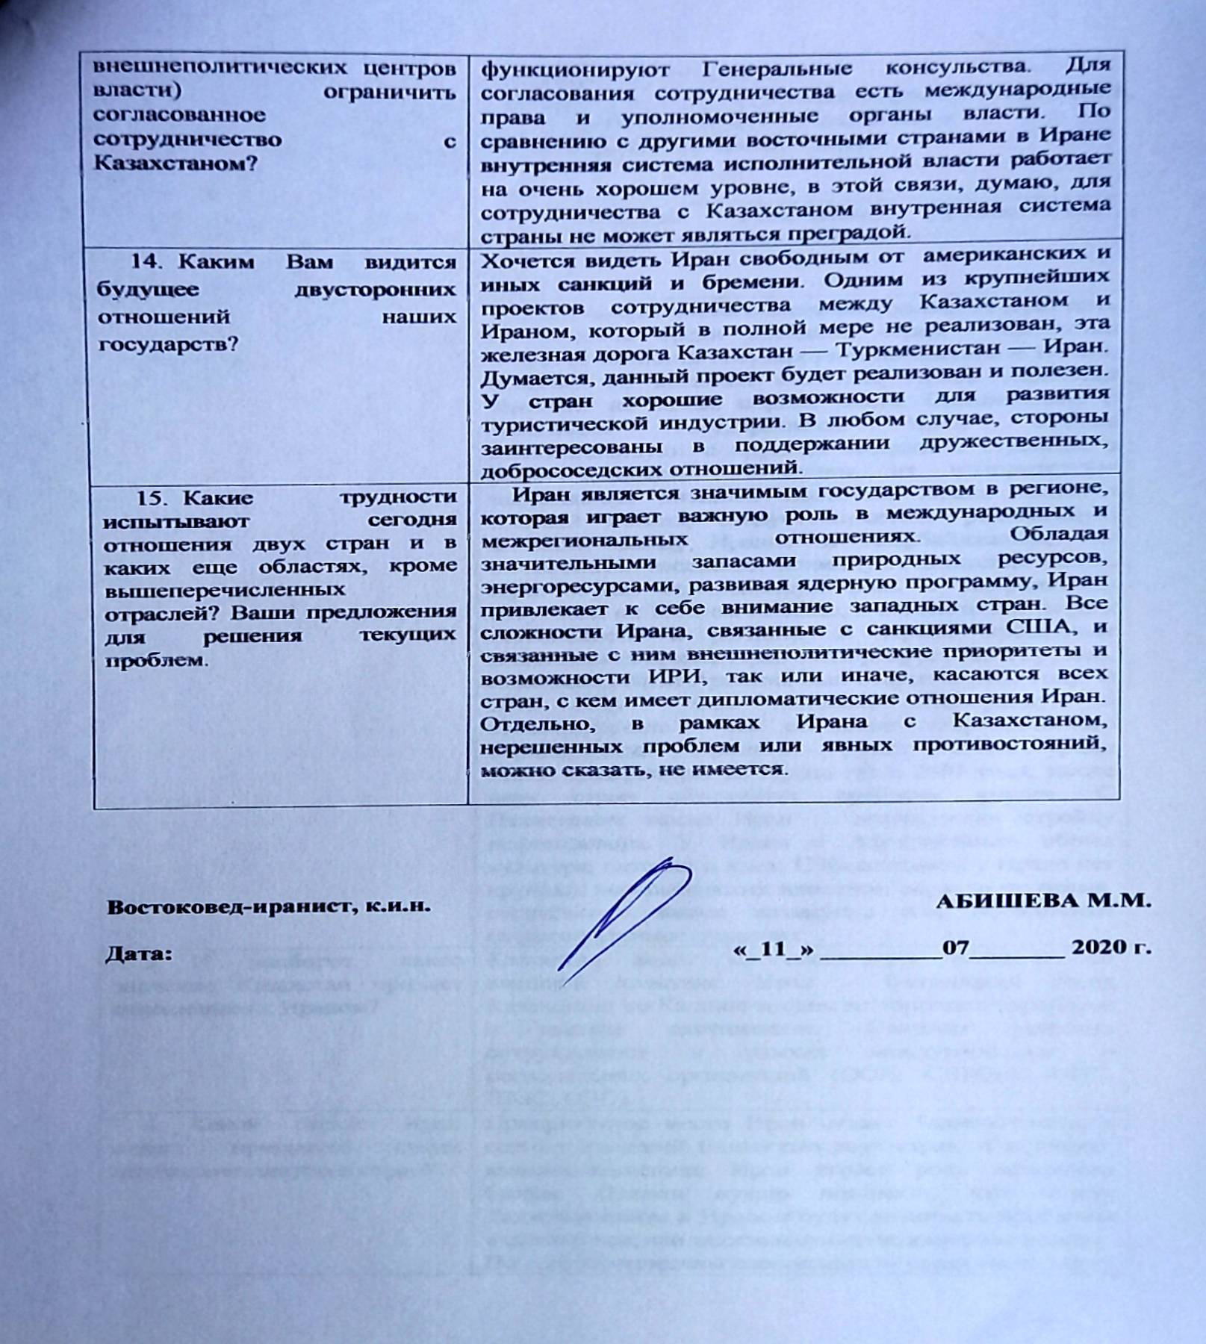

Примечание – г. Нур-Султан (на 5 с.)

ПРИЛОЖЕНИЕ Д

Аудиозапись интервью Есдаулетовой Ардак Мэлсовны, д.и.н., профессора кафедры международных отношений Евразийского национального университета им. Л.Н. Гумилева»

Примечание – г. Нур-Султан, Казахстан (на диске)

ПРИЛОЖЕНИЕ Е

Аудиозапись интервью Медеубаевой Жанар Муратбековны, к.и.н., профессора кафедры международных отношений ЕНУ им. Л.Н. Гумилева

Примечание – г. Нур-Султан, Казахстан (на диске)
ПРИЛОЖЕНИЕ Ж

Аудиозапись интервью Елмурзаевой Раушан Сапархановны, д.п.н., профессора ЕНУ им. Л.Н. Гумилева

Примечание – г. Нур-Султан, Казахстан (на диске)
ПРИЛОЖЕНИЕ И

Письменное интервью Бахрам Амир Ахмадиан, доктор политических наук и геополитики, член Научного совета IRAS (Институт по изучению Ирана и Евразии), эксперт по изучению проблем Евразии, Кавказа и России, преподаватель отделения «Исследования России, Центральной Азии и Кавказа» специальности «Исследования Евразии» факультета мировых исследований Тегеранского университета, специальности «Исследования Евразии» факультета ЭКО и специальности «Политология» Университета Алламе Табатабаи

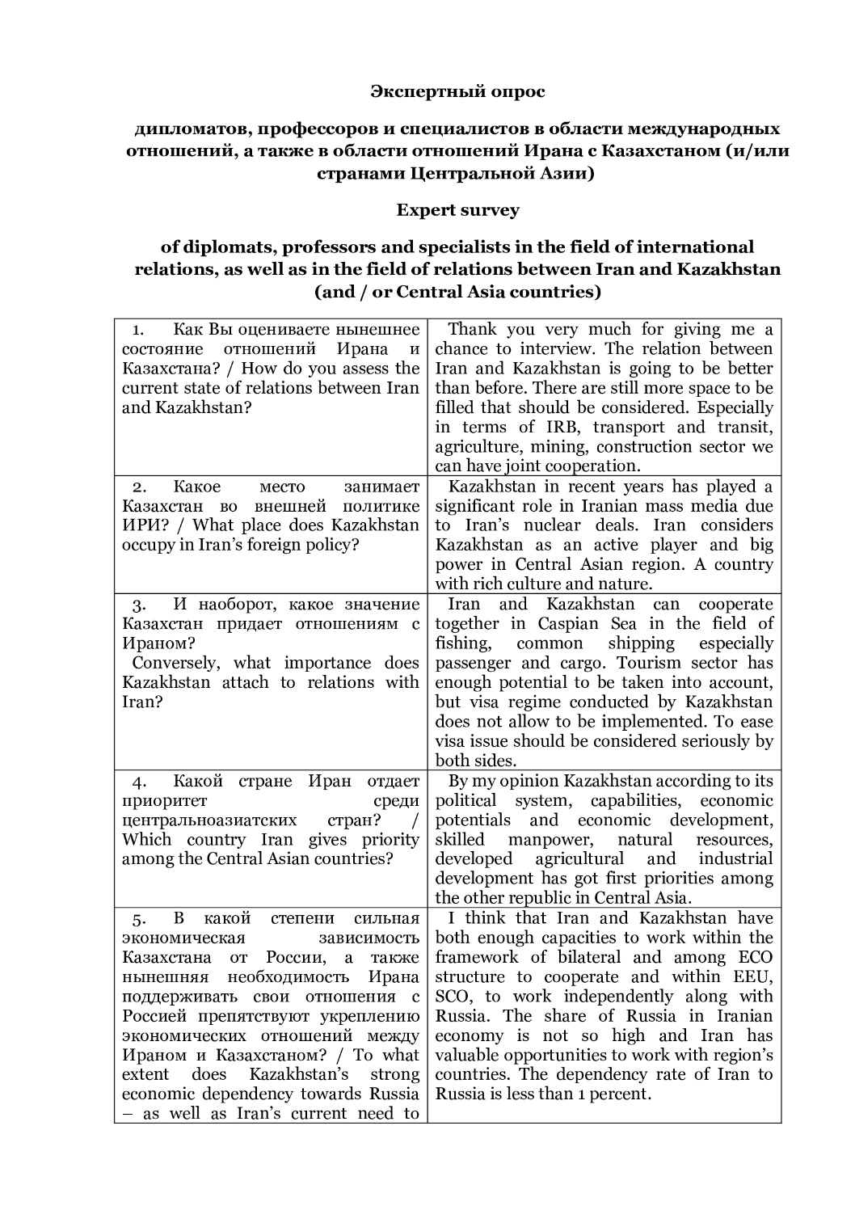
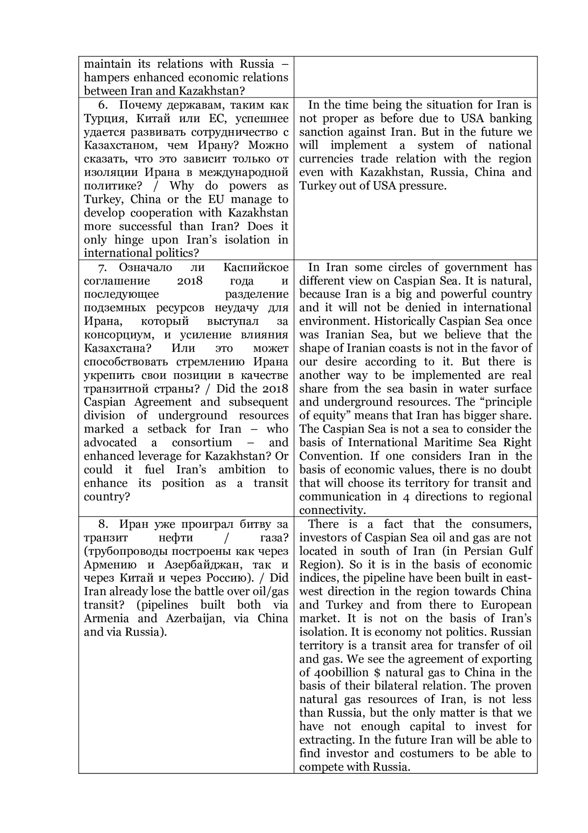
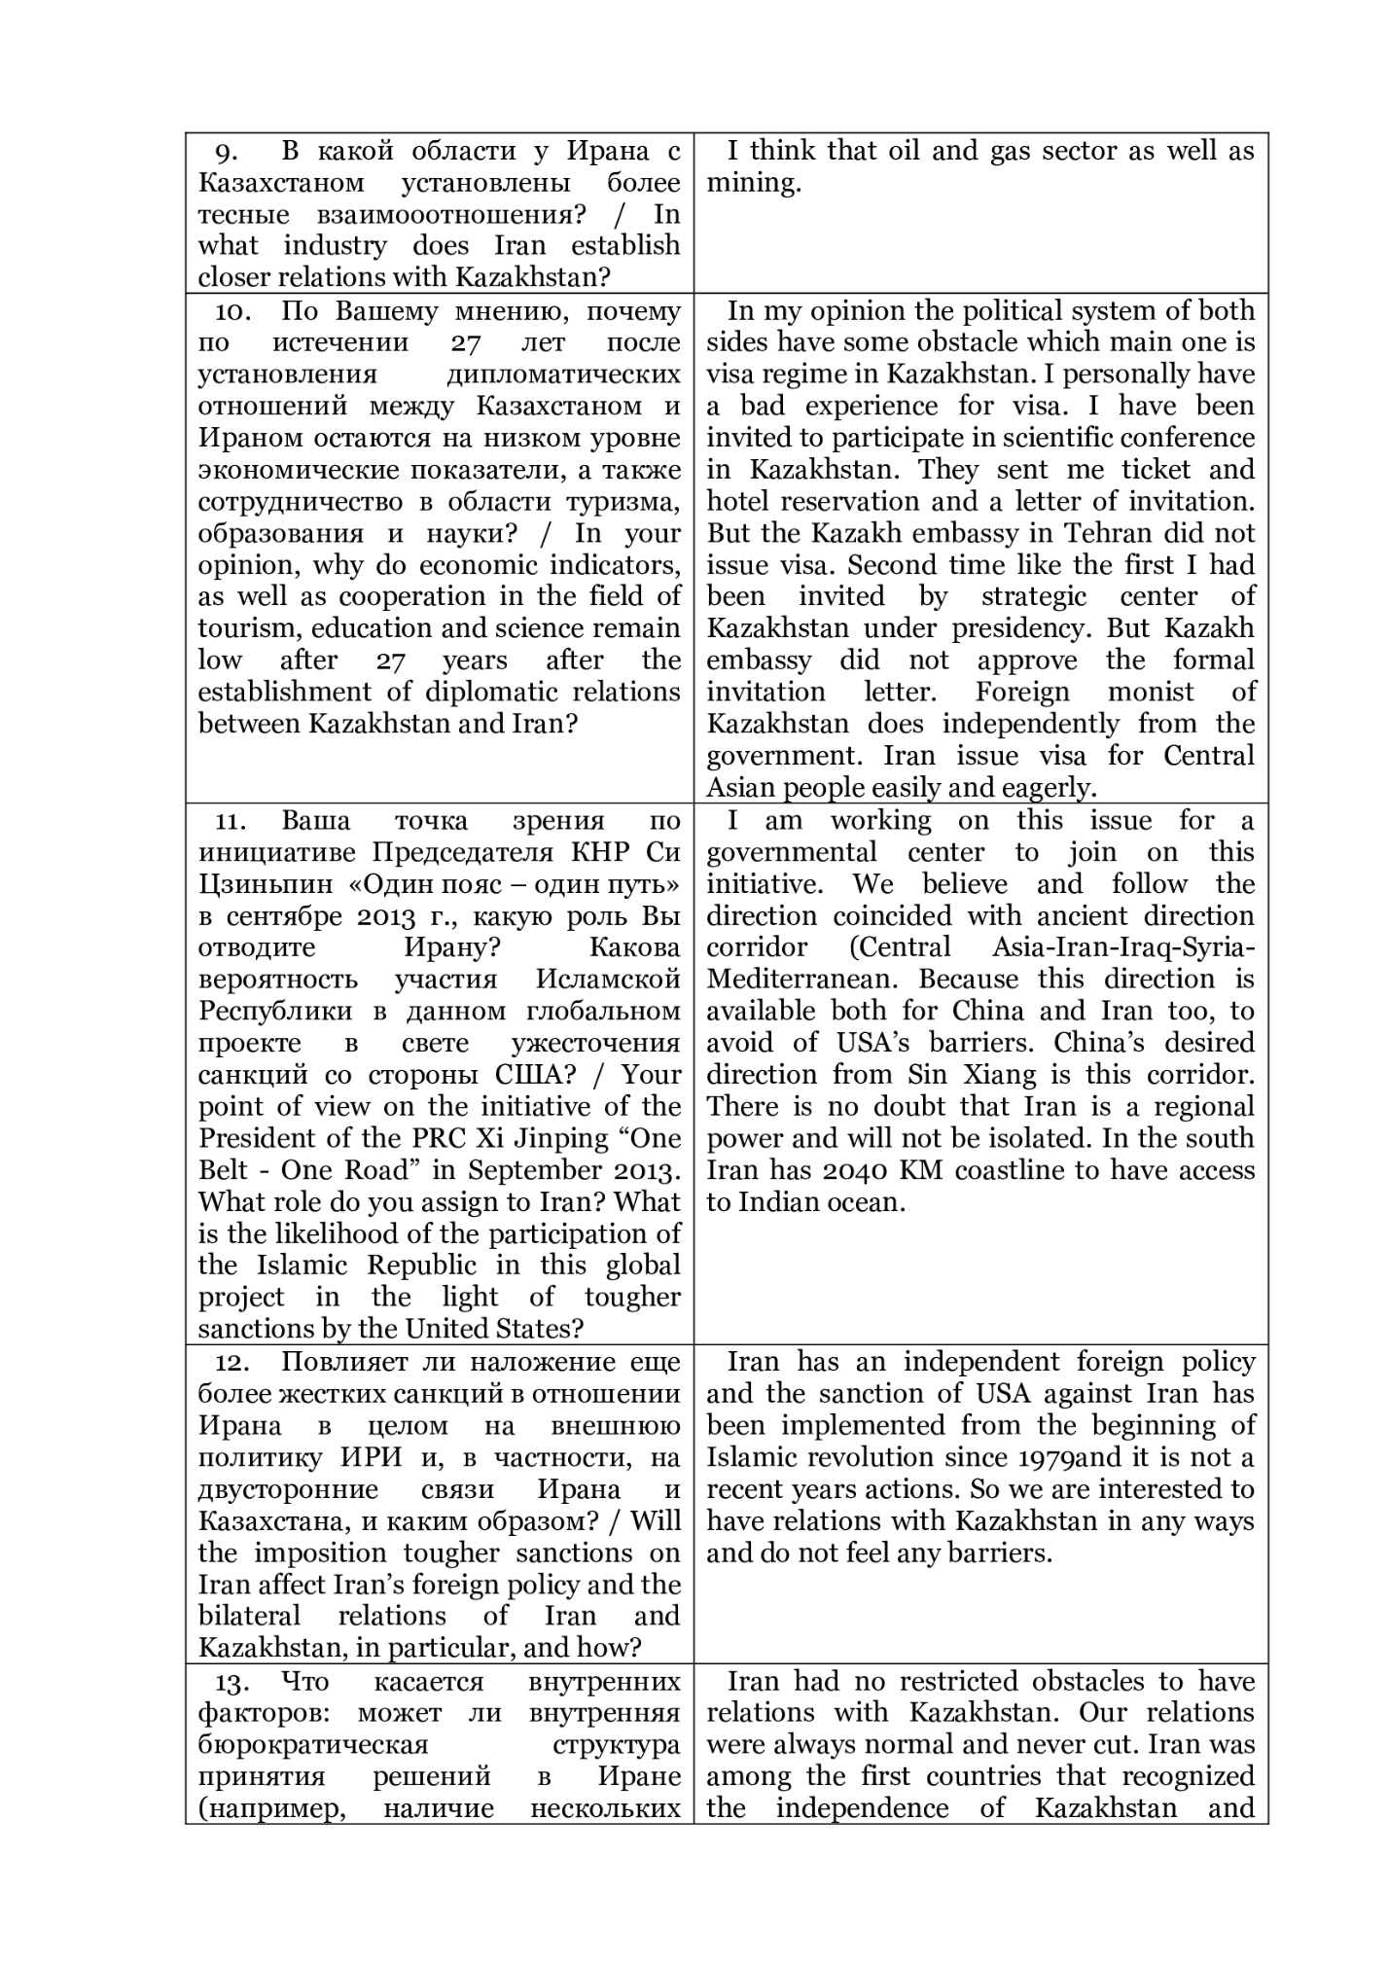
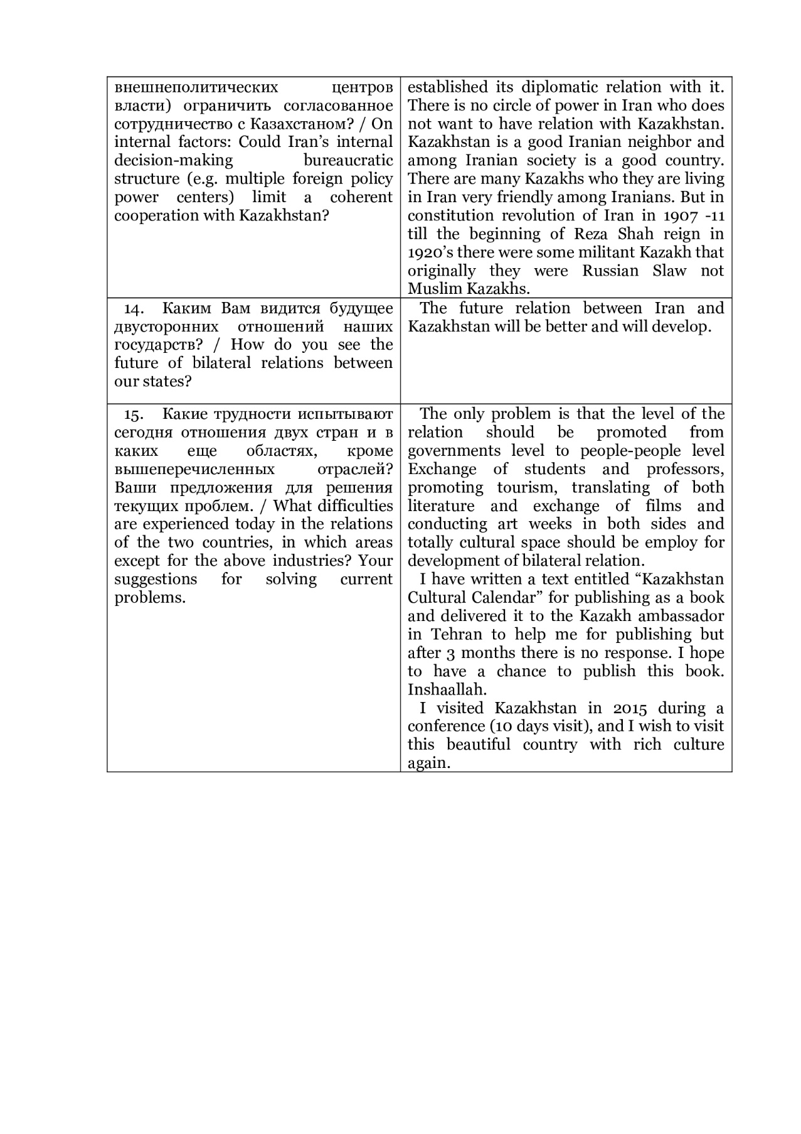
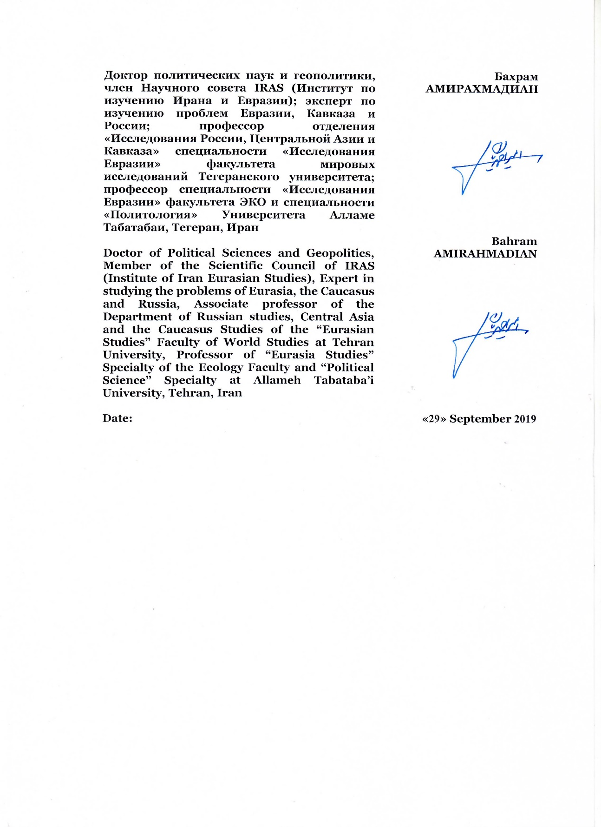
Примечание – г. Тегеран, Иран (на 5 с.)

ПРИЛОЖЕНИЕ К

Письменное интервью Хади Аджили, доктора международных отношений, доцента отделения Исследование ЦА и Кавказа Департамента международных отношений Факультета права и политических наук Университета Алламе Табатабаи, и его неофициальный перевод

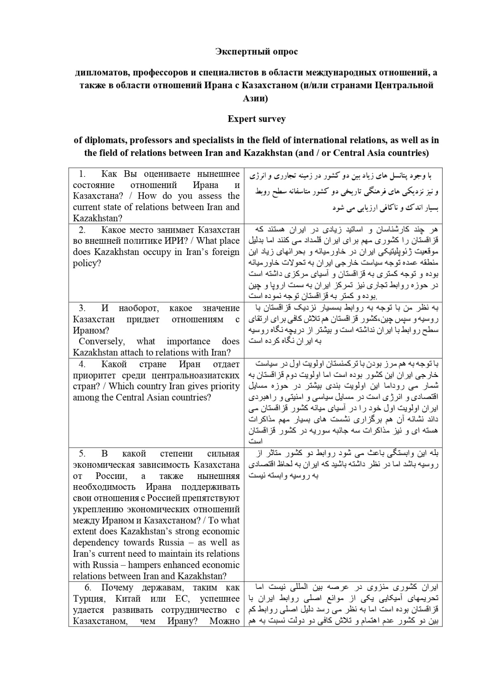
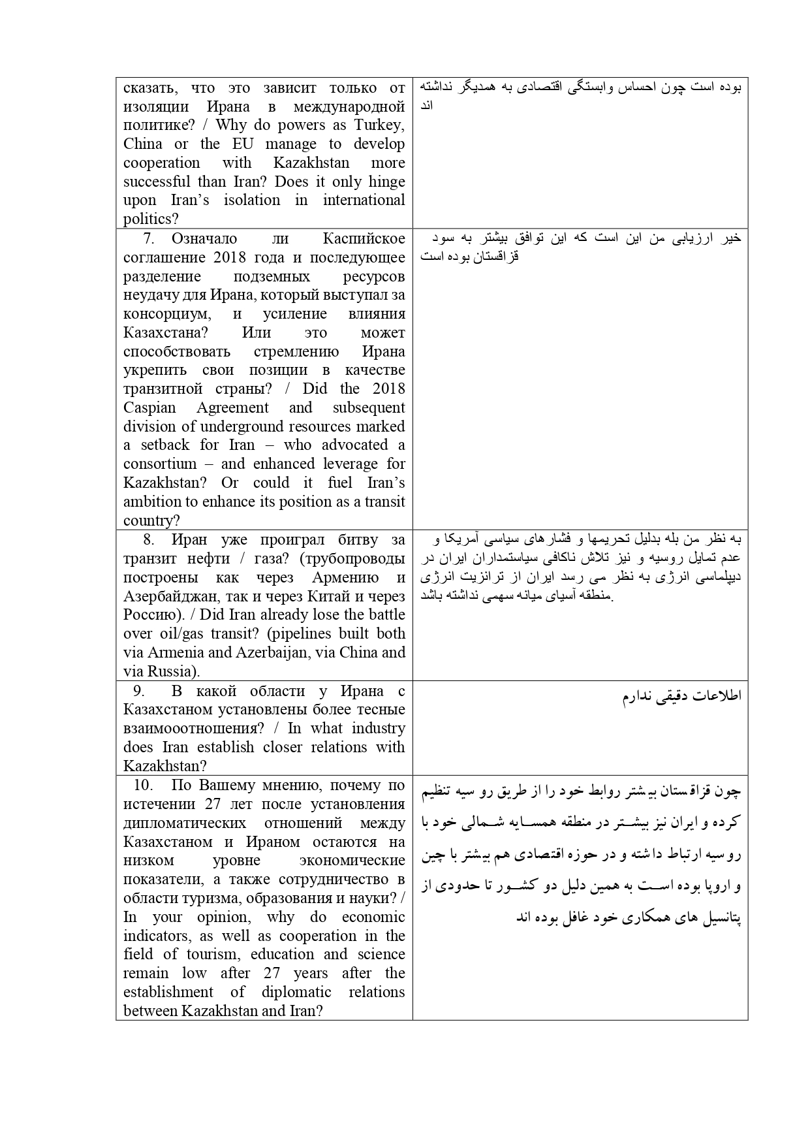
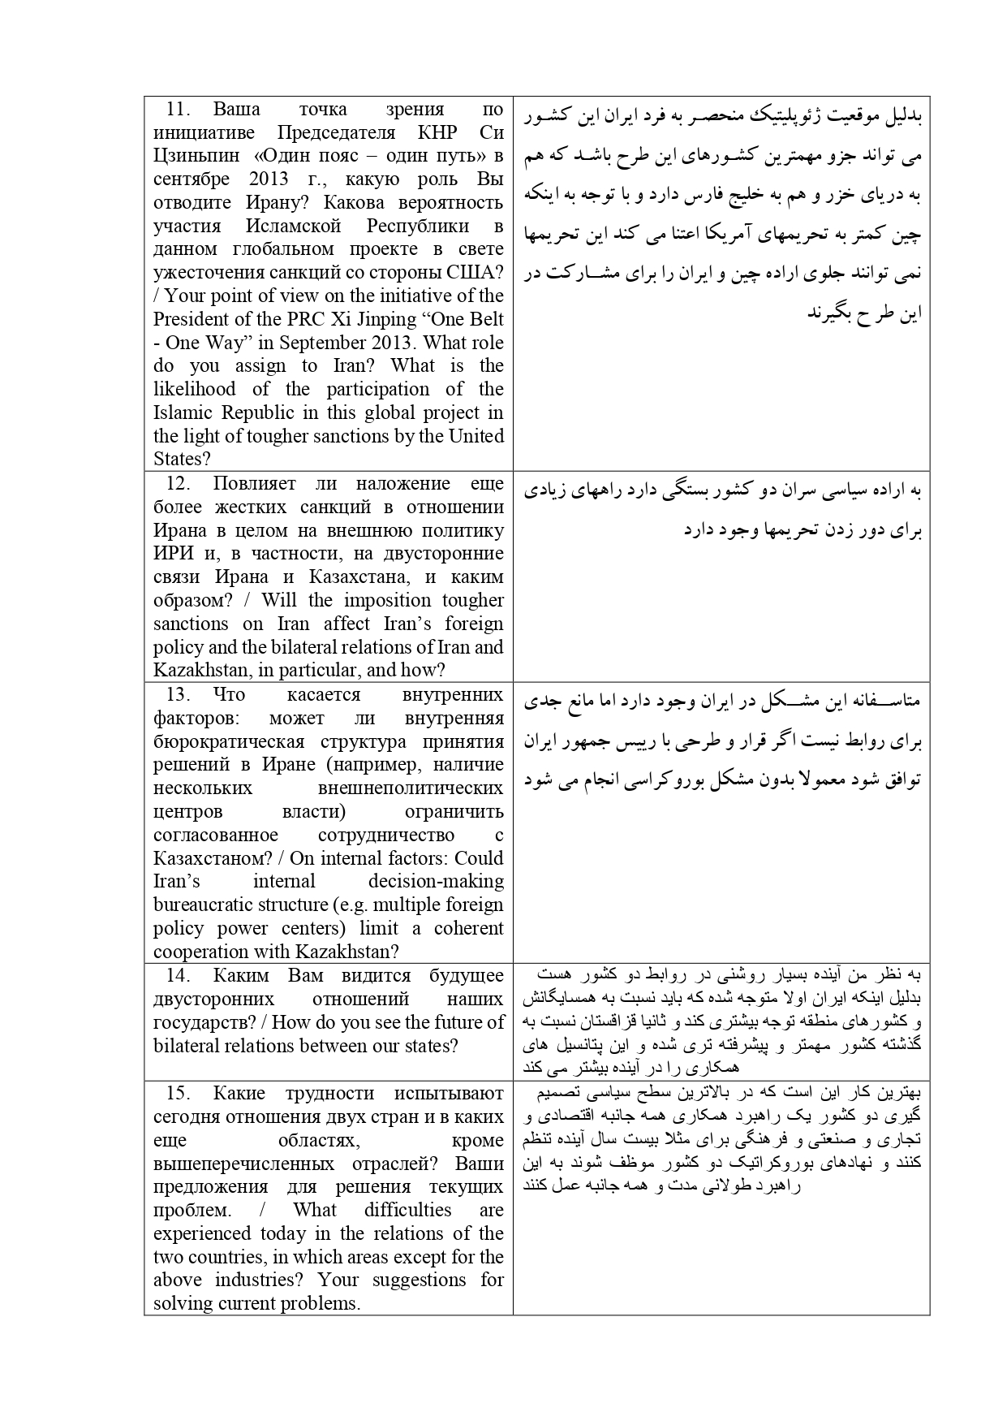
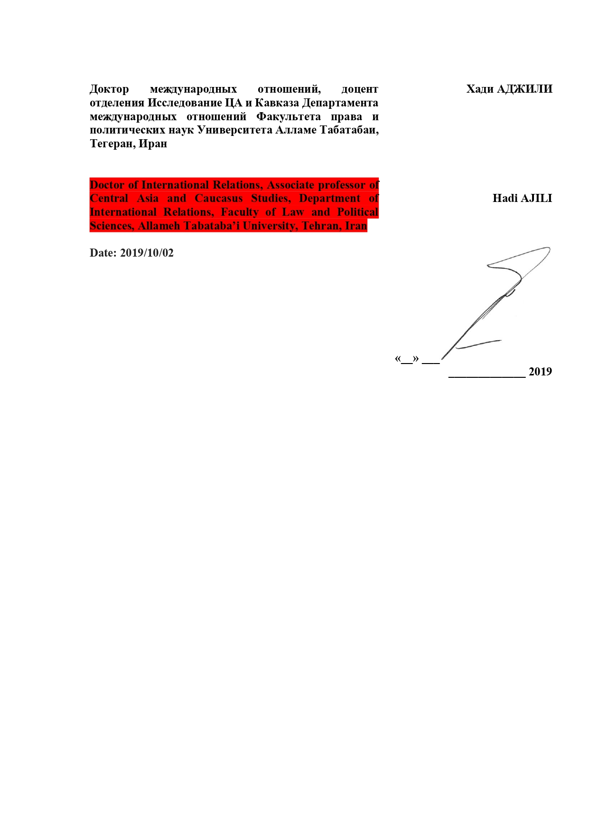
Примечание – г. Тегеран, Иран (на 4 с.)

Неофициальный перевод интервью Хади АДЖИЛИ

- Как Вы оцениваете нынешнее состояние отношений Ирана и Казахстана? | Несмотря на большой потенциал двух стран в области торговли, энергетики, а также историческую и культурную общность, к сожалению, уровень отношений между двумя странами можно расценить как низкий и недостаточный.
- Какое место занимает Казахстан во внешней политике ИРИ? | Многие эксперты и преподаватели в Иране считают Казахстан важной страной для Ирана, однако в силу геополитического положения Ирана на Ближнем Востоке и существования многочисленных вызовов в этом регионе основное внимание внешней политики Ирана приковано к событиям на Ближнем Востоке, а также ощущается низкое внимание к Казахстану и Центральной Азии, в торговле также больше ориентированность Ирана в сторону Европы и Китая, чем в сторону Казахстана.
- И наоборот, какое значение Казахстан придает отношениям с Ираном? | Мне кажется, учитывая очень близкие отношения Казахстана с Россией и потом с Китаем, Казахстан также не прикладывает достаточно усилий для повышения уровня отношений с Ираном и смотрит на Иран через призму России.
- Какой стране Иран отдает приоритет среди центральноазиатских стран? | В силу наличия общей границы с Туркменистаном, данное государство находится в приоритете внешней политики Ирана, но на втором месте находится Казахстан. Однако это больше связано с вопросами в области экономики и энергетики. В вопросах политики, безопасности и стратегии приоритет в Центральной Азии Иран отдает Казахстану. Показателем этого является также организация очень важных встреч касательно переговоров по ядерному вопросу, а также трехсторонние переговоры по Сирии в Казахстане.  В целом страны Центральной Азии важны для Ирана. Но важнее для Ирана, учитывая его соседей с Ираном через Каспийское море и высокий уровень экономического развития, чем другие страны региона. Иран имеет большинство торговых обменов в Центральной Азии с Казахстаном.
- В какой степени сильная экономическая зависимость Казахстана от России, а также нынешняя необходимость Ирана поддерживать свои отношения с Россией препятствуют укреплению экономических отношений между Ираном и Казахстаном? | Конечно, эта зависимость является причиной того, что две страны оказываются под влиянием России. Однако следует иметь в виду, что Иран не связан с Россией экономически.
- Почему державам, таким как Турция, Китай или ЕС, успешнее удается развивать сотрудничество с Казахстаном, чем Ирану? Можно сказать, что это зависит только от изоляции Ирана в международной политике? | Иран не является изолированной страной на международной арене, но американские санкции являются одним из основных препятствий отношениям Ирана с Казахстаном. Однако выглядит как будто основной причиной неразвитости отношений между двумя странами является отсутствие в стремлении и старании двух государств, т.к. не чувствуют экономической зависимости друг от друга.
- Означало ли Каспийское соглашение 2018 года и последующее разделение подземных ресурсов неудачу для Ирана, который выступал за консорциум, и усиление влияния Казахстана? Или это может способствовать стремлению Ирана укрепить свои позиции в качестве транзитной страны? | Нет, моя оценка такова, что польза от этого соглашения для Казахстана.
- Иран уже проиграл битву за транзит нефти / газа? (трубопроводы построены как через Армению и Азербайджан, так и через Китай, и через Россию). | По моему мнению, да. По причине санкций и политического давления со стороны Америки и отсутствия взаимодействия с Россией, а также недостаточными усилиями иранских политиков в энергетической дипломатии, как видится, Иран ничего не получает от транзита углеводородов региона Центральной Азии.
- В какой области у Ирана с Казахстаном установлены более тесные взаимооотношения? | Не располагаю точными сведениями.
- По Вашему мнению, почему по истечении 27 лет после установления дипломатических отношений между Казахстаном и Ираном остаются на низком уровне экономические показатели, а также сотрудничество в области туризма, образования и науки? | Потому что Казахстан больше строит свои отношения с Россией, и Иран также больше связей в соседнем северном регионе имеет именно с Россией. Также и в экономической области – больше с Китаем и Европой. Именно по этой причине, в некотором роде, две страны не догадываются о своем потенциале сотрудничества.
- Ваша точка зрения по инициативе Председателя КНР Си Цзиньпин «Один пояс – один путь» в сентябре 2013 г., какую роль Вы отводите Ирану? Какова вероятность участия Исламской Республики в данном глобальном проекте в свете ужесточения санкций со стороны США? | Ввиду уникального геополитического положения Ирана эта страна может стать одной из тех самых важных стран данного проекта, которая к тому же имеет выходы и к Каспийскому морю, и к Персидскому заливу. Также, принимая во внимание то, что Китай меньше реагирует на американские санкции, эти санкции не могут помешать воле Китая и Ирана участвовать в данном проекте.
- Повлияет ли наложение еще более жестких санкций в отношении Ирана в целом на внешнюю политику ИРИ и, в частности, на двусторонние связи Ирана и Казахстана, и каким образом? | Всё зависит от политической воли двух стран. Есть много путей, чтобы избежать санкций.
- Что касается внутренних факторов: может ли внутренняя бюрократическая структура принятия решений в Иране (например, наличие нескольких внешнеполитических центров власти) ограничить согласованное сотрудничество с Казахстаном? | К сожалению, такая трудность в Иране существует, но не является серьезным препятствием для отношений. Если договор и законопроект согласованы с президентом Ирана, то обычно без бюрократических трудностей.
- Каким Вам видится будущее двусторонних отношений наших государств? | Мое мнение таково. У отношений двух стран будущее вполне светлое, т.к. Иран осознал, что необходимо по отношению к своим соседям по региону больше уделять внимание, и во-вторых, Казахстан, по сравнению с прошлым, стал более важной и развитой страной и этот потенциал сотрудничества в будущем увеличит.
- Какие трудности испытывают сегодня отношения двух стран и в каких еще областях, кроме вышеперечисленных отраслей? Ваши предложения для решения текущих проблем. | Наилучшим способом является то, что на высшем уровне принятия решений двух стран необходимо принять стратегию сотрудничества во всех сферах, таких как экономика, торговля, индустрия, культура на будущие, например, 20 лет, также обязать бюрократические учреждения обоих государств задействовать все аспекты для осуществления данной долгосрочной стратегии.

Доктор международных отношений, доцент отделения Исследование ЦА и Кавказа Департамента международных отношений Факультета права и политических наук Университета Алламе Табатабаи, Тегеран, Иран | Хади АДЖИЛИ  (подпись)
Дата: | 10.02.2019 г.

ПРИЛОЖЕНИЕ Л

Аудиозапись и неофициальный (краткий) перевод интервью Мохаммада Хосейн Абедини к.ю.н., доцента кафедры теологии Тегеранского университета, сотрудника Культурного центра Исламской Республики Иран в Алматы в 2000-2001 гг., автора нескольких книг по Казахстану и Кыргызстану, и его

Примечание – г. Тегеран, Иран (на диске)

Неофициальный (краткий) перевод интервью Мохаммада Хосейн Абедини
За эти прошедшие 27 лет культурные, политичекие, экономические отношения двух стран, также в сфере науки и оборазования, транспорта получили достаточное развитие. …
После прихода к власти 11 правительства в Иране отношения с Казахстаном обрели новые очертания. Первый Президент Казахстана уважаемый Н. Назарбаев принял приглашение и участвовал на церемонии инаугурации нынешнего Президента Ирана Рухани.
По вопросам определения правового статуса Каспийского морю наши связи также развиваются. …
В культуре и религии у нас много схожестей, народ Казахстана рассматривает Иран с положительной стороны. Необходимо признать, что, к сожалению, отношения СМИ за прошедшие 27 лет не занимали подходящего места. У нас не было достойного и впечатляющего сотрудничества за эти годы. Кроме соглашения в области культуры, которое было подписано между двумя странами, один раз в три года между нами осуществляется программа по подписанию документов в области культурного обмена, образования и науки. Также, учитывая новое положение, создающиеся условия, Министерства культуры дух стран видоизменяют, корректируют данный перечень документов.
Хотя Республика Казахстан в своей внешней политике имеет положительные отношения, со всеми установлены дипломатические связи, однако следует больше обратить внимание мусульманским странам и Ирану, чтобы не возникало трудностей в отношениях с ними.

Дата: | «8» июня 2019

ПРИЛОЖЕНИЕ М

Письменное интервью Хамид Хаким, доктора международных отношений, профессора Университета Алламе Табатабаи, и его неофициальный перевод

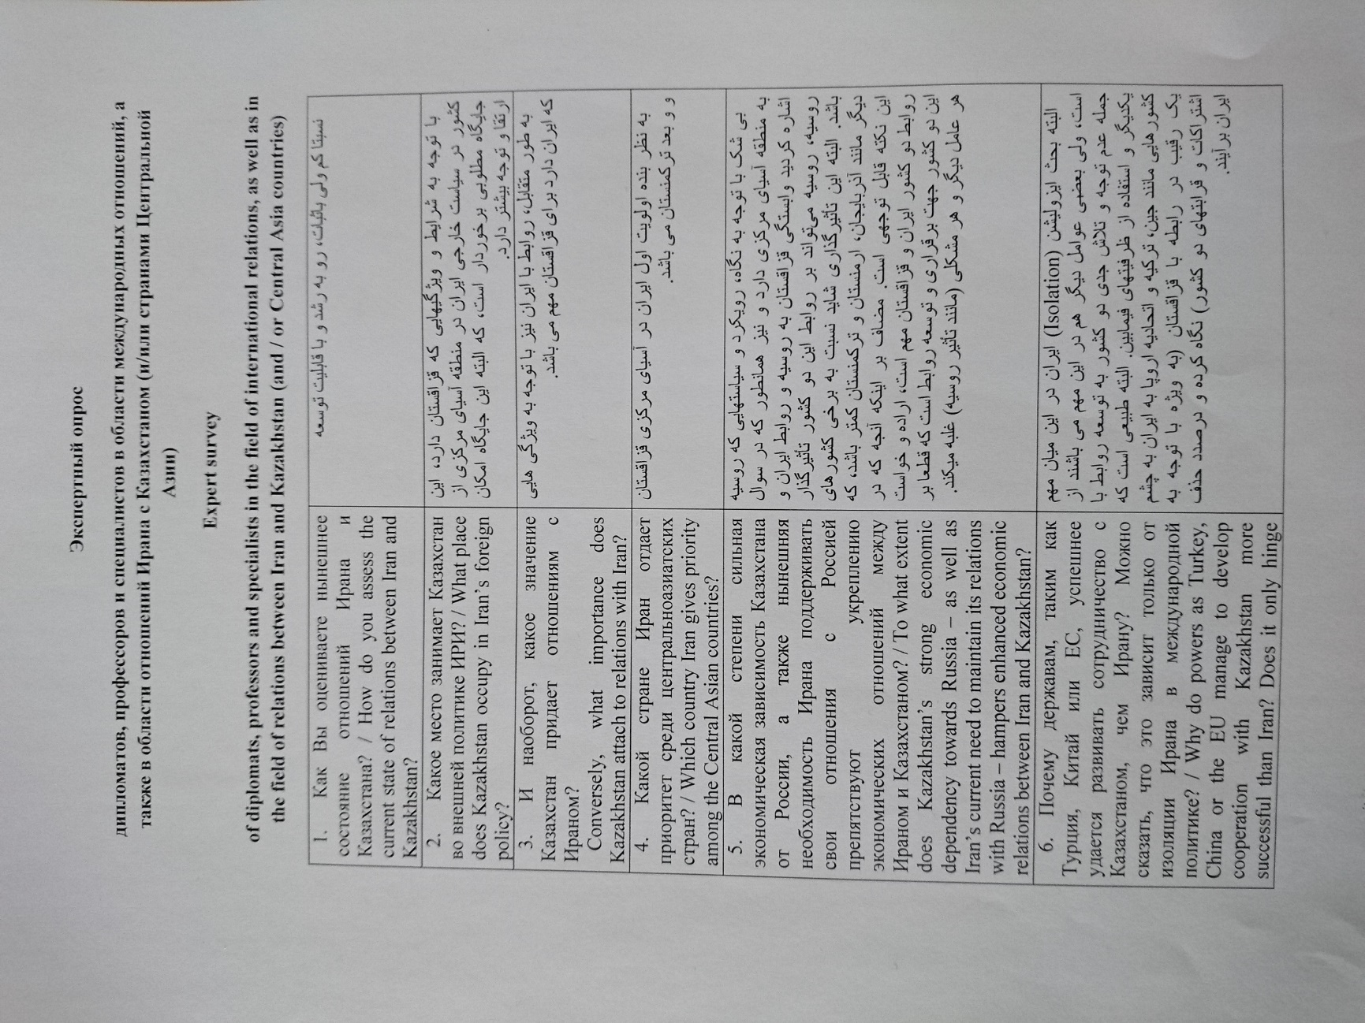
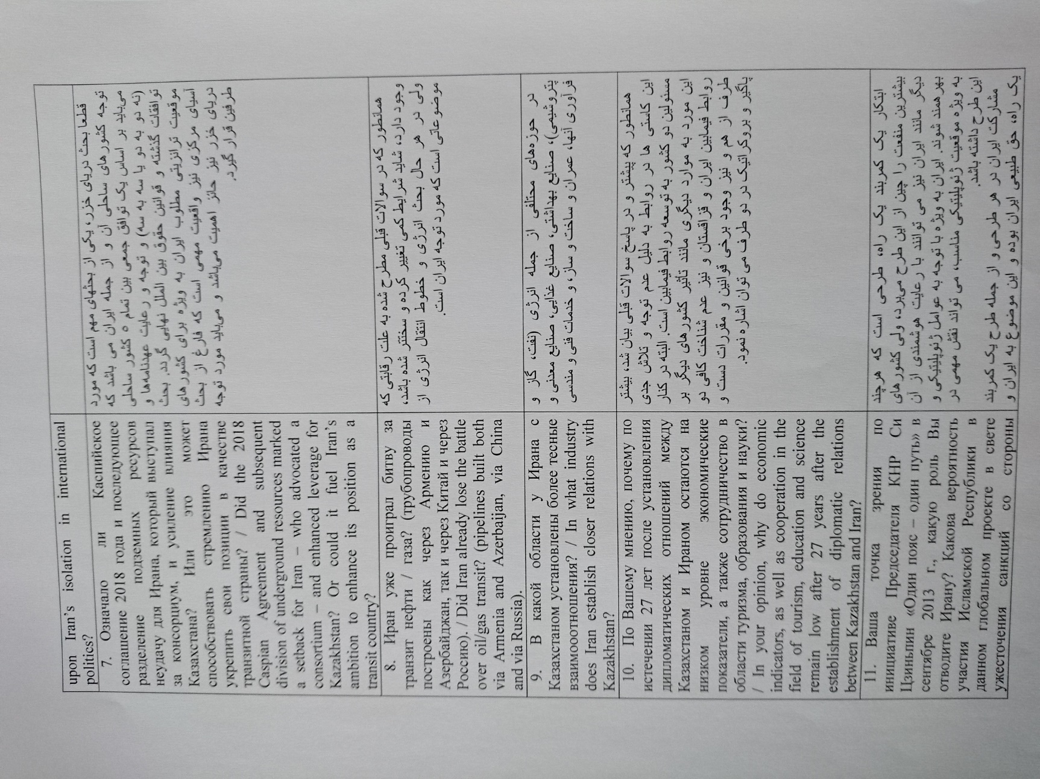
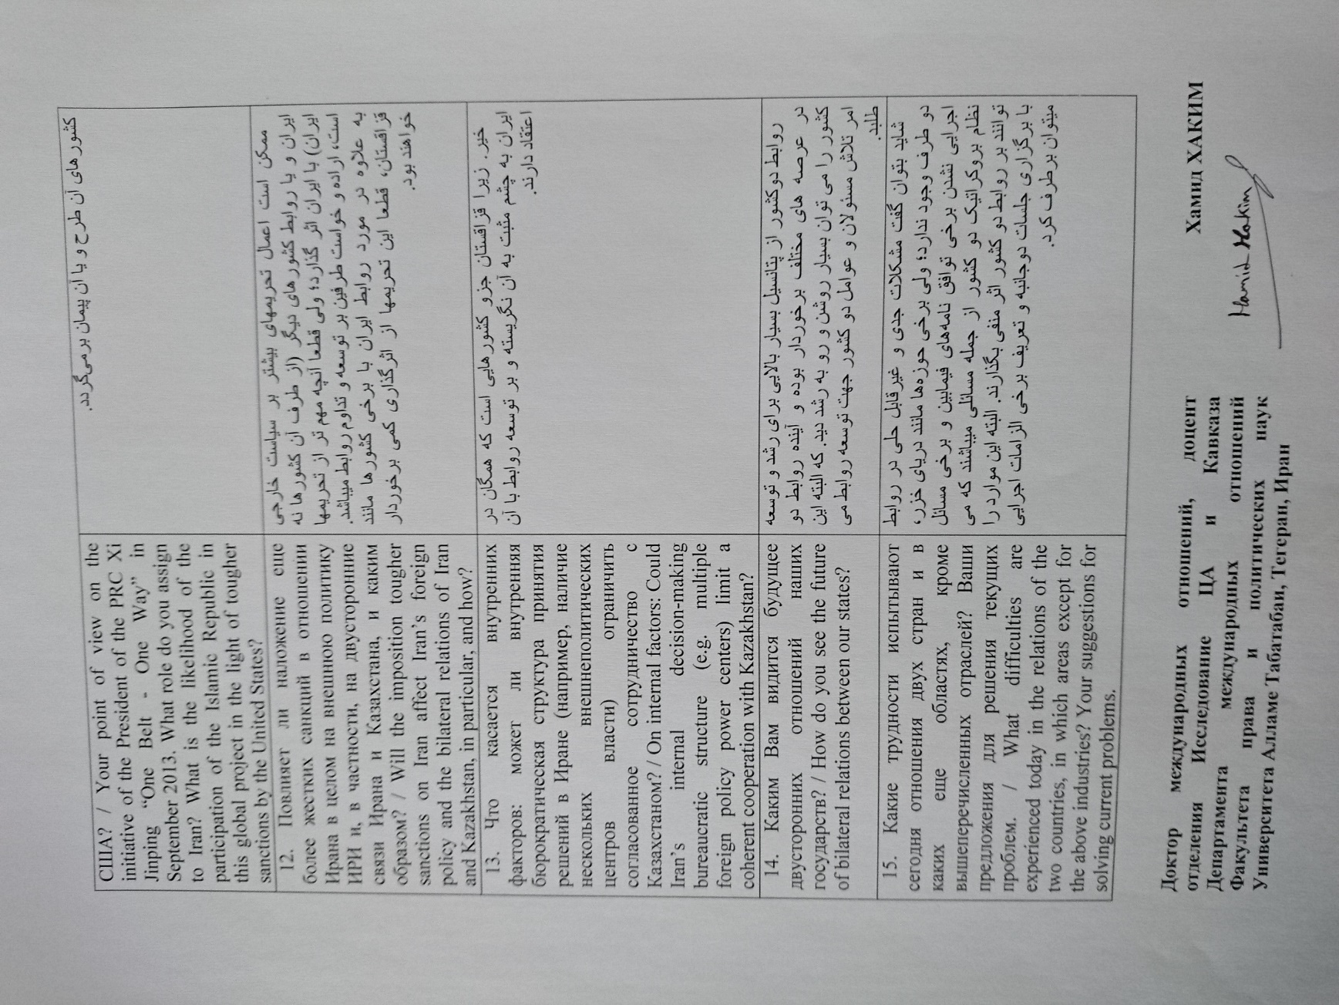


Примечание – г. Тегеран, Иран (на 4 с.)

Неофициальный перевод интервью Хамида ХАКИМ

- Как Вы оцениваете нынешнее состояние отношений Ирана и Казахстана? | Относительно низкий, но стабильный, растущий и с возможностью развития.
- Какое место занимает Казахстан во внешней политике ИРИ? | Учитывая условия и особенности Казахстана, страна занимает благоприятную позицию во внешней политике Ирана в центрально-азиатском регионе, что, безусловно, может способствовать прогрессу и проявлению большего интереса.
- И наоборот, какое значение Казахстан придает отношениям с Ираном? | И наоборот, отношения с Ираном также важны для Казахстана, учитывая особенности, которые имеет Иран.
- Какой стране Иран отдает приоритет среди центральноазиатских стран? | На мой взгляд, приоритетным направлением в Центральной Азии для Ирана является Казахстан, а затем Туркменистан.
- В какой степени сильная экономическая зависимость Казахстана от России, а также нынешняя необходимость Ирана поддерживать свои отношения с Россией препятствуют укреплению экономических отношений между Ираном и Казахстаном? | Несомненно, учитывая взгляды, подход и политику России в отношении центрально-азиатского региона, а также, как Вы упомянули в вопросе, зависимость Казахстана от России и ирано-российских отношений, Россия может повлиять на отношения этих двух стран. Конечно, это влияние может быть меньше, чем на некоторые другие страны, такие как Азербайджан, Армения и Туркменистан, это и понятно. Кроме того, в отношениях между Ираном и Казахстаном важна воля этих двух стран устанавливать и развивать отношения, что, безусловно, преодолевает любой другой фактор и любую проблему (например, влияние России).
- Почему державам, таким как Турция, Китай или ЕС, успешнее удается развивать сотрудничество с Казахстаном, чем Ирану? Можно сказать, что это зависит только от изоляции Ирана в международной политике? | Конечно, вопрос об изоляции Ирана важен в этом отношении, но также важны и некоторые другие факторы, такие как отсутствие внимания и серьезных усилий двух стран для развития отношений друг с другом и использования взаимных возможностей. Естественно, такие страны, как Китай, Турция и Европейский Союз, рассматривают Иран как соперника по отношению к Казахстану (особенно учитывая общность и сходство двух стран) и стремятся исключить Иран.
- Означало ли Каспийское соглашение 2018 года и последующее разделение подземных ресурсов неудачу для Ирана, который выступал за консорциум, и усиление влияния Казахстана? Или это может способствовать стремлению Ирана укрепить свои позиции в качестве транзитной страны? | Конечно, проблема Каспийского моря является одной из важных проблем, которая находится в фокусе внимания его прибрежных стран, включая Иран, и которая должна быть разрешена на основе коллективного соглашения между всеми 5 (не двумя или тремя по отдельности) прибрежными странами, на понимании и соблюдении ранее заключенных договоров и соглашений, а также норм международного права.  Вопрос о благоприятной транзитной позиции Ирана, особенно для стран Центральной Азии, также является важным фактом, который важен независимо от проблемы Каспийского моря, и должен рассматриваться всеми сторонами.
- Иран уже проиграл битву за транзит нефти / газа? (трубопроводы построены как через Армению и Азербайджан, так и через Китай, и через Россию). | Как упоминалось в предыдущих вопросах, из-за существующей конкуренции ситуация, возможно, немного могла измениться и стать более сложной, но в любом случае вопрос по энергетике и трубопроводам является одной из тем, которые волнуют Иран.
- В какой области у Ирана с Казахстаном установлены более тесные взаимооотношения? | В различных областях, включая энергетику (нефть, газ), нефтехимию, здравоохранение, пищевую промышленность, горнодобывающую и перерабатывающую промышленность, строительство, а также технические и инженерные услуги.
- По Вашему мнению, почему по истечении 27 лет после установления дипломатических отношений между Казахстаном и Ираном остаются на низком уровне экономические показатели, а также сотрудничество в области туризма, образования и науки? | Как указывалось ранее и в ответ на предыдущие вопросы, большинство этих недостатков в отношениях связано с недостатком внимания и серьезных усилий должностных лиц двух стран по развитию отношений между двумя государствами. Конечно, в дополнение к этому, можно упомянуть и другие вопросы, такие как влияние других стран на отношения между Ираном и Казахстаном, а также отсутствие достаточных знаний обеих сторон друг о друге и существование некоторых громоздких и бюрократических законов и положений с обеих сторон.
- Ваша точка зрения по инициативе Председателя КНР Си Цзиньпин «Один пояс – один путь» в сентябре 2013 г., какую роль Вы отводите Ирану? Какова вероятность участия Исламской Республики в данном глобальном проекте в свете ужесточения санкций со стороны США? | Инициатива «Один пояс – один путь» - это проект, из которого, хотя Китай и извлекает наибольшую выгоду, другие страны, такие как Иран, также могут извлечь выгоду, если подойти с умом. Иран, особенно, учитывая геополитические факторы и подходящую геополитическую ситуацию, может сыграть важную роль в этом проекте.  Участие Ирана в любом проекте, включая проект «Один пояс – один путь», является естественным правом Ирана, и этот вопрос имеет отношение только к Ирану и странам данного проекта или договора.
- Повлияет ли наложение еще более жестких санкций в отношении Ирана в целом на внешнюю политику ИРИ и, в частности, на двусторонние связи Ирана и Казахстана, и каким образом? | Больше вероятности, что дальнейшие санкции повлияют на внешнюю политику Ирана или отношения других стран с Ираном. Но, безусловно, важнее, чем санкции, является желание сторон развивать и продолжать связи. Кроме того, в случае отношений Ирана с некоторыми странами, такими как Казахстан, эти санкции, безусловно, будут иметь небольшой эффект.
- Что касается внутренних факторов: может ли внутренняя бюрократическая структура принятия решений в Иране (например, наличие нескольких внешнеполитических центров власти) ограничить согласованное сотрудничество с Казахстаном? | Нет. Потому что Казахстан является одним из тех государств, на которое все в Иране смотрят позитивно и верят в развитие связей с ним.
- Каким Вам видится будущее двусторонних отношений наших государств? | Отношения между двумя странами имеют очень высокий потенциал для роста и развития в различных областях, и будущее отношений между двумя странами видится очень светлым и развивающимся. Что, конечно, требует усилий чиновников и должностных лиц двух стран для развития отношений.
- Какие трудности испытывают сегодня отношения двух стран и в каких еще областях, кроме вышеперечисленных отраслей? Ваши предложения для решения текущих проблем. | Можно сказать, что в отношениях между двумя сторонами нет серьезных и непреодолимых проблем; но некоторые сферы, такие как Каспийское море, невыполнение некоторых соглашений между двумя странами и некоторые проблемы бюрократической системы двух стран, относятся к числу вопросов, которые могут негативно повлиять на отношения между двумя республиками. Конечно, эти проблемы могут быть решены путем проведения двусторонних встреч и определения некоторых требований по исполнению.

Доктор международных отношений, доцент отделения Исследование ЦА и Кавказа Департамента международных отношений Факультета права и политических наук Университета Алламе Табатабаи, Тегеран, Иран | Хамид ХАКИМ  (подпись)
Дата: | «23» июня 2019

ПРИЛОЖЕНИЕ Н

Видеозапись и неофициальный (краткий) перевод интервью Маджида Аббаси доктора наук, доцента отделения ЦА и Кавказа факультета юридических и политических наук Департамента международных отношений Университета Алламе Табатабаи

Примечание – г. Нур-Султан, Казахстан (на момент интервью) (на диске)

Неофициальный (краткий) перевод интервью Маджида Аббаси

- Как Вы оцениваете нынешнее состояние отношений Ирана и Казахстана? | Думаю, что отношения Ирана и Казахстана сегодня хорошие и из всех центральноазиатских стран наилучшие отношения Иран имеет именно с Казахстаном. Одним из доказательств этому является то, что президенты Ирана и Казахстана, особенно если взять период прихода к власти Рухани, около шести раз встречались или проводили переговоры. Между тем, Казахстан для Ирана является уважаемой страной, которая оказывала посредничество в период кризиса, связанного с Ираном и иранской ядерной программой. Также полагаю, учитывая издревле сложившиеся отношения, между нами существуют политические, экономические и культурные связи. И подходящую политику, которую ведет Казахстан на региональном или международном уровне, отношения Ирана и РК сейчас в хорошем состоянии являются желательными.
- Какое место занимает Казахстан во внешней политике ИРИ? | С точки зрения геополитики Иран ближе к Центральной Азии, региону, который очень важен и находится в приоритете во внешней политики Ирана. Из всех центральноазиатских стран Казахстан – самое крупное по размерам, обладающее многочисленными энергоресурсами и проводящее более лояльную, в сравнении с остальными государствами, политику по отношению к ИРИ и в целом на международной арене. Более того, Казахстан, по сравнению с другими странами ЦА, имеет особое отношение со стороны Ирана. Он наш сосед, мы имеем общее по вопросам определения статуса Каспийского моря, сотрудничаем в рамках ОЭС, ШОС, даже осуществляется сотрудничество в ОИС, где и Иран, и Казахстан являются полноправными членами. Таким образом, Казахстан для Ирана очень важен как сосед, как часть ЦА, как государство с высоким уровнем безопасности и сильной развивающейся экономикой.
- И наоборот, какое значение Казахстан придает отношениям с Ираном? | Иран – одно из крупных и древних государств региона, является древним соседом Казахстана. Отношения Ирана и казахстанского общества имеют давние исторические отношения, связанные не последние 20-30 лет. В казахском языке есть около 3000 слов, заимствованных из персидского языка. Т.е. это показывает, действительно, у нас много общего. С другой стороны, есть Иран, который имеет в своем распоряжении всю северную часть Персидского залива, имеет очень важную роль в развитии Запада Азии и в Персидском заливе является самым важным маршрутом транспортировки нефти в мире.
- Какой стране Иран отдает приоритет среди центральноазиатских стран? | Думаю, учитывая всё, что было сказано выше, сейчас наибольшее значение среди центральноазиатских государств для Ирана имеет Казахстан.
- В какой степени сильная экономическая зависимость Казахстана от России, а также нынешняя необходимость Ирана поддерживать свои отношения с Россией препятствуют укреплению экономических отношений между Ираном и Казахстаном? | Учитывая, что у Ирана с США отношения не очень хорошие. ... Россия – одна из важнейших стран, с которой у Ирана и политические, и экономические связи, и в военной сфере хорошие взаимоотношения. Таким образом, не думаю, что развитие экономических связей Казахстана с Россией могут отрицательным образом сказаться на развитие отношений Ирана и Казахстана, потому что Россия - союзник Ирана.
- Почему державам, таким как Турция, Китай или ЕС, успешнее удается развивать сотрудничество с Казахстаном, чем Ирану? Можно сказать, что это зависит только от изоляции Ирана в международной политике? | У Ирана и Казахстана приблизительно схожие экономики, каждая из стран производитель сырья. Казахстан находится на пути развития производства и нуждается в технологиях. Эту необходимость в технологиях могут удовлетворить западные страны. Сам Иран также нуждается в европейских технологиях. Поэтому обе страны не смогли развить достаточно свои связи. Причиной, по которой Казахстан предпочитает связи с Европой, является технологическая необходимость, которую РК пытается компенсировать благодаря связям с Россией, США или Европой.
- Означало ли Каспийское соглашение 2018 года и последующее разделение подземных ресурсов неудачу для Ирана, который выступал за консорциум, и усиление влияния Казахстана? Или это может способствовать стремлению Ирана укрепить свои позиции в качестве транзитной страны? | На сколько я обладаю последними сведениями в данном вопросе, в Иране данное соглашение до сих пор не принято на законодательном уровне. Чтобы было принято какое-либо международное соглашение, нужно для начала, чтобы оно было принято Исламским советом. Думаю, что, учитывая ситуацию, сложившуюся вокруг Каспия, и все мнения, которые существуют в Иране и иранском обществе, Каспийское соглашение 2018 года идет в ущерб интересам Ирана. Не думаю, что в меджлисе Ирана положительно примут данное решение. В любом случае прибрежные государства должны снова собраться и заново обсудить новое соглашение по Каспию.
- Иран уже проиграл битву за транзит нефти / газа? (трубопроводы построены как через Армению и Азербайджан, так и через Китай, и через Россию). | Иран – транзитная страна, которая может транспортировать энергоресурсы из ЦА, Кавказа и России через свою территорию. Если до этого момента Иран и не в полной мере использовал свою положение, так это потому, что этому были политические причины.
- В какой области у Ирана с Казахстаном установлены более тесные взаимооотношения? | Полагаю, что у Ирана и Казахстана отношения более развиты, в первую очередь, в области культуры (куда входят и наука), потом в сфере политики, потом экономики.
- По Вашему мнению, почему по истечении 27 лет после установления дипломатических отношений между Казахстаном и Ираном остаются на низком уровне экономические показатели, а также сотрудничество в области туризма, образования и науки? | Причин этому несколько. Казахстан обрел независимость, вышел из состава СССР, несколько лет занимался своими внутренними проблемами… Иран также решал свои внутренние проблемы и вопросы с США, и также отдавал приоритет Персидскому заливу… Все эти факторы повлияли на динамику развития отношений наших двух стран. И, как говорил раньше, экономика двух стран не была достаточно развита, чтобы в полном масштабе развивать экономические связи. Однако, думаю, за последние 10 лет политики обеих стран достигли того момента, когда уже необходимо развивать наши отношения.
- Ваша точка зрения по инициативе Председателя КНР Си Цзиньпин «Один пояс – один путь» в сентябре 2013 г., какую роль Вы отводите Ирану? Какова вероятность участия Исламской Республики в данном глобальном проекте в свете ужесточения санкций со стороны США? | Отношение Ирана к данному проекту абсолютно положительное, и не думаю, что санкции со стороны Америки могут как-то повлиять на решения Ирана по нему. Вообще во внешней политике Иран хотел бы играть активную и созидательную роль. И в данном проекте, думаю, также Иран желал бы иметь такую же роль.
- Повлияет ли наложение еще более жестких санкций в отношении Ирана в целом на внешнюю политику ИРИ и, в частности, на двусторонние связи Ирана и Казахстана, и каким образом? | Да, любые жесткие санкции, которые накладывает Америка на Иран, влияют на нашу внешнюю политику. … Может быть Казахстан также сравнивает свои отношения с США и Ираном, и, конечно же, связи с Америкой превосходят. Но не думаю, что вопрос с санкциями оказывает особое влияние на связи Ирана и Казахстана. Экономические, политические, может быть, и культурные связи между нами станут меньше, но сильно влияние санкции не окажут.
- Что касается внутренних факторов: может ли внутренняя бюрократическая структура принятия решений в Иране (например, наличие нескольких внешнеполитических центров власти) ограничить согласованное сотрудничество с Казахстаном? | Нет. Казахстан не относится к категории враждующих с Ираном стран. Мы с Казахстаном близкие друзья. Не думаю, что властями Ирана вообще будет принято решение, которое отрицательно скажется на связях двух государств.
- Каким Вам видится будущее двусторонних отношений наших государств? | Я вижу будущее отношений Ирана и Казахстана хорошим по той причине, что каждая страна и оба народа импонирую друг другу. Каждое государство имеют желание развивать связи и в социальной сфере, и культурной, научной, и в экономической, и политической, т.к. не вижу причины, по которой наши отношения должны развиваться по плохому сценарию.
- Какие трудности испытывают сегодня отношения двух стран и в каких еще областях, кроме вышеперечисленных отраслей? Ваши предложения для решения текущих проблем. | Трудности между двумя странами, по моему мнению, таковы, что посольства, культурные центры наших стран должны быть поактивнее, должны постараться продемонстрировать потенциалы своих государств. Посольству Казахстана в Тегеране следует проделать работу по знакомству и позиционированию своей культуры, привлечению иранских туристов в Казахстан. Также, с другой стороны, посольство и культурный центр ИРИ должны продемонстрировать потенциал Ирана народу Казахстана, более ярко обрисовать положение с иранскими ВУЗами… И вообще проблема в видении Ираном Казахстана, нет положительного или отрицательного мнения о Казахстане, Казахстан представляется нам обыкновенной страной. Также, если здесь спросят об Иране, то Иран видится страной, где обязывают носить хиджаб, где много экономических трудностей... Но на самом деле не так. Т.е., если будет создана благоприятная среда и будет проделана соответствующая работа Казахстаном и Ираном по предоставлению реальной информации, увеличится количество путешествующих студентов, преподавателей, простого народа как со стороны Казахстана, так и со стороны Ирана. Это поможет, по моему мнению, развитию связей между нами.

Доктор наук, доцент отделения ЦА и Кавказа факультета юридических и политических наук Департамента международных отношений Университета Алламе Табатабаи | Маджида Аббаси
Дата: | «_04_» __июня___ 2019

ПРИЛОЖЕНИЕ П

Аудиозапись интервью Наимова Исмоила Нуруллоевича, преподавателя кафедры международных отношений и дипломатии Российско-Таджикского (Славянского) университета

Примечание – г. Душанбе, Таджикистан (на диске)

ПРИЛОЖЕНИЕ Р

Акт внедрения

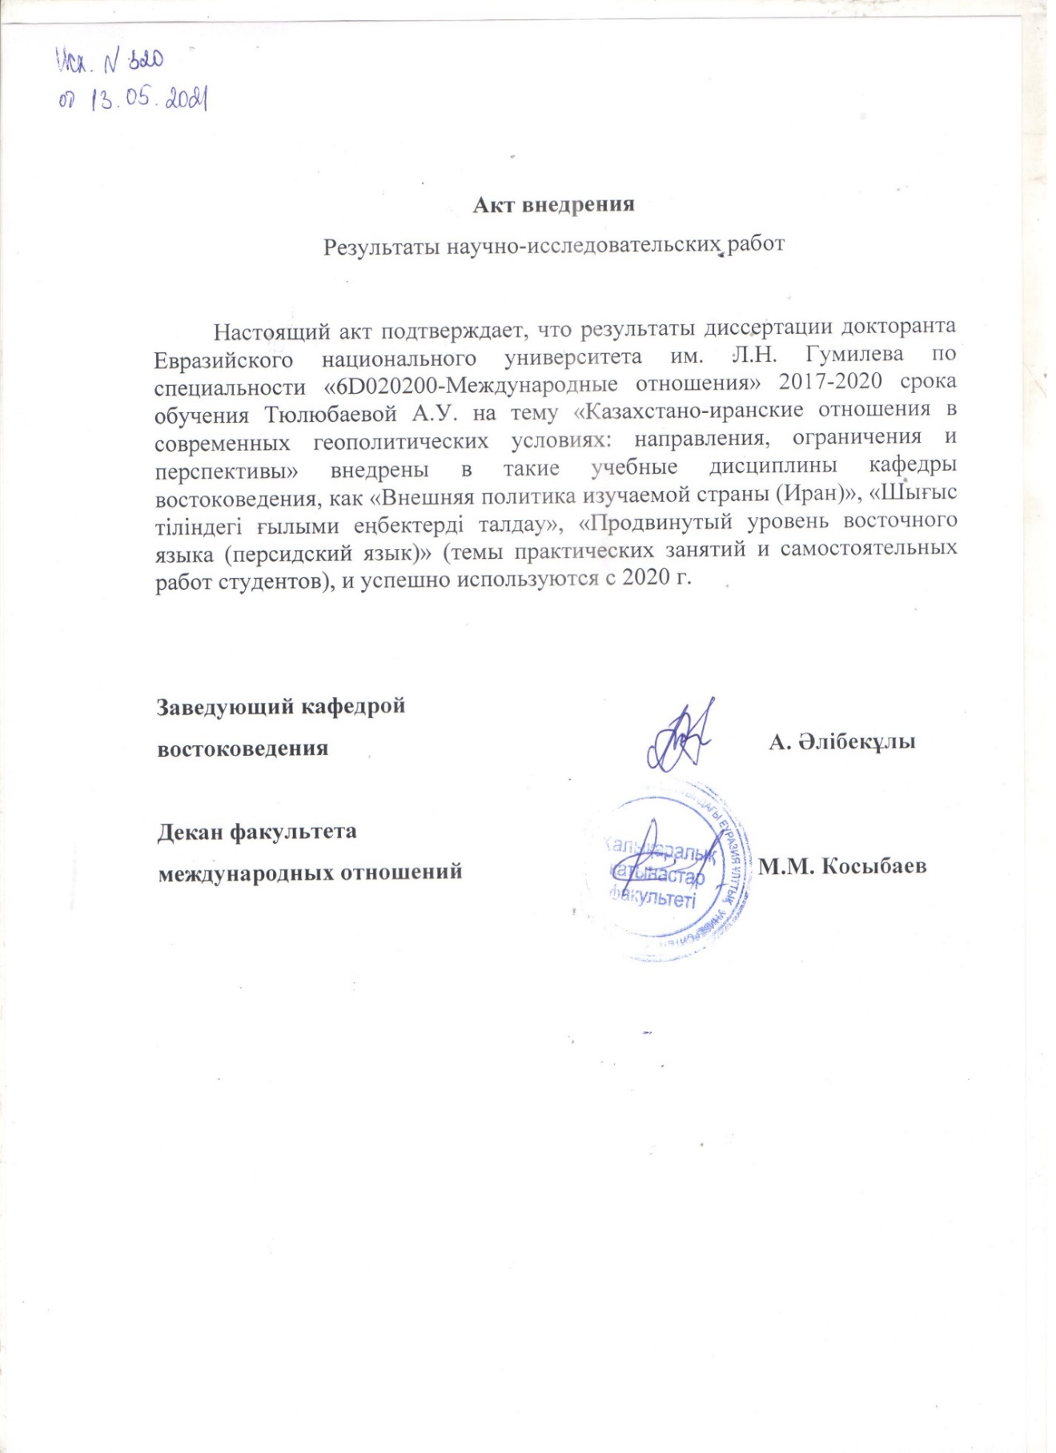

ПРИЛОЖЕНИЕ С

Фоторгафии

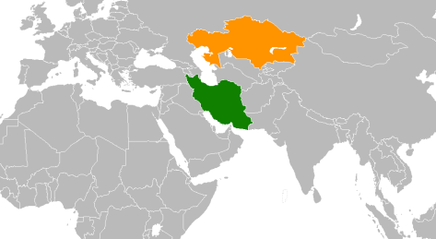

Рисунок С.1 – Географическое расположение Казахстана и Ирана
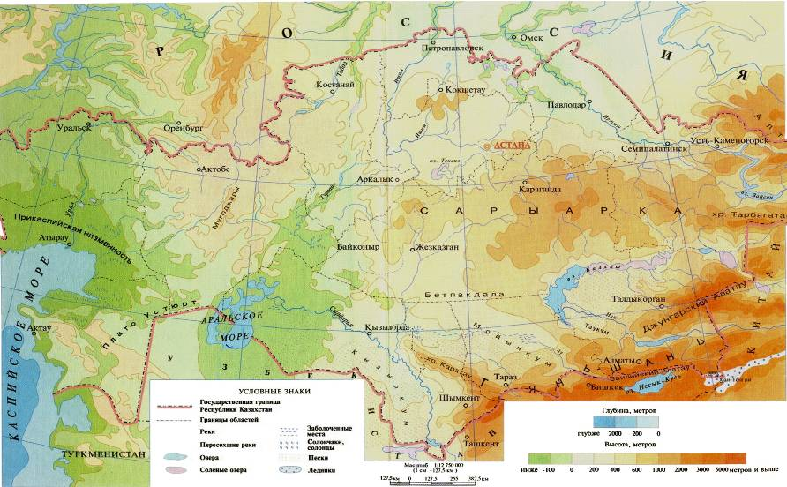

Рисунок С.2 – Физическая карта Казахстана
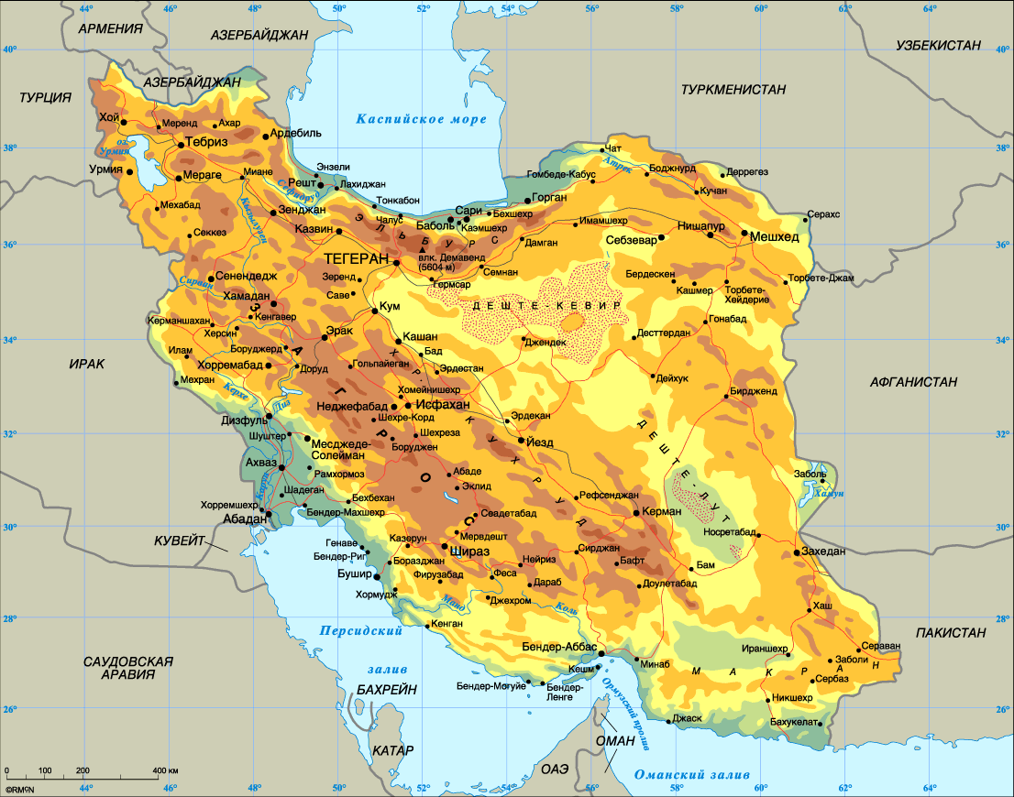

Рисунок С.3 – Физическая карта Ирана

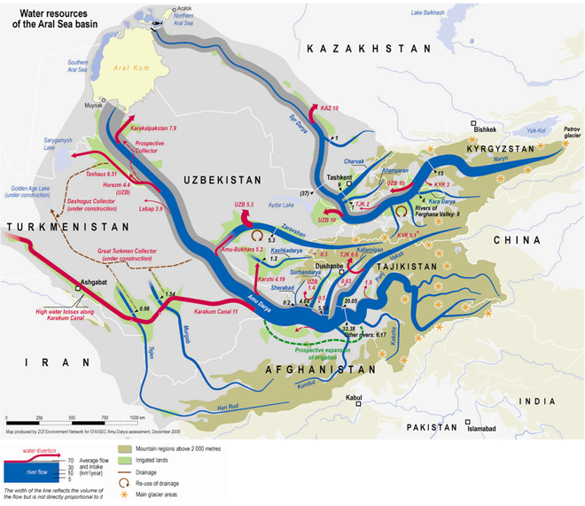

Рисунок С.4 – Аральское море и соседние государства

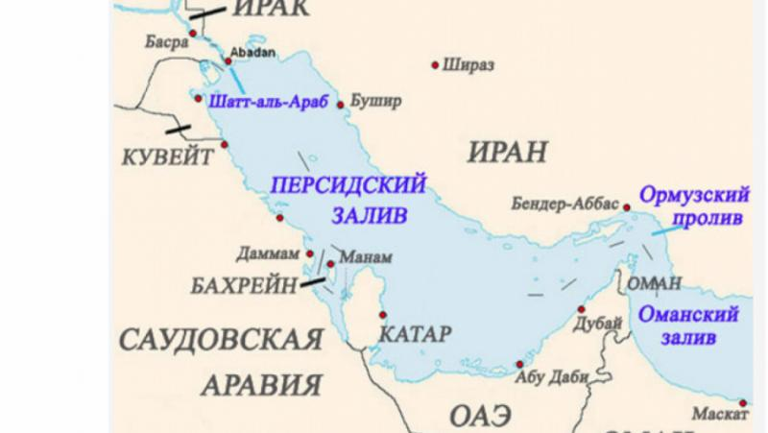

Рисунок С.5 – Персидский залив

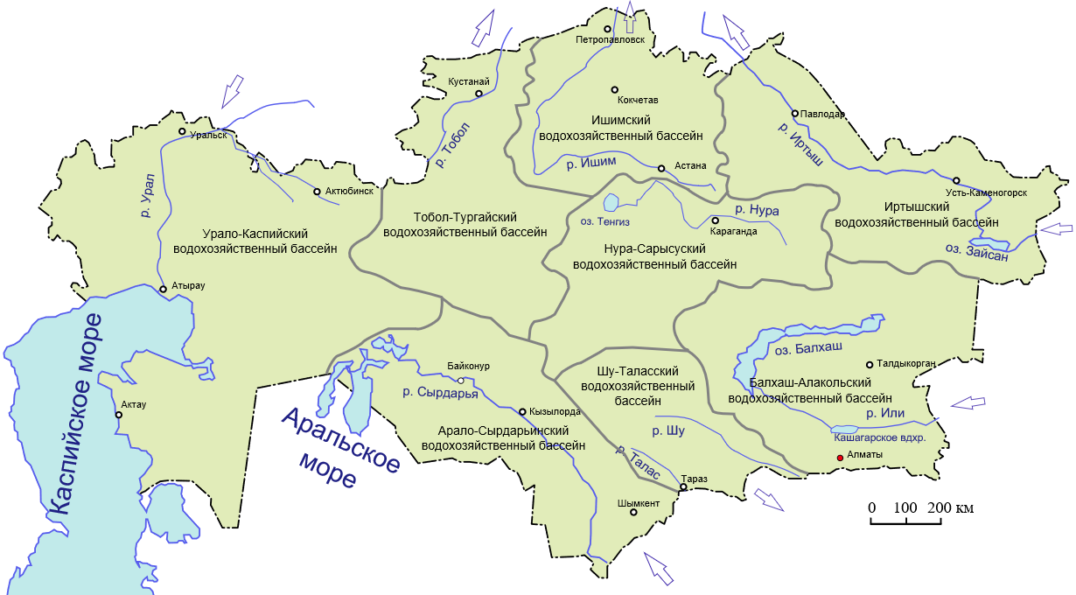

Рисунок С.6 – Физическая карта морей и рек Казахстана

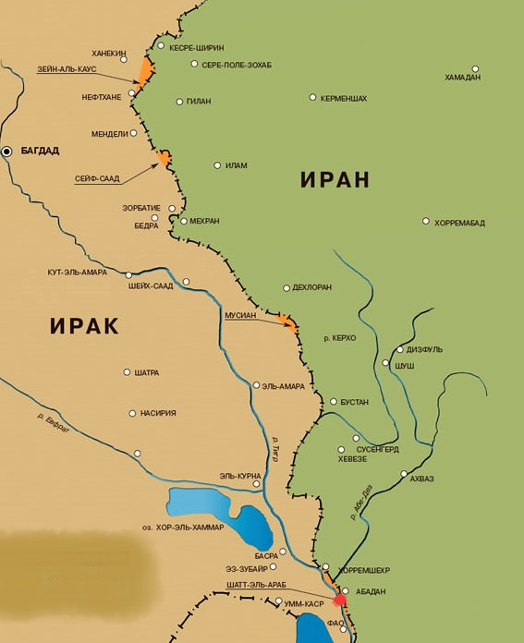

Рисунок С.7 – Река Эрвендруд на границе Ирана и Ирака

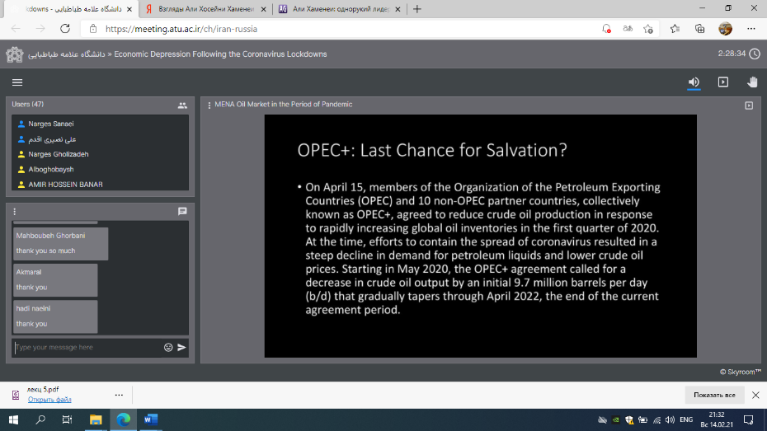
Рисунок С.8 – Материалы онлайн конференции «Economic Depression Following the Coronaviirus Lockdowns» – 14 февраля 2021 года

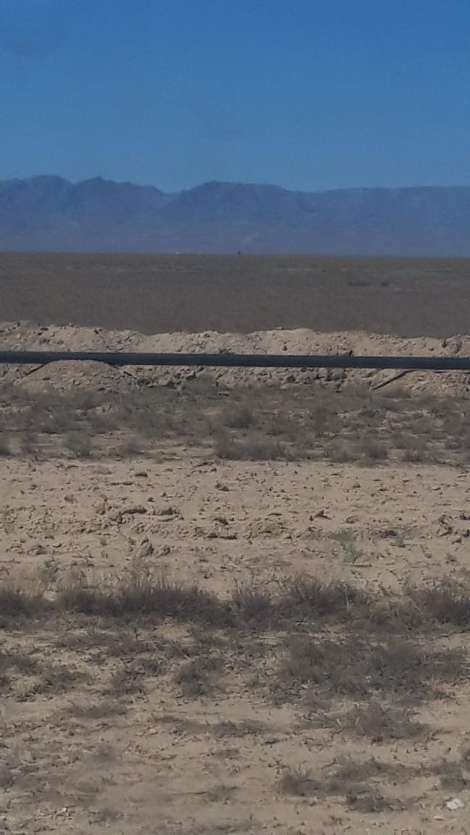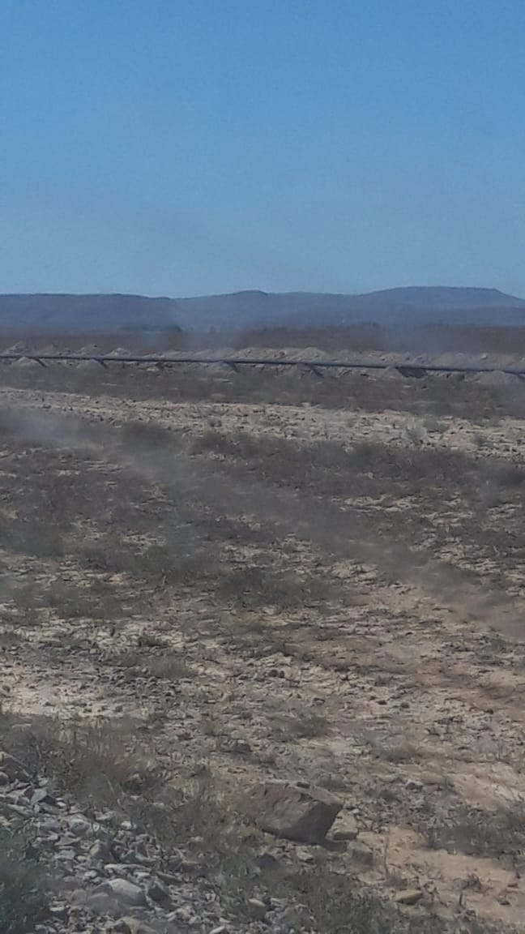

Рисунок С.9 – Дорога «Один пояс – один путь» лето 2020 года
Примечание – Из личного архива соискателя А.У. Тюлюбаевой

